Colofon

Omgevingsdocument Natura 2000-besluiten

Identificatie N2b

Versie 2.0.0

Projectnaam STandaard Officiële Publicaties met ToepassingsProfielen voor OmgevingsDocumenten (STOP/TPOD)

Projectnummer PR33

Contactpersoon Nienke Jansen

Auteur(s) DSO project 33

Versiehistorie

In de versiehistorie wordt met WELT-xx verwezen naar de Wensen en Eisen Lijst voor de TPOD-standaard. Deze lijst bevat meldingen en wijzigingsverzoeken die door gebruikers van de standaard zijn ingediend. De ingediende meldingen zijn te vinden via <https://www.geonovum.nl/geo-standaarden/omgevingswet/meldingen>.

Voor de STOP-standaard bestaat een vergelijkbaar meldingssysteem, waarnaar wordt verwezen met STOP#xx. De STOP-issuetracker is te vinden via <https://gitlab.com/koop/STOP/standaard/-/issues>.

| Versie | Datum | Wijziging |
| --- | --- | --- |
| 2.0.0-rc | 2021-06-15 | Hele document:   * + Tekst gecorrigeerd en verbeterd   + Verduidelijkende afbeeldingen toegevoegd   + Term IMOW-object vervangen door OW-object   + Woord symbolisatiebibliotheek vervangen door symbolenbibliotheek, overal waar dat voorkwam (WELT-146) |
| 2.0.0-rc | 2021-06-15 | Paragraaf 1.2 STOP, IMOW en TPOD   * + Tekst toegevoegd over het aanwijzen van omgevingsdocumenten en verplicht stellen van het gebruik van STOP, IMOW en toepassingsprofiel door Omgevingsregeling en Regeling standaarden publicaties Omgevingswet   + Verwerkt huidig inzicht in welke producten tot de standaard behoren, welke serviceproducten zijn en voor welke doelgroep ze bedoeld zijn |
| 2.0.0-rc | 2021-06-15 | Paragraaf 2.2 Algemene kenmerken Natura 2000-besluiten   * + In tabel 2 de onderdelen over besluit en besluitonderdelen verwijderd i.v.m. nieuwe opzet hoofdstuk 4 waarin niet langer sprake is van besluit en besluitonderdelen, maar de opzet van de Natura 2000-besluiten wordt voorgeschreven aan de hand van de STOP-modellen voor Besluit en Regeling |
| 2.0.0-rc | 2021-06-15 | Paragraaf 3.5 Waardelijsten   * + Toegevoegd dat de waardelijsten zijn vastgelegd in de Stelselcatalogus |
| 2.0.0-rc | 2021-06-15 | Paragraaf 3.6 Presentatiemodel   * + Verwijderd beschrijving attribuut *specifiekeSymbolisatie*   + Verwijderd beschrijving dat Presentatiemodel vastlegt hoe wijzigingen in wijzigingsbesluit worden gepresenteerd   + Verwerkt dat de symboolcodes voor de standaardweergave niet langer in een afzonderlijke symbolisatietabel staan, maar zijn opgenomen in de IMOW-waardelijsten |
| 2.0.0-rc | 2021-06-15 | Hoofdstuk 4 De vormgeving van Besluit en Regeling in de Natura 2000-besluiten   * + Hoofdstuk volledig vervangen door nieuwe tekst. Daarin is de beschrijving van de drie onderdelen van het besluit vervangen door de beschrijving van de vormgeving en onderdelen van Besluit en regeling aan de hand van de STOP-modellen |
| 2.0.0-rc | 2021-06-15 | Paragraaf 4.3   * + In STOP zijn de modellen voor BesluitKlassiek en RegelingKlassiek sterk vereenvoudigd (STOP#180). Deze wijzigingen zijn doorgevoerd in dit toepassingsprofiel. |
| 2.0.0-rc | 2021-06-15 | Hoofdstuk 5 Toepassing van de STOP-tekststructuren op omgevingsdocumenten   * + Hoofdstuk herschreven zodat het beter aansluit op STOP in de beschrijving welke onderdelen van Besluit en Regeling Artikelstructuur respectievelijk Vrijetekststructuur hebben |
| 2.0.0-rc | 2021-06-15 | Paragraaf 5.2 Specificatie van de Artikelstructuur   * + Paragraaf 5.2.1 Gebruik van tekstelementen en hun volgorde in de Natura 2000-besluiten     - * Toegevoegd bepaling dat een tekstelement slechts één lagerliggend type tekstelement mag bevatten       * Toegevoegd bepaling over element Gereserveerd       * Toegevoegd bepaling over element Vervallen       * Toegevoegd dat element Redactioneel niet is toegestaan       * Geschrapt element Gereserveerd bij Lid (WELT-152)       * Toegevoegd toelichting op element Begrippenlijst       * In de tabel in de kolom ‘Mag bevatten’ het element Vervallen toegevoegd waar relevant       * In de tabel in de kolom ‘Mag bevatten’ het element Gereserveerd verwijderd bij Lid (WELT-152)       * In de tabel bij Lid en beide Inhoud-rijen in de kolom ‘Mag niet bevatten’ de elementen Gereserveerd en Vervallen toegevoegd       * In de tabel in de kolom ‘Type tekstelement’ verduidelijkt dat beide laatste rijen over Inhoud-elementen gaan en uitgeschreven welke elementen dat kunnen zijn   + Paragraaf 5.2.2 Gebruik van Koppen en Lijsten in de Natura 2000-besluiten     - * Scherper onderscheid gemaakt tussen Norm en Toelichting, daarvoor tekst over opmaak verplaatst naar Toelichting       * Bepaling dat Lid optioneel een Opschrift kan hebben gewijzigd in de bepaling dat Lid geen Opschrift heeft       * In de toelichting de tekst over en afbeeldingen van Lid met Opschrift verwijderd |
| 2.0.0-rc | 2021-06-15 | * + Paragraaf 5.3 Specificatie van de Vrijetekststructuur     - * Norm en toelichting aangepast op gewijzigd inzicht over positie van het element Divisietekst in de modellen: geen structuurelement maar inhoudelijke bouwsteen       * Bepaling dat de Kop van Divisietekst in een aantal gevallen verplicht is gewijzigd in altijd optioneel       * Toelichting volledig herschreven en afbeeldingen toegevoegd |
| 2.0.0-rc | 2021-06-15 | Hoofdstuk 6 Inleiding op het Informatiemodel Omgevingswet   * + Dit is het inleidende deel van het voormalige zeer uitgebreide Hoofdstuk 6, dat nu is gesplitst in 2 hoofdstukken. De detailbeschrijving van de objecttypen staat nu in Hoofdstuk 7 |
| 2.0.0-rc | 2021-06-15 | Paragraaf 7.1 Productmodel: het IMOW-UML-diagram voor de Natura 2000-besluiten   * + Productmodel vervangen door nieuwe versie, geactualiseerd op de hierna volgende punten |
| 2.0.0-rc | 2021-06-15 | Paragrafen 7.2 t/m 7.7 expliciet beschreven dat annotaties met OW-objecten alleen kunnen worden toegepast op het Lichaam van de Regeling van omgevingsdocumenten |
| 2.0.0-rc | 2021-06-15 | Paragraaf 7.2 Objecttype Regeltekst   * + Toegevoegd de opmerking dat in omgevingsdocumenten met Artikelstructuur niet geannoteerd kan worden op het niveau van (STOP-)structuurelementen   + Het attribuut *gerelateerdeRegeltekst* verwijderd. Dit attribuut is vervallen omdat het overbodig is gebleken   + Uitsnede uit IMOW-diagram aangepast |
| 2.0.0-rc | 2021-06-15 | Paragraaf 7.3 Objecttype Juridische regel   * + Toegevoegd attribuut *kaartaanduiding*. Dit attribuut was al vermeld in de paragraaf over het objecttype Kaart maar niet bij het objecttype Juridische regel waar het hoort   + Voorbeelden toegevoegd van beide vormen van *idealisatie*   + Uitsnede uit IMOW-diagram aangepast |
| 2.0.0-rc | 2021-06-15 | Paragraaf 7.4 Locatie   * + Vastgelegd dat naar Ambtsgebied altijd statisch verwezen moet worden; dynamisch verwijzen is vanwege de mogelijkheid van bestuurlijke herindeling onwenselijk gebleken   + Kader met dynamisch verwijzen naar Ambtsgebied als Toekomstige functionaliteit verwijderd   + Toegevoegd toelichting over aanleveren Ambtsgebied |
| 2.0.0-rc | 2021-06-15 | Paragraaf 7.6 Objecttype Activiteit   * + Attribuut *specifiekeSymbolisatie* verwijderd (nu definitief vervangen door objecttype SymbolisatieItem)   + Toelichting op attribuut *bovenliggendeActiviteit* geactualiseerd vanwege voortschrijdend inzicht over de werking van dit attribuut, met afbeelding van Functionele structuur   + Toelichting op attribuut *gerelateerdeActiviteit* geactualiseerd vanwege voortschrijdend inzicht over de werking van dit attribuut   + Uitsnede uit IMOW-diagram aangepast |
| 2.0.0-rc | 2021-06-15 | Paragraaf 7.7 Objecttype Gebiedsaanwijzing   * + Toelichting op de toepassing herschreven en tabel toegevoegd met overzicht welk Gebiedsaanwijzingtype in welk omgevingsdocument toegepast kan worden   + Attribuut *specifiekeSymbolisatie* verwijderd (nu definitief vervangen door objecttype SymbolisatieItem)   + In deze paragraaf zijn de paragraaf over het objecttype Gebiedsaanwijzing en de paragrafen over de verschillende typen Gebiedsaanwijzing samengevoegd. Hierbij zijn de paragrafen over de verschillende typen Gebiedsaanwijzing zo ingekort dat tekstdubbelingen zijn verwijderd |
| 2.0.0-rc | 2021-06-15 | Paragraaf 7.8 Objecttype SymbolisatieItem   * + Iedere vermelding van het (nu vervallen) attribuut *specifiekeSymbolisatie* verwijderd |
| 2.0.0-rc | 2021-06-15 | Paragraaf 7.9 Objecttype Kaart   * + Cardinaliteit attribuut *nummer* gecorrigeerd (WELT-127) |
| 2.0.0-rc | 2021-06-15 | Paragraaf 7.10 Objecttype Kaartlaag   * + Vermelding van het (nu vervallen) attribuut *specifiekeSymbolisatie* verwijderd |
| 2.0.0-rc | 2021-06-15 | Paragraaf 7.11 Objecttype Regelingsgebied   * + Toegevoegd dat Regelingsgebied hoort bij de Regeling en niet wordt gekoppeld aan een Juridische regel of Tekstdeel |
| 2.0.0-rc | 2021-06-15 | Paragraaf 7.12 Het niveau van annoteren   * + Toegevoegd Divisietekst als niveau waarop geannoteerd kan worden |
| 2.0.0-rc | 2021-06-15 | Hoofdstuk 8 Overige modelleringsaspecten van de Natura 2000-besluiten   * + Hoofdstuk toegevoegd   + Naar dit hoofdstuk de voormalige paragrafen 5.5 (Standaardindeling), 5.6 (Begripsbepalingen), 5.7 (Meet- en rekenbepalingen), 5.8 (Verwijzing) en 6.7 (Verplichte en onverplichte onderdelen) verplaatst   + In paragraaf 8.2 Begripsbepalingen toegevoegd de opmerking dat het niet de bedoeling is om begrippen in een begripsbepaling te annoteren   + Paragraaf 8.5 “Onderdelen van de standaard die voor omgevingsdocumenten met Artikelstructuur verplicht of noodzakelijk zijn” herschreven |
| 2.0.0-rc | 2021-06-15 | Paragraaf 9.3 Kennisgeving   * + Beschrijving van het element Divisietekst aangepast: de Kop is nu altijd optioneel |
| 2.0.0 | 2021-06-29 | Paragraaf 4.3 De vormgeving van Besluit en Regeling   * + In subparagraaf 4.3.2 over het compacte model:     - * gebruik van WijzigLid aangescherpt (STOP#184)   + In subparagraaf 4.3.3 over het klassieke model (verdere uitwerking van STOP#180):     - * RegelingOpschrift is bij zowel Besluit als Regeling gewijzigd in verplicht element       * Het element Aanhef in het model van het Besluit verwijderd       * Beschrijving van de elementen in het Lichaam van de (beide vormen van) Regeling uitgebreid en verduidelijkt       * gebruik van WijzigLid aangescherpt |
| 2.0.0 | 2021-06-29 | Paragraaf 7.4 Objecttype Locatie (WELT-170)   * + Bij het attribuut *identificatie* is de uitzondering voor Ambtsgebied vervallen: *identificatie* is nu in alle gevallen conform datatype NEN3610-ID; de toelichting op dit attribuut is verwijderd   + Aan Ambtsgebied, een van de verschijningsvormen van Locatie, is het attribuut *bestuurlijkeGrenzenVerwijzing* toegevoegd, dat wordt ingevuld met de gegevensgroep BestuurlijkeGrenzenVerwijzing waarin zijn samengevoegd het nieuwe attribuut *bestuurlijkeGrenzenID* en de bestaande attributen *domein* en *geldigOp*; de toelichting is hierop aangepast |

Inhoud

A Uitgangspunten voor de modellering 14

1 Inleiding 15

1.1 Aanleiding 15

1.1.1 Nieuw stelsel omgevingsrecht 15

1.1.2 LVBB, overheid.nl en DSO-LV 15

1.2 STOP, IMOW en TPOD 16

1.3 Leeswijzer 17

1.4 Terminologie en toepassingsbereik 18

2 Inhoudelijke aspecten van de Natura 2000-besluiten 20

2.1 Kenschets rechtsfiguur 20

2.2 Algemene kenmerken Natura 2000-besluiten 20

2.3 De Natura 2000-besluiten 23

2.3.1 De inhoud van de Natura 2000-besluiten 23

2.3.1.1 Besluit tot aanwijzing van Natura 2000-gebieden 23

2.3.1.2 Besluit tot beperken of verbieden van de toegang tot een Natura 2000-gebied 25

2.3.2 Procedure voor de Natura 2000-besluiten 26

2.3.2.1 Besluit tot aanwijzing van Natura 2000-gebieden 26

2.3.2.2 Besluit tot beperken of verbieden van de toegang tot een Natura 2000-gebied 27

2.4 Overgangsrecht en overgangsfase 28

3 Uitgangspunten voor de toepassingsprofielen voor omgevingsdocumenten 29

3.1 Proces van totstandkoming en bekendmaking c.q. publicatie van omgevingsdocumenten 29

3.2 Omgevingsdocumenten met en zonder regels 29

3.3 Initieel besluit, wijzigingsbesluit en geconsolideerde Regeling 30

3.4 Annoteren 30

3.5 Waardelijsten 30

3.6 Presentatiemodel 31

3.7 Metadata 35

3.8 Van plan tot publicatie 35

3.8.1 Het aanleverproces 35

3.8.2 Raadplegen 36

3.8.2.1 Raadplegen in het officiële publicatieblad 36

3.8.2.2 Raadplegen in DSO-LV 36

B Modellering van de Natura 2000-besluiten 37

4 De vormgeving van Besluit en Regeling bij de Natura 2000-besluiten 38

4.1 Besluit, juridisch geldende versie en (geconsolideerde) Regeling van de Natura 2000-besluiten 38

4.2 Modellen voor Besluit en Regeling en tekststructuren 38

4.2.1 Modellen voor Besluit en Regeling 38

4.2.2 Tekststructuren 39

4.3 De vormgeving van Besluit en Regeling bij Natura 2000-besluiten 39

4.3.1 Model 39

4.3.1.1 Toelichting 39

4.3.1.2 Norm 40

4.3.2 Compact model voor Besluit en Regeling 40

4.3.2.1 Besluit 40

4.3.2.2 Regeling 47

4.3.3 Klassiek model voor Besluit en Regeling 51

4.3.3.1 BesluitKlassiek 51

4.3.3.2 RegelingKlassiek als model voor de initiële en de geconsolideerde versie van de Regeling 56

4.3.3.3 RegelingKlassiek als onderdeel van een wijzigingsbesluit 62

5 Toepassing van de STOP-tekststructuren op omgevingsdocumenten 68

5.1 Soorten tekststructuur 68

5.2 Specificatie van de Artikelstructuur 68

5.2.1 Gebruik van tekstelementen en hun volgorde in de Natura 2000-besluiten 69

5.2.1.1 Norm 69

5.2.1.2 Toelichting 71

5.2.2 Gebruik van Koppen en Lijsten in de Natura 2000-besluiten 73

5.2.2.1 Norm 73

5.2.2.2 Toelichting 75

5.3 Specificatie van de Vrijetekststructuur 75

5.3.1 Norm 76

5.3.2 Toelichting 77

5.4 Bijlagen bij Besluit en Regeling 80

5.4.1 Bijlage als onderdeel van de tekst in STOP-XML 81

5.4.2 Informatieobject als bijlage 81

6 Inleiding op het Informatiemodel Omgevingswet 82

6.1 De drie hoofdcomponenten van IMOW: tekst, locatie en annotatie 82

6.1.1 Tekst 82

6.1.1.1 Regeltekst en Juridische regel 83

6.1.1.2 Divisie, Divisietekst en Tekstdeel 83

6.1.2 Locatie 84

6.1.2.1 Werkingsgebied en Locatie 84

6.1.2.2 Vastleggen van Locatie met geografisch informatieobject 86

6.1.3 Annotatie 88

6.2 De bedoeling van het annoteren met OW-objecten 88

7 Annoteren met OW-objecten: productmodel, objecten en attributen 91

7.1 Productmodel: de IMOW-UML-diagrammen voor de Natura 2000-besluiten 91

7.2 Objecttype Regeltekst 94

7.2.1 Toelichting op de toepassing 94

7.2.2 Definitie 94

7.2.3 Doel 94

7.2.4 Norm 95

7.2.5 Toelichting op de norm 95

7.3 Objecttype Juridische regel 96

7.3.1 Toelichting op de toepassing 96

7.3.2 Definitie 97

7.3.3 Doel 97

7.3.4 Norm 98

7.3.5 Toelichting op de norm 100

7.4 Objecttype Locatie 105

7.4.1 Toelichting op de toepassing 105

7.4.2 Definitie 106

7.4.3 Doel 106

7.4.4 Norm 107

7.4.5 Toelichting op de norm 109

7.5 Objecttype Geometrie 110

7.5.1 Toelichting op de toepassing 110

7.5.2 Definitie 111

7.5.3 Doel 111

7.5.4 Norm 111

7.5.5 Toelichting op de norm 111

7.6 Objecttype Activiteit – alleen voor toegangsbeperkingsbesluit 111

7.6.1 Toelichting op de toepassing 111

7.6.2 Definitie 112

7.6.3 Doel 113

7.6.4 Norm 113

7.6.5 Toelichting op de norm 114

7.7 Objecttype Gebiedsaanwijzing 119

7.7.1 Toelichting op de toepassing 119

7.7.1.1 Onderscheid tussen sectorale en niet-sectorale Gebiedsaanwijzingtypen 119

7.7.1.2 Gebruik van Gebiedsaanwijzingtypen per omgevingsdocument 120

7.7.1.3 Combinatie van Gebiedsaanwijzing met objecttypen voor tekst 121

7.7.1.4 Presentatie 122

7.7.2 Definitie 122

7.7.3 Doel 122

7.7.4 Norm 123

7.7.5 Toelichting op de norm 124

7.7.6 De typen Gebiedsaanwijzing 124

7.7.6.1 Natuur 124

7.8 Objecttype SymbolisatieItem 125

7.8.1 Toelichting op de toepassing 125

7.8.2 Definitie 125

7.8.3 Doel 125

7.8.4 Norm 126

7.8.5 Toelichting op de norm 126

7.9 Objecttype Kaart 127

7.9.1 Toelichting op de toepassing 127

7.9.2 Definitie 127

7.9.3 Doel 127

7.9.4 Norm 128

7.9.5 Toelichting op de norm 129

7.10 Objecttype Kaartlaag 129

7.10.1 Toelichting op de toepassing 129

7.10.2 Definitie 129

7.10.3 Doel 129

7.10.4 Norm 130

7.10.5 Toelichting op de norm 131

7.11 Objecttype Regelingsgebied 131

7.11.1 Toelichting op de toepassing 131

7.11.2 Definitie 131

7.11.3 Doel 132

7.11.4 Norm 132

7.11.5 Toelichting op de norm 132

7.12 Het niveau van annoteren 132

7.13 Annoteren wanneer een deel van norm of beleid in een bijlage staat 133

8 Overige modelleringsaspecten van de Natura 2000-besluiten 134

8.1 Standaardindeling Natura 2000-besluiten 134

8.1.1 Toelichting 134

8.1.2 Norm 134

8.2 Begripsbepalingen 134

8.2.1 Toelichting 134

8.2.2 Norm 134

8.3 Meet- en rekenbepalingen 135

8.3.1 Toelichting 135

8.3.2 Norm 136

8.4 Verwijzing 136

8.4.1 Toelichting 136

8.4.2 Norm 137

8.5 Onderdelen van de standaard die voor omgevingsdocumenten met Artikelstructuur verplicht of noodzakelijk zijn 137

8.5.1 Juridische verplichtingen voor de bekendmaking 137

8.5.2 Annotaties voor de dienstverlening in DSO-LV 138

C Aspecten van de aanlevering 139

9 Aanlevering van omgevingsdocumenten 140

9.1 Identificatie van een Regelingversie met Doel 140

9.1.1 Algemeen 140

9.1.2 De toepassing van Doel bij Natura 2000-besluiten 142

9.2 Procedure-informatie en consolidatie 142

9.2.1 Algemeen 142

9.2.2 Ontwerpbesluit 143

9.2.3 Definitief besluit 143

9.2.4 Procedurestatus van onderdelen van de Regeling 144

9.3 Kennisgeving 144

9.4 Muteren van OW-objecten 146

D Bijlagen 147

Bijlage 1 Ontwerpkeuzen 148

Bijlage 2 De relatie tussen artikel 1.2 Omgevingswet en de waardelijst voor thema 149

# Uitgangspunten voor de modellering

## Inleiding

### Aanleiding

Het motto van de Omgevingswet is ‘Ruimte voor ontwikkeling, waarborgen voor kwaliteit’. De Omgevingswet staat voor een goede balans tussen het benutten en beschermen van de fysieke leefomgeving. Met benutten wordt bedoeld het doelmatig beheren, gebruiken en ontwikkelen van de fysieke leefomgeving om maatschappelijke behoeften te vervullen. Bij beschermen gaat het over het bereiken en in stand houden van een veilige en gezonde fysieke leefomgeving en een goede omgevingskwaliteit.

#### Nieuw stelsel omgevingsrecht

De Omgevingswet bundelt de wetgeving en regels voor ruimte, wonen, infrastructuur, milieu, natuur en water. Met de Omgevingswet wordt het huidige stelsel van ruimtelijke regels volledig herzien en wordt het fundament van het nieuwe stelsel voor het omgevingsrecht gelegd. Met het vernieuwen van het omgevingsrecht wil de wetgever vier verbeteringen bereiken:

* + Het omgevingsrecht is inzichtelijk, voorspelbaar en gemakkelijk in het gebruik.
  + De leefomgeving staat op een samenhangende manier centraal in beleid, besluitvorming en regelgeving.
  + Een actieve en flexibele aanpak biedt overheden meer afwegingsruimte om doelen voor de leefomgeving te bereiken.
  + Besluitvorming over projecten in de leefomgeving gaat sneller en beter.

Voor de realisatie van deze doelen biedt de wetgever diverse juridische instrumenten, waaronder de besluiten en andere rechtsfiguren die verschillende bevoegde gezagen in staat stellen besluiten te nemen die ingrijpen in de leefomgeving. De belangrijkste instrumenten zijn:

* + Algemene Maatregel van Bestuur (Rijk)
  + Ministeriële Regeling (Rijk)
  + Omgevingsvisie (Rijk, provincies en gemeenten)
  + Omgevingsverordening (Provincies)
  + Waterschapsverordening (Waterschappen)
  + Omgevingsplan (Gemeenten)
  + Projectbesluit (Rijk, provincies en waterschappen)
  + Programma (Rijk, provincies, gemeenten en waterschappen)

#### LVBB, overheid.nl en DSO-LV

Besluiten moeten, om werking te kunnen hebben, worden bekendgemaakt respectievelijk gepubliceerd. Daartoe moeten ze worden aangeleverd aan de Landelijke Voorziening Bekendmaken en Beschikbaarstellen (verder: LVBB). De LVBB verzorgt vervolgens de bekendmaking van de besluiten en de consolidatie van wijzigingsbesluiten in de (geconsolideerde) Regeling. Beide worden geplaatst op het internetportaal overheid.nl: de bekendmaking van de besluiten komt op officielebekendmakingen.nl in het digitale publicatieblad van het bevoegde gezag en de geconsolideerde Regeling in de nationale respectievelijk lokale regelingenbank. De geconsolideerde Regeling (in STOP-termen: de Toestand) wordt doorgeleverd aan de hierna te bespreken DSO-LV. Deze processen en de resultaten daarvan zijn nader beschreven in paragraaf 3.8.

Digitalisering is een van de instrumenten voor het behalen van de in paragraaf 1.1.1 genoemde verbeterdoelen. De Omgevingswet bevat de grondslagen voor de Landelijke Voorziening Digitaal Stelsel Omgevingswet (verder: DSO-LV). Daarmee is de juridische basis gelegd voor de ontwikkeling van DSO-LV en kunnen er regels worden gesteld over onder andere gemeenschappelijke definities in de standaarden en voorzieningen die onderdeel zijn van het stelsel.

DSO-LV zorgt voor samenhangende, eenduidige en toegankelijke informatie van goede kwaliteit en draagt bij aan de verbetering van het stelsel van het omgevingsrecht. Het stimuleert een snellere en integrale besluitvorming onder de Omgevingswet en vergroot het gebruikersgemak.

DSO-LV biedt het digitale loket waar initiatiefnemers, overheden en belanghebbenden snel kunnen zien wat kan en mag in de fysieke leefomgeving: het Omgevingsloket. Via het Omgevingsloket kunnen zij:

* + vergunningen aanvragen en meldingen doen;
  + zien welke regels en beleid van toepassing zijn op een locatie;
  + (op termijn) informatie raadplegen over de kwaliteit van de fysieke leefomgeving, zoals gegevens over water- of luchtkwaliteit en geluidbelasting.

Om aan deze doelstellingen van DSO-LV te kunnen voldoen, is het nodig om bepaalde besluiten en andere rechtsfiguren *machineleesbaar* te maken en de gebruikte gegevens *uitwisselbaar* te maken. Dat betekent dat ze vanuit informatiekundig en technisch oogpunt moeten worden gestructureerd en gestandaardiseerd.

De Omgevingswet biedt daartoe de mogelijkheid door het stellen van regels over die besluiten en andere rechtsfiguren.

### STOP, IMOW en TPOD

De Omgevingsregeling[1] en de Regeling standaarden publicaties Omgevingswet[2] wijzen bepaalde besluiten en andere rechtsfiguren die hun grondslag vinden in de Omgevingswet, aan als omgevingsdocument en stellen het verplicht om die omgevingsdocumenten elektronisch vorm te geven conform de Standaard voor Officiële Publicaties, het InformatieModel Omgevingswet en het voor het betreffende omgevingsdocument voorgeschreven toepassingsprofiel. Op grond van artikel 20.26 lid 2 Ow worden omgevingsdocumenten ontsloten via DSO-LV.

De Standaard voor Officiële Publicaties (verder: STOP) beschrijft hoe officiële publicaties moeten worden opgesteld en aangeleverd om te kunnen worden bekendgemaakt of gepubliceerd en om te kunnen worden geconsolideerd. STOP gaat daarbij niet over de inhoud van officiële bekendmakingen, maar beschrijft wel de mechanismen en bouwstenen om die inhoud digitaal vast te leggen.

Per domein kan een specificatie van STOP gemaakt worden. Voor het domein van de Omgevingswet is die specificatie gegeven in het ToepassingsProfiel voor OmgevingsDocumenten (TPOD). Daarbij behoort het InformatieModel Omgevingswet (verder: IMOW). IMOW is het logische model dat is toegespitst op de keten ‘Van plan tot publicatie’. IMOW bepaalt hoe omgevingsdocumenten aan DSO-LV moeten worden aangeleverd. IMOW omvat implementatierichtlijnen en implementatie-afspraken voor de omgevingsdocumenten. IMOW is bedoeld voor bouwers van plansoftware en voor technisch ingestelde medewerkers van bevoegde gezagen en adviesbureaus.

Naast IMOW is er, als serviceproduct, het Conceptueel InformatieModel Omgevingswet (verder: CIMOW). CIMOW is het informatiemodel voor informatie-uitwisseling binnen DSO-LV. CIMOW is bedoeld voor de DSO-keten. Per omgevingsdocument is in een Toepassingsprofiel beschreven op welke wijze STOP en IMOW moeten worden toegepast. Een Toepassingsprofiel is een nadere invulling c.q. beperking van STOP en bevat domein- en omgevingsdocument-specifieke afspraken. De toepassingsprofielen geven de informatiekundige specificaties conform STOP en IMOW voor de (inhoudelijke) onderwerpen, de regels en richtlijnen die gelden voor het betreffende omgevingsdocument. Het is in feite de schakel tussen de juridisch(-inhoudelijke) bepalingen in de Omgevingswet en de technische specificaties voor het opstellen van de afzonderlijke omgevingsdocumenten en de data die daarin wordt vastgelegd en het ontwikkelen van software daarvoor. Het TPOD is primair bedoeld voor beleidsmedewerkers en juristen van de bevoegde gezagen, die de omgevingsdocumenten volgens de standaard inhoud en vorm zullen geven.

De STOP/TPOD-standaard legt vast hoe tekst moet worden ingedeeld en geannoteerd, hoe tekst aan locaties moet worden gekoppeld, welke waardelijsten van toepassing zijn en hoe het resultaat vervolgens uitgewisseld moet worden. Het is aan de bevoegde gezagen om de inhoud te bepalen.

Het onderhavige document is het toepassingsprofiel voor de Natura 2000-besluiten. Het behoort tot het Toepassingsprofiel voor Omgevingsdocumenten, dat de volgende onderdelen omvat:

* + Informatiemodel Omgevingswet (document en schema’s);
  + Toepassingsprofielen voor de omgevingsdocumenten;
  + Symbolenbibliotheek STOP-TPOD;
  + Waardelijsten IMOW.

Bij het Toepassingsprofiel voor Omgevingsdocumenten hoort een set van serviceproducten, waaronder:

* + Conceptueel Informatiemodel Omgevingswet;
  + Presentatiemodel;
  + Wegwijzer;
  + Validatiematrix.

### Leeswijzer

Dit document is in drie delen verdeeld. Deel A beschrijft de uitgangspunten voor de modellering: de doelstellingen van Omgevingswet, STOP/TPOD-standaard en DSO; de juridische, inhoudelijke en procedurele aspecten van de Natura 2000-besluiten en tot slot de uitgangspunten die de bouwstenen vormden voor de ontwikkeling van de toepassingsprofielen. Deel B is volledig gewijd aan de modellering van de Natura 2000-besluiten. Beschreven worden de vormgeving van Besluit en Regeling, de toepassing van de STOP-tekststructuren, het annoteren met OW-objecten en enkele andere aspecten. In deel C tenslotte komt een aantal aanleveringsaspecten aan de orde: de identificatie van omgevingsdocumenten met Doel; het aangeven van de procedurestatus van een besluit tot vaststelling of wijziging van omgevingsdocumenten en de doorwerking daarvan in de geconsolideerde Regeling, de kennisgeving en tot slot het muteren van OW-objecten.

Dit toepassingsprofiel stelt een aantal (overwegend technische en structurerende) normen voor het opstellen van de Natura 2000-besluiten. Voorbeelden daarvan zijn het model voor Besluit en Regeling dat op de Natura 2000-besluiten en een besluit tot vaststelling of wijziging daarvan moet worden toegepast, de attributen die nodig zijn om een bepaalde annotatie vast te leggen en de manier waarop de relatie tussen tekst en werkingsgebied wordt vormgegeven. Uiteraard bevat het toepassingsprofiel ook een toelichting op die normen. Om volstrekt helder te maken wat tot de norm behoort, wordt in de tekst een duidelijk onderscheid gemaakt tussen beide teksttypen. De toelichtende teksten staan steeds in de subparagraaf Toelichting, de normen staan in de subparagraaf Norm. Het gaat hier om de functionele normen uit de standaard, niet om juridische normen die regels stellen. De subparagraaf Norm beschrijft hoe bij het opstellen van de Natura 2000-besluiten voldaan moet worden aan de TPOD-standaard. Doelstelling hiervan is dat de omgevingsdocumenten van verschillende bevoegde gezagen op eenzelfde manier geraadpleegd en bevraagd kunnen worden en het combineren van informatie uit verschillende omgevingsdocumenten over eenzelfde onderwerp vereenvoudigd wordt. Hiermee hebben deze normen een functionele invalshoek. Validatieregels die bepalen of Natura 2000-besluiten kunnen worden bekendgemaakt en/of in DSO-LV getoond kunnen worden, kennen een technische invalshoek: kan het geautomatiseerde systeem het document verwerken?

### Terminologie en toepassingsbereik

Het voorliggende document is het toepassingsprofiel voor Natura 2000-besluiten. Dit is de verzamelterm voor twee verschillende typen besluiten: het besluit tot aanwijzing van een Natura 2000-gebied en het besluit tot verbieden of beperken van de toegang tot een Natura 2000-gebied. Daar waar beide besluittypen worden bedoeld, bijvoorbeeld omdat een beschrijving, modellering of specificatie voor beide van toepassing is, wordt in dit document de term ‘Natura 2000-besluiten’ gebruikt. Wanneer iets voor slechts één van beide typen van toepassing is, wordt het relevante besluittype genoemd. Daarbij zal het besluit tot aanwijzing van een Natura 2000-gebied vaak ‘aanwijzingsbesluit’ worden genoemd en het besluit tot beperken of verbieden van de toegang tot een Natura 2000-gebied meestal worden aangeduid als ‘toegangsbeperkingsbesluit’.

Het TPOD Natura 2000-besluiten is onderdeel van de set ToepassingsProfielen voor OmgevingsDocumenten die zijn bedoeld voor besluiten en andere rechtsfiguren die zijn gebaseerd op de Omgevingswet. De integrale, geconsolideerde versies van die besluiten en andere rechtsfiguren zijn te raadplegen in de viewer van DSO-LV die specifiek voor de Omgevingswet wordt gebruikt. De toepassingsprofielen zijn in principe bedoeld voor besluiten die zijn genomen en rechtsfiguren die zijn vastgesteld na inwerkingtreden van de Omgevingswet. Voor de Natura 2000-besluiten die zijn genomen op basis van voorgaande wetgeving, te weten de Natuurbeschermingswet 1998 en de Wet natuurbescherming, kent de Omgevingswet eerbiedigend overgangsrecht: ze gelden als Natura 2000-besluiten genomen op basis van de Omgevingswet. Vanuit juridisch perspectief is er dus geen noodzaak om voor de Natura 2000-gebieden nieuwe besluiten op basis van de Omgevingswet te nemen. Het is echter, gezien de rol die Natura 2000-gebieden spelen bij de beoordeling van aanvragen om een omgevingsvergunning en de beoordeling van de kansrijkheid van voorgenomen projecten, zeer wenselijk om ook de op grond van voorgaande wetgeving genomen Natura 2000-besluiten in DSO-LV te kunnen raadplegen. Daarom is besloten om van die reeds genomen besluiten geconsolideerde versies te maken die voldoen aan het onderhavige toepassingsprofiel. De verplichting om dit toepassingsprofiel te gebruiken geldt alleen voor Natura 2000-besluiten die op grond van de Omgevingswet zijn genomen, maar het toepassingsprofiel zal ook worden gebruikt als hulpmiddel voor de ontsluiting van reeds genomen Natura 2000-besluiten. Zoals gezegd worden er nieuwe versies van die besluiten gemaakt die voldoen aan de STOP/TPOD-standaard, maar de besluiten worden niet opnieuw genomen. De nieuwe versies worden niet opnieuw bekendgemaakt, maar door de LVBB rechtstreeks doorgeleverd aan DSO-LV. Er staat dus ook niet opnieuw beroep open tegen de Natura 2000-besluiten.

## Inhoudelijke aspecten van de Natura 2000-besluiten

Dit hoofdstuk beschrijft het instrument Natura 2000-besluiten en heeft als doel de functionele elementen in het toepassingsprofiel te kunnen identificeren.

Paragraaf 2.1 schetst het karakter van de Natura 2000-besluiten. Deze schets bevat informatie op hoofdlijnen, die van belang is voor de functionele elementen in het toepassingsprofiel. In paragraaf 2.2 staan algemene kenmerken van de Natura 2000-besluiten. Deze kenmerken geven de (juridische, procedurele, etc.) context weer van de Natura 2000-besluiten. Paragraaf 2.3 beschrijft domeinspecifieke kenmerken: de inhoud en werking van de Natura 2000-besluiten. Paragraaf 2.4 ten slotte gaat over het overgangsrecht en de overgangsfase.

### Kenschets rechtsfiguur

Rijk, provincies, waterschappen en gemeenten stellen elk (integraal) beleid en regels vast en nemen vervolgens andere (uitvoerings)besluiten over de ontwikkeling, het gebruik, de bescherming en het beheer en onderhoud van de fysieke leefomgeving voor hun grondgebied. Zij leggen dit vast in één of meerdere omgevingsdocumenten.

Elk van deze bestuursorganen heeft in het stelsel voor het omgevingsrecht zijn eigen bevoegdheden en verantwoordelijkheden en daarmee samenhangende instrumenten, waaronder de omgevingsdocumenten.

De minister van Landbouw, Natuur en Voedselkwaliteit (verder: LNV) wijst met een aanwijzingsbesluit Natura 2000-gebieden aan. Dit is een besluit dat nationale uitvoering geeft aan regelgeving van de Europese Unie (verder: EU), te weten de vogelrichtlijn en de habitatrichtlijn. Het besluit kent een procedure die deels in EU- en deels in nationale wetgeving is vastgelegd. Een van de maatregelen die kunnen worden getroffen om de waarden in een Natura 2000-gebied te beschermen is het afsluiten van een of meer delen van dat gebied. Dat gebeurt door middel van het nemen van een toegangsbeperkingsbesluit. De bevoegdheid tot het nemen van dit besluit heeft de wetgever primair bij gedeputeerde staten (verder: GS) gelegd; in bepaalde gevallen ligt deze bevoegdheid bij de minister van LNV.

### Algemene kenmerken Natura 2000-besluiten

In Tabel 1 tot en met Tabel 3 zijn de algemene kenmerken van de Natura 2000-besluiten opgenomen. Deze kenmerken leggen de algemene eigenschappen vast, waarmee informatie over de Natura 2000-besluiten wordt bijgehouden. Doel van deze tabellen is het weergeven van de meest essentiële algemene kenmerken van het instrument zodat de lezer het beter kan plaatsen en vergelijken met bestaande instrumenten, niet om een volledig sluitende beschrijving te geven. De in de tabellen aangehaalde artikelen zijn afkomstig uit de Omgevingswet (verder: Ow), tenzij anders vermeld.

1. Juridische kenmerken[3]

| Onderwerp | Specificatie voor aanwijzingsbesluit | Specificatie voor toegangsbeperkingsbesluit |
| --- | --- | --- |
| Grondslag rechtsfiguur | Art. 2.44 lid 1 Ow | Art. 2.45 lid 1 en 2 Ow |
| Voorbereidingsprocedure | * + Overleggen ontwerp-voorstel van lijst Natura 2000-gebieden aan beide kamers der Staten-Generaal indien gelegen binnen exclusieve economische zone[4] en aanwijzing o.g.v. habitatrichtlijn (art. 23.5a lid 1 Ow)   + Aanmelding bij de EU van voornemen Natura 2000-gebied aan te wijzen verplicht[5] bij aanwijzing o.g.v. habitatrichtlijn   + Toepassen afdeling 3.4 Awb verplicht, tenzij sprake is van wijziging van ondergeschikte aard (art. 16.25a Ow)   + Overleggen ontwerp-besluit tot aanwijzing Natura 2000-gebied aan beide kamers der Staten-Generaal indien gelegen binnen exclusieve economische zone (art. 23.5a lid 2 Ow) | Toepassen afdeling 3.4 Awb niet verplicht |
| Wijze van bekendmaking | Bekendmaking door plaatsing van het volledige besluit in de Staatscourant | Bekendmaking door plaatsing van het volledige besluit in het elektronisch publicatieblad van het bestuursorgaan dat het besluit heeft genomen |
| Tijdstip inwerkingtreding | Het aanwijzingsbesluit treedt in werking na bekendmaking | Het toegangsbeperkingsbesluit treedt in werking na bekendmaking |
| Rechtsbescherming | Bezwaar[6], beroep en hoger beroep | Bezwaar[7], beroep en hoger beroep |
| Geldt toepassingsprofiel ook voor ontwerpbesluit | Ja | Ja |
| Rechtsfiguur roept meldingsplicht of vergunningplicht in het leven | Nee | Nee |
| Rechtsfiguur bevat voor eenieder bindende regels | Nee[8] | Ja |

1. Kenmerken ten behoeve van metadata en annotaties

| Onderwerp | Specificatie voor aanwijzingsbesluit | Specificatie voor toegangsbeperkings-besluit |
| --- | --- | --- |
| Bevoegde bestuurslaag | Rijk | Provincie resp. Rijk |
| Bestuursorgaan | Minister | GS resp. minister |
| Omgevingsdocument kan rechtstreeks ander omgevingsdocument wijzigen (meervoudig bronhouderschap[9]) | Nee | Nee |
| Ander omgevingsdocument kan rechtstreeks onderhavig omgevingsdocument wijzigen (meervoudig bronhouderschap[10]) | Nee | Nee |
| Rechtsfiguur kan gewijzigd worden door wijzigingsbesluiten | Ja | Ja |

1. Vergelijking met huidige rechtsfiguren en RO Standaarden

| Onderwerp | Specificatie aanwijzingsbesluit | Specificatie toegangsbeperkings-besluit |
| --- | --- | --- |
| Vergelijkbaar met / voortzetting van huidige rechtsfiguur | Besluit tot aanwijzing van Natura 2000-gebieden o.g.v. art. 2.1 Wet natuurbescherming | Besluit tot beperking van de toegang tot een Natura 2000-gebied o.g.v. art. 2.5 en 2.10 Wet natuurbescherming |
| Voortzetting van instrument in RO Standaarden | Nee | Nee |
| INSPIRE-thema | Protected Sites | Protected Sites |

### De Natura 2000-besluiten

In deze paragraaf wordt de inhoud van de Natura 2000-besluiten beschreven. In subparagraaf 2.3.1 wordt de inhoud van aanwijzingsbesluit en toegangsbeperkingsbesluit beschreven. In subparagraaf 2.3.2 wordt ingegaan op de procedure die bij aanwijzingsbesluit en toegangsbeperkingsbesluit moet worden gevolgd.

#### De inhoud van de Natura 2000-besluiten

##### Besluit tot aanwijzing van Natura 2000-gebieden

Natura 2000 is een Europees netwerk van beschermde natuurgebieden. In deze Natura 2000-gebieden worden bepaalde dieren, planten en hun natuurlijke leefomgeving beschermd om de biodiversiteit (soortenrijkdom) te behouden. De bescherming van Natura 2000 is door de EU vastgelegd in de vogelrichtlijn en de habitatrichtlijn. Met deze richtlijnen heeft de EU doelen vastgelegd die de lidstaten moeten bereiken, onder andere door daar nationale wetgeving voor vast te stellen. In Nederland zijn de doelen van de vogelrichtlijn en de habitatrichtlijn aanvankelijk vastgelegd in de Natuurbeschermingswet 1998 en de Flora- en faunawet, vervolgens in de Wet natuurbescherming en nu in de Omgevingswet. Aangezien de regeling voor Natura 2000-besluiten in de Omgevingswet grotendeels gelijk is aan die in de Wet natuurbescherming wordt hier volstaan met een beschrijving gebaseerd op de bepalingen van de Omgevingswet.

De minister van LNV wijst op grond van artikel 2.44 lid 1 Ow ter uitvoering van de vogelrichtlijn of de habitatrichtlijn Natura 2000-gebieden aan en stelt daarbij instandhoudingsdoelstellingen voor die gebieden vast. In het besluit moet de geometrische begrenzing van het gebied vastgelegd worden (artikel 3.58 lid 2 Besluit kwaliteit leefomgeving (verder: Bkl)[11]). Afhankelijk van de aanwezige en te beschermen soorten en habitats worden Natura 2000-gebieden aangewezen als vogelrichtlijngebied, als habitatrichtlijngebied of als vogelrichtlijn- én habitatrichtlijngebied.

Een aanwijzingsbesluit bevat instandhoudingsdoelstellingen voor de leefgebieden voor vogelsoorten, voor zover dat nodig is ter uitvoering van de vogelrichtlijn of voor de natuurlijke habitats en de habitats van soorten, voor zover dat nodig is ter uitvoering van de habitatrichtlijn (artikel 3.58 lid 1 Bkl). Het besluit bevat daartoe een lijst met alle habitattypen, habitatrichtlijnsoorten en/of broedvogel- en niet-broedvogelsoorten waarvoor het Natura 2000-gebied is aangewezen. Per type of soort is aangegeven wat de instandhoudingsdoelstellingen in dat gebied zijn: behoud of uitbreiding van de omvang (populatiegrootte of oppervlakte habitattype of leefgebied van de soort) respectievelijk behoud of verbetering van de kwaliteit (van het habitattype of het leefgebied van de soort).

Het aanwijzingsbesluit wijst het gebied aan en stelt de instandhoudingsdoelstellingen vast. De rechtstreekse, eenieder bindende werking van die aanwijzing ontstaat door de vergunningplicht van artikel 5.1, eerste lid, Ow en de specifieke zorgplicht van artikel 11.6 Besluit activiteiten leefomgeving (verder: Bal). Artikel 5.1, eerste lid, Ow bepaalt dat het verboden is om zonder omgevingsvergunning een Natura 2000-activiteit te verrichten. De specifieke zorgplicht van artikel 11.6 Bal verplicht, onder bepaalde omstandigheden, degene die een Natura 2000-activiteit verricht om maatregelen te nemen, gevolgen te beperken of ongedaan te maken dan wel de activiteit achterwege te laten. In de wet is de Natura 2000-activiteit als volgt gedefinieerd: activiteit, inhoudende het realiseren van een project dat niet direct verband houdt met of nodig is voor het beheer van een Natura 2000-gebied, maar afzonderlijk of in combinatie met andere plannen of projecten significante gevolgen kan hebben voor een Natura 2000-gebied. De wet definieert het Natura 2000-gebied als gebied dat:

* + 1. door de bevoegde autoriteit van het land waarin het gebied is gelegen is aangewezen als speciale beschermingszone op grond van de vogelrichtlijn of de habitatrichtlijn, of
    2. is opgenomen op de lijst van gebieden van communautair belang als bedoeld in de habitatrichtlijn.

De vergunningplicht geldt dus zowel voor activiteiten die effecten hebben in een gebied dat is aangewezen als Natura 2000-gebied als voor activiteiten die effecten hebben in gebieden die bij de EU zijn aangemeld en op de Communautaire lijst zijn geplaatst maar nog niet zijn aangewezen als Natura 2000-gebied en zowel voor gebieden die in Nederland liggen als voor gebieden die in een andere lidstaat liggen. Het kan daarbij gaan om activiteiten die binnen een (aangewezen of aangemeld) Natura 2000-gebied worden verricht, maar ook om activiteiten die buiten die gebieden worden verricht en effect hebben op Natura 2000-gebieden. Artikel 4.6 Omgevingsbesluit (verder: Ob) bevat een regeling voor het bevoegd gezag voor deze omgevingsvergunning. In principe zijn dat GS, tenzij het een Natura 2000-activiteit van nationaal belang betreft, dan is de minister van LNV bevoegd om op de aanvraag te beslissen (artikel 4.12 Ob, waarin ook is vastgelegd in welke gevallen sprake is van een Natura 2000-activiteit van nationaal belang).

In het Besluit activiteiten leefomgeving (verder: Bal) zijn Natura 2000-activiteiten aangewezen waarvoor de vergunningplicht niet geldt. Ook in programma, omgevingsverordening en ministeriële regeling kunnen -onder voorwaarden- gevallen worden aangewezen waarvoor de vergunningplicht voor Natura 2000-activiteiten niet geldt.

In artikel 8.74b Bkl staan de beoordelingsregels voor de Natura 2000-activiteit: voor zover een aanvraag om een omgevingsvergunning betrekking heeft op een Natura 2000-activiteit die een project is als bedoeld in de habitatrichtlijn, wordt deze alleen verleend als (uit de verplicht op te stellen passende beoordeling) de zekerheid is verkregen dat het project de natuurlijke kenmerken van het gebied niet zal aantasten. Voor zover een aanvraag om een omgevingsvergunning betrekking heeft op een Natura 2000-activiteit die geen project is als bedoeld in de habitatrichtlijn, wordt bij de beslissing op de aanvraag om een omgevingsvergunning rekening gehouden met de gevolgen die de activiteit kan hebben voor een Natura 2000-gebied, gelet op de instandhoudingsdoelstellingen voor dat gebied.

Nadat een Natura 2000-gebied is aangewezen, moeten GS van de provincie waarin (het grootste deel van) dat gebied ligt een beheerplan voor dat gebied vaststellen (artikel 3.8 lid 3 Ow). In bepaalde gevallen is een minister bevoegd gezag voor het vaststellen van het beheerplan (artikel 3.9 lid 3 Ow). Het beheerplan Natura 2000 is een van de verplichte programma’s. Een beheerplan Natura 2000 bevat, gelet op de instandhoudingsdoelstellingen, in ieder geval een beschrijving van de voor het Natura 2000-gebied nodige instandhoudings- en passende maatregelen en de beoogde resultaten van die maatregelen (artikel 4.26 Bkl). Het beheerplan Natura 2000 is een specifieke vorm van het instrument programma. Voor het programma bestaat een eigen toepassingsprofiel. Het toepassingsprofiel Natura 2000-besluiten is op het beheerplan dan ook niet van toepassing.

Geconcludeerd kan worden dat de in het aanwijzingsbesluit vastgelegde ligging en instandhoudingsdoelstellingen van Natura 2000-gebieden, met inbegrip van (habitatrichtlijn)gebieden die nog niet als zodanig zijn aangewezen maar al wel, als voorbereiding daarop, bij de EU zijn aangemeld en op de Communautaire lijst staan, een belangrijke rol spelen bij de beoordeling van aanvragen om omgevingsvergunning. Daardoor is het voor initiatiefnemers, vergunningaanvragers, bevoegde gezagen en derde-belanghebbenden wenselijk om zowel de aangewezen Natura 2000-gebieden als de gebieden op de communautaire lijst in DSO-LV te kunnen raadplegen[12].

Activiteiten kunnen significante gevolgen hebben voor het Natura2000-gebied (oftewel een Natura 2000-activiteit zijn) als ze binnen een Natura 2000-gebied plaatsvinden, maar ook als ze daarbuiten plaatsvinden. Een aanwijzingsbesluit heeft daardoor ook werking buiten het gebied dat in het besluit is aangewezen. Dit wordt wel ‘externe werking’ genoemd. Het gebied waarin die externe werking optreedt varieert, afhankelijk van de habitat respectievelijk de soort en de plaats waar die habitat of soort zich binnen het Natura 2000-gebied bevindt. Wanneer de aanwijzingsbesluiten in DSO-LV te raadplegen zijn, is daar wel het Natura 2000-gebied te vinden, maar niet het gebied waarbinnen eventuele externe werking optreedt of kan optreden. Het is uiteraard wel wenselijk dat een gebruiker van DSO-LV ook bij een raadpleging buiten het Natura 2000-gebied wordt gewezen op mogelijke effecten van die externe werking. Dat kan worden bereikt door daarvoor toepasbare regels te maken.

##### Besluit tot beperken of verbieden van de toegang tot een Natura 2000-gebied

Op grond van artikel 2.45 Ow kunnen GS de toegang tot een Natura 2000-gebied geheel of gedeeltelijk beperken of verbieden. In bepaalde gevallen ligt de bevoegdheid tot het nemen van zo’n besluit bij de minister van LNV. Dit besluit is een van de instrumenten die het provinciebestuur of de minister kan inzetten om te voldoen aan de verplichting om passende maatregelen te treffen als dat nodig is voor het bereiken van de instandhoudingsdoelstellingen van het Natura 2000-gebied (artikel 3.59 Bkl). In het toegangsbeperkingsbesluit moet de geometrische begrenzing worden vastgelegd van het gebied waarvoor de beperking of het verbod geldt.

Inhoudelijk kunnen toegangsbeperkingsbesluiten variëren, afhankelijk van de functie van het gebied voor de betreffende beschermde natuurwaarde. De noodzaak voor het afsluiten van deelgebieden verschilt per soort en is sterk afhankelijk van de actuele en verwachte populatie-omvang, de plaats, het tijdstip en de periode. Ook de mate van verstoringsgevoeligheid van een soort en de kans op verstoringen, veroorzaakt door menselijke activiteiten, speelt mee. Zo kunnen gebieden het hele jaar worden gesloten. Maar het is ook mogelijk dat een gebied tijdelijk wordt gesloten, bijvoorbeeld alleen in de broedperiode of alleen in de periode van 3 uur voor tot 3 uur na hoogwater. Ook is het mogelijk om een gebied alleen af te sluiten voor bepaalde activiteiten of alleen activiteiten toe te staan onder bepaalde voorwaarden. Uitgangspunt bij het nemen van toegangsbeperkingsbesluite besluiten is dat gebieden alleen gesloten worden wanneer dat noodzakelijk is en open gaan wanneer dat kan. Voorbeelden zijn de ruigebieden voor vogels en de kraam- en verhaargebieden voor zeehonden. Deze gebieden hoeven alleen afgesloten te worden in de periode dat deze gebieden voor deze specifieke functies in gebruik zijn en in sommige gevallen ook in de aanloop daar naar toe, om voldoende rust en toegankelijkheid te borgen. Daarna kunnen de gebieden weer opengesteld worden. Gebieden die het hele jaar fungeren als rust- of foerageergebied worden jaarrond afgesloten. Daarnaast komt het voor dat gebieden het jaar rond verschillende functies hebben voor verschillende soorten en om die reden jaarrond zijn afgesloten.

In gebieden waar veel natuurlijke dynamiek wordt verwacht of waar niet precies duidelijk is waar een soort zich zal gaan ophouden, is het mogelijk om ‘zoekkaders’ voor een gebied vast te leggen, waarna vervolgens in de praktijk wordt bepaald waar de grenzen van het gesloten gebied precies komen te liggen. Die grenzen worden vervolgens fysiek gemarkeerd met borden of boeien en waar mogelijk ook gemarkeerd op de hydrografische kaarten en gecommuniceerd via de berichtgeving aan zeevarenden.

#### Procedure voor de Natura 2000-besluiten

##### Besluit tot aanwijzing van Natura 2000-gebieden

Vanaf het begin van het proces om te komen tot een aanwijzingsbesluit betrekt het ministerie van LNV alle belanghebbenden (medeoverheden, bewoners, bedrijven, recreanten, etc.) daar intensief bij.

Wanneer het gaat om de voorgenomen aanwijzing van een Natura 2000-gebied op grond van de Habitatrichtlijn moet Nederland het gebied aanmelden bij de EU. Als het gaat om een voorstel voor een lijst van Natura 2000-gebieden of een wijziging daarvan die geheel of gedeeltelijk liggen in de exclusieve economische zone, moet het ontwerp van dat voorstel eerst aan beide kamers der Staten-Generaal overgelegd worden; het voorstel voor de lijst wordt dan niet eerder dan vier weken na overlegging aan de kamers aan de EU gezonden (artikel 23.5a lid 1 Ow). De EU zet het gebied op de lijst van gebieden van communautair belang (de zogenaamde Communautaire lijst). Vanaf het moment van plaatsing op deze lijst geldt voor het gebied de bescherming van de Habitatrichtlijn. De minister moet nu zo spoedig mogelijk, doch uiterlijk binnen zes jaar, het gebied aanwijzen als speciale beschermingszone en prioriteiten vaststellen gelet op het belang van de gebieden voor het in een gunstige staat van instandhouding behouden of herstellen van een type natuurlijke habitat (art. 4, vierde lid habitatrichtlijn).

Voor de aanwijzing van gebieden op grond van de vogelrichtlijn geldt geen aanmeldingsprocedure bij de EU en geen plaatsing op de Communautaire lijst. Deze gebieden worden direct aangewezen.

Op de voorbereiding van een aanwijzingsbesluit is, op grond van artikel 16.25a lid 1 Ow, afdeling 3.4 van de Algemene wet bestuursrecht (verder: Awb) van toepassing. Het ontwerp van het aanwijzingsbesluit wordt gedurende zes weken ter inzage gelegd. Gedurende die periode kan eenieder zienswijzen over het ontwerp naar voren brengen. Op grond van artikel 16.25a, lid 2 Ow kan een bestuursorgaan afdeling 3.4 Awb, voor zover niet in strijd met internationaalrechtelijke verplichtingen, buiten toepassing laten bij de voorbereiding van een aanwijzing als bedoeld in het eerste lid, als het gaat om een wijziging van ondergeschikte aard die niet leidt tot grotere nadelige gevolgen voor het milieu. In het geval dat het gaat om de aanwijzing van een Natura 2000-gebied dat geheel of gedeeltelijk ligt in de exclusieve economische zone overlegt de minister het ontwerp-besluit aan beide kamers der Staten-Generaal; het aanwijzingsbesluit wordt dan niet eerder dan vier weken na overlegging aan de kamers genomen (artikel 23.5a lid 2 Ow). In de situatie na inwerkingtreden van de Omgevingswet levert het bevoegd gezag, nadat het een aanwijzingsbesluit heeft genomen, het besluit aan de LVBB aan. De LVBB zorgt voor de bekendmaking, de eventuele consolidatie en de doorlevering aan DSO-LV. Daarna wordt het in DSO-LV getoond.

Tegen het vastgestelde aanwijzingsbesluit staan voor degenen die een zienswijze ingediend hebben de mogelijkheden van beroep en hoger beroep open[13].

Artikel 10.6b Ob bevat de verplichting voor de minister van LNV om te zorgen voor actualisatie van de aanwijzingsbesluiten. Er kunnen verschillende redenen zijn voor het wijzigen van een aanwijzingsbesluit. Een wijzigingsbesluit kan de grenzen van het beschermde gebied veranderen, maar ook de lijst van habitattypen en soorten en/of de instandhoudingsdoelstellingen daarvoor. Een wijzigingsbesluit kan ook wijzigingen van meerdere gebieden tegelijk bevatten. Voor wijzigingsbesluiten gelden dezelfde procedures als voor aanwijzingsbesluiten.

##### Besluit tot beperken of verbieden van de toegang tot een Natura 2000-gebied

Voor de gebieden die in beheer zijn van het Rijk is de minister van LNV het bevoegd gezag om toegangsbeperkingsbesluite besluiten te nemen. Voor de overige gebieden zijn dat GS.

Omgevingswet en Omgevingsbesluit kennen geen bijzondere bepalingen over de procedure van het toegangsbeperkingsbesluit. Er geldt geen verplichting om afdeling 3.4 Awb toe te passen. Het is daarom niet nodig om een ontwerpbesluit ter inzage te leggen; het staat het bevoegd gezag vrij om dat wel te doen. Het naar voren brengen van zienswijzen is uiteraard alleen mogelijk wanneer een ontwerpbesluit ter inzage is gelegd. Tegen het genomen besluit staan de rechtsmiddelen bezwaar, beroep en hoger beroep open.

In de situatie na inwerkingtreden van de Omgevingswet levert het bevoegd gezag, nadat het een toegangsbeperkingsbesluit heeft genomen, het besluit aan de LVBB aan. De LVBB zorgt voor de bekendmaking, de eventuele consolidatie en de doorlevering aan DSO-LV. Daarna wordt het in DSO-LV getoond.

NB: Als het gebied geheel of gedeeltelijk in het water ligt wordt het ook opgenomen op de meest recente hydrografische kaart. Dit gebeurt door de Hydrografische Dienst van de Koninklijke Marine. Op de kaart wordt met kaartsymbolen aangegeven dat de toegang tot een gebied verboden is en of het gebied het hele jaar of een gedeelte van het jaar afgesloten is en ten behoeve waarvan. Bij tussentijdse wijzigingen, tussen twee kaartedities in, werkt de Hydrografische Dienst met het uitzenden van een Berichtgeving aan Zeevarenden. Dit valt buiten de scope van dit toepassingsprofiel.

### Overgangsrecht en overgangsfase

Het overgangsrecht van de Omgevingswet gaat voor Natura 2000-besluiten uit van eerbiedigende werking. Onherroepelijke besluiten tot aanwijzing van Natura 2000-gebieden die genomen zijn op basis van de Wet natuurbescherming, gelden als besluiten tot aanwijzing van Natura 2000-gebieden als bedoeld in de Omgevingswet. Onherroepelijke besluiten tot het verbieden of beperken van de toegang tot Natura 2000-gebieden die genomen zijn op basis van de Wet natuurbescherming, gelden als besluiten tot het verbieden of beperken van de toegang tot Natura 2000-gebieden als bedoeld in de Omgevingswet.

De Omgevingswet verplicht er niet toe om te komen van Natura 2000-besluiten op grond van het oude recht naar Natura 2000-besluiten op grond van de Omgevingswet en kent daarvoor dus ook geen overgangsfase.

## Uitgangspunten voor de toepassingsprofielen voor omgevingsdocumenten

In dit hoofdstuk worden de uitgangspunten voor de toepassingsprofielen voor omgevingsdocumenten beschreven. Deze uitgangspunten zijn mede gebruikt als bouwstenen voor de ontwikkeling van de TPOD’s. Deze informatie is met name beschrijvend van aard en dient het doel achtergrond te bieden voor deel B, dat de modellering van de Natura 2000-besluiten beschrijft en voortborduurt op de uitgangspunten beschreven in dit hoofdstuk. Dit hoofdstuk beschrijft generiek de toegepaste principes in algemene bewoording. Het is mogelijk dat onderdelen van die teksten voor de Natura 2000-besluiten niet van toepassing zijn.

### Proces van totstandkoming en bekendmaking c.q. publicatie van omgevingsdocumenten

Het proces van opstellen van omgevingsdocumenten en daarbij toepassen van de STOP/TPOD-Standaarden begint intern bij het bevoegd gezag. Waar dat relevant is voor het instrument kan een informeel deel volgen dat bestaat uit participatie en (voor)overleg. Deze informele fase is vormvrij. In het informele deel van het proces kan een informele versie van het omgevingsdocument gebruikt worden die aan de STOP/TPOD-Standaarden voldoet, maar dat is niet verplicht.

Bij het opstellen van het omgevingsdocument ten behoeve van het formele deel van het proces moet gebruik gemaakt worden van de standaarden STOP en TPOD. De standaarden ondersteunen ook dit opstelproces. Na het opstellen van het omgevingsdocument volgen voor die instrumenten waarvoor dat van toepassing is publicatie en kennisgeving van het ontwerp van het omgevingsdocument en later publicatie of bekendmaking van het besluit op overheid.nl.

Op overheid.nl worden alleen ontwerp- en vastgestelde besluiten gepubliceerd respectievelijk bekendgemaakt. Vooralsnog is nog niet voorzien in een landelijk beschikbare omgeving waarin ook informele versies van de omgevingsdocumenten beschikbaar gesteld en geraadpleegd kunnen worden.

### Omgevingsdocumenten met en zonder regels

Er is onderscheid tussen omgevingsdocumenten die regels bevatten, zoals het omgevingsplan, en omgevingsdocumenten die geen regels bevatten, zoals de omgevingsvisie.

Omgevingsdocumenten die regels bevatten, zullen vanuit de gebruikerstoepassing van het DSO het meest bevraagd worden. Daarom worden aan die omgevingsdocumenten extra eisen gesteld ten behoeve van de bekendmaking en zijn er extra mogelijkheden aan toegevoegd voor bevraging en raadpleging. Om deze reden besteden de standaarden bijzondere aandacht aan deze categorie als het gaat om tekststructuur, annotaties en weergave.

De omgevingsdocumenten zonder regels hebben een ander karakter. Ze hebben een vrijere opzet en kennen geen artikelsgewijze indeling. Hiervoor geldt dan ook een aantal eisen niet die wel voor de omgevingsdocumenten met regels gelden, zoals vaste tekststructuren.

De specificaties voor de tekststructuur zijn opgenomen in hoofdstuk 5.

### Initieel besluit, wijzigingsbesluit en geconsolideerde Regeling

Omgevingsdocumenten komen in principe tot stand door het nemen van een initieel besluit (het eerste besluit waarbij een volledig omgevingsdocument wordt vastgesteld). Bij het omgevingsplan en de waterschapsverordening bestaat het initiële besluit uit een overgangsrechtelijke situatie en/of een regeling van rijkswege. Daarna kunnen de omgevingsdocumenten door wijzigingsbesluiten gewijzigd worden. Voor omgevingsplannen, omgevingsverordeningen, waterschapsverordeningen, AMvB’s, MR en omgevingsvisies geldt de verplichting ze in geconsolideerde vorm beschikbaar te stellen. De LVBB zorgt er voor dat alle achtereenvolgens genomen wijzigingsbesluiten verwerkt worden tot een doorlopende versie van het omgevingsdocument: de geconsolideerde Regeling. In hoofdstuk 4 wordt dit nader beschreven.

### Annoteren

Onder annoteren verstaan we het toevoegen van gegevens aan (onderdelen van) regelingen, gegevens die de regelingen machineleesbaar maken. Dit zorgt ervoor dat de regeling gestructureerd bevraagbaar is en dat locaties en andere gegevens op een kaart weergegeven worden. Het annoteren helpt ook bij het verbinden van toepasbare regels, oftewel vragenbomen, aan regels met locaties. De gegevens die bij het annoteren worden toegevoegd worden niet in de voor de mens leesbare tekst weergegeven. Voor degene die dat wil zijn ze wel terug te vinden. Het annoteren van omgevingsdocumenten met OW-objecten is beschreven in hoofdstuk 6. Daar wordt ook van ieder OW-object aangegeven wat het doel is van die annotatie, met andere woorden: wat levert de extra inspanning van het annoteren op aan meerwaarde voor gebruiker en opsteller?

### Waardelijsten

Een waardelijst is een collectie van waarden die gebruikt kunnen worden bij het annoteren. Bij diverse attributen van annotaties hoort een waardelijst met vooraf gedefinieerde waarden. Waardelijsten zijn er in twee vormen: limitatieve waardelijsten en uitbreidbare waardelijsten. In de toepassingsprofielen voor de omgevingsdocumenten bedoelen we daar het volgende mee:

* + limitatieve waardelijst: een lijst met vooraf gedefinieerde waarden waaruit gekozen moet worden. Deze waardelijst wordt centraal beheerd en kan alleen beheermatig gewijzigd worden, aangezien een wijziging direct effect heeft op de werking en functionaliteiten van de applicaties van DSO-LV en LVBB;
  + uitbreidbare waardelijst: een lijst met vooraf gedefinieerde waarden. Wanneer de gewenste waarde op de waardelijst voorkomt, wordt die gebruikt. De bedoeling is dat, als de gewenste waarde niet op de waardelijst voorkomt, het bevoegd gezag een eigen waarde kan definiëren. Het stelsel ondersteunt uitbreidbare waardelijsten echter nog niet. Daarom is aan de uitbreidbare waardelijsten toegevoegd de waarde ‘Nog toe te voegen’. Die waarde kan worden gebruikt wanneer het bevoegd gezag een eigen waarde zou willen gebruiken.

De waardelijsten IMOW zijn vastgelegd in de Stelselcatalogus van het DSO-LV.

In hoofdstuk 7 is per objecttype is aangegeven voor welke attributen een waardelijst geldt en of deze limitatief of uitbreidbaar is.

### Presentatiemodel

De inhoud van een omgevingsdocument dient kenbaar te zijn. Daarom moet een omgevingsdocument niet alleen machineleesbaar worden aangeboden, maar is ook een voor de mens te interpreteren presentatie noodzakelijk. Uitgangspunt is dat de tekst, de bijbehorende Locaties en de waarden die normen op de verschillende Locaties hebben zo overzichtelijk worden gepresenteerd dat de raadpleger ze kan interpreteren.

Het Presentatiemodel richt zich op de mensleesbare vorm van het presenteren. Onder presenteren verstaan we het weergeven en visualiseren van de inhoud van een regeling in een voorgedefinieerde vorm (gebruik van symbolen, kleur, lijndikte, arcering, karakterset) conform een afgesproken standaard. Het Presentatiemodel beschrijft daarbij de wijze van presenteren van annotaties met OW-objecten op een kaart.

De mensleesbare presentatie van Locaties maakt gebruik van de annotaties met OW-objecten, waardelijsten en symboolcodes. Een symboolcode die is toegekend aan een waarde uit de waardelijsten IMOW bepaalt hoe Locaties, de bijbehorende annotaties en waarden op een kaartbeeld worden weergegeven. De tabel geeft de symbolisatie waarmee een annotatie wordt gepresenteerd. Hierbij wordt een waarde uit een limitatieve waardelijst aan de bijbehorende, afgesproken, symboolcode gekoppeld. Gebruik van de symboolcode uit de waardelijsten IMOW leidt tot een standaardweergave, ook wel geharmoniseerde weergave genoemd. Figuur 1 laat de werking van de standaardweergave zien voor een annotatie met een Gebiedsaanwijzing.

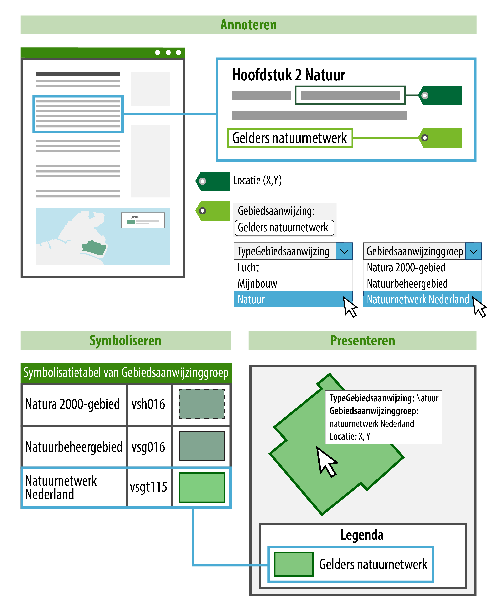

1. Presentatiemodel: annoteren met object, type en groep, in combinatie met symboolcode uit waardelijst IMOW, toepassing standaardweergave

Figuur 1 laat zien dat een tekst wordt gekoppeld aan een Locatie. Om de Locatie herkenbaar op een kaart weer te geven is deze geannoteerd met een Gebiedsaanwijzing, in dit geval van het type Natuur. Het bevoegd gezag heeft zelf een naam gekozen voor de Gebiedsaanwijzing (in dit geval ‘Gelders Natuurnetwerk’) en heeft aangegeven tot welke groep die specifieke Gebiedsaanwijzing hoort. De groep wordt gekozen uit de waardelijst ‘Natuurgroep’ die hoort bij de Gebiedsaanwijzing van het type Natuur. In het voorbeeld is uit de waardelijst de waarde ‘Natuurnetwerk Nederland’ gekozen. De groep is het onderdeel van de annotatie dat bepaalt hoe de Locatie op de kaart wordt weergegeven. Alle waarden voor groep van de waardelijsten IMOW hebben een symboolcode die bepaalt hoe de groep wordt weergegeven: de kleur, arcering, mate van transparantie en lijnstijl. Voor het bevoegd gezag is het voldoende om aan te geven welke groep van toepassing is. Een viewer kan dan geautomatiseerd met behulp van de symboolcode uit de waardelijsten IMOW de Locatie met de juiste standaardsymbolisatie weergeven.

Het bevoegd gezag heeft twee methoden om zelf invloed uit te oefenen op de weergave van objecten, Locaties en waarden op een kaart. De eerste methode is door te kiezen voor een eigen, specifieke symbolisatie in plaats van de standaardweergave. Dit maakt het bijvoorbeeld mogelijk om de activiteiten ‘het exploiteren van een discotheek’ en ‘het exploiteren van daghoreca’ ieder op een eigen manier weer te geven in plaats van met de standaardweergave die hoort bij de Activiteitengroep ‘exploitatieactiviteit horeca’. Figuur 2 laat daarvan (enigszins versimpeld) een voorbeeld zien. IMOW heeft daarvoor het objecttype SymbolisatieItem. Met SymbolisatieItem kan het bevoegd gezag een eigen, specifieke symbolisatie geven aan ActiviteitLocatieaanduiding, Normwaarde en (de verschillende typen) Gebiedsaanwijzing.

1. Presentatiemodel: annoteren met object en groep, in combinatie met de symboolcode uit de waardelijsten IMOW, toepassing standaardweergave (links) en eigen weergave (rechts)

Figuur 2 laat het verschil zien tussen de toepassing van de standaardweergave en de eerste methode voor het bevoegd gezag om zelf invloed uit te oefenen op de weergave, namelijk door te kiezen voor een eigen, specifieke symbolisatie. Het bovenste deel van de afbeelding laat, net als in Figuur 1 maar dan voor een activiteit, zien dat een tekst wordt gekoppeld aan een Locatie, de activiteit een naam krijgt en een groep wordt gekozen. Het onderste deel van de figuur laat aan de linkerkant de toepassing van de standaardweergave zien. Dit is al beschreven in de toelichting op Figuur 1. De rechterkant toont de toepassing van de eigen, specifieke symbolisatie. Het bevoegd gezag kiest uit de symbolenbibliotheek de symboolcode die het beste past bij de manier waarop het het object wil weergeven. In dat geval gaat de specifieke symbolisatie boven de weergave-werking van de groep.

De tweede methode die het bevoegd gezag heeft om zelf invloed uit te oefenen op de weergave is het samenstellen van kaarten en kaartlagen. Daarmee geeft het bevoegd gezag zelf aan dat bepaalde informatie, of een set van informatie, op een kaart of kaartlaag wordt weergegeven. IMOW kent hiervoor de objecten Kaart en Kaartlaag, die in de paragrafen 7.9 en 7.10 zijn beschreven.

### Metadata

Informatie en specificaties voor de metadata die moeten worden meegeleverd bij de aanlevering voor de bekendmaking c.q. publicatie van omgevingsdocumenten zijn te vinden in de STOP-documentatie.

### Van plan tot publicatie

#### Het aanleverproces

Het bevoegd gezag levert via het digitale kanaal het digitale besluit aan via het bronhouderskoppelvlak. Het digitale besluit bestaat uit een generiek formeel deel met daarin de artikelen c.q. beleidstekst en geografische informatieobjecten (verder afgekort tot GIO, zie hiervoor paragraaf 6.1.2.2) en een Omgevingswetdeel met specifieke objecten vanuit dit domein (verder: OW-objecten, zie hiervoor hoofdstuk 7). In het geval van een wijzigingsbesluit levert het bevoegd gezag de consolidatie-instructies ten behoeve van het consolideren van het wijzigingsbesluit in de regeling. Beide delen vormen een gevalideerd consistent geheel. De LVBB verzorgt de publicatie van het formele deel van het besluit in het digitale publicatieblad van het bevoegde gezag op officiëlebekendmakingen.nl en consolideert het besluit in de regeling. De OW-objecten worden gedistribueerd naar DSO-LV ten behoeve van het Omgevingsloket.

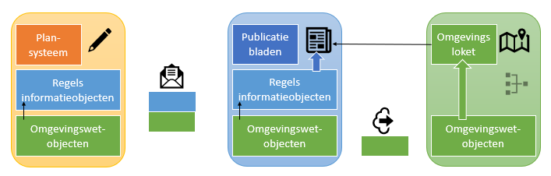

1. Aanleverproces

#### Raadplegen

##### Raadplegen in het officiële publicatieblad

Op officielebekendmakingen.nl wordt het besluit formeel bekend gemaakt in het digitale publicatieblad van het bevoegde gezag. De authentieke tekst van het besluit wordt in PDF-formaat weergegeven en er is een zogeheten landingspagina voor de informatieobjecten. Tevens is er een web-versie van het besluit.

Daarnaast worden de consolidatie-instructies verwerkt in de geldende regeling van dat moment. Dit resulteert in een documentgerichte weergave van de regeling van waaruit de informatieobjecten kunnen worden benaderd. De informatieobjecten worden afzonderlijk getoond in een interactieve viewer en kunnen vanuit daar ook worden gedownload.

Raadplegen is alleen mogelijk per omgevingsdocument of regeling en dus ook alleen van één bevoegd gezag. Er is geen integraal overzicht van alle regels voor de leefomgeving.

##### Raadplegen in DSO-LV

DSO-LV ontvangt de geconsolideerde regeling met de OW-objecten. In het Omgevingsloket zijn diverse functies beschikbaar voor de gebruiker. Het biedt de mogelijkheid tot het oriënteren op de integrale regels of het integrale beleid over de fysieke leefomgeving via de kaart. Met een klik op de kaart zijn de daar geldende regels en het geldende beleid te raadplegen. De locaties uit de diverse regelingen worden via een legenda gesymboliseerd op de kaart. De tekst en kaart geven ook selectiemogelijkheden, bijvoorbeeld het tonen van regeltekst en locaties voor een specifieke activiteit, het uitsluitend tonen van regels die voor iedereen gelden of het tonen van beleid over een specifiek beleidsaspect met de bijbehorende locaties. De getoonde tekst komt uit de geconsolideerde Regelingen vanuit de officiële publicatiebladen.

Tot slot vormen de OW-objecten de basis voor de toepasbare regels (vragenbomen) in het Omgevingsloket, indien van toepassing. De locaties zijn gekoppeld aan de activiteiten in de vragenboom. De vragenbomen zelf worden via een apart kanaal aangeleverd.

# Modellering van de Natura 2000-besluiten

Dit deel beschrijft de modellering van de Natura 2000-besluiten en voorziet in de vertaling van (een deel van) de kenmerken van de tabellen uit hoofdstuk 2 naar het model dat de kenmerken structureert en aan elkaar relateert. Het model legt uit hoe de Natura 2000-besluiten zodanig gestructureerd wordt, dat het machineleesbaar en op een gestandaardiseerde manier uitwisselbaar wordt.

Hoofdstuk 4 beschrijft de vormgeving van Besluit en Regeling bij de Natura 2000-besluiten. In hoofdstuk 5 wordt de toepassing van de STOP-tekststructuren op de Natura 2000-besluiten beschreven. Hoofdstuk 6 geeft een inleiding op het Informatiemodel Omgevingswet (IMOW). Hoofdstuk 7 beschrijft in detail het annoteren met OW-objecten van de Natura 2000-besluiten. In hoofdstuk 8 komen de resterende modelleringsaspecten aan de orde.

IMOW en de toepassing daarvan vormen een domeinspecifieke toepassing van STOP. Om een omgevingsdocument op te stellen en juridisch juist te kunnen bekendmaken is het uiteraard ook nodig om te voldoen aan de specificaties van STOP. Die zijn voor zover nodig en mogelijk in dit toepassingsprofiel beschreven. Voor het overige wordt verwezen naar de STOP-standaard.

## De vormgeving van Besluit en Regeling bij de Natura 2000-besluiten

### Besluit, juridisch geldende versie en (geconsolideerde) Regeling van de Natura 2000-besluiten

Een Regeling in de context van STOP is een tekst die bestaat uit juridische voorschriften van algemene strekking (regels) of beleidstekst. Voorbeelden zijn het omgevingsplan en de omgevingsvisie. Een Besluit is een tekst die de vaststelling of wijziging van een regeling beschrijft: een precieze beschrijving van hoe een bestuursorgaan een nieuwe regeling vaststelt of een (bestaande) regeling wijzigt. Onderdeel van het Besluit is dus ook de nieuwe regeling of de wijziging van de regeling. Voorbeelden zijn het raadsbesluit met alle bijbehorende onderdelen waarmee de gemeenteraad een wijziging van het omgevingsplan vaststelt en het statenbesluit met alle bijbehorende onderdelen waarmee provinciale staten de omgevingsvisie vaststellen. Het Besluit wordt, met inbegrip van de inhoud of wijziging van de Regeling die onderdeel is van het Besluit, bekendgemaakt op officielebekendmakingen.nl. De juridisch geldende versie van de Natura 2000-besluiten waaraan rechten en plichten kunnen worden ontleend, bestaat uit de verzameling van de nieuwe regeling en alle daarna vastgestelde wijzigingen van die regeling. Om die verzameling op een voor de mens leesbare en begrijpelijke manier te presenteren is er ook de geconsolideerde Regeling. Een (Toestand van een) geconsolideerde Regeling bevat de inhoud van een regeling zoals die geldt op een bepaald moment. De geconsolideerde Regeling wordt afgeleid uit de initiële regeling waarin steeds de (in werking getreden) wijzigingen uit de wijzigingsbesluiten zijn verwerkt tot een doorlopende versie van de Natura 2000-besluiten. De geconsolideerde Regeling vormt de basis voor de weergave van de regeling in de nationale respectievelijk lokale regelingenbank op overheid.nl én van de versie van de Natura 2000-besluiten die in DSO-LV te raadplegen is.

### Modellen voor Besluit en Regeling en tekststructuren

STOP schrijft voor hoe een officiële publicatie vormgegeven en aangeleverd moet worden om te kunnen worden bekendgemaakt of gepubliceerd en om te kunnen worden geconsolideerd. Onderdeel van die voorschriften van STOP zijn de modellen voor Besluit en Regeling en de tekststructuren. Beide spelen een belangrijke rol bij het opstellen en aanleveren van omgevingsdocumenten.

#### Modellen voor Besluit en Regeling

Er zijn modellen voor de Regeling en modellen voor het Besluit. STOP kent vier modellen voor de Regeling: RegelingKlassiek, RegelingCompact, RegelingVrijetekst en RegelingTijdelijkdeel. Voor het Besluit kent STOP de modellen BesluitKlassiek en BesluitCompact. RegelingKlassiek is uitsluitend bedoeld voor de instrumenten met regels van het Rijk. RegelingCompact is het model voor de decentrale regels, oftewel de instrumenten met regels van provincie, waterschap en gemeente, maar kan ook voor instrumenten met regels van het Rijk gebruikt worden. Het Rijk heeft dus een keuzemogelijkheid tussen RegelingKlassiek en RegelingCompact, waarbij wordt opgemerkt dat als het omgevingsdocument eenmaal is vormgegeven conform een van de modellen, er niet op een later moment in de levensloop van datzelfde omgevingsdocument zomaar kan worden overgestapt op het andere model. RegelingVrijetekst wordt gebruikt voor alle instrumenten met Vrijetekststructuur. RegelingTijdelijkdeel tot slot is het model dat moet worden gebruikt wanneer een tijdelijk regelingdeel wordt toegevoegd aan de geconsolideerde regeling van omgevingsplan of omgevingsverordening: bij een voorbereidingsbesluit en bij een reactieve interventie. BesluitKlassiek wordt alleen in combinatie met RegelingKlassiek gebruikt. BesluitCompact wordt gebruikt als besluitmodel bij RegelingCompact, RegelingVrijetekst en RegelingTijdelijkdeel. In het vervolg van dit hoofdstuk worden alleen de modellen beschreven die voor de Natura 2000-besluiten van toepassing zijn.

De modellen voor Regeling en Besluit die in het geval van de Natura 2000-besluiten gebruikt moeten worden, zijn in detail beschreven in paragraaf 4.3.

#### Tekststructuren

STOP onderscheidt twee tekststructuren:

* + Artikelstructuur: de tekststructuur voor het Lichaam[14] van een Regeling als dat is opgebouwd uit één of meer artikelen;
  + Vrijetekststructuur:
    - * de tekststructuur voor het Lichaam van een Regeling van juridisch authentieke documenten die geen artikelen bevat;
      * de tekststructuur voor onderdelen van Regeling en Besluit buiten het Lichaam.

Opgemerkt wordt dat er ook in het Lichaam van een Besluit artikelen voorkomen. Deze artikelen vallen echter niet onder het begrip Artikelstructuur. Dat de elementen van de Vrijetekststructuur worden gebruikt buiten het Lichaam geldt zowel voor omgevingsdocumenten met Artikelstructuur als voor omgevingsdocumenten met Vrijetekststructuur, en zowel voor Regeling als Besluit.

In het vervolg van dit hoofdstuk is vastgelegd welke modellen voor Besluit en Regeling gebruikt moeten worden en welke bijzondere bepalingen gelden voor de Natura 2000-besluiten. In hoofdstuk 5 zijn de STOP-tekststructuren en de toepassing daarvan op de Natura 2000-besluiten beschreven.

### De vormgeving van Besluit en Regeling bij Natura 2000-besluiten

#### Model

##### Toelichting

Bij het opstellen en wijzigen van omgevingsdocumenten werkt het bevoegd gezag in de eigen software aan het omgevingsdocument in Regeling-vorm: de volledige inhoud van het omgevingsdocument. Met de volledige inhoud wordt bedoeld: alle artikelen (en boven- en onderliggende tekstelementen), alle informatieobjecten en alle IMOW-informatie.

Voorafgaand aan de terinzagelegging van een ontwerpbesluit en voorafgaand aan (en eventueel ook na) het nemen van een definitief besluit genereert de software van het bevoegd gezag uit die Regeling een Besluit. In het geval van een besluit tot het instellen van een nieuwe Regeling genereert de software een Besluit met daarin de volledige nieuwe Regeling, in het geval van een wijzigingsbesluit genereert de software een Besluit dat in renvooiweergave de wijzigingen bevat van de bestaande Regelingversie naar de nieuwe Regelingversie, oftewel een overzicht van de wijzigingen die het besluit aanbrengt in de bestaande Regeling. Naast het onderdeel met de nieuwe Regeling of de wijzigingen in de Regeling, bevat het Besluit ook andere onderdelen, zoals de ondertekening, motivering en bijlagen. Het bevoegd gezag levert het Besluit aan de LVBB aan. De LVBB zorgt ervoor dat het aangeleverde Besluit bekend gemaakt wordt en genereert met behulp van het Besluit een nieuwe RegelingVersie, oftewel een nieuwe geconsolideerde Regeling. Om het de LVBB mogelijk te maken om die verwerkingen te doen stelt STOP eisen aan de vormgeving van de tekst van Regeling en Besluit. Die eisen zijn vastgelegd in modellen voor Regeling en modellen voor Besluit.

Alvorens te beginnen met het opstellen van een omgevingsdocument met Artikelstructuur van het Rijk dient het bestuursorgaan te kiezen tussen de twee modellen van STOP voor de Artikelstructuur: het compacte model of het klassieke model. Wanneer het omgevingsdocument eenmaal is vormgegeven conform een van de modellen, kan niet op een later moment in de levensloop van datzelfde omgevingsdocument zomaar worden overgestapt op het andere model. Naast technische verschillen zijn er wellicht ook visuele of gevoelsmatige verschillen tussen het compacte model en het klassieke model:

* + Het compacte model kent een duidelijke scheiding tussen het nemen van besluiten en de inhoud waarover besloten is. In het klassieke model is dat wat meer vermengd.
  + Bij het compacte Besluit-model staat de inhoud van het omgevingsdocument altijd in een (wijzig)bijlage bij het Besluit en niet in het lichaam. Bij het klassieke Besluit-model staat de inhoud van het omgevingsdocument in het Besluit zelf, dit model kent geen WijzigBijlage.
  + Bij toepassing van het compacte model zijn Regeling en Besluit van het omgevingsdocument vergelijkbaar met Wro-instrumenten zoals bestemmingsplan en provinciale verordening en de besluiten tot vaststelling van die instrumenten. Het klassieke model leidt tot een resultaat dat een voorzetting is van de opzet van Rijksregelgeving voorafgaand aan de introductie van STOP.

In de navolgende subparagrafen wordt de toepassing van de STOP-Modellen voor Natura 2000-besluiten toegelicht.

##### Norm

Voor de Natura 2000-besluiten die het Rijk opstelt moet het bevoegd gezag een keuze maken tussen:

* + het compacte model: BesluitCompact en RegelingCompact; en
  + het klassieke model: BesluitKlassiek en RegelingKlassiek.

Voor toegangsbeperkende besluiten die de provincie opstelt, moet gebruik gemaakt worden van het compacte model: BesluitCompact en RegelingCompact.

#### Compact model voor Besluit en Regeling

##### Besluit

In paragraaf 4.3.2.1.1 is de norm voor de toepassing van het STOP-model BesluitCompact op de Natura 2000-besluiten vastgelegd: welke elementen moeten respectievelijk mogen worden gebruikt en hoe vaak kunnen ze voorkomen. Paragraaf 4.3.2.1.2 geeft een uitgebreide toelichting op de elementen van het Besluit, waaronder ook tips over het al dan niet gebruikelijk zijn van een bepaald element.

Opgemerkt wordt dat de STOP-modellen voor Besluit en Regeling XML-modellen zijn. Met de in de volgende paragrafen genoemde elementen worden dus (STOP-)XML-elementen bedoeld.

Omwille van de leesbaarheid en herkenbaarheid zijn de namen van de ‘hoofdelementen’ vetgedrukt en die van de ‘subelementen’ schuingedrukt. De ‘hoofdelementen’ zijn genummerd om er in de toelichting en het voorbeeld in de volgende paragrafen naar te kunnen verwijzen.

###### Norm

Wanneer voor de Regeling wordt gekozen voor het model RegelingCompact moet het besluit tot vaststelling of wijziging van de Natura 2000-besluiten worden opgesteld en aangeleverd overeenkomstig het model BesluitCompact. BesluitCompact bevat de volgende elementen:

1. **RegelingOpschrift**: STOP-element dat de officiële titel van het Besluit bevat. Verplicht element. Komt 1 keer voor.
2. Aanhef: STOP-element dat een blok tekst aan het begin van een Besluit bevat. Optioneel element. Komt 0 of 1 keer voor.
3. **Lichaam**: STOP-element dat het lichaam (oftewel het dictum) van het Besluit bevat: dat wat het bestuursorgaan vaststelt of wijzigt. Verplicht element. Komt 1 keer voor. Bestaat voor zowel initieel besluit (besluit dat een regeling instelt) als wijzigingsbesluit (besluit dat een regeling wijzigt) uit de volgende elementen:
   * + - *WijzigArtikel*: STOP-element dat beschrijft wat wordt vastgesteld of gewijzigd en verwijst naar de WijzigBijlage. Verplicht element. Komt ten minste 1 keer voor. Een WijzigArtikel kan worden onderverdeeld in WijzigLeden. Dat kan alleen in het geval van een wijzigingsbesluit en alleen wanneer met dat wijzigingsbesluit meerdere wijzigingen in dezelfde Regeling worden aangebracht en iedere wijziging een eigen inwerkingtredingsdatum heeft. Iedere wijziging-inwerkingtredingsdatum-combinatie kan dan in een eigen WijzigLid worden ondergebracht.  
         Ieder WijzigArtikel moet de volgende onderdelen bevatten:

*Kop*: STOP-element dat de Kop bevat. Verplicht element. Komt 1 keer voor. Bevat ten minste één van de Kopelementen Label, Nummer en Opschrift; ieder van deze onderdelen komt 0 of 1 keer voor.

*Wat*: STOP-element dat bevat:

een tekstuele omschrijving van de vaststelling (in het geval van een initieel besluit) respectievelijk van de wijziging (in het geval van een wijzigingsbesluit); en

een verwijzing, zowel tekstueel als met IntRef, naar de WijzigBijlage.

* + - * *Artikel*: STOP-element dat een regulier artikel bevat. Verplicht element. Komt ten minste 1 keer voor.   
        Ieder Artikel moet de volgende onderdelen bevatten:

*Kop*: STOP-element dat de Kop bevat. Verplicht element. Komt 1 keer voor. Bevat ten minste één van de Kopelementen Label, Nummer en Opschrift; ieder van deze onderdelen komt 0 of 1 keer voor.

Verplichte keuze tussen Lid en Inhoud.

1. **Sluiting**: STOP-element dat het Besluit afsluit. Optioneel element. Komt 0 of 1 keer voor. De tekst van de Sluiting staat in een of meer reguliere Alinea’s. Ook kan gebruik gemaakt worden van de optionele elementen Slotformulering, Dagtekening en Ondertekening.
2. **WijzigBijlage**: STOP-element dat voor een initieel besluit de inhoud van de instelling van de Regeling en voor een wijzigingsbesluit de wijzigingen van een versie van de Regeling bevat. Verplicht element. Komt ten minste 1 keer voor.  
   Een WijzigBijlage bevat de volgende elementen:
   * + - *Kop*: STOP-element dat de Kop bevat. Verplicht element. Komt 1 keer voor. Bevat ten minste één van de onderdelen Label, Nummer en Opschrift; ieder van deze onderdelen komt 0 of 1 keer voor. Optioneel kan het element Subtitel worden toegevoegd.
       - Een verplichte keuze uit:

*WijzigBijlage/RegelingCompact*: STOP-element dat de volledige tekst van de initiële regeling bevat. Onder voorwaarde verplicht element: alleen te gebruiken bij een initieel besluit; is dan verplicht en komt dan 1 keer voor.

*WijzigBijlage/RegelingMutatie*: STOP-element dat de wijzigingen tussen twee RegelingVersies in was-wordt oftewel renvooiweergave bevat. Onder voorwaarde verplicht element: alleen te gebruiken bij een wijzigingsbesluit; is dan verplicht en komt dan 1 keer voor.  
Per onderdeel moet een keuze gemaakt worden tussen:

VoegToe: element dat aangeeft dat een tekstonderdeel aan een bestaande Regeling wordt toegevoegd, op welke plaats en op welke wijze;

Vervang: element dat aangeeft dat het onderdeel een tekstonderdeel in een bestaande Regeling vervangt;

VervangKop: element dat aangeeft dat (de tekstuele inhoud van) een Kop wordt gewijzigd;

Verwijder: element dat aangeeft dat een tekstonderdeel uit een bestaande Regeling wordt verwijderd.

1. **Bijlage**: STOP-element dat een bijlage (in dit geval bij het Besluit) bevat. Optioneel element. Komt zo vaak voor als gewenst.  
   Voor een Bijlage wordt een keuze gemaakt tussen een bijlage als onderdeel van de tekst in STOP-XML of een bijlage als document-informatieobject. Een bijlage als document-informatieobject heeft de vorm van een PDF-document en moet voldoen aan de eisen van PDF/A-1a of PDF/A-2a. Een Bijlage die in STOP-XML wordt opgesteld, bevat de volgende elementen:
   * + - *Kop*: STOP-element dat de Kop bevat. Verplicht element. Komt 1 keer voor. Bevat ten minste één van de Kopelementen Label, Nummer en Opschrift; ieder van deze onderdelen komt 0 of 1 keer voor. Optioneel kan het element Subtitel worden toegevoegd.
       - De inhoud van de Bijlage, opgebouwd met *Divisie* (optioneel element) en *Divisietekst* (verplicht element). Divisie en Divisietekst moeten voldoen aan de specificaties voor de Vrijetekststructuur in paragraaf 5.3.
       - *Sluiting*: STOP-element dat de Bijlage afsluit. Optioneel element. Komt 0 of 1 keer voor. De tekst van de Sluiting staat in een of meer reguliere Alinea’s. Ook kan gebruik gemaakt worden van de optionele elementen Slotformulering, Dagtekening en Ondertekening.
2. **Toelichting**: STOP-element dat de toelichting op het Besluit bevat. Optioneel element. Komt 0 of 1 keer voor. Dit element wordt gebruikt voor een toelichting die uitsluitend algemeen van aard is én voor een toelichting die zowel een algemeen deel als een artikelsgewijs deel heeft.   
   Een Toelichting bevat de volgende elementen:
   * + - *Kop*: STOP-element dat de Kop bevat. Verplicht element. Komt 1 keer voor. Bevat ten minste één van de Kopelementen Label, Nummer en Opschrift; ieder van deze onderdelen komt 0 of 1 keer voor. Optioneel kan het element Subtitel worden toegevoegd.
       - In het geval van een toelichting die zowel een algemeen deel als een artikelsgewijs deel heeft, dan wel in het geval van een toelichting die alleen een algemeen deel bevat waarbij de opsteller machineleesbaar wil maken dat sprake is van een toelichting van algemene aard:

*AlgemeneToelichting*: STOP-element dat de algemene toelichting bevat. Verplicht element. Komt 1 keer voor.  
Een AlgemeneToelichting bevat de volgende elementen:

*Kop*: STOP-element dat de Kop bevat. Verplicht element. Komt 1 keer voor. Bevat ten minste één van de Kopelementen Label, Nummer en Opschrift; ieder van deze onderdelen komt 0 of 1 keer voor. Optioneel kan het element Subtitel worden toegevoegd.

De inhoud van de AlgemeneToelichting, opgebouwd met *Divisie* (optioneel element) en *Divisietekst* (verplicht element). Divisie en Divisietekst moeten voldoen aan de specificaties voor de Vrijetekststructuur in paragraaf 5.3.

*ArtikelgewijzeToelichting*: STOP-element dat de artikelsgewijze toelichting bevat. Optioneel element. Komt 0 of 1 keer voor. Op dit niveau alleen te gebruiken in een toelichting die zowel een algemeen deel als een artikelsgewijs deel heeft.  
Een ArtikelgewijzeToelichting bevat de volgende elementen:

*Kop*: STOP-element dat de Kop bevat. Verplicht element. Komt 1 keer voor. Bevat ten minste één van de Kopelementen Label, Nummer en Opschrift; ieder van deze onderdelen komt 0 of 1 keer voor. Optioneel kan het element Subtitel worden toegevoegd.

De inhoud van de ArtikelgewijzeToelichting, opgebouwd met *Divisie* (optioneel element) en *Divisietekst* (verplicht element). Divisie en Divisietekst moeten voldoen aan de specificaties voor de Vrijetekststructuur in paragraaf 5.3.

* + - * In het geval van een toelichting die uitsluitend algemeen van aard is en de opsteller niet machineleesbaar wil maken dat sprake is van een toelichting van algemene aard:

De inhoud van de Toelichting, opgebouwd met *Divisie* (optioneel element) en *Divisietekst* (verplicht element). Divisie en Divisietekst moeten voldoen aan de specificaties voor de Vrijetekststructuur in paragraaf 5.3.

* + - * *Sluiting*: STOP-element dat de Toelichting afsluit. Optioneel element. Komt 0 of 1 keer voor. De tekst van de Sluiting staat in een of meer reguliere Alinea’s. Ook kan gebruik gemaakt worden van de optionele elementen Slotformulering, Dagtekening en Ondertekening.
      * *Bijlage*: STOP-element dat een bijlage (in dit geval bij de Toelichting) bevat. Optioneel element. Komt zo vaak voor als gewenst. Een bijlage bij de Toelichting wordt niet geconsolideerd.

1. **ArtikelgewijzeToelichting**: STOP-element dat de artikelsgewijze toelichting, oftewel de toelichting op de artikelen in het Besluit bevat. Optioneel element. Komt 0 of 1 keer voor. Dit element wordt gebruikt voor een toelichting die uitsluitend een artikelsgewijze toelichting is.
2. **Motivering**: STOP-element dat de motivering van het Besluit bevat. Optioneel element. Komt 0 of 1 keer voor.  
   Een Motivering bevat de volgende elementen:
   * + - *Kop*: STOP-element dat de Kop bevat. Verplicht element. Komt 1 keer voor. Bevat ten minste één van de Kopelementen Label, Nummer en Opschrift; ieder van deze onderdelen komt 0 of 1 keer voor. Optioneel kan het element Subtitel worden toegevoegd.
       - De inhoud van de Motivering, opgebouwd met *Divisie* (optioneel element) en *Divisietekst* (verplicht element). Divisie en Divisietekst moeten voldoen aan de specificaties voor de Vrijetekststructuur in paragraaf 5.3.
       - *Sluiting*: STOP-element dat de Motivering afsluit. Optioneel element. Komt 0 of 1 keer voor. De tekst van de Sluiting staat in een of meer reguliere Alinea’s. Ook kan gebruik gemaakt worden van de optionele elementen Slotformulering, Dagtekening en Ondertekening.
       - *Bijlage*: STOP-element dat een bijlage (in dit geval bij de Motivering) bevat. Optioneel element. Komt zo vaak voor als gewenst. Een bijlage bij de Motivering wordt niet geconsolideerd.
3. **Inhoudsopgave**: STOP-element dat de inhoudsopgave van het Besluit bevat. Optioneel element. Komt 0 of 1 keer voor. Een inhoudsopgave wordt niet geconsolideerd.

###### Toelichting

In deze paragraaf worden de elementen toegelicht die moeten respectievelijk kunnen voorkomen in een Besluit dat is opgesteld overeenkomstig het model BesluitCompact. Daarbij wordt de nummering van paragraaf 4.3.2.1.1 gevolgd. In die paragraaf is van ieder element aangegeven of het moet (verplicht) of mag (optioneel) voorkomen; dat wordt in deze toelichting niet herhaald. De ‘hoofdelementen’ zijn weer vetgedrukt en de ‘subelementen’ schuingedrukt.

1. **RegelingOpschrift**: de officiële titel van het Besluit. Bijvoorbeeld: Vaststelling Omgevingsregeling.
2. **Aanhef**: blok tekst aan het begin van het Besluit. Hierin kunnen bijvoorbeeld de overwegingen van het bestuursorgaan staan, die voorafgaan aan het daadwerkelijke besluit.
3. **Lichaam**: het Lichaam van het Besluit, in de bestuurspraktijk ook wel het dictum genoemd.   
   Het Lichaam bevat ten minste één WijzigArtikel. In het WijzigArtikel staat wat het bestuursorgaan besluit vast te stellen of te wijzigen. Het WijzigArtikel moet zowel in woorden als machineleesbaar (met IntRef) verwijzen naar de WijzigBijlage, het onderdeel van het besluit waarin de inhoud of wijzigingen van de Regeling staan. Een voorbeeld van de tekstuele omschrijving en verwijzing bij de (initiële) vaststelling van de Omgevingsregeling: “De Omgevingsregeling wordt vastgesteld zoals is aangegeven in Bijlage I”. Een voorbeeld van de tekstuele omschrijving en verwijzing bij een wijziging van de Omgevingsregeling: “De Omgevingsregeling wordt gewijzigd zoals is aangegeven in Bijlage I”. Het is onder zeer specifieke omstandigheden mogelijk om een WijzigArtikel onder te verdelen in WijzigLeden: alleen bij een wijzigingsbesluit en alleen als dat wijzigingsbesluit meerdere wijzigingen in dezelfde Regeling aanbrengt die ieder een verschillende inwerkingtredingsdatum (en dus een verschillend Doel, zie daarvoor paragraaf 9.1) hebben. Een WijzigLid bevat geen Kop. Opgemerkt wordt dat WijzigArtikel een technische term is die niet in de tekst van het besluit zal voorkomen. Bij gebruik van een Label zal de Kop dus niet Wijzigartikel I zijn maar Artikel I.  
   In het Lichaam moet ten minste één Artikel voorkomen. Dit kan onder andere een artikel zijn waarin de datum van inwerkingtreding van het besluit wordt geregeld.  
   Het is gebruikelijk dat WijzigArtikel voor Artikel komt, maar daar kan indien gewenst van worden afgeweken.   
   Op de WijzigArtikelen en Artikelen in het Lichaam van het Besluit zijn de in paragraaf 4.3.2.1.1 genoemde eisen van toepassing. De bepalingen over de Artikelstructuur van paragraaf 5.2 gelden er niet voor. Ze kunnen niet worden geannoteerd met de in hoofdstuk 7 beschreven annotaties met IMOW-objecten.
4. **Sluiting**: de afsluiting van het Besluit. Hier staat vaak de datum waarop het bestuursorgaan het besluit heeft genomen. Ook staan hier de namen en dergelijke van de personen die namens het bestuursorgaan het besluit hebben ondertekend.
5. **WijzigBijlage**: het element waarin óf de inhoud van de initiële Regeling staat óf de wijzigingen die het Besluit aanbrengt in de bestaande versie van de Regeling. De WijzigBijlage bevat de inhoud van de (wijziging van de) Regeling. Een WijzigBijlage heeft dus een heel andere functie dan een (gewone) Bijlage.  
   De WijzigBijlage moet worden voorzien van een Kop. Een voorbeeld van deze Kop: ‘Bijlage I bij artikel I.’ Het artikel waarnaar wordt verwezen is het WijzigArtikel in het Lichaam van het Besluit. Na de Kop moet een keuze worden gemaakt tussen WijzigBijlage/RegelingCompact en WijzigBijlage/RegelingMutatie.   
   *WijzigBijlage/RegelingCompact* wordt gekozen wanneer een bevoegd gezag met het besluit een nieuwe, initiële, regeling instelt. De WijzigBijlage/RegelingCompact bevat de volledige Regeling, oftewel de artikelen met de inhoud, van het omgevingsdocument. Dit onderdeel moet voldoen aan de specificaties voor RegelingCompact die in paragraaf 4.3.2.2 zijn vastgelegd en aan de specificaties voor de Artikelstructuur die zijn beschreven in paragraaf 5.2. Dit is ook het onderdeel dat wordt geannoteerd met IMOW-objecten. Dit is beschreven in hoofdstuk 7.  
   *WijzigBijlage/RegelingMutatie* wordt gekozen wanneer het bevoegd gezag een wijzigingsbesluit neemt: een besluit dat een bestaande versie van de Regeling wijzigt. De RegelingMutatie bevat de wijzigingen van een RegelingVersie naar een nieuwe RegelingVersie in een was-wordt- oftewel renvooiweergave. Per te wijzigen onderdeel van de RegelingVersie wordt aangegeven of het wordt toegevoegd, vervangen, verwijderd of dat een Kop wordt gewijzigd. Onderdelen van de RegelingVersie die niet gewijzigd worden, worden niet opgenomen in de RegelingMutatie.  
   Er wordt bijvoorbeeld aangegeven welke artikelen, leden en/of GIO’s geheel of gedeeltelijk worden toegevoegd, geschrapt, gewijzigd of vervangen door andere. Renvooiweergave betekent dat met visuele middelen wordt duidelijk gemaakt wat wordt toegevoegd of geschrapt.
6. **Bijlage**: het gaat hier om een Bijlage bij het Besluit; een bijlage die het nemen van het besluit onderbouwt. Er kunnen zoveel bijlagen bij het Besluit worden gevoegd als nodig is. Voorbeelden van dit soort bijlagen zijn rapportages van akoestisch onderzoek en milieueffectrapportages. Bijlagen bij het Besluit worden alleen bekendgemaakt en niet geconsolideerd. Deze bijlagen zijn dus wel te vinden op officielebekendmakingen.nl, maar niet in de regelingenbank op overheid.nl en niet in DSO-LV.  
   Bijlagen worden gepubliceerd als onderdeel van de tekst in STOP-XML of als document-informatieobject. Als de bijlage onderdeel is van de tekst in STOP-XML, staat de inhoud in een of meer Divisieteksten, die desgewenst hiërarchisch kunnen worden gestructureerd in Divisies. Deze elementen van de Vrijetekststructuur en hun specificaties zijn beschreven in paragraaf 5.3. Een bijlage die niet in XML via het STOP-model gecodeerd kan worden, wordt gepubliceerd als document-informatieobject, (vooralsnog) in PDF-formaat. Een beschrijving van beide publicatiemogelijkheden voor bijlagen staat in paragraaf 5.4. Een Bijlage wordt niet geannoteerd met IMOW-objecten. Een Bijlage kan worden afgesloten met het element Sluiting. Van die mogelijkheid zal naar verwachting niet vaak gebruik gemaakt worden.
7. **Toelichting**: het gaat hier om een Toelichting bij het Besluit. STOP maakt het mogelijk om een Toelichting bij het Besluit te voegen. STOP maakt het mogelijk om een Toelichting onder te verdelen in een algemene toelichting en een artikelsgewijze toelichting. Dat zo’n onderverdeling in een toelichting op het besluit tot vaststelling of wijziging van een omgevingsdocument voorkomt, ligt niet erg voor de hand. Daarom wordt deze mogelijkheid hier niet verder besproken. Mocht dat onderscheid toch wenselijk zijn, dan wordt verwezen naar paragraaf 4.3.2.2, waarin het element Toelichting bij de Regeling wordt besproken. De daadwerkelijke inhoud van een Toelichting staat in een of meer Divisieteksten, die desgewenst hiërarchisch kunnen worden gestructureerd in Divisies. Deze elementen van de Vrijetekststructuur en hun specificaties zijn beschreven in paragraaf 5.3. Een Toelichting wordt niet geannoteerd met IMOW-objecten. Een Toelichting op het Besluit wordt alleen bekendgemaakt en niet geconsolideerd. Deze Toelichting is dus wel te vinden op officielebekendmakingen.nl, maar niet in de regelingenbank op overheid.nl en niet in DSO-LV.
8. **ArtikelgewijzeToelichting**: het gaat hier om een ArtikelgewijzeToelichting bij het Besluit, dus een toelichting op de Artikelen en Wijzigartikelen in het Lichaam van het Besluit. STOP maakt het mogelijk om een ArtikelgewijzeToelichting bij het Besluit te voegen. Het ligt echter minder voor de hand om dat te doen bij een besluit tot vaststelling of wijziging van een omgevingsdocument. Daarom zijn in de norm in paragraaf 4.3.2.1.1 de subelementen van de ArtikelgewijzeToelichting niet opgenomen en wordt er in deze paragraaf geen nadere toelichting op gegeven. Voor het geval dat het toch wenselijk is om een ArtikelgewijzeToelichting bij het Besluit te voegen, wordt verwezen naar paragraaf 4.3.2.2 waarin voor de Regeling het element ArtikelgewijzeToelichting is gespecificeerd en toegelicht. Die specificaties gelden ook voor de ArtikelgewijzeToelichting bij het Besluit. Een ArtikelgewijzeToelichting wordt niet geannoteerd met IMOW-objecten. Een ArtikelgewijzeToelichting op het Besluit wordt alleen bekendgemaakt en niet geconsolideerd. Deze ArtikelgewijzeToelichting is dus wel te vinden op officielebekendmakingen.nl, maar niet in de regelingenbank op overheid.nl en niet in DSO-LV.
9. **Motivering**: dit is de motivering oftewel de inhoudelijke onderbouwing van het Besluit. In de motivering kan bijvoorbeeld worden verwezen naar relevant beleid van het eigen dan wel een ander bevoegd gezag. Ook kan worden gemotiveerd hoe het besluit bijdraagt aan het bereiken van de doelen van de Omgevingswet. In het geval van een wijzigingsbesluit wordt in dit deel onder andere beschreven op welke onderdelen de Natura 2000-besluiten wordt aangepast en waarom. De inhoud van een Motivering staat in een of meer Divisieteksten, die desgewenst hiërarchisch kunnen worden gestructureerd in Divisies. Deze elementen van de Vrijetekststructuur en hun specificaties zijn beschreven in paragraaf 5.3. De Motivering kan worden afgesloten met het element Sluiting. Dat dat bij een omgevingsdocument daadwerkelijk gebeurt, ligt niet voor de hand. Daarom wordt de Sluiting niet nader toegelicht. Ter ondersteuning van de motivering kunnen een of meer Bijlagen, bijvoorbeeld in de vorm van bijlagen met onderzoeksgegevens en bescheiden, worden toegevoegd. Indien dat gebeurt, gelden daarvoor dezelfde specificaties als voor het ‘hoofdelement’ Bijlage; zie ook de toelichting bij nr. 6. Een Motivering wordt niet geannoteerd met IMOW-objecten. Een Motivering wordt alleen bekendgemaakt en niet geconsolideerd. De Motivering is dus wel te vinden op officielebekendmakingen.nl, maar niet in de regelingenbank op overheid.nl en niet in DSO-LV.
10. **Inhoudsopgave**: STOP maakt het mogelijk dat aan een Besluit een Inhoudsopgave wordt toegevoegd. Dat dat bij een omgevingsdocument daadwerkelijk gebeurt, ligt niet voor de hand. Daarom zijn in de norm in paragraaf 4.3.2.1.1 de subelementen van de Inhoudsopgave niet opgenomen en wordt dit element niet nader toegelicht.

Veel van de hiervoor besproken elementen moeten worden voorzien van een Kop. Voor de Kop zijn de Kopelementen Label, Nummer en Opschrift beschikbaar. Label is de aanduiding van het type tekstelement, zoals Hoofdstuk, Paragraaf of Artikel. Opschrift is de titel van het tekstelement, die aangeeft waar de tekst over gaat. Voor de Koppen buiten het Lichaam van WijzigBijlage/RegelingCompact gelden *niet* de voorschriften voor Koppen van paragraaf 5.2.2.1.1.

In de schema’s van STOP komt in een aantal hoofd- en subelementen het element InleidendeTekst -bedoeld voor niet-juridische contextinformatie- voor. In de STOP-documentatie wordt het gebruik van dit element ontraden. Daarom is dit element hier niet opgenomen.

##### Regeling

In paragraaf 4.3.2.2.1 is de norm voor het model RegelingCompact vastgelegd: welke elementen moeten respectievelijk mogen worden gebruikt en hoe vaak kunnen ze voorkomen. Paragraaf 4.3.2.2.2 geeft een uitgebreide toelichting op de elementen van de Regeling, waaronder ook tips over het al dan niet gebruikelijk zijn van een bepaald element.

Opgemerkt wordt dat de STOP-modellen voor Besluit en Regeling XML-modellen zijn. Met de in de volgende paragrafen genoemde elementen worden dus (STOP-)XML-elementen bedoeld.

Omwille van de leesbaarheid en herkenbaarheid zijn de namen van de ‘hoofdelementen’ vetgedrukt en die van de ‘subelementen’ schuingedrukt. De ‘hoofdelementen’ zijn genummerd om er in de toelichting en het voorbeeld in de volgende paragrafen naar te kunnen verwijzen.

###### Norm

Wanneer voor omgevingsdocumenten met Artikelstructuur gekozen wordt voor het compacte model is het eindresultaat een (geconsolideerde) Regeling die is opgebouwd overeenkomstig het model RegelingCompact. RegelingCompact bevat de volgende elementen:

1. **RegelingOpschrift**: STOP-element dat de officiële titel van de Regeling, oftewel het omgevingsdocument, bevat. Verplicht element. Komt 1 keer voor.
2. **Lichaam**: STOP-element dat de inhoud, oftewel de artikelen, van de (geconsolideerde) Regeling van het omgevingsdocument bevat. Verplicht element. Komt 1 keer voor[15]. De artikelen moeten voldoen aan de specificaties voor de Artikelstructuur in paragraaf 5.2.
3. **Bijlage**: STOP-element dat een bijlage (in dit geval bij de Regeling) bevat. Optioneel element. Komt zo vaak voor als gewenst. Een bijlage die onderdeel is van de Regeling wordt geconsolideerd.  
   Voor een Bijlage wordt een keuze gemaakt tussen een bijlage als onderdeel van de tekst in STOP-XML of een bijlage als document-informatieobject. Een bijlage als document-informatieobject heeft de vorm van een PDF-document en moet voldoen aan de eisen van PDF/A-1a of PDF/A-2a. Een Bijlage die in STOP-XML wordt opgesteld, bevat de volgende elementen:
   * + - *Kop*: STOP-element dat de Kop bevat. Verplicht element. Komt 1 keer voor. Bevat ten minste één van de Kopelementen Label, Nummer en Opschrift; ieder van deze elementen komt 0 of 1 keer voor. Optioneel kan het element Subtitel worden toegevoegd.
       - *Gereserveerd*: leeg STOP-element waarmee bij weergave op overheid.nl en in DSO-LV de tekst ‘Gereserveerd’ wordt gegenereerd. Optioneel element. Komt 0 of 1 keer voor. Indien in een Bijlage het element Gereserveerd wordt gebruikt mag in die Bijlage geen van de elementen Vervallen, Divisie en Divisietekst voorkomen.
       - *Vervallen*: leeg STOP-element waarmee bij weergave op overheid.nl en in DSO-LV de tekst ‘Vervallen’ wordt gegenereerd. Geeft aan dat de Bijlage de status ‘vervallen’ heeft; het is niet langer juridisch geldig en heeft geen inhoud meer. Optioneel element. Komt 0 of 1 keer voor. Indien in een Bijlage het element Vervallen wordt gebruikt mag in die Bijlage geen van de elementen Gereserveerd, Divisie en Divisietekst voorkomen.
       - De inhoud van de Bijlage. Indien een Bijlage inhoud bevat, mogen in die Bijlage de elementen Gereserveerd en Vervallen niet voorkomen. De inhoud van de Bijlage wordt opgebouwd met *Divisie* (optioneel element) en *Divisietekst* (verplicht element). Divisie en Divisietekst moeten voldoen aan de specificaties voor de Vrijetekststructuur in paragraaf 5.3.
       - *Sluiting*: STOP-element dat de Bijlage afsluit. Optioneel element. Komt 0 of 1 keer voor. De tekst van de Sluiting staat in een of meer reguliere Alinea’s. Ook kan gebruik gemaakt worden van de optionele elementen Slotformulering, Dagtekening en Ondertekening.
4. **Toelichting**: STOP-element dat de toelichting op de Regeling bevat. Optioneel element. Komt 0 of 1 keer voor. Dit element wordt gebruikt voor een toelichting die uitsluitend algemeen van aard is én voor een toelichting die zowel een algemeen deel als een artikelsgewijs deel heeft.   
   Een Toelichting bevat de volgende elementen:
   * + - *Kop*: STOP-element dat de Kop bevat. Verplicht element. Komt 1 keer voor. Bevat ten minste één van de Kopelementen Label, Nummer en Opschrift; ieder van deze onderdelen komt 0 of 1 keer voor. Optioneel kan het element Subtitel worden toegevoegd.
       - In het geval van een toelichting die zowel een algemeen deel als een artikelsgewijs deel heeft, dan wel in het geval van een toelichting die alleen een algemeen deel bevat waarbij de opsteller machineleesbaar wil maken dat sprake is van een toelichting van algemene aard:

*AlgemeneToelichting*: STOP-element dat de algemene toelichting bevat. Verplicht element. Komt 1 keer voor.  
Een AlgemeneToelichting bevat de volgende elementen:

*Kop*: STOP-element dat de Kop bevat. Verplicht element. Komt 1 keer voor. Bevat ten minste één van de Kopelementen Label, Nummer en Opschrift; ieder van deze onderdelen komt 0 of 1 keer voor. Optioneel kan het element Subtitel worden toegevoegd.

De inhoud van de AlgemeneToelichting, opgebouwd met *Divisie* (optioneel element) en *Divisietekst* (verplicht element). Divisie en Divisietekst moeten voldoen aan de specificaties voor de Vrijetekststructuur in paragraaf 5.3.

*ArtikelgewijzeToelichting*: STOP-element dat de artikelsgewijze toelichting bevat. Optioneel element. Komt 0 of 1 keer voor. Op dit niveau alleen te gebruiken in een toelichting die zowel een algemeen deel als een artikelsgewijs deel heeft.  
Een ArtikelgewijzeToelichting bevat de volgende elementen:

*Kop*: STOP-element dat de Kop bevat. Verplicht element. Komt 1 keer voor. Bevat ten minste één van de Kopelementen Label, Nummer en Opschrift; ieder van deze onderdelen komt 0 of 1 keer voor. Optioneel kan het element Subtitel worden toegevoegd.

De inhoud van de ArtikelgewijzeToelichting, opgebouwd met *Divisie* (optioneel element) en *Divisietekst* (verplicht element). Divisie en Divisietekst moeten voldoen aan de specificaties voor de Vrijetekststructuur in paragraaf 5.3.

* + - * In het geval van een toelichting die uitsluitend algemeen van aard is en de opsteller niet machineleesbaar wil maken dat sprake is van een toelichting van algemene aard:  
        De inhoud van de Toelichting, opgebouwd met *Divisie* (optioneel element) en *Divisietekst* (verplicht element). Divisie en Divisietekst moeten voldoen aan de specificaties voor de Vrijetekststructuur in paragraaf 5.3.
      * *Sluiting*: STOP-element dat de Toelichting afsluit. Optioneel element. Komt 0 of 1 keer voor. De tekst van de Sluiting staat in een of meer reguliere Alinea’s. Ook kan gebruik gemaakt worden van de optionele elementen Slotformulering, Dagtekening en Ondertekening.
      * *Bijlage*: STOP-element dat een bijlage (in dit geval bij de Toelichting) bevat. Optioneel element. Komt zo vaak voor als gewenst. Een bijlage bij de Toelichting wordt niet geconsolideerd.

1. **ArtikelgewijzeToelichting**: STOP-element dat de artikelsgewijze toelichting, oftewel de toelichting op de artikelen in de Regeling, bevat. Optioneel element. Komt 0 of 1 keer voor. Dit element wordt gebruikt voor een toelichting die uitsluitend een toelichting op de artikelen in de regeling is.  
   Een ArtikelgewijzeToelichting bevat de volgende elementen:
   * + - *Kop*: STOP-element dat de Kop bevat. Verplicht element. Komt 1 keer voor. Bevat ten minste één van de Kopelementen Label, Nummer en Opschrift; ieder van deze onderdelen komt 0 of 1 keer voor. Optioneel kan het element Subtitel worden toegevoegd.
       - De inhoud van de ArtikelgewijzeToelichting, opgebouwd met *Divisie* (optioneel element) en *Divisietekst* (verplicht element). Divisie en Divisietekst moeten voldoen aan de specificaties voor de Vrijetekststructuur in paragraaf 5.3.

###### Toelichting

Als een bevoegd gezag van het Rijk heeft gekozen voor het compacte model voor Regeling en Besluit, is RegelingCompact het model dat het bevoegd gezag moet gebruiken als het een nieuw, initieel omgevingsdocument met Artikelstructuur instelt. RegelingCompact is ook het model voor de geconsolideerde regeling van zo’n omgevingsdocument.

In deze paragraaf worden de elementen toegelicht die moeten respectievelijk kunnen voorkomen in een Regeling overeenkomstig het model RegelingCompact. Daarbij wordt de nummering van paragraaf 4.3.2.2.1 gevolgd. In die paragraaf is van ieder element aangegeven of het moet (verplicht) of mag (optioneel) voorkomen; dat wordt in deze toelichting niet herhaald. De ‘hoofdelementen’ zijn weer vetgedrukt en de ‘subelementen’ schuingedrukt.

1. **RegelingOpschrift**: de officiële titel van de Regeling. Bijvoorbeeld: “Regeling van de Minister voor Milieu en Wonen, de Staatssecretaris van Defensie, de Minister van Economische Zaken en Klimaat, de Minister van Infrastructuur en Waterstaat, de Minister van Landbouw, Natuur en Voedselkwaliteit en de Minister van Onderwijs, Cultuur en Wetenschap van 21 november 2019, houdende regels over het beschermen en benutten van de fysieke leefomgeving (Omgevingsregeling)”.
2. **Lichaam**: het element dat de artikelen met de inhoud van het omgevingsdocument bevat. Voor de inhoud van het Lichaam gelden de specificaties voor de Artikelstructuur die zijn beschreven in paragraaf 5.2. Dit is het onderdeel dat wordt geannoteerd met de IMOW-objecten die zijn beschreven in hoofdstuk 7.
3. **Bijlage**: het gaat hier om een Bijlage bij de Regeling. Dit is een bijlage die informatie bevat die onderdeel is van het omgevingsdocument maar om redenen van leesbaarheid en/of vormgeving (denk aan lange lijsten en complexe tabellen) niet goed in de artikelen van het Lichaam van de Regeling kunnen worden opgenomen. Er kunnen zoveel bijlagen bij de Regeling worden gevoegd als nodig is. Een voorbeeld is de bijlage met verwijzingen naar de (elders gepubliceerde) GIO’s. Bijlagen bij de Regeling worden bekendgemaakt én geconsolideerd. Deze bijlagen zijn dus zowel te vinden op officielebekendmakingen.nl als in de regelingenbank op overheid.nl en in DSO-LV.  
   Bijlagen worden gepubliceerd als onderdeel van de tekst in STOP-XML of als document-informatieobject. Als de bijlage onderdeel is van de tekst in STOP-XML, staat de inhoud in een of meer Divisieteksten, die desgewenst hiërarchisch kunnen worden gestructureerd in Divisies. Deze elementen van de Vrijetekststructuur en hun specificaties zijn beschreven in paragraaf 5.3. Een bijlage die niet in XML via het STOP-model gecodeerd kan worden, wordt gepubliceerd als document-informatieobject, (vooralsnog) in PDF-formaat. Een beschrijving van beide publicatiemogelijkheden voor bijlagen staat in paragraaf 5.4.   
   In een Bijlage kan het element Gereserveerd worden gebruikt. Dit element maakt het mogelijk om alvast een structuur neer te zetten die is voorbereid op toekomstige aanvullingen. Het is een leeg element waarmee bij weergave op overheid.nl en in DSO-LV de tekst ‘Gereserveerd’ wordt gegenereerd. Het bevoegd gezag kan het element niet zelf vullen met eigen tekst. Met latere wijzigingsbesluiten kan het element Gereserveerd worden vervangen door een structuurelement met daadwerkelijke inhoud.   
   Wanneer een bijlage vervalt kan in het element Bijlage het element Vervallen worden opgenomen. Op deze manier blijft zichtbaar dat er een bijlage was en dat die later is vervallen. Het voordeel daarvan is dat in de wetstechnische informatie de historie van het element kan worden teruggevonden. Een andere mogelijkheid bij het vervallen van een bijlage is om het element Bijlage met een wijzigingsbesluit te verwijderen. Dan is het element niet langer zichtbaar en is er ook geen wetstechnische informatie meer.  
   Een Bijlage kan worden afgesloten met het element Sluiting. Van die mogelijkheid zal naar verwachting niet vaak gebruik gemaakt worden. Een Bijlage wordt niet geannoteerd met IMOW-objecten.
4. **Toelichting**: de Toelichting op de Regeling. STOP biedt voor toelichtingen een aantal keuzemogelijkheden:
   * + - De eerste keuze is die tussen de ‘hoofdelementen’ Toelichting en ArtikelgewijzeToelichting:

Toelichting: kies voor het ‘hoofdelement’ Toelichting als er alleen een algemene toelichting is of als de toelichting zowel een algemeen deel als een artikelsgewijs deel heeft.

ArtikelgewijzeToelichting: kies het ‘hoofdelement’ ArtikelgewijzeToelichting als er bij de Regeling alleen een artikelsgewijze toelichting is. Dit ‘hoofdelement’ wordt hierna beschreven, zie nr. 5.

* + - * Wanneer is gekozen voor het ‘hoofdelement’ Toelichting is er een vervolgkeuze:

Er is alleen een algemene toelichting  
In dit geval is er nog een keuze tussen:

Een meer gestructureerde opzet  
Deze opzet wordt gekozen wanneer de opsteller machineleesbaar wil maken dat sprake is van een toelichting van algemene aard. Dan wordt, binnen het element Toelichting, het element AlgemeneToelichting toegevoegd. Binnen dit element staat de inhoud van de toelichting in een of meer Divisieteksten, die desgewenst hiërarchisch kunnen worden gestructureerd in Divisies.

Een vrijere opzet  
Deze opzet wordt gekozen wanneer de opsteller het niet noodzakelijk vindt dat machineleesbaar is dat sprake is van een toelichting van algemene aard. In dat geval plaatst de opsteller de inhoud van de toelichting in een of meer Divisieteksten rechtstreeks onder het element Toelichting. De Divisieteksten kunnen desgewenst hiërarchisch worden gestructureerd in Divisies.

De toelichting heeft zowel een algemeen deel als een artikelsgewijs deel  
Voor dit type toelichting moeten de elementen AlgemeneToelichting en ArtikelgewijzeToelichting worden gebruikt. Binnen die elementen staat de inhoud van de betreffende toelichting in een of meer Divisieteksten, die desgewenst hiërarchisch kunnen worden gestructureerd in Divisies.

Let op dat de hier besproken algemene toelichting een algemene toelichting geeft op de hele regeling en niet op een besluit. In deze algemene toelichting kan bijvoorbeeld een beschouwing worden gegeven over de gehanteerde sturingsfilosofie en over de visie van het bestuursorgaan op de Natura 2000-besluiten (globaal, gedetailleerd, wijze waarop invulling is gegeven aan de beleidsvrijheid etc.). Deze algemene toelichting is dus niet de plek voor een toelichting op een concreet (wijzigings)besluit. In DSO-LV is de algemene toelichting aan het hele regelingsgebied gekoppeld. Het is niet mogelijk om onderdelen van de toelichting te koppelen aan specifieke locaties, bijvoorbeeld om een toelichting te geven op een concrete ontwikkeling.  
Een Toelichting kan worden afgesloten met het element Sluiting. Van die mogelijkheid zal naar verwachting niet vaak gebruik gemaakt worden.  
Een Toelichting bij de Regeling wordt bekendgemaakt én geconsolideerd. Deze toelichting is dus zowel te vinden op officielebekendmakingen.nl als in de regelingenbank op overheid.nl en in DSO-LV. Een Toelichting wordt niet geannoteerd met IMOW-objecten.

1. **ArtikelgewijzeToelichting**: het gaat hier om een ArtikelgewijzeToelichting bij de Regeling. Dit element moet worden gebruikt als er bij de Regeling alleen een artikelsgewijze toelichting is. Zie ook de beschrijving van de eerste keuzemogelijkheid bij nr. 4. Binnen het element ArtikelgewijzeToelichting staat de inhoud van de artikelsgewijze toelichting in een of meer Divisieteksten, die desgewenst hiërarchisch kunnen worden gestructureerd in Divisies.  
   De ArtikelgewijzeToelichting bij de Regeling wordt bekendgemaakt én geconsolideerd. Deze artikelsgewijze toelichting is dus zowel te vinden op officielebekendmakingen.nl als in de regelingenbank op overheid.nl en in DSO-LV. Een ArtikelgewijzeToelichting wordt niet geannoteerd met IMOW-objecten.

Veel van de hiervoor besproken elementen moeten worden voorzien van een Kop. Voor de Kop zijn de Kopelementen Label, Nummer en Opschrift beschikbaar. Label is de aanduiding van het type tekstelement, zoals Hoofdstuk, Paragraaf of Artikel. Opschrift is de titel van het tekstelement, die aangeeft waar de tekst over gaat. Voor de Koppen in het Lichaam van de Regeling van omgevingsdocumenten met Artikelstructuur gelden extra eisen, die zijn beschreven in paragraaf 5.2.2.1.1.

In de schema’s van STOP komt in een aantal hoofd- en subelementen het element InleidendeTekst -bedoeld voor niet-juridische contextinformatie- voor. In de STOP-documentatie wordt het gebruik van dit element ontraden. Daarom is dit element hier niet opgenomen.

#### Klassiek model voor Besluit en Regeling

##### BesluitKlassiek

In paragraaf 4.3.3.1.1 is de norm voor het STOP-model BesluitKlassiek vastgelegd: welke elementen moeten respectievelijk mogen worden gebruikt en hoe vaak kunnen ze voorkomen. Paragraaf 4.3.3.1.2 geeft een toelichting op de elementen van het Besluit.

Opgemerkt wordt dat de STOP-modellen voor Besluit en Regeling XML-modellen zijn. Met de in de volgende paragrafen genoemde elementen worden dus (STOP-)XML-elementen bedoeld.

Omwille van de leesbaarheid en herkenbaarheid zijn de namen van de ‘hoofdelementen’ vetgedrukt en die van de ‘subelementen’ schuingedrukt. De ‘hoofdelementen’ zijn genummerd om er in de toelichting en het voorbeeld in de volgende paragrafen naar te kunnen verwijzen.

###### Norm

Wanneer voor de Regeling wordt gekozen voor het model RegelingKlassiek moet het besluit tot vaststelling of wijziging van de Natura 2000-besluiten worden opgesteld en aangeleverd overeenkomstig het model BesluitKlassiek. BesluitKlassiek bevat de volgende elementen:

1. **RegelingOpschrift**: STOP-element dat de officiële titel van het besluit bevat. Verplicht element. Komt 1 keer voor.
2. **RegelingKlassiek**: STOP-element dat zowel bij een initieel besluit (besluit dat een regeling instelt) als bij een wijzigingsbesluit (besluit dat een regeling wijzigt) de Regeling bevat. Bij een initieel besluit bevat RegelingKlassiek de integrale tekst van de initiële regeling. In het geval van een wijzigingsbesluit beschrijft RegelingKlassiek dat wat het bestuursorgaan wijzigt. Verplicht element. Komt 1 keer voor.
3. **Sluiting**: STOP-element dat het Besluit afsluit. Optioneel element. Komt 0 of 1 keer voor. De tekst van de Sluiting staat in een of meer reguliere Alinea’s. Ook kan gebruik gemaakt worden van de optionele elementen Slotformulering, Dagtekening en Ondertekening.
4. **Bijlage**: STOP-element dat een bijlage (in dit geval bij het Besluit) bevat. Optioneel element. Komt zo vaak voor als gewenst.  
   Voor een Bijlage wordt een keuze gemaakt tussen een bijlage als onderdeel van de tekst in STOP-XML of een bijlage als document-informatieobject. Een bijlage als document-informatieobject heeft de vorm van een PDF-document en moet voldoen aan de eisen van PDF/A-1a of PDF/A-2a. Een Bijlage die in STOP-XML wordt opgesteld, bevat de volgende elementen:
   * + - *Kop*: STOP-element dat de Kop bevat. Verplicht element. Komt 1 keer voor. Bevat ten minste één van de Kopelementen Label, Nummer en Opschrift; ieder van deze onderdelen komt 0 of 1 keer voor. Optioneel kan het element Subtitel worden toegevoegd.
       - De inhoud van de Bijlage, opgebouwd met *Divisie* (optioneel element) en *Divisietekst* (verplicht element). Divisie en Divisietekst moeten voldoen aan de specificaties voor de Vrijetekststructuur in paragraaf 5.3.
       - *Sluiting*: STOP-element dat de Bijlage afsluit. Optioneel element. Komt 0 of 1 keer voor. De tekst van de Sluiting staat in een of meer reguliere Alinea’s. Ook kan gebruik gemaakt worden van de optionele elementen Slotformulering, Dagtekening en Ondertekening.
5. **Toelichting**: STOP-element dat de toelichting op het Besluit bevat. Optioneel element. Komt 0 of 1 keer voor. Dit element wordt gebruikt voor een toelichting die uitsluitend algemeen van aard is én voor een toelichting die zowel een algemeen deel als een artikelsgewijs deel heeft.   
   Een Toelichting bevat de volgende elementen:
   * + - *Kop*: STOP-element dat de Kop bevat. Verplicht element. Komt 1 keer voor. Bevat ten minste één van de Kopelementen Label, Nummer en Opschrift; ieder van deze onderdelen komt 0 of 1 keer voor. Optioneel kan het element Subtitel worden toegevoegd.
       - In het geval van een toelichting die zowel een algemeen deel als een artikelsgewijs deel heeft, dan wel in het geval van een toelichting die alleen een algemeen deel bevat waarbij de opsteller machineleesbaar wil maken dat sprake is van een toelichting van algemene aard:

*AlgemeneToelichting*: STOP-element dat de algemene toelichting bevat. Verplicht element. Komt 1 keer voor.  
Een AlgemeneToelichting bevat de volgende elementen:

*Kop*: STOP-element dat de Kop bevat. Verplicht element. Komt 1 keer voor. Bevat ten minste één van de Kopelementen Label, Nummer en Opschrift; ieder van deze onderdelen komt 0 of 1 keer voor. Optioneel kan het element Subtitel worden toegevoegd.

De inhoud van de AlgemeneToelichting, opgebouwd met *Divisie* (optioneel element) en *Divisietekst* (verplicht element). Divisie en Divisietekst moeten voldoen aan de specificaties voor de Vrijetekststructuur in paragraaf 5.3.

*ArtikelgewijzeToelichting*: STOP-element dat de artikelsgewijze toelichting bevat. Optioneel element. Komt 0 of 1 keer voor. Op dit niveau alleen te gebruiken in een toelichting die zowel een algemeen deel als een artikelsgewijs deel heeft.  
Een ArtikelgewijzeToelichting bevat de volgende elementen:

*Kop*: STOP-element dat de Kop bevat. Verplicht element. Komt 1 keer voor. Bevat ten minste één van de Kopelementen Label, Nummer en Opschrift; ieder van deze onderdelen komt 0 of 1 keer voor. Optioneel kan het element Subtitel worden toegevoegd.

De inhoud van de ArtikelgewijzeToelichting, opgebouwd met *Divisie* (optioneel element) en *Divisietekst* (verplicht element). Divisie en Divisietekst moeten voldoen aan de specificaties voor de Vrijetekststructuur in paragraaf 5.3.

* + - * In het geval van een toelichting die uitsluitend algemeen van aard is en de opsteller niet machineleesbaar wil maken dat sprake is van een toelichting van algemene aard:

De inhoud van de Toelichting, opgebouwd met *Divisie* (optioneel element) en *Divisietekst* (verplicht element). Divisie en Divisietekst moeten voldoen aan de specificaties voor de Vrijetekststructuur in paragraaf 5.3.

* + - * *Sluiting*: STOP-element dat de Toelichting afsluit. Optioneel element. Komt 0 of 1 keer voor. De tekst van de Sluiting staat in een of meer reguliere Alinea’s. Ook kan gebruik gemaakt worden van de optionele elementen Slotformulering, Dagtekening en Ondertekening.
      * *Bijlage*: STOP-element dat een bijlage (in dit geval bij de Toelichting) bevat. Optioneel element. Komt zo vaak voor als gewenst. Een bijlage bij de Toelichting wordt niet geconsolideerd.

1. **ArtikelgewijzeToelichting**: STOP-element dat de artikelsgewijze toelichting, oftewel de toelichting op de artikelen in het Besluit bevat. Optioneel element. Komt 0 of 1 keer voor. Dit element wordt gebruikt voor een toelichting die uitsluitend een artikelsgewijze toelichting is.
2. **Motivering**: STOP-element dat de motivering van het Besluit bevat. Optioneel element. Komt 0 of 1 keer voor.  
   Een Motivering bevat de volgende elementen:
   * + - *Kop*: STOP-element dat de Kop bevat. Verplicht element. Komt 1 keer voor. Bevat ten minste één van de Kopelementen Label, Nummer en Opschrift; ieder van deze onderdelen komt 0 of 1 keer voor. Optioneel kan het element Subtitel worden toegevoegd.
       - De inhoud van de Motivering, opgebouwd met *Divisie* (optioneel element) en *Divisietekst* (verplicht element). Divisie en Divisietekst moeten voldoen aan de specificaties voor de Vrijetekststructuur in paragraaf 5.3.
       - *Sluiting*: STOP-element dat de Motivering afsluit. Optioneel element. Komt 0 of 1 keer voor. De tekst van de Sluiting staat in een of meer reguliere Alinea’s. Ook kan gebruik gemaakt worden van de optionele elementen Slotformulering, Dagtekening en Ondertekening.
       - *Bijlage*: STOP-element dat een bijlage (in dit geval bij de Motivering) bevat. Optioneel element. Komt zo vaak voor als gewenst. Een bijlage bij de Motivering wordt niet geconsolideerd.
3. **Inhoudsopgave**: STOP-element dat de inhoudsopgave van het Besluit bevat. Optioneel element. Komt 0 of 1 keer voor. Een inhoudsopgave wordt niet geconsolideerd.

###### Toelichting

In deze paragraaf worden de elementen toegelicht die moeten respectievelijk kunnen voorkomen in een Besluit dat is opgesteld overeenkomstig het model BesluitKlassiek. Daarbij wordt de nummering van paragraaf 4.3.3.1.1 gevolgd. In die paragraaf is van ieder element aangegeven of het moet (verplicht) of mag (optioneel) voorkomen; dat wordt in deze toelichting niet herhaald. De ‘hoofdelementen’ zijn weer vetgedrukt en de ‘subelementen’ schuingedrukt.

1. **RegelingOpschrift**: de officiële titel van het Besluit. Bijvoorbeeld: Vaststelling Omgevingsregeling.
2. **RegelingKlassiek**: het element dat bij een initieel besluit de volledige inhoud van de nieuwe regeling bevat en bij een wijzigingsbesluit de beschrijving van de wijzigingen van een RegelingVersie naar een nieuwe RegelingVersie bevat. In het geval van een initieel besluit moet het element RegelingKlassiek zijn opgebouwd conform de specificaties voor het regelingmodel RegelingKlassiek die in paragraaf 4.3.3.2 zijn vastgelegd en aan de specificaties voor de Artikelstructuur die zijn beschreven in paragraaf 5.2. Dit is ook het onderdeel dat wordt geannoteerd met IMOW-objecten. Dit is beschreven in hoofdstuk 7. In het geval van een wijzigingsbesluit moet het element RegelingKlassiek zijn opgebouwd conform de specificaties voor RegelingKlassiek als onderdeel van een wijzigingsbesluit die in paragraaf 4.3.3.3 zijn vastgelegd.
3. **Sluiting**: de afsluiting van het Besluit. Hier staat vaak de datum waarop het bestuursorgaan het besluit heeft genomen. Ook staan hier de namen en dergelijke van de personen die namens het bestuursorgaan het besluit hebben ondertekend.
4. **Bijlage**: het gaat hier om een Bijlage bij het Besluit; een bijlage die het nemen van het besluit onderbouwt. Er kunnen zoveel bijlagen bij het Besluit worden gevoegd als nodig is. Voorbeelden van dit soort bijlagen zijn rapportages van akoestisch onderzoek en milieueffectrapportages. Bijlagen bij het Besluit worden alleen bekendgemaakt en niet geconsolideerd. Deze bijlagen zijn dus wel te vinden op officielebekendmakingen.nl, maar niet in de regelingenbank op overheid.nl en niet in DSO-LV.  
   Bijlagen worden gepubliceerd als onderdeel van de tekst in STOP-XML of als document-informatieobject. Als de bijlage onderdeel is van de tekst in STOP-XML, staat de inhoud in een of meer Divisieteksten, die desgewenst hiërarchisch kunnen worden gestructureerd in Divisies. Deze elementen van de Vrijetekststructuur en hun specificaties zijn beschreven in paragraaf 5.3. Een bijlage die niet in XML via het STOP-model gecodeerd kan worden, wordt gepubliceerd als document-informatieobject, (vooralsnog) in PDF-formaat. Een beschrijving van beide publicatiemogelijkheden voor bijlagen staat in paragraaf 5.4. Een Bijlage wordt niet geannoteerd met IMOW-objecten. Een Bijlage kan worden afgesloten met het element Sluiting. Van die mogelijkheid zal naar verwachting niet vaak gebruik gemaakt worden.
5. **Toelichting**: het gaat hier om een Toelichting bij het Besluit. STOP maakt het mogelijk om een Toelichting onder te verdelen in een algemene toelichting en een artikelsgewijze toelichting. Dat zo’n onderverdeling in een toelichting op het *besluit* tot vaststelling of wijziging van een omgevingsdocument voorkomt, ligt niet erg voor de hand. Daarom wordt deze mogelijkheid hier niet verder besproken. Mocht dat onderscheid toch wenselijk zijn, dan wordt verwezen naar paragraaf 4.3.2.2, waarin het element Toelichting bij de Regeling wordt besproken. De daadwerkelijke inhoud van een Toelichting staat in een of meer Divisieteksten, die desgewenst hiërarchisch kunnen worden gestructureerd in Divisies. Deze elementen van de Vrijetekststructuur en hun specificaties zijn beschreven in paragraaf 5.3. Een Toelichting wordt niet geannoteerd met IMOW-objecten. Een Toelichting op het Besluit wordt alleen bekendgemaakt en niet geconsolideerd. Deze Toelichting is dus wel te vinden op officielebekendmakingen.nl, maar niet in de regelingenbank op overheid.nl en niet in DSO-LV.
6. **ArtikelgewijzeToelichting**: het gaat hier om een ArtikelgewijzeToelichting bij het Besluit, dus een toelichting op de Artikelen en Wijzigartikelen in het Lichaam van het Besluit. STOP maakt het mogelijk om een ArtikelgewijzeToelichting bij het Besluit te voegen. Het ligt echter minder voor de hand om dat te doen bij een besluit tot vaststelling of wijziging van een omgevingsdocument. Daarom zijn in de norm in paragraaf 4.3.3.1.1 de subelementen van de ArtikelgewijzeToelichting niet opgenomen en wordt er in deze paragraaf geen nadere toelichting op gegeven. Voor het geval dat het toch wenselijk is om een ArtikelgewijzeToelichting bij het Besluit te voegen, wordt verwezen naar paragraaf 4.3.2.2 waarin voor de Regeling het element ArtikelgewijzeToelichting is gespecificeerd en toegelicht. Die specificaties gelden ook voor de ArtikelgewijzeToelichting bij het Besluit. Een ArtikelgewijzeToelichting wordt niet geannoteerd met IMOW-objecten. Een ArtikelgewijzeToelichting op het Besluit wordt alleen bekendgemaakt en niet geconsolideerd. Deze ArtikelgewijzeToelichting is dus wel te vinden op officielebekendmakingen.nl, maar niet in de regelingenbank op overheid.nl en niet in DSO-LV.
7. **Motivering**: dit is de motivering oftewel de inhoudelijke onderbouwing van het Besluit. In de motivering kan bijvoorbeeld worden verwezen naar relevant beleid van het eigen dan wel een ander bevoegd gezag. Ook kan worden gemotiveerd hoe het besluit bijdraagt aan het bereiken van de doelen van de Omgevingswet. In het geval van een wijzigingsbesluit wordt in dit deel onder andere beschreven op welke onderdelen de Natura 2000-besluiten wordt aangepast en waarom. De inhoud van een Motivering staat in een of meer Divisieteksten, die desgewenst hiërarchisch kunnen worden gestructureerd in Divisies. Deze elementen van de Vrijetekststructuur en hun specificaties zijn beschreven in paragraaf 5.3. De Motivering kan worden afgesloten met het element Sluiting. Dat dat bij een omgevingsdocument daadwerkelijk gebeurt, ligt niet voor de hand. Daarom wordt de Sluiting niet nader toegelicht. Ter ondersteuning van de motivering kunnen een of meer Bijlagen, bijvoorbeeld in de vorm van bijlagen met onderzoeksgegevens en bescheiden, worden toegevoegd. Indien dat gebeurt, gelden daarvoor dezelfde specificaties als voor het ‘hoofdelement’ Bijlage; zie ook de toelichting bij nr. 5. Een Motivering wordt niet geannoteerd met IMOW-objecten. Een Motivering wordt alleen bekendgemaakt en niet geconsolideerd. De Motivering is dus wel te vinden op officielebekendmakingen.nl, maar niet in de regelingenbank op overheid.nl en niet in DSO-LV.
8. **Inhoudsopgave**: STOP maakt het mogelijk dat aan een Besluit een Inhoudsopgave wordt toegevoegd. Dat dat bij een omgevingsdocument daadwerkelijk gebeurt, ligt niet voor de hand. Daarom zijn in de norm in paragraaf 4.3.3.1.1 de subelementen van de Inhoudsopgave niet opgenomen en wordt dit element niet nader toegelicht.

Veel van de hiervoor besproken elementen moeten worden voorzien van een Kop. Voor de Kop zijn de Kopelementen Label, Nummer en Opschrift beschikbaar. Label is de aanduiding van het type tekstelement, zoals Hoofdstuk, Paragraaf of Artikel. Opschrift is de titel van het tekstelement, die aangeeft waar de tekst over gaat. Voor de Koppen buiten het Lichaam van WijzigBijlage/RegelingKlassiek gelden *niet* de voorschriften voor Koppen van paragraaf 5.2.2.1.1.

In de schema’s van STOP komt in een aantal hoofd- en subelementen het element InleidendeTekst -bedoeld voor niet-juridische contextinformatie- voor. In de STOP-documentatie wordt het gebruik van dit element ontraden. Daarom is dit element hier niet opgenomen.

##### RegelingKlassiek als model voor de initiële en de geconsolideerde versie van de Regeling

RegelingKlassiek heeft twee verschijningsvormen:

* + RegelingKlassiek als model voor een regeling conform het klassieke model, dat geldt voor de initiële regeling en de geconsolideerde versie van de klassieke regeling;
  + RegelingKlassiek als onderdeel van een BesluitKlassiek in het geval van een wijzigingsbesluit waarmee een klassieke regeling wordt gewijzigd.

Deze toepassingen leiden tot twee enigszins uiteenlopende verschijningsvormen. Omwille van de overzichtelijkheid zijn ze in twee afzonderlijke paragrafen beschreven. In paragraaf 4.3.3.3 wordt beschreven hoe RegelingKlassiek moet worden toegepast als het onderdeel is van een wijzigingsbesluit. De onderhavige paragraaf beschrijft RegelingKlassiek als model voor een (initiële of geconsolideerde) regeling conform het klassieke model.

In paragraaf 4.3.3.2.1 is de norm vastgelegd voor het model RegelingKlassiek als model voor een regeling conform het klassieke model. Dit is het model dat geldt voor zowel de initiële regeling als voor de geconsolideerde versie van de klassieke regeling. Beschreven wordt welke elementen moeten respectievelijk mogen worden gebruikt en hoe vaak kunnen ze voorkomen. Paragraaf 4.3.3.2.2 geeft een toelichting op de elementen van de Regeling.

Opgemerkt wordt dat de STOP-modellen voor Besluit en Regeling XML-modellen zijn. Met de in de volgende paragrafen genoemde elementen worden dus (STOP-)XML-elementen bedoeld.

Omwille van de leesbaarheid en herkenbaarheid zijn de namen van de ‘hoofdelementen’ vetgedrukt en die van de ‘subelementen’ schuingedrukt. De ‘hoofdelementen’ zijn genummerd om er in de toelichting en het voorbeeld in de volgende paragrafen naar te kunnen verwijzen.

###### Norm

Wanneer voor omgevingsdocumenten met Artikelstructuur gekozen wordt voor het klassieke model is het eindresultaat een (geconsolideerde) Regeling die is opgebouwd overeenkomstig het model RegelingKlassiek. Dit model wordt uitsluitend door het Rijk gebruikt. RegelingKlassiek bevat de volgende elementen:

1. **RegelingOpschrift**: STOP-element dat de officiële titel van de Regeling, oftewel het omgevingsdocument, bevat. Optioneel element. Komt 0 of 1 keer voor.
2. **Aanhef**: STOP-element dat een blok tekst aan het begin van een klassieke Regeling bevat. Verplicht element. Komt 1 keer voor.
3. **Lichaam**: STOP-element dat de inhoud, oftewel de artikelen, van de (initiële of geconsolideerde) Regeling van het omgevingsdocument bevat. Verplicht element. Komt 1 keer voor[16]. De artikelen moeten voldoen aan de specificaties voor de Artikelstructuur in paragraaf 5.2. Bestaat uit de volgende elementen:
   * + - *Artikel*: STOP-element dat een regulier artikel bevat. Verplicht element. Komt ten minste 1 keer voor. In de reguliere artikelen staat de inhoud van de initiële en geconsolideerde Regeling van het omgevingsdocument. De artikelen moeten voldoen aan de specificaties voor de Artikelstructuur in paragraaf 5.2.  
         Ieder Artikel moet de volgende onderdelen bevatten:

*Kop*: STOP-element dat de Kop bevat. Verplicht element. Komt 1 keer voor. Bevat ten minste één van de Kopelementen Label, Nummer en Opschrift; ieder van deze onderdelen komt 0 of 1 keer voor.

Verplichte keuze tussen Lid en Inhoud.

* + - * *WijzigArtikel*: STOP-element dat in deze vorm van RegelingKlassiek kan worden gebruikt voor de beschrijving van wat wordt gewijzigd in andere Regelingen. Optioneel element. Komt zo vaak voor als gewenst. Een WijzigArtikel kan worden onderverdeeld in WijzigLeden. Dat kan alleen wanneer meerdere wijzigingen in dezelfde (andere) Regeling worden aangebracht en iedere wijziging een eigen inwerkingtredingsdatum heeft. Iedere wijziging-inwerkingtredingsdatum-combinatie kan dan in een eigen WijzigLid worden ondergebracht.  
        Ieder WijzigArtikel moet de volgende onderdelen bevatten:

*Kop*: STOP-element dat de Kop bevat. Verplicht element. Komt 1 keer voor. Bevat ten minste één van de Kopelementen Label, Nummer en Opschrift; ieder van deze onderdelen komt 0 of 1 keer voor.

*Wat*: STOP-element dat een tekstuele omschrijving van de wijziging bevat;

*RegelingMutatie*: STOP-element dat de wijzigingen tussen twee RegelingVersies in was-wordt oftewel renvooiweergave bevat. Verplicht element. Komt 1 keer voor.  
Per onderdeel moet een keuze gemaakt worden tussen:

VoegToe: element dat aangeeft dat een tekstonderdeel aan een bestaande Regeling wordt toegevoegd, op welke plaats en op welke wijze;

Vervang: element dat aangeeft dat het onderdeel een tekstonderdeel in een bestaande Regeling vervangt;

VervangKop: element dat aangeeft dat (de tekstuele inhoud van) een Kop wordt gewijzigd;

Verwijder: element dat aangeeft dat een tekstonderdeel uit een bestaande Regeling wordt verwijderd.

1. **Sluiting**: STOP-element dat de klassieke Regeling afsluit. Optioneel element. Komt 0 of 1 keer voor. De tekst van de Sluiting staat in een of meer reguliere Alinea’s. Ook kan gebruik gemaakt worden van de optionele elementen Slotformulering, Dagtekening en Ondertekening.
2. **Bijlage**: STOP-element dat een bijlage (in dit geval bij de Regeling) bevat. Optioneel element. Komt zo vaak voor als gewenst. Een bijlage die onderdeel is van de Regeling wordt geconsolideerd.  
   Voor een Bijlage wordt een keuze gemaakt tussen een bijlage als onderdeel van de tekst in STOP-XML of een bijlage als document-informatieobject. Een bijlage als document-informatieobject heeft de vorm van een PDF-document en moet voldoen aan de eisen van PDF/A-1a of PDF/A-2a. Een Bijlage die in STOP-XML wordt opgesteld, bevat de volgende elementen:
   * + - *Kop*: STOP-element dat de Kop bevat. Verplicht element. Komt 1 keer voor. Bevat ten minste één van de Kopelementen Label, Nummer en Opschrift; ieder van deze elementen komt 0 of 1 keer voor. Optioneel kan het element Subtitel worden toegevoegd.
       - *Gereserveerd*: leeg STOP-element waarmee bij weergave op overheid.nl en in DSO-LV de tekst ‘Gereserveerd’ wordt gegenereerd. Optioneel element. Komt 0 of 1 keer voor. Indien in een Bijlage het element Gereserveerd wordt gebruikt mag in die Bijlage geen van de elementen Vervallen, Divisie en Divisietekst voorkomen.
       - *Vervallen*: leeg STOP-element waarmee bij weergave op overheid.nl en in DSO-LV de tekst ‘Vervallen’ wordt gegenereerd. Geeft aan dat de Bijlage de status ‘vervallen’ heeft; het is niet langer juridisch geldig en heeft geen inhoud meer. Optioneel element. Komt 0 of 1 keer voor. Indien in een Bijlage het element Vervallen wordt gebruikt mag in die Bijlage geen van de elementen Gereserveerd, Divisie en Divisietekst voorkomen.
       - De inhoud van de Bijlage, opgebouwd met *Divisie* (optioneel element) en *Divisietekst* (verplicht element). Divisie en Divisietekst moeten voldoen aan de specificaties voor de Vrijetekststructuur in paragraaf 5.3.
       - *Sluiting*: STOP-element dat de Bijlage afsluit. Optioneel element. Komt 0 of 1 keer voor. De tekst van de Sluiting staat in een of meer reguliere Alinea’s. Ook kan gebruik gemaakt worden van de optionele elementen Slotformulering, Dagtekening en Ondertekening.
3. **Toelichting**: STOP-element dat de toelichting op de Regeling bevat. Optioneel element. Komt 0 of 1 keer voor. Dit element wordt gebruikt voor een toelichting die uitsluitend algemeen van aard is én voor een toelichting die zowel een algemeen deel als een artikelsgewijs deel heeft.   
   Een Toelichting bevat de volgende elementen:
   * + - *Kop*: STOP-element dat de Kop bevat. Verplicht element. Komt 1 keer voor. Bevat ten minste één van de Kopelementen Label, Nummer en Opschrift; ieder van deze onderdelen komt 0 of 1 keer voor. Optioneel kan het element Subtitel worden toegevoegd.
       - In het geval van een toelichting die zowel een algemeen deel als een artikelsgewijs deel heeft, dan wel in het geval van een toelichting die alleen een algemeen deel bevat waarbij de opsteller machineleesbaar wil maken dat sprake is van een toelichting van algemene aard:

*AlgemeneToelichting*: STOP-element dat de algemene toelichting bevat. Verplicht element. Komt 1 keer voor.  
Een AlgemeneToelichting bevat de volgende elementen:

*Kop*: STOP-element dat de Kop bevat. Verplicht element. Komt 1 keer voor. Bevat ten minste één van de Kopelementen Label, Nummer en Opschrift; ieder van deze onderdelen komt 0 of 1 keer voor. Optioneel kan het element Subtitel worden toegevoegd.

De inhoud van de AlgemeneToelichting, opgebouwd met *Divisie* (optioneel element) en *Divisietekst* (verplicht element). Divisie en Divisietekst moeten voldoen aan de specificaties voor de Vrijetekststructuur in paragraaf 5.3.

*ArtikelgewijzeToelichting*: STOP-element dat de artikelsgewijze toelichting bevat. Optioneel element. Komt 0 of 1 keer voor. Op dit niveau alleen te gebruiken in een toelichting die zowel een algemeen deel als een artikelsgewijs deel heeft.  
Een ArtikelgewijzeToelichting bevat de volgende elementen:

*Kop*: STOP-element dat de Kop bevat. Verplicht element. Komt 1 keer voor. Bevat ten minste één van de Kopelementen Label, Nummer en Opschrift; ieder van deze onderdelen komt 0 of 1 keer voor. Optioneel kan het element Subtitel worden toegevoegd.

De inhoud van de ArtikelgewijzeToelichting, opgebouwd met *Divisie* (optioneel element) en *Divisietekst* (verplicht element). Divisie en Divisietekst moeten voldoen aan de specificaties voor de Vrijetekststructuur in paragraaf 5.3.

* + - * In het geval van een toelichting die uitsluitend algemeen van aard is en de opsteller niet machineleesbaar wil maken dat sprake is van een toelichting van algemene aard:  
        De inhoud van de Toelichting, opgebouwd met *Divisie* (optioneel element) en *Divisietekst* (verplicht element). Divisie en Divisietekst moeten voldoen aan de specificaties voor de Vrijetekststructuur in paragraaf 5.3.
      * *Sluiting*: STOP-element dat de Toelichting afsluit. Optioneel element. Komt 0 of 1 keer voor. De tekst van de Sluiting staat in een of meer reguliere Alinea’s. Ook kan gebruik gemaakt worden van de optionele elementen Slotformulering, Dagtekening en Ondertekening.
      * *Bijlage*: STOP-element dat een bijlage (in dit geval bij de Toelichting) bevat. Optioneel element. Komt zo vaak voor als gewenst. Een bijlage bij de Toelichting wordt niet geconsolideerd.

1. **ArtikelgewijzeToelichting**: STOP-element dat de artikelsgewijze toelichting, oftewel de toelichting op de artikelen in de Regeling, bevat. Optioneel element. Komt 0 of 1 keer voor. Dit element wordt gebruikt voor een toelichting die uitsluitend een toelichting op de artikelen in de regeling is.  
   Een ArtikelgewijzeToelichting bevat de volgende elementen:
   * + - *Kop*: STOP-element dat de Kop bevat. Verplicht element. Komt 1 keer voor. Bevat ten minste één van de Kopelementen Label, Nummer en Opschrift; ieder van deze onderdelen komt 0 of 1 keer voor. Optioneel kan het element Subtitel worden toegevoegd.
       - De inhoud van de ArtikelgewijzeToelichting, opgebouwd met *Divisie* (optioneel element) en *Divisietekst* (verplicht element). Divisie en Divisietekst moeten voldoen aan de specificaties voor de Vrijetekststructuur in paragraaf 5.3.

###### Toelichting

Als een bestuursorgaan van het Rijk heeft gekozen voor het klassieke model voor Regeling en Besluit, is RegelingKlassiek het model dat het bevoegd gezag moet gebruiken als het een nieuw, initieel omgevingsdocument met Artikelstructuur instelt. RegelingKlassiek is ook het model voor de geconsolideerde regeling van zo’n omgevingsdocument. In het geval van een initieel besluit heeft het element RegelingKlassiek in het BesluitKlassiek dezelfde vorm als het in deze paragraaf beschreven model RegelingKlassiek voor de initiële en geconsolideerde regeling.

In deze paragraaf worden de elementen toegelicht die moeten respectievelijk kunnen voorkomen in een initiële en geconsolideerde Regeling overeenkomstig het model RegelingKlassiek. Daarbij wordt de nummering van paragraaf 4.3.3.2.1 gevolgd. In die paragraaf is van ieder element aangegeven of het moet (verplicht) of mag (optioneel) voorkomen; dat wordt in deze toelichting niet herhaald. De ‘hoofdelementen’ zijn weer vetgedrukt en de ‘subelementen’ schuingedrukt.

1. **RegelingOpschrift**: de officiële titel van de Regeling. Bijvoorbeeld: “Regeling van de Minister voor Milieu en Wonen, de Staatssecretaris van Defensie, de Minister van Economische Zaken en Klimaat, de Minister van Infrastructuur en Waterstaat, de Minister van Landbouw, Natuur en Voedselkwaliteit en de Minister van Onderwijs, Cultuur en Wetenschap van 21 november 2019, houdende regels over het beschermen en benutten van de fysieke leefomgeving (Omgevingsregeling)”.
2. **Aanhef**: blok tekst aan het begin van de (klassieke) Regeling. Hierin kunnen bijvoorbeeld de overwegingen van het bestuursorgaan staan, die voorafgaan aan het daadwerkelijke besluit.
3. **Lichaam**: het element dat primair de artikelen met de inhoud van het omgevingsdocument bevat. Voor de inhoud van het Lichaam gelden de specificaties voor de Artikelstructuur die zijn beschreven in paragraaf 5.2. Dit is het onderdeel dat wordt geannoteerd met de IMOW-objecten die zijn beschreven in hoofdstuk 7. Wanneer tegelijk met het instellen van de initiële regeling ook wijzigingen in andere regelingen worden aangebracht, wordt voor die wijzigingen het element WijzigArtikel gebruikt.
4. **Sluiting**: de afsluiting van de Regeling. Anders dan in het compacte model kunnen in het klassieke model zowel Besluit als Regeling een Sluiting hebben.
5. **Bijlage**: het gaat hier om een Bijlage bij de Regeling. Dit is een bijlage die informatie bevat die onderdeel is van het omgevingsdocument maar om redenen van leesbaarheid en/of vormgeving (denk aan lange lijsten en complexe tabellen) niet goed in de artikelen van het Lichaam van de Regeling kunnen worden opgenomen. Er kunnen zoveel bijlagen bij de Regeling worden gevoegd als nodig is. Een voorbeeld is de bijlage met verwijzingen naar de (elders gepubliceerde) GIO’s. Bijlagen bij de Regeling worden bekendgemaakt én geconsolideerd. Deze bijlagen zijn dus zowel te vinden op officielebekendmakingen.nl als in de regelingenbank op overheid.nl en in DSO-LV.  
   Bijlagen worden gepubliceerd als onderdeel van de tekst in STOP-XML of als document-informatieobject. Als de bijlage onderdeel is van de tekst in STOP-XML, staat de inhoud in een of meer Divisieteksten, die desgewenst hiërarchisch kunnen worden gestructureerd in Divisies. Deze elementen van de Vrijetekststructuur en hun specificaties zijn beschreven in paragraaf 5.3. Een bijlage die niet in XML via het STOP-model gecodeerd kan worden, wordt gepubliceerd als document-informatieobject, (vooralsnog) in PDF-formaat. Een beschrijving van beide publicatiemogelijkheden voor bijlagen staat in paragraaf 5.4.   
   In een Bijlage kan het element Gereserveerd worden gebruikt. Dit element maakt het mogelijk om alvast een structuur neer te zetten die is voorbereid op toekomstige aanvullingen. Het is een leeg element waarmee bij weergave op overheid.nl en in DSO-LV de tekst ‘Gereserveerd’ wordt gegenereerd. Het bevoegd gezag kan het element niet zelf vullen met eigen tekst. Met latere wijzigingsbesluiten kan het element Gereserveerd worden vervangen door een structuurelement met daadwerkelijke inhoud.   
   Wanneer een bijlage vervalt kan in het element Bijlage het element Vervallen worden opgenomen. Op deze manier blijft zichtbaar dat er een bijlage was en dat die later is vervallen. Het voordeel daarvan is dat in de wetstechnische informatie de historie van het element kan worden teruggevonden. Een andere mogelijkheid bij het vervallen van een bijlage is om het element Bijlage met een wijzigingsbesluit te verwijderen. Dan is het element niet langer zichtbaar en is er ook geen wetstechnische informatie meer.  
   Een Bijlage kan worden afgesloten met het element Sluiting. Van die mogelijkheid zal naar verwachting niet vaak gebruik gemaakt worden. Een Bijlage wordt niet geannoteerd met IMOW-objecten.
6. **Toelichting**: de Toelichting op de Regeling. STOP biedt voor toelichtingen een aantal keuzemogelijkheden:
   * + - De eerste keuze is die tussen de ‘hoofdelementen’ Toelichting en ArtikelgewijzeToelichting:

Toelichting: kies voor het ‘hoofdelement’ Toelichting als er alleen een algemene toelichting is of als de toelichting zowel een algemeen deel als een artikelsgewijs deel heeft.

ArtikelgewijzeToelichting: kies het ‘hoofdelement’ ArtikelgewijzeToelichting als er bij de Regeling alleen een artikelsgewijze toelichting is. Dit ‘hoofdelement’ wordt hierna beschreven, zie nr. 5.

* + - * Wanneer is gekozen voor het ‘hoofdelement’ Toelichting is er een vervolgkeuze:

Er is alleen een algemene toelichting  
In dit geval is er nog een keuze tussen:

Een meer gestructureerde opzet  
Deze opzet wordt gekozen wanneer de opsteller machineleesbaar wil maken dat sprake is van een toelichting van algemene aard. Dan wordt, binnen het element Toelichting, het element AlgemeneToelichting toegevoegd. Binnen dit element staat de inhoud van de toelichting in een of meer Divisieteksten, die desgewenst hiërarchisch kunnen worden gestructureerd in Divisies.

Een vrijere opzet  
Deze opzet wordt gekozen wanneer de opsteller het niet noodzakelijk vindt dat machineleesbaar is dat sprake is van een toelichting van algemene aard. In dat geval plaatst de opsteller de inhoud van de toelichting in een of meer Divisieteksten rechtstreeks onder het element Toelichting. De Divisieteksten kunnen desgewenst hiërarchisch worden gestructureerd in Divisies.

De toelichting heeft zowel een algemeen deel als een artikelsgewijs deel  
Voor dit type toelichting moeten de elementen AlgemeneToelichting en ArtikelgewijzeToelichting worden gebruikt. Binnen die elementen staat de inhoud van de betreffende toelichting in een of meer Divisieteksten, die desgewenst hiërarchisch kunnen worden gestructureerd in Divisies.

Let op dat de hier besproken algemene toelichting een algemene toelichting geeft op de hele regeling en niet op een besluit. In deze algemene toelichting kan bijvoorbeeld een beschouwing worden gegeven over de gehanteerde sturingsfilosofie en over de visie van het bestuursorgaan op de Natura 2000-besluiten (globaal, gedetailleerd, wijze waarop invulling is gegeven aan de beleidsvrijheid etc.). Deze algemene toelichting is dus niet de plek voor een toelichting op een concreet (wijzigings)besluit. In DSO-LV is de algemene toelichting aan het hele regelingsgebied gekoppeld. Het is niet mogelijk om onderdelen van de toelichting te koppelen aan specifieke locaties, bijvoorbeeld om een toelichting te geven op een concrete ontwikkeling.  
Een Toelichting kan worden afgesloten met het element Sluiting. Van die mogelijkheid zal naar verwachting niet vaak gebruik gemaakt worden.  
Een Toelichting bij de Regeling wordt bekendgemaakt én geconsolideerd. Deze toelichting is dus zowel te vinden op officielebekendmakingen.nl als in de regelingenbank op overheid.nl en in DSO-LV. Een Toelichting wordt niet geannoteerd met IMOW-objecten.

1. **ArtikelgewijzeToelichting**: het gaat hier om een ArtikelgewijzeToelichting bij de Regeling. Dit element moet worden gebruikt als er bij de Regeling alleen een artikelsgewijze toelichting is. Zie ook de beschrijving van de eerste keuzemogelijkheid bij nr. 4. Binnen het element ArtikelgewijzeToelichting staat de inhoud van de artikelsgewijze toelichting in een of meer Divisieteksten, die desgewenst hiërarchisch kunnen worden gestructureerd in Divisies.  
   De ArtikelgewijzeToelichting bij de Regeling wordt bekendgemaakt én geconsolideerd. Deze artikelsgewijze toelichting is dus zowel te vinden op officielebekendmakingen.nl als in de regelingenbank op overheid.nl en in DSO-LV. Een ArtikelgewijzeToelichting wordt niet geannoteerd met IMOW-objecten.

Veel van de hiervoor besproken elementen moeten worden voorzien van een Kop. Voor de Kop zijn de Kopelementen Label, Nummer en Opschrift beschikbaar. Label is de aanduiding van het type tekstelement, zoals Hoofdstuk, Paragraaf of Artikel. Opschrift is de titel van het tekstelement, die aangeeft waar de tekst over gaat. Voor de Koppen in het Lichaam van de Regeling van omgevingsdocumenten met Artikelstructuur gelden extra eisen, die zijn beschreven in paragraaf 5.2.2.1.1.

In de schema’s van STOP komt in een aantal hoofd- en subelementen het element InleidendeTekst -bedoeld voor niet-juridische contextinformatie- voor. In de STOP-documentatie wordt het gebruik van dit element ontraden. Daarom is dit element hier niet opgenomen.

##### RegelingKlassiek als onderdeel van een wijzigingsbesluit

RegelingKlassiek heeft twee verschijningsvormen:

* + RegelingKlassiek als model voor een regeling conform het klassieke model, dat geldt voor de initiële regeling en de geconsolideerde versie van de klassieke regeling;
  + RegelingKlassiek als onderdeel van een BesluitKlassiek in het geval van een wijzigingsbesluit waarmee een klassieke regeling wordt gewijzigd.

Deze toepassingen leiden tot twee enigzins uiteenlopende verschijningsvormen. Omwille van de overzichtelijkheid zijn ze in twee afzonderlijke paragrafen beschreven. In paragraaf 4.3.3.2 is RegelingKlassiek als model voor een (initiële of geconsolideerde) regeling conform het klassieke model beschreven.

In paragraaf 4.3.3.3.1 is de norm voor het model RegelingKlassiek als onderdeel van een wijzigingsbesluit vastgelegd: welke elementen moeten respectievelijk mogen worden gebruikt en hoe vaak kunnen ze voorkomen. Paragraaf 4.3.3.3.2 geeft daar een toelichting op.

Opgemerkt wordt dat de STOP-modellen voor Besluit en Regeling XML-modellen zijn. Met de in de volgende paragrafen genoemde elementen worden dus (STOP-)XML-elementen bedoeld.

Omwille van de leesbaarheid en herkenbaarheid zijn de namen van de ‘hoofdelementen’ vetgedrukt en die van de ‘subelementen’ schuingedrukt. De ‘hoofdelementen’ zijn genummerd om er in de toelichting en het voorbeeld in de volgende paragrafen naar te kunnen verwijzen.

###### Norm

Wanneer een omgevingsdocument met Artikelstructuur dat is opgebouwd conform het klassieke model wordt gewijzigd, worden die wijzigingen opgenomen in het element RegelingKlassiek in het Besluit. In dat geval bevat RegelingKlassiek de volgende elementen:

1. **RegelingOpschrift**: STOP-element dat de officiële titel van de Regeling, oftewel het omgevingsdocument, bevat. Verplicht element. Komt 1 keer voor.
2. **Aanhef**: STOP-element dat een blok tekst aan het begin van een klassieke Regeling bevat. Optioneel element. Komt 0 of 1 keer voor.
3. **Lichaam**: STOP-element dat in RegelingKlassiek als onderdeel van een wijzigingsbesluit primair beschrijft wat het bestuursorgaan wijzigt. Verplicht element. Komt 1 keer voor. Bestaat uit de volgende elementen:
   * + - *WijzigArtikel*: STOP-element dat beschrijft wat wordt gewijzigd. Verplicht element. Komt ten minste 1 keer voor. Een WijzigArtikel kan worden onderverdeeld in WijzigLeden. Dat kan alleen wanneer in dezelfde Regeling meerdere wijzigingen worden aangebracht en iedere wijziging een eigen inwerkingtredingsdatum heeft. Iedere wijziging-inwerkingtredingsdatum-combinatie kan dan in een eigen WijzigLid worden ondergebracht.  
         Ieder WijzigArtikel moet de volgende onderdelen bevatten:

*Kop*: STOP-element dat de Kop bevat. Verplicht element. Komt 1 keer voor. Bevat ten minste één van de Kopelementen Label, Nummer en Opschrift; ieder van deze onderdelen komt 0 of 1 keer voor.

*Wat*: STOP-element dat een tekstuele omschrijving van de wijziging bevat;

*RegelingMutatie*: STOP-element dat de wijzigingen tussen twee RegelingVersies in was-wordt oftewel renvooiweergave bevat. Verplicht element. Komt ten minste 1 keer voor.  
Per onderdeel moet een keuze gemaakt worden tussen:

VoegToe: element dat aangeeft dat een tekstonderdeel aan een bestaande Regeling wordt toegevoegd, op welke plaats en op welke wijze;

Vervang: element dat aangeeft dat het onderdeel een tekstonderdeel in een bestaande Regeling vervangt;

VervangKop: element dat aangeeft dat (de tekstuele inhoud van) een Kop wordt gewijzigd;

Verwijder: element dat aangeeft dat een tekstonderdeel uit een bestaande Regeling wordt verwijderd.

* + - * *Artikel*: STOP-element dat een regulier artikel bevat. Verplicht element. Komt ten minste 1 keer voor.   
        Ieder Artikel moet de volgende onderdelen bevatten:

*Kop*: STOP-element dat de Kop bevat. Verplicht element. Komt 1 keer voor. Bevat ten minste één van de Kopelementen Label, Nummer en Opschrift; ieder van deze onderdelen komt 0 of 1 keer voor.

Verplichte keuze tussen Lid en Inhoud.

1. **Sluiting**: STOP-element dat de klassieke Regeling afsluit. Optioneel element. Komt 0 of 1 keer voor. De tekst van de Sluiting staat in een of meer reguliere Alinea’s. Ook kan gebruik gemaakt worden van de optionele elementen Slotformulering, Dagtekening en Ondertekening.
2. **Bijlage**: STOP-element dat een bijlage (in dit geval bij de Regeling) bevat. Optioneel element. Komt zo vaak voor als gewenst. Een bijlage die onderdeel is van de Regeling wordt geconsolideerd.  
   Voor een Bijlage wordt een keuze gemaakt tussen een bijlage als onderdeel van de tekst in STOP-XML of een bijlage als document-informatieobject. Een bijlage als document-informatieobject heeft de vorm van een PDF-document en moet voldoen aan de eisen van PDF/A-1a of PDF/A-2a. Een Bijlage die in STOP-XML wordt opgesteld, bevat de volgende elementen:
   * + - *Kop*: STOP-element dat de Kop bevat. Verplicht element. Komt 1 keer voor. Bevat ten minste één van de Kopelementen Label, Nummer en Opschrift; ieder van deze elementen komt 0 of 1 keer voor. Optioneel kan het element Subtitel worden toegevoegd.
       - *Gereserveerd*: leeg STOP-element waarmee bij weergave op overheid.nl en in DSO-LV de tekst ‘Gereserveerd’ wordt gegenereerd. Optioneel element. Komt 0 of 1 keer voor. Indien in een Bijlage het element Gereserveerd wordt gebruikt mag in die Bijlage geen van de elementen Vervallen, Divisie en Divisietekst voorkomen.
       - *Vervallen*: leeg STOP-element waarmee bij weergave op overheid.nl en in DSO-LV de tekst ‘Vervallen’ wordt gegenereerd. Geeft aan dat de Bijlage de status ‘vervallen’ heeft; het is niet langer juridisch geldig en heeft geen inhoud meer. Optioneel element. Komt 0 of 1 keer voor. Indien in een Bijlage het element Vervallen wordt gebruikt mag in die Bijlage geen van de elementen Gereserveerd, Divisie en Divisietekst voorkomen.
       - De inhoud van de Bijlage, opgebouwd met *Divisie* (optioneel element) en *Divisietekst* (verplicht element). Divisie en Divisietekst moeten voldoen aan de specificaties voor de Vrijetekststructuur in paragraaf 5.3.
       - *Sluiting*: STOP-element dat de Bijlage afsluit. Optioneel element. Komt 0 of 1 keer voor. De tekst van de Sluiting staat in een of meer reguliere Alinea’s. Ook kan gebruik gemaakt worden van de optionele elementen Slotformulering, Dagtekening en Ondertekening.
3. **Toelichting**: STOP-element dat de toelichting op de Regeling bevat. Optioneel element. Komt 0 of 1 keer voor. Dit element wordt gebruikt voor een toelichting die uitsluitend algemeen van aard is én voor een toelichting die zowel een algemeen deel als een artikelsgewijs deel heeft.   
   Een Toelichting bevat de volgende elementen:
   * + - *Kop*: STOP-element dat de Kop bevat. Verplicht element. Komt 1 keer voor. Bevat ten minste één van de Kopelementen Label, Nummer en Opschrift; ieder van deze onderdelen komt 0 of 1 keer voor. Optioneel kan het element Subtitel worden toegevoegd.
       - In het geval van een toelichting die zowel een algemeen deel als een artikelsgewijs deel heeft, dan wel in het geval van een toelichting die alleen een algemeen deel bevat waarbij de opsteller machineleesbaar wil maken dat sprake is van een toelichting van algemene aard:

*AlgemeneToelichting*: STOP-element dat de algemene toelichting bevat. Verplicht element. Komt 1 keer voor.  
Een AlgemeneToelichting bevat de volgende elementen:

*Kop*: STOP-element dat de Kop bevat. Verplicht element. Komt 1 keer voor. Bevat ten minste één van de Kopelementen Label, Nummer en Opschrift; ieder van deze onderdelen komt 0 of 1 keer voor. Optioneel kan het element Subtitel worden toegevoegd.

De inhoud van de AlgemeneToelichting, opgebouwd met *Divisie* (optioneel element) en *Divisietekst* (verplicht element). Divisie en Divisietekst moeten voldoen aan de specificaties voor de Vrijetekststructuur in paragraaf 5.3.

*ArtikelgewijzeToelichting*: STOP-element dat de artikelsgewijze toelichting bevat. Optioneel element. Komt 0 of 1 keer voor. Op dit niveau alleen te gebruiken in een toelichting die zowel een algemeen deel als een artikelsgewijs deel heeft.  
Een ArtikelgewijzeToelichting bevat de volgende elementen:

*Kop*: STOP-element dat de Kop bevat. Verplicht element. Komt 1 keer voor. Bevat ten minste één van de Kopelementen Label, Nummer en Opschrift; ieder van deze onderdelen komt 0 of 1 keer voor. Optioneel kan het element Subtitel worden toegevoegd.

De inhoud van de ArtikelgewijzeToelichting, opgebouwd met *Divisie* (optioneel element) en *Divisietekst* (verplicht element). Divisie en Divisietekst moeten voldoen aan de specificaties voor de Vrijetekststructuur in paragraaf 5.3.

* + - * In het geval van een toelichting die uitsluitend algemeen van aard is en de opsteller niet machineleesbaar wil maken dat sprake is van een toelichting van algemene aard:  
        De inhoud van de Toelichting, opgebouwd met *Divisie* (optioneel element) en *Divisietekst* (verplicht element). Divisie en Divisietekst moeten voldoen aan de specificaties voor de Vrijetekststructuur in paragraaf 5.3.
      * *Sluiting*: STOP-element dat de Toelichting afsluit. Optioneel element. Komt 0 of 1 keer voor. De tekst van de Sluiting staat in een of meer reguliere Alinea’s. Ook kan gebruik gemaakt worden van de optionele elementen Slotformulering, Dagtekening en Ondertekening.
      * *Bijlage*: STOP-element dat een bijlage (in dit geval bij de Toelichting) bevat. Optioneel element. Komt zo vaak voor als gewenst. Een bijlage bij de Toelichting wordt niet geconsolideerd.

1. **ArtikelgewijzeToelichting**: STOP-element dat de artikelsgewijze toelichting, oftewel de toelichting op de artikelen in de Regeling, bevat. Optioneel element. Komt 0 of 1 keer voor. Dit element wordt gebruikt voor een toelichting die uitsluitend een toelichting op de artikelen in de regeling is.  
   Een ArtikelgewijzeToelichting bevat de volgende elementen:
   * + - *Kop*: STOP-element dat de Kop bevat. Verplicht element. Komt 1 keer voor. Bevat ten minste één van de Kopelementen Label, Nummer en Opschrift; ieder van deze onderdelen komt 0 of 1 keer voor. Optioneel kan het element Subtitel worden toegevoegd.
       - De inhoud van de ArtikelgewijzeToelichting, opgebouwd met *Divisie* (optioneel element) en *Divisietekst* (verplicht element). Divisie en Divisietekst moeten voldoen aan de specificaties voor de Vrijetekststructuur in paragraaf 5.3.

###### Toelichting

Als een bestuursorgaan van het Rijk een omgevingsdocument met Artikelstructuur dat is opgebouwd conform het klassieke model wijzigt, worden die wijzigingen opgenomen in het element RegelingKlassiek in het Besluit. In dit geval heeft het element RegelingKlassiek in het BesluitKlassiek een vorm die (deels) afwijkt van het in de vorige paragraaf beschreven model RegelingKlassiek voor de initiële en geconsolideerde regeling.

In deze paragraaf worden de elementen toegelicht die moeten respectievelijk kunnen voorkomen in het element RegelingKlassiek in een BesluitKlassiek waarmee een klassieke regeling wordt gewijzigd. Daarbij wordt de nummering van paragraaf 4.3.3.3.1 gevolgd. In die paragraaf is van ieder element aangegeven of het moet (verplicht) of mag (optioneel) voorkomen; dat wordt in deze toelichting niet herhaald. De ‘hoofdelementen’ zijn weer vetgedrukt en de ‘subelementen’ schuingedrukt.

1. **RegelingOpschrift**: de officiële titel van de Regeling. Bijvoorbeeld: “Regeling van de Minister voor Milieu en Wonen, de Staatssecretaris van Defensie, de Minister van Economische Zaken en Klimaat, de Minister van Infrastructuur en Waterstaat, de Minister van Landbouw, Natuur en Voedselkwaliteit en de Minister van Onderwijs, Cultuur en Wetenschap van 21 november 2019, houdende regels over het beschermen en benutten van de fysieke leefomgeving (Omgevingsregeling)”.
2. **Aanhef**: blok tekst aan het begin van de (klassieke) Regeling. Hierin kunnen bijvoorbeeld de overwegingen van het bestuursorgaan staan, die voorafgaan aan het daadwerkelijke besluit.
3. **Lichaam**: het element waarin is vastgelegd op welke wijze een klassieke regeling wordt gewijzigd. Het Lichaam van RegelingKlassiek als onderdeel van een (klassiek) wijzigingsbesluit bevat altijd ten minste één WijzigArtikel. In dit WijzigArtikel is in woorden beschreven dat en hoe de Regeling wordt gewijzigd; bijvoorbeeld: “De Omgevingsregeling wordt als volgt gewijzigd:” Naast die omschrijving bevat ieder WijzigArtikel een element RegelingMutatie. De RegelingMutatie bevat de wijzigingen van een RegelingVersie naar een nieuwe RegelingVersie in een was-wordt- oftewel renvooiweergave. Per te wijzigen onderdeel van de RegelingVersie wordt aangegeven of het wordt toegevoegd, vervangen, verwijderd of dat een Kop wordt gewijzigd. Onderdelen van de RegelingVersie die niet gewijzigd worden, worden niet opgenomen in de RegelingMutatie. Er wordt bijvoorbeeld aangegeven welke artikelen, leden en/of GIO’s geheel of gedeeltelijk worden toegevoegd, geschrapt, gewijzigd of vervangen door andere. Renvooiweergave betekent dat met visuele middelen wordt duidelijk gemaakt wat wordt toegevoegd of geschrapt. Voor de artikelen in het element RegelingMutatie die geconsolideerd worden in de Regeling gelden de specificaties voor de Artikelstructuur die zijn beschreven in paragraaf 5.2. Deze artikelen worden geannoteerd met de IMOW-objecten die zijn beschreven in hoofdstuk 7.  
   Rechtstreeks in het Lichaam moet ten minste één regulier Artikel voorkomen (dat niet een artikel binnen een RegelingMutatie is). Dit kan onder andere een artikel zijn waarin de datum van inwerkingtreding van het besluit wordt geregeld. Een regulier Artikel kan ook zelfstandige bepalingen bevatten.  
   Voor de WijzigArtikelen en de Artikelen rechtstreeks onder het Lichaam gelden de bepalingen over de Artikelstructuur van paragraaf 5.2 niet. Ze kunnen niet worden geannoteerd met de in hoofdstuk 7 beschreven annotaties met IMOW-objecten.
4. **Sluiting**: de afsluiting van de Regeling. Anders dan in het compacte model kunnen in het klassieke model zowel Besluit als Regeling een Sluiting hebben.
5. **Bijlage**: het gaat hier om een Bijlage bij de Regeling. Dit is een bijlage die informatie bevat die onderdeel is van het omgevingsdocument maar om redenen van leesbaarheid en/of vormgeving (denk aan lange lijsten en complexe tabellen) niet goed in de artikelen van het Lichaam van de Regeling kunnen worden opgenomen. Er kunnen zoveel bijlagen bij de Regeling worden gevoegd als nodig is. Een voorbeeld is de bijlage met verwijzingen naar de (elders gepubliceerde) geografische informatieobjecten. Bijlagen bij de Regeling worden bekendgemaakt én geconsolideerd. Deze bijlagen zijn dus zowel te vinden op officielebekendmakingen.nl als in de regelingenbank op overheid.nl en in DSO-LV.  
   Bijlagen worden gepubliceerd als onderdeel van de tekst in STOP-XML of als document-informatieobject. Als de bijlage onderdeel is van de tekst in STOP-XML, staat de inhoud in een of meer Divisieteksten, die desgewenst hiërarchisch kunnen worden gestructureerd in Divisies. Deze elementen van de Vrijetekststructuur en hun specificaties zijn beschreven in paragraaf 5.3. Een bijlage die niet in XML via het STOP-model gecodeerd kan worden, wordt gepubliceerd als document-informatieobject, (vooralsnog) in PDF-formaat. Een beschrijving van beide publicatiemogelijkheden voor bijlagen staat in paragraaf 5.4.   
   In een Bijlage kan het element Gereserveerd worden gebruikt. Dit element maakt het mogelijk om alvast een structuur neer te zetten die is voorbereid op toekomstige aanvullingen. Het is een leeg element waarmee bij weergave op overheid.nl en in DSO-LV de tekst ‘Gereserveerd’ wordt gegenereerd. Het bevoegd gezag kan het element niet zelf vullen met eigen tekst. Met latere wijzigingsbesluiten kan het element Gereserveerd worden vervangen door een structuurelement met daadwerkelijke inhoud.   
   Wanneer een bijlage vervalt kan in het element Bijlage het element Vervallen worden opgenomen. Op deze manier blijft zichtbaar dat er een bijlage was en dat die later is vervallen. Het voordeel daarvan is dat in de wetstechnische informatie de historie van het element kan worden teruggevonden. Een andere mogelijkheid bij het vervallen van een bijlage is om het element Bijlage met een wijzigingsbesluit te verwijderen. Dan is het element niet langer zichtbaar en is er ook geen wetstechnische informatie meer.  
   Een Bijlage kan worden afgesloten met het element Sluiting. Van die mogelijkheid zal naar verwachting niet vaak gebruik gemaakt worden. Een Bijlage wordt niet geannoteerd met IMOW-objecten.
6. **Toelichting**: de Toelichting op de Regeling. STOP biedt voor toelichtingen een aantal keuzemogelijkheden:
   * + - De eerste keuze is die tussen de ‘hoofdelementen’ Toelichting en ArtikelgewijzeToelichting:

Toelichting: kies voor het ‘hoofdelement’ Toelichting als er alleen een algemene toelichting is of als de toelichting zowel een algemeen deel als een artikelsgewijs deel heeft.

ArtikelgewijzeToelichting: kies het ‘hoofdelement’ ArtikelgewijzeToelichting als er bij de Regeling alleen een artikelsgewijze toelichting is. Dit ‘hoofdelement’ wordt hierna beschreven, zie nr. 5.

* + - * Wanneer is gekozen voor het ‘hoofdelement’ Toelichting is er een vervolgkeuze:

Er is alleen een algemene toelichting  
In dit geval is er nog een keuze tussen:

Een meer gestructureerde opzet  
Deze opzet wordt gekozen wanneer de opsteller machineleesbaar wil maken dat sprake is van een toelichting van algemene aard. Dan wordt, binnen het element Toelichting, het element AlgemeneToelichting toegevoegd. Binnen dit element staat de inhoud van de toelichting in een of meer Divisieteksten, die desgewenst hiërarchisch kunnen worden gestructureerd in Divisies.

Een vrijere opzet  
Deze opzet wordt gekozen wanneer de opsteller het niet noodzakelijk vindt dat machineleesbaar is dat sprake is van een toelichting van algemene aard. In dat geval plaatst de opsteller de inhoud van de toelichting in een of meer Divisieteksten rechtstreeks onder het element Toelichting. De Divisieteksten kunnen desgewenst hiërarchisch worden gestructureerd in Divisies.

De toelichting heeft zowel een algemeen deel als een artikelsgewijs deel  
Voor dit type toelichting moeten de elementen AlgemeneToelichting en ArtikelgewijzeToelichting worden gebruikt. Binnen die elementen staat de inhoud van de betreffende toelichting in een of meer Divisieteksten, die desgewenst hiërarchisch kunnen worden gestructureerd in Divisies.

Let op dat de hier besproken algemene toelichting een algemene toelichting geeft op de hele regeling en niet op een besluit. In deze algemene toelichting kan bijvoorbeeld een beschouwing worden gegeven over de gehanteerde sturingsfilosofie en over de visie van het bestuursorgaan op de Natura 2000-besluiten (globaal, gedetailleerd, wijze waarop invulling is gegeven aan de beleidsvrijheid etc.). Deze algemene toelichting is dus niet de plek voor een toelichting op een concreet (wijzigings)besluit. In DSO-LV is de algemene toelichting aan het hele regelingsgebied gekoppeld. Het is niet mogelijk om onderdelen van de toelichting te koppelen aan specifieke locaties, bijvoorbeeld om een toelichting te geven op een concrete ontwikkeling.  
Een Toelichting kan worden afgesloten met het element Sluiting. Van die mogelijkheid zal naar verwachting niet vaak gebruik gemaakt worden.  
Een Toelichting bij de Regeling wordt bekendgemaakt én geconsolideerd. Deze toelichting is dus zowel te vinden op officielebekendmakingen.nl als in de regelingenbank op overheid.nl en in DSO-LV. Een Toelichting wordt niet geannoteerd met IMOW-objecten.

1. **ArtikelgewijzeToelichting**: het gaat hier om een ArtikelgewijzeToelichting bij de Regeling. Dit element moet worden gebruikt als er bij de Regeling alleen een artikelsgewijze toelichting is. Zie ook de beschrijving van de eerste keuzemogelijkheid bij nr. 4. Binnen het element ArtikelgewijzeToelichting staat de inhoud van de artikelsgewijze toelichting in een of meer Divisieteksten, die desgewenst hiërarchisch kunnen worden gestructureerd in Divisies.  
   De ArtikelgewijzeToelichting bij de Regeling wordt bekendgemaakt én geconsolideerd. Deze artikelsgewijze toelichting is dus zowel te vinden op officielebekendmakingen.nl als in de regelingenbank op overheid.nl en in DSO-LV. Een ArtikelgewijzeToelichting wordt niet geannoteerd met IMOW-objecten.

Veel van de hiervoor besproken elementen moeten worden voorzien van een Kop. Voor de Kop zijn de Kopelementen Label, Nummer en Opschrift beschikbaar. Label is de aanduiding van het type tekstelement, zoals Hoofdstuk, Paragraaf of Artikel. Opschrift is de titel van het tekstelement, die aangeeft waar de tekst over gaat. Voor de Koppen van de artikelen in het element RegelingMutatie die geconsolideerd worden in de Regeling gelden extra eisen, die zijn beschreven in paragraaf 5.2.2.1.1.

In de schema’s van STOP komt in een aantal hoofd- en subelementen het element InleidendeTekst -bedoeld voor niet-juridische contextinformatie- voor. In de STOP-documentatie wordt het gebruik van dit element ontraden. Daarom is dit element hier niet opgenomen.

## Toepassing van de STOP-tekststructuren op omgevingsdocumenten

STOP benoemt tekstelementen en beschrijft de structuur waarin die tekstelementen toegepast kunnen worden. STOP geldt voor alle officiële overheidspublicaties. Specifieke typen publicaties hebben een eigen toepassingsprofiel op het STOP-model, dat nadere specificaties van STOP kan geven. In dit hoofdstuk wordt beschreven hoe de STOP-tekststructuren in zijn algemeenheid op omgevingsdocumenten en vervolgens specifiek op de Natura 2000-besluiten moeten worden toegepast.

### Soorten tekststructuur

STOP onderscheidt twee tekststructuren:

* + Artikelstructuur: de tekststructuur voor het Lichaam van een Regeling als dat is opgebouwd uit één of meer artikelen;
  + Vrijetekststructuur:
    - * de tekststructuur voor het Lichaam van een Regeling van juridisch authentieke documenten die geen artikelen bevat;
      * de tekststructuur voor onderdelen van Regeling en Besluit buiten het Lichaam.

Er zijn omgevingsdocumenten waarvan het Lichaam artikelen bevat en dus de Artikelstructuur heeft, zoals de omgevingsverordening, de waterschapsverordening en het omgevingsplan, en omgevingsdocumenten waarvan het Lichaam geen artikelen bevat en dus de Vrijetekststructuur heeft, zoals de omgevingsvisie. In het vervolg van dit toepassingsprofiel worden omgevingsdocumenten waarvan het Lichaam artikelen bevat ‘omgevingsdocument met Artikelstructuur’ genoemd en worden omgevingsdocumenten waarvan het Lichaam de Vrijetekststructuur heeft (oftewel geen artikelen bevat) ‘omgevingsdocument met Vrijetekststructuur’ genoemd.

Zoals in hoofdstuk 4 al is opgemerkt komen er ook in het Lichaam van een Besluit artikelen voor. Deze artikelen vallen echter niet onder het begrip Artikelstructuur. Dat de elementen van de Vrijetekststructuur worden gebruikt buiten het Lichaam geldt zowel voor omgevingsdocumenten met Artikelstructuur als voor omgevingsdocumenten met Vrijetekststructuur, en zowel voor Regeling als Besluit. De specificatie van de STOP-Artikelstructuur is dus alleen van toepassing op het Lichaam van omgevingsdocumenten met Artikelstructuur. De specificatie van de STOP-Vrijetekststructuur is van toepassing op alle omgevingsdocumenten.

### Specificatie van de Artikelstructuur

Zoals in paragraaf 5.1 is beschreven is de Artikelstructuur de tekststructuur voor het Lichaam van de Regeling[17] van omgevingsdocumenten met Artikelstructuur, zoals de omgevingsverordening, de waterschapsverordening en het omgevingsplan. Dit is het deel dat de artikelen met de inhoud van het omgevingsdocument bevat. De specificaties voor de Artikelstructuur en de toepassing van die specificaties voor de Natura 2000-besluiten worden in de navolgende paragrafen beschreven.

De opmaak van de tekst, waaronder die van de Koppen, wordt bepaald door de applicaties die de tekst tonen: officielebekendmakingen.nl, de regelingenbanken op overheid.nl en DSO-LV. Dit toepassingsprofiel bevat daarom geen voorschriften over de opmaak van de elementen en hun Koppen. Ten behoeve van de mensleesbare tekst in het proces van opstellen van en besluitvorming over het omgevingsdocument, voorafgaand aan de bekendmaking en consolidatie, kan de plansoftware -door leverancier of bevoegd gezag te bepalen- opmaak aan de tekst toevoegen.

#### Gebruik van tekstelementen en hun volgorde in de Natura 2000-besluiten

De elementen van de STOP-Artikelstructuur zijn onder te verdelen in structuurelementen, elementen met inhoud en de inhoud zelf. Structuurelementen zijn die elementen die de tekst structureren maar zelf geen inhoud bevatten: Hoofdstuk, Titel, Afdeling, Paragraaf, Subparagraaf en Subsubparagraaf. Elementen met inhoud zijn die elementen die inhoud bevatten maar niet zelf inhoud *zijn*: Artikel en Lid. De inhoud zelf is dat wat in Artikel of Lid staat. Voorbeelden van de vorm die de inhoud kan aannemen zijn Alinea, Tabel en Figuur. In de navolgende tekst gebruiken we ‘tekstelement’ als term voor de drie elementsoorten tezamen.

In paragraaf 5.3.1 is de norm voor de toepassing van de Artikelstructuur op de Natura 2000-besluiten vastgelegd: welke elementen moeten respectievelijk mogen worden gebruikt, hoe vaak kunnen ze voorkomen en in welke volgorde. Paragraaf 5.3.2 geeft daar een toelichting op.

##### Norm

De Natura 2000-besluiten zijn omgevingsdocumenten met Artikelstructuur. Voor de indeling van het Lichaam van de Regeling van de Natura 2000-besluiten gelden de volgende regels:

1. Boek en Deel mogen niet gebruikt worden.
2. Artikel komt altijd voor.
3. Wanneer dat voor de toegankelijkheid van de Regeling van belang is, bijvoorbeeld vanwege het grote aantal Artikelen, wordt de Regeling onderverdeeld in Hoofdstukken.
4. Als er behoefte is om in een Hoofdstuk Artikelen te groeperen wordt Afdeling gebruikt.
5. In hoofdstukken waarin een onderverdeling in Afdelingen niet volstaat (bijvoorbeeld vanwege de omvang van het hoofdstuk of de verscheidenheid aan onderwerpen in het hoofdstuk) wordt Paragraaf gebruikt; dit tekstonderdeel komt tussen Afdeling en Artikel.
6. Een volgende onderverdeling ontstaat door Subparagraaf te gebruiken; dit tekstelement komt tussen Paragraaf en Artikel.
7. Bij behoefte aan nog verder gaande onderverdeling wordt Subsubparagraaf gebruikt; dit tekstelement komt tussen Subparagraaf en Artikel.
8. Een nog verder gaande onderverdeling kan vervolgens bereikt worden door gebruik te maken van Titel; dit tekstonderdeel komt dan tussen Hoofdstuk en Afdeling.
9. Een tekstelement mag slechts één lagerliggend type tekstelement bevatten.
10. Artikelen kunnen worden onderverdeeld in Leden.
11. Leden kunnen niet worden onderverdeeld in Subleden.
12. Concrete tekst kan alleen voorkomen onder Artikel en Lid: de Inhoud. Wanneer een Artikel is onderverdeeld in Leden bevatten alleen de Leden Inhoud; het Artikel zelf brengt in dat geval structuur aan en kent zelf geen tekst oftewel Inhoud.
13. Het element Inhoud bevat ten minste één van de inhoud-elementen Alinea, Begrippenlijst, Figuur, Formule, Groep, Lijst en Tabel; deze kunnen alleen voorkomen onder Artikel en Lid. Het is niet toegestaan om het element Tussenkop te gebruiken.
14. Onder ieder structuurelement en onder Artikel kan het element Gereserveerd worden geplaatst: leeg STOP-element waarmee bij weergave op overheid.nl en in DSO-LV de tekst ‘Gereserveerd’ wordt gegenereerd.
15. Onder ieder structuurelement en onder Artikel kan het element Vervallen worden geplaatst: leeg STOP-element waarmee bij weergave op overheid.nl en in DSO-LV de tekst ‘Vervallen’ wordt gegenereerd. Geeft aan dat het element de status ‘vervallen’ heeft; het is niet langer juridisch geldig en heeft geen inhoud meer.
16. Het element Redactioneel is niet toegestaan.
17. Voet- en eindnoten zijn niet toegestaan[18].

Voor tekstelementen in het Lichaam van de Regeling van omgevingsdocumenten met Artikelstructuur gelden de regels uit Tabel 4. Daarbij geldt dat een tekstelement uit de kolom ‘Type tekstelement’ slechts één type tekstelement van de in de kolom ‘Mag bevatten’ genoemde typen tekstelementen mag bevatten.

1. Regels voor tekstelementen en hun invulling - Artikelstructuur

| Type tekstelement | Aantal | Mag voorkomen onder | Mag bevatten | Mag niet bevatten |
| --- | --- | --- | --- | --- |
| Hoofdstuk | 0..n | Lichaam | Titel, Afdeling, Artikel, element Gereserveerd, element Vervallen | Hoofdstuk, Paragraaf, Subparagraaf, Subsubparagraaf, Inhoud |
| Titel | 0..n | Hoofdstuk | Afdeling, element Gereserveerd, element Vervallen | Titel, Hoofdstuk, Paragraaf, Subparagraaf, Subsubparagraaf, Artikel, Inhoud |
| Afdeling | 0..n | Hoofdstuk, Titel | Paragraaf, Artikel, element Gereserveerd, element Vervallen | Hoofdstuk, Titel, Afdeling, Subparagraaf, Subsubparagraaf, Inhoud |
| Paragraaf | 0..n | Afdeling | Subparagraaf, Artikel, element Gereserveerd, element Vervallen | Hoofdstuk, Titel, Afdeling, Paragraaf, Inhoud |
| Subparagraaf | 0..n | Paragraaf | Subsubparagraaf, Artikel,  element Gereserveerd, element Vervallen | Hoofdstuk, Titel, Afdeling, Paragraaf, Subparagraaf, Inhoud |
| Subsubparagraaf | 0..n | Subparagraaf | Artikel, element Gereserveerd, element Vervallen | Hoofdstuk, Titel, Afdeling, Paragraaf, Subparagraaf, Subsubparagraaf, Inhoud |
| Artikel | 1..n | Hoofdstuk, Afdeling, Paragraaf, Subparagraaf, Subsubparagraaf | Lid, Inhoud, element Gereserveerd, element Vervallen | Hoofdstuk, Titel, Afdeling, Paragraaf, Subparagraaf, Subsubparagraaf, Artikel  Inhoud, in het geval het Artikel is onderverdeeld in Leden |
| Lid | 0..n | Artikel | Inhoud | Hoofdstuk, Titel, Afdeling, Paragraaf, Artikel, Subparagraaf, Subsubparagraaf, Artikel, Lid, element Gereserveerd, element Vervallen |
| Inhoud: Alinea | 1..n | Artikel, Lid | - | Hoofdstuk, Titel, Afdeling, Paragraaf, Artikel, Subparagraaf, Subsubparagraaf, Artikel, Lid, element Gereserveerd, element Vervallen |
| Inhoud: Begrippenlijst, Figuur, Formule, Groep, Lijst en Tabel; element Tussenkop is niet toegestaan | 0..n | Artikel, Lid | - | Hoofdstuk, Titel, Afdeling, Paragraaf, Artikel, Subparagraaf, Subsubparagraaf, Artikel, Lid, element Gereserveerd, element Vervallen |

##### Toelichting

De tekstelementen die kunnen worden gebruikt in het Lichaam van de Regeling van de Natura 2000-besluiten, oftewel het onderdeel dat de artikelen bevat en dat geannoteerd kan worden met de OW-objecten die in hoofdstuk 7 zijn beschreven, zijn Hoofdstuk, Titel, Afdeling, Paragraaf, Subparagraaf, Subsubparagraaf, Artikel en Lid. Deze tekstelementen zijn ontleend aan de Aanwijzingen voor de regelgeving (aanwijzingen 3.54, 3.56, 3.57, 3.58, 3.59), met enige nadere specificaties en toevoegingen. Artikel en Lid zijn de tekstelementen die de daadwerkelijke inhoud bevatten. Figuur 4 laat zien dat als een Artikel is onderverdeeld in Leden, het Artikel zelf geen Inhoud bevat.

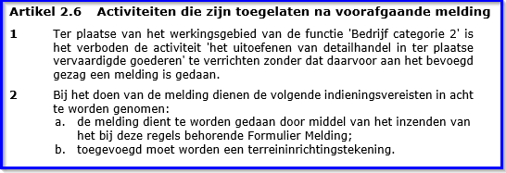

1. Voorbeeld van een Artikel dat is onderverdeeld in Leden

In de norm staat dat een tekstelement slechts één lagerliggend type tekstelement mag bevatten (nr 8 en boven Tabel 4). Een voorbeeld om dat te verduidelijken: als een Paragraaf Subparagrafen bevat, moeten de Artikelen in de Subparagrafen staan; de Paragraaf kan dus niet eerst een aantal Artikelen bevatten en daarna Subparagrafen.

Figuur 5 toont de juiste plaatsing van de Artikelen, de plaatsing van de artikelen 2.1 en 2.2 in het voorbeeld van Figuur 6 is niet toegestaan.

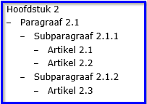

1. Juiste plaatsing van Artikelen in Subparagraaf

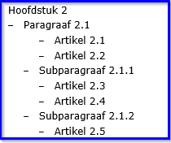

1. Onjuiste plaatsing van Artikelen in een Paragraaf die ook Subparagrafen bevat

Onder ieder structuurelement en onder Artikel kunnen de elementen Gereserveerd en Vervallen geplaatst worden. Het element Gereserveerd is een leeg element waarmee bij weergave op overheid.nl en in DSO-LV de tekst ‘Gereserveerd’ wordt gegenereerd. Het bevoegd gezag kan het element niet zelf vullen met eigen tekst. Dit element maakt het mogelijk om alvast een structuur neer te zetten die is voorbereid op toekomstige aanvullingen. Met latere wijzigingsbesluiten kan het element Gereserveerd worden vervangen door een structuurelement met daadwerkelijke inhoud.

Het element Vervallen is een leeg element waarmee bij weergave op overheid.nl en in DSO-LV de tekst ‘Vervallen’ wordt gegenereerd. Het bevoegd gezag kan het element niet zelf vullen met eigen tekst. Wanneer een structuurelement of artikel vervalt kan het worden vervangen door het element Vervallen. Op deze manier blijft zichtbaar dat er een Divisie of Divisietekst was en dat die later is vervallen. Het voordeel daarvan is dat in de wetstechnische informatie de historie van het element kan worden teruggevonden.

In de tabel komt het Inhoud-element Begrippenlijst voor. Dit element kan in slechts een paar gevallen gebruikt worden. Dat is gespecificeerd in paragraaf 8.2.

#### Gebruik van Koppen en Lijsten in de Natura 2000-besluiten

Ten behoeve van de leesbaarheid en de oriëntatie in de tekst moet een groot deel van de tekstelementen in het Lichaam van de Regeling van de Natura 2000-besluiten worden voorzien van een Kop. STOP kent voor de Kop de Kopelementen Label, Nummer en Opschrift en stelt het verplicht om ten minste één van die Kop-elementen te gebruiken. Dit toepassingsprofiel stelt striktere eisen aan Kop. Daarnaast stelt dit toepassingsprofiel eisen aan het gebruik van Lijsten in de Natura 2000-besluiten.

In paragraaf 5.2.2.1 is de norm voor de toepassing van Koppen en Lijsten in de Natura 2000-besluiten vastgelegd. Paragraaf 5.2.2.2 geeft daar een toelichting op.

##### Norm

###### Koppen

De in het navolgende overzicht genoemde tekstelementen moeten worden voorzien van een Kop. Een Kop bevat de volgende Kop-elementen:

* + Label: de tekstuele aanduiding van het type van het tekstelement
  + Nummer: de identificatie van het tekstelement met een nummer of andere aanduiding
  + Opschrift: de titel van het tekstelement, waarmee de inhoud van het onderdeel beknopt wordt aangeduid[19].

Gebruik van het element Subtitel, het vierde (optionele) Kop-element dat STOP kent, is in omgevingsdocumenten met Artikelstructuur niet toegestaan.

Voor de Kop van de tekstelementen die in de Natura 2000-besluiten zijn toegestaan, gelden de onderstaande regels.

* + Hoofdstuk:
    - * Label: Hoofdstuk
      * Nummer: Het bevoegd gezag kan zelf de nummering bepalen.
      * Opschrift: Niet verplicht. Indien gebruikt is het Opschrift door het bevoegd gezag zelf te kiezen.
  + Titel:
    - * Label: Titel
      * Nummer: Het bevoegd gezag kan zelf de nummering bepalen.
      * Opschrift: Niet verplicht. Indien gebruikt is het Opschrift door het bevoegd gezag zelf te kiezen.
  + Afdeling:
    - * Label: Afdeling
      * Nummer: Het bevoegd gezag kan zelf de nummering bepalen.
      * Opschrift: Niet verplicht. Indien gebruikt is het Opschrift door het bevoegd gezag zelf te kiezen.
  + Paragraaf:
    - * Label: Paragraaf; in plaats daarvan kan het paragraafteken (§) gebruikt worden
      * Nummer: Het bevoegd gezag kan zelf de nummering bepalen.
      * Opschrift: Niet verplicht. Indien gebruikt is het Opschrift door het bevoegd gezag zelf te kiezen.
  + Subparagraaf:
    - * Label: Subparagraaf; in plaats daarvan kan het paragraafteken (§) gebruikt worden
      * Nummer: Het bevoegd gezag kan zelf de nummering bepalen.
      * Opschrift: Niet verplicht. Indien gebruikt is het Opschrift door het bevoegd gezag zelf te kiezen.
  + Subsubparagraaf:
    - * Label: Subsubparagraaf; in plaats daarvan kan het paragraafteken (§) gebruikt worden
      * Nummer: Het bevoegd gezag kan zelf de nummering bepalen.
      * Opschrift: Niet verplicht. Indien gebruikt is het Opschrift door het bevoegd gezag zelf te kiezen.
  + Artikel:
    - * Label: Artikel
      * Nummer: Het bevoegd gezag kan zelf de nummering bepalen.
      * Opschrift: Niet verplicht. Indien gebruikt is het Opschrift door het bevoegd gezag zelf te kiezen.
  + Lid:
    - * Label: n.v.t., Lid heeft geen Label
      * Nummer: Het bevoegd gezag kan zelf de nummering bepalen.
      * Opschrift: n.v.t., Lid heeft geen Opschrift

###### Lijsten

Voor Lijsten gelden de volgende regels:

* + Lijsten mogen voorkomen onder Artikel en Lid.
  + Een Lijst wordt altijd voorafgegaan door een inleidende tekst, oftewel de aanhef. Voor de aanhef moet verplicht gebruik gemaakt worden van het element Alinea uit de STOP-elementen voor Inhoud.
  + Er geldt geen maximum aan het aantal niveaus van geneste Lijsten.
  + Het opsommingsteken voor een Lijstitem mag het bevoegd gezag zelf bepalen, ook als een Lijst binnen een Lid wordt gebruikt.
  + Het aantal Lijstitems per niveau is onbeperkt.
  + Een Lijst heeft geen opschrift.

##### Toelichting

Alle structuurelementen en Artikel worden voorzien van een Kop die kan bestaan uit drie de Kopelementen. Indien gebruik gemaakt wordt van Opschrift kan het bevoegd gezag (de tekst van) het Opschrift zelf kiezen.

Lijsten kunnen voorkomen in Artikelen en Leden. Een Lijst wordt altijd voorafgegaan door een inleidende tekst, oftewel de aanhef. Daarvoor wordt gebruik gemaakt van het STOP-tekstelement Alinea. Er gelden regels voor het maximum aantal niveaus in Lijsten en de nummering van Lijsten.

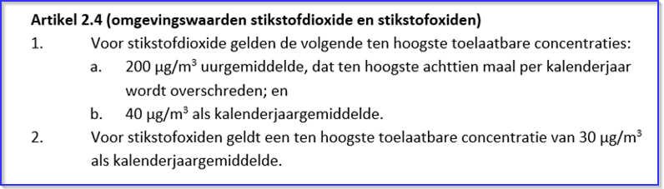

1. Artikel met Leden, Lijst met aanhef

Figuur 7 geeft een voorbeeld van een Artikel met Leden. Lid 1 bevat een Lijst, voorafgegaan door een aanhef direct achter het nummer van het Lid.

Zoals uit de norm van paragraaf 5.2.2.1 blijkt, kan het bevoegd gezag de nummering van Hoofdstuk, Titel, Afdeling, Paragraaf, Subparagraaf, Subsubparagraaf, Artikel en Lid zelf bepalen. Wanneer daarbij gebruik gemaakt wordt van arabische cijfers is het toegestaan om aan die nummering letters toe te voegen.

### Specificatie van de Vrijetekststructuur

Zoals in paragraaf 5.1 is beschreven is de Vrijetekststructuur:

* + de tekststructuur voor het Lichaam van een Regeling van juridisch authentieke documenten die geen artikelen bevat;
  + de tekststructuur voor onderdelen van Regeling en Besluit buiten het Lichaam: Bijlage, Toelichting, ArtikelgewijzeToelichting en Motivering.[20]

De specificaties voor de Vrijetekststructuur en de toepassing van die specificaties voor de Natura 2000-besluiten worden in de navolgende paragrafen beschreven.

De elementen van de STOP-tekststructuren zijn onder te verdelen in structuurelementen, elementen met inhoud en de inhoud zelf. Structuurelementen zijn die elementen die de tekst structureren maar zelf geen inhoud bevatten. In de Vrijetekststructuur is dat het element Divisie. Elementen met inhoud zijn die elementen die inhoud bevatten maar niet zelf inhoud *zijn*. In de Vrijetekststructuur is dat het element Divisietekst. De inhoud zelf is dat wat in de Divisietekst staat. Voorbeelden van de vorm die de inhoud kan aannemen zijn Alinea, Tabel en Figuur. In de navolgende tekst gebruiken we ‘tekstelement’ als term voor de drie elementsoorten tezamen.

De opmaak van de tekst, waaronder die van de Koppen, wordt bepaald door de applicaties die de tekst tonen: officielebekendmakingen.nl, de regelingenbanken op overheid.nl en DSO-LV. Dit toepassingsprofiel bevat daarom geen voorschriften over de opmaak van de elementen en hun Koppen. Ten behoeve van de mensleesbare tekst in het proces van opstellen van en besluitvorming over het omgevingsdocument, voorafgaand aan de bekendmaking en consolidatie, kan de plansoftware -door leverancier of bevoegd gezag te bepalen- opmaak aan de tekst toevoegen.

In paragraaf 5.2.1.1 is de norm voor de toepassing van de Vrijetekststructuur op de Natura 2000-besluiten vastgelegd: welke elementen moeten respectievelijk mogen worden gebruikt, hoe vaak kunnen ze voorkomen en in welke volgorde. Paragraaf 5.2.1.2 geeft daar een toelichting op.

#### Norm

De elementen van Besluit en Regeling van de Natura 2000-besluiten waarvan in hoofdstuk 4 is bepaald dat ze moeten worden opgebouwd volgens de Vrijetekststructuur, moeten voldoen aan de specificaties in deze paragraaf. De Vrijetekststructuur kent de volgende elementen:

* + **Divisie**: STOP-structuurelement dat gebruikt wordt voor de structurering van vrije tekst. Optioneel element. Komt zo vaak voor als gewenst. Divisie kan genest worden, oftewel hiërarchisch ingedeeld worden in verschillende niveaus van Divisie. Indien gebruik gemaakt wordt van Divisie, bevat de Divisie van het laagste hiërarchische niveau het element Divisietekst. In de hiërarchische indeling van de Divisies kunnen geen niveaus worden overgeslagen.   
    Divisie bevat de volgende elementen:
    - * *Kop*: STOP-element dat de Kop bevat. Verplicht element. Komt 1 keer voor. Bevat ten minste één van de Kopelementen Label, Nummer en Opschrift; ieder van deze elementen komt 0 of 1 keer voor. Optioneel kan het element Subtitel worden toegevoegd.
      * *Gereserveerd*: leeg STOP-element waarmee bij weergave op overheid.nl en in DSO-LV de tekst ‘Gereserveerd’ wordt gegenereerd. Optioneel element. Komt 0 of 1 keer voor. Mag alleen voorkomen in een Divisie binnen de Regeling. Indien in een Divisie het element Gereserveerd wordt gebruikt mag in die Divisie geen van de elementen Divisie of Divisietekst voorkomen.
      * *Vervallen*: leeg STOP-element waarmee bij weergave op overheid.nl en in DSO-LV de tekst ‘Vervallen’ wordt gegenereerd. Geeft aan dat de Divisie de status ‘vervallen’ heeft; het is niet langer juridisch geldig en heeft geen inhoud meer. Optioneel element. Komt 0 of 1 keer voor. Mag alleen voorkomen in een Divisie binnen de Regeling. Indien in een Divisie het element Vervallen wordt gebruikt mag in die Divisie geen van de elementen Gereserveerd, Divisie en Divisietekst voorkomen.
      * Wanneer binnen de Divisie de elementen Gereserveerd of Vervallen niet voorkomen: een verplichte keuze tussen:

*Divisie* (van een lagergelegen niveau)

*Divisietekst*

* + **Divisietekst**: STOP-element dat de inhoudelijke bouwsteen is voor de Vrijetekststructuur. Onder voorwaarde verplicht element: alleen te gebruiken wanneer binnen het bovenliggende element de elementen Gereserveerd en Vervallen niet voorkomen; is dan verplicht en komt dan ten minste 1 keer voor.  
    Divisietekst bevat de volgende elementen:
    - * *Kop*: STOP-element dat de Kop bevat. Optioneel element. Komt 0 of 1 keer voor. Indien Kop voorkomt bevat het ten minste één van de Kopelementen Label, Nummer en Opschrift; ieder van deze onderdelen komt 0 of 1 keer voor. Optioneel kan het element Subtitel worden toegevoegd.
      * *Gereserveerd*: leeg STOP-element waarmee bij weergave op overheid.nl en in DSO-LV de tekst ‘Gereserveerd’ wordt gegenereerd. Optioneel element. Komt 0 of 1 keer voor. Mag alleen voorkomen in een Divisietekst binnen de Regeling. Indien in een Divisietekst het element Gereserveerd wordt gebruikt mag in die Divisie geen van de elementen Divisie of Divisietekst voorkomen.
      * *Vervallen*: leeg STOP-element waarmee bij weergave op overheid.nl en in DSO-LV de tekst ‘Vervallen’ wordt gegenereerd. Geeft aan dat de Divisietekst de status ‘vervallen’ heeft; het is niet langer juridisch geldig en heeft geen inhoud meer. Optioneel element. Komt 0 of 1 keer voor. Mag alleen voorkomen in een Divisietekst binnen de Regeling. Indien in een Divisietekst het element Vervallen wordt gebruikt mag in die Divisie geen van de elementen Gereserveerd, Divisie en Divisietekst voorkomen.
      * *Inhoud*: STOP-element voor de inhoud. Onder voorwaarde verplicht element: alleen te gebruiken wanneer binnen de Divisietekst de elementen Gereserveerd en Vervallen niet voorkomen; is dan verplicht en komt dan (per Divisietekst) ten minste 1 keer voor. Het element Inhoud bevat ten minste één van de inhoud-elementen Alinea, Begrippenlijst, Citaat, Figuur, Formule, Groep, Lijst, Tabel en Tussenkop. Deze elementen zijn desgewenst binnen het element Kadertekst te plaatsen.

#### Toelichting

De Artikelstructuur wordt alleen toegepast in het Lichaam van de Regeling van omgevingsdocumenten met Artikelstructuur. De Vrijetekststructuur is de tekststructuur voor het Lichaam van de Regeling van omgevingsdocumenten met Vrijetekststructuur, zoals de omgevingsvisie. Dit is het deel dat de (beleids)tekst met de inhoud van het omgevingsdocument bevat. Daarnaast is de Vrijetekststructuur de tekststructuur die wordt gebruikt in diverse delen van Regeling en Besluit buiten het Lichaam: Bijlage, Toelichting, ArtikelgewijzeToelichting en Motivering. Dat geldt zowel voor omgevingsdocumenten met Vrijetekststructuur als voor omgevingsdocumenten met Artikelstructuur.

In de Artikelstructuur wordt structuur aangebracht met specifiek benoemde structuurelementen zoals Hoofdstuk, Afdeling en Paragraaf. Die structuur toont direct -mens- en machineleesbaar- de positie van een element in het geheel. In de Vrijetekststructuur komt slechts één structuurelement voor, namelijk Divisie. Divisies kunnen genest worden: de opsteller kan desgewenst de tekst naar eigen inzicht hiërarchisch indelen in verschillende niveaus van Divisie. De positie van een Divisie in de hiërarchie bepaalt het niveau van die Divisie. De indeling in Divisies is de structuur zoals die kan worden weergegeven in een inhoudsopgave. Figuur 8 toont een voorbeeld van een tekst met Divisie in drie hiërarchische niveaus.

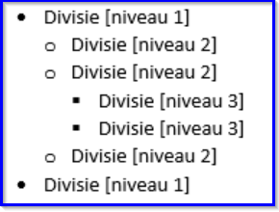

1. Divisie in drie hiërarchische niveaus

In het Label van de Kop van de Divisie kan uiteraard gebruik gemaakt worden van de termen hoofdstuk, afdeling en paragraaf. Dat wordt getoond in Figuur 9.

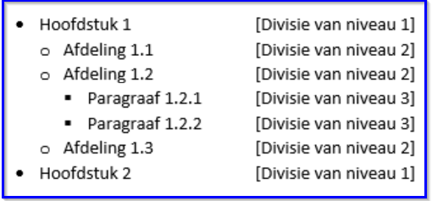

1. Divisie in drie hiërarchische niveaus met de termen hoofdstuk, afdeling en paragraaf als Label in de Kop

Divisie is dus het structuurelement van de Vrijetekststructuur, vergelijkbaar met structuurelementen als Hoofdstuk en Paragraaf in de Artikelstructuur. Divisie is een optioneel element: het is dus niet verplicht om tekstdelen met Vrijetekststructuur te structureren met Divisies. In de praktijk zal dat vaak wel gebeuren en zal Divisie in ten minste één niveau voorkomen. Iedere Divisie moet worden voorzien van een Kop. In de Vrijetekststructuur worden slechts beperkte eisen aan Kop gesteld: er moet ten minste één van de Kopelementen Label, Nummer of Opschrift zijn. Hoe die worden ingevuld is aan de opsteller. Figuur 10 geeft een voorbeeld van een tekst met Divisies in drie niveaus waarbij in de Kop alleen gebruik wordt gemaakt van het Kop-element Opschrift.

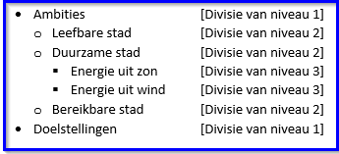

1. Divisie in drie hiërarchische niveaus met een Kop die alleen bestaat uit Opschrift

In de Vrijetekststructuur is Divisietekst het element met inhoud: het element dat inhoud bevat maar niet zelf inhoud *is*. Divisietekst is het verplichte element: het moet in iedere tekst met Vrijetekststructuur voorkomen. Het element Divisietekst van de Vrijetekststructuur komt overeen met Artikel (en Lid) van de Artikelstructuur. Divisietekst kan niet genest worden en is dus niet in te delen in hiërarchische niveaus. In STOP is Divisietekst binnen de Regeling de kleinste mutatie-eenheid. Dit betekent dat het de eenheid is die, ongeacht hoeveel wijzigingen met een wijzigingsbesluit in die Divisietekst worden aangebracht en in renvooi worden weergegeven, als geheel vervangen wordt bij consolidatie. Het is ook de eenheid waarover in de wetstechnische informatie in de regelingenbanken de juridische verantwoording wordt bijgehouden.

Divisietekst is in STOP gedefinieerd als een zelfstandig leesbaar stuk tekst met een interne inhoudelijke samenhang. De opsteller bepaalt zelf wat tot een Divisietekst behoort. Dat kunnen een of meer alinea’s zijn, maar ook de volledige tekst binnen een Divisie.

Bij Divisietekst is de Kop optioneel: de opsteller kan een Divisietekst voorzien van een Kop, maar dat is niet verplicht. Als een Divisietekst een Kop heeft, geldt ook daarvoor de beperkte eis dat de Kop uit ten minste één van de Kopelementen Label, Nummer of Opschrift moet bestaan. Hoe die worden ingevuld is aan de opsteller.

Binnen de Divisietekst wordt Inhoud opgenomen. Hiervoor kan gebruik gemaakt worden van alle Inhoud-elementen die STOP kent. Daaronder valt ook het element Tussenkop, waarmee een niet-structurerende ordening in de tekst kan worden aangebracht. Tussenkop is geen structuurelement en komt dan ook niet in een inhoudsopgave voor.

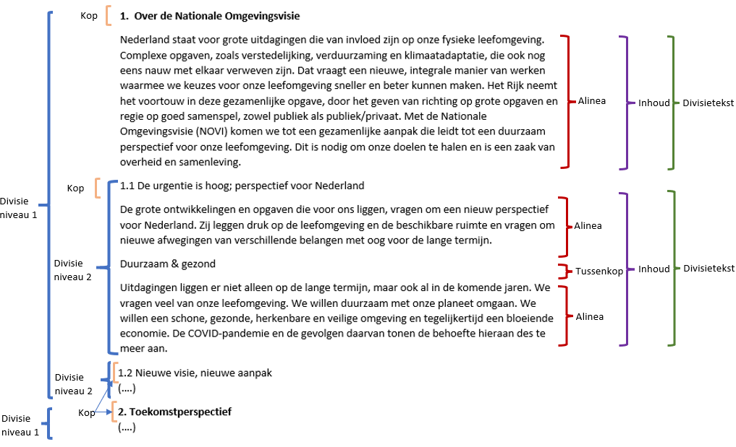

1. Toepassing van de Vrijetekststructuur in het Lichaam van de Regeling van een omgevingsvisie

Zowel in Divisie als in Divisietekst die voorkomen in de Regeling kunnen de elementen Gereserveerd en Vervallen geplaatst worden. Het element Gereserveerd is een leeg element waarmee bij weergave op overheid.nl en in DSO-LV de tekst ‘Gereserveerd’ wordt gegenereerd. Het bevoegd gezag kan het element niet zelf vullen met eigen tekst. Dit element maakt het mogelijk om alvast een structuur neer te zetten die is voorbereid op toekomstige aanvullingen. Met latere wijzigingsbesluiten kan het element Gereserveerd worden vervangen door een structuurelement met daadwerkelijke inhoud. Dat verklaart ook waarom het element Gereserveerd niet in Divisie en Divisietekst in het Besluit kan voorkomen. Het Besluit zelf wordt immers niet gewijzigd en daardoor zou het element Gereserveerd nooit vervangen worden door daadwerkelijke inhoud. Ook inhoudelijk zou een element Gereserveerd in een Besluit een wonderlijke keuze zijn.

Het element Vervallen is een leeg element waarmee bij weergave op overheid.nl en in DSO-LV de tekst ‘Vervallen’ wordt gegenereerd. Het bevoegd gezag kan het element niet zelf vullen met eigen tekst. Wanneer een Divisie of Divisietekst vervalt kan het worden vervangen door het element Vervallen. Op deze manier blijft zichtbaar dat er een Divisie of Divisietekst was en dat die later is vervallen. Het voordeel daarvan is dat in de wetstechnische informatie de historie van het element kan worden teruggevonden. Het element Vervallen kan niet in Divisie en Divisietekst in het Besluit voorkomen. Het Besluit zelf wordt immers niet gemuteerd en daardoor zijn er geen Besluit-onderdelen die vervallen. Het werken met het element Vervallen is niet verplicht: het is ook mogelijk om de betreffende Divisie of Divisietekst met een wijzigingsbesluit volledig te verwijderen. Dan is het element niet langer zichtbaar. Het nadeel hiervan is dat er van het element geen wetstechnische informatie meer is.

Opgemerkt wordt dat waar in deze paragraaf Divisie wordt genoemd, het gaat over het STOP-structuurelement Divisie. Het gaat niet over het IMOW-object Divisie. Zoals hiervoor al gezegd komt het STOP-structuurelement Divisie voor in het Lichaam van de Regeling van omgevingsdocumenten met Vrijetekststructuur, maar ook in onderdelen van Besluit en Regeling daarbuiten, zowel in omgevingsdocumenten met Vrijetekststructuur als in omgevingsdocumenten met Artikelstructuur. In IMOW komt Divisie voor als objecttype, dat alleen gebruikt kan worden in het Lichaam van de Regeling van omgevingsdocumenten met Vrijetekststructuur.

### Bijlagen bij Besluit en Regeling

Er is informatie die onderdeel vormt van (een besluit tot vaststelling of wijziging van) een omgevingsdocument maar niet goed direct in het lichaam van besluit of regeling is op te nemen. Deze informatie wordt dan in een bijlage opgenomen (waarbij hier onder bijlage ook motivering en (algemene en/of artikelsgewijze) toelichting worden verstaan). Redenen daarvoor zijn functioneel (een artikelsgewijze toelichting heeft een eigen functie ten opzichte van de regels), leesbaarheid en vormgeving (denk aan lange lijsten en complexe tabellen). Ook kan een bijlage bestaan uit verwijzingen naar elders gepubliceerde (geografische) informatieobjecten of uit niet-tekstuele informatie.

Bijlagen kunnen worden gepubliceerd als:

* + bijlage als onderdeel van de tekst in STOP-XML;
  + informatieobject als bijlage.

Opgemerkt wordt dat aan DSO-LV alleen tekstonderdelen worden doorgeleverd die in de Regeling zijn opgenomen. DSO-LV kan dus ook alleen die onderdelen tonen. Bijlagen die onlosmakelijk onderdeel zijn van het omgevingsdocument zelf, zoals bijlagen bij de regels of de beleidstekst, moeten dus in de Regeling zelf worden opgenomen om in DSO-LV getoond en gebruikt te kunnen worden.

#### Bijlage als onderdeel van de tekst in STOP-XML

Een bijlage die onderdeel is van de tekst wordt gecodeerd in XML overeenkomstig het STOP-model voor Vrijetekststructuur dat is beschreven in paragraaf 5.3. Een bijlage die onderdeel is van de regeling wordt geconsolideerd, een bijlage die onderdeel is van het besluit wordt niet geconsolideerd. Een voorbeeld van een bijlage die onderdeel is van de (XML-)tekst is een bijlage met de opsomming van activiteiten die hoort bij een omgevingsplan-artikel over de functie Bedrijventerrein dat voor de toegelaten activiteiten verwijst naar de bijlage.

Een bijlage die uit tekst bestaat en onderdeel is van het besluit of de regeling wordt gecodeerd als een van de elementen Bijlage, Toelichting of Motivering. Een Motivering geeft een onderbouwing van een besluit en kan daarom alleen worden toegepast in de modellen voor Besluit en wordt dus niet geconsolideerd. De elementen Motivering en Toelichting kunnen ook zelf weer Bijlages bevatten. Deze bijlages worden als onlosmakelijk deel van de tekst van de Motivering of Toelichting beschouwd. De consolidatieregels voor Toelichting en Motivering gelden derhalve onverkort voor hun Bijlages.

#### Informatieobject als bijlage

Een bijlage die niet in XML via het STOP-model gecodeerd kan worden, is in STOP een informatieobject. Een informatieobject is een zelfstandige entiteit die onderdeel is van het besluit of de regeling waarin het vastgesteld wordt, maar niet is opgenomen in de (XML-) tekst van besluit of regeling.

Naast het GIO, die wordt beschreven in paragraaf 6.1.2.2, kent STOP het document-informatieobject, dat wordt gebruikt voor tekstuele bijlagen. Bekende voorbeelden zijn onderzoeksrapportages zoals een bodemrapport en een milieueffectrapport. De bijlage wordt in de vorm van een PDF-bestand met het besluit meegegeven, gemodelleerd als document-informatieobject. Als de bijlage bekendgemaakt en/of geconsolideerd moet worden, moet het PDF-document voldoen aan de eisen van PDF/A-1a of PDF/A-2a. Bij een latere wijziging van het document-informatieobject moet het gehele document worden vervangen. STOP kent namelijk geen voorziening om een document-informatieobject te muteren.

Let op dat een document-informatieobject precies hetzelfde werkt als een GIO. Het wordt geen onderdeel van de tekst van regeling of besluit. In een bijlage Informatieobjecten wordt de naam van de bijlage oftewel het document-informatieobject opgenomen op een manier vergelijkbaar met een begrip en zijn definitie: bij wijze van definitie komt achter de naam van de bijlage de volledige identificatie van het document-informatieobject. Aanbevolen wordt om twee verschillende bijlagen informatieobjecten te maken: een bijlage voor de GIO’s en een bijlage voor de document-informatieobjecten. In de bekendmaking en de viewers op overheid.nl en in DSO-LV zijn document-informatieobjecten alleen via een omweg (mogelijk via het klikken op een link) te raadplegen. Daarom wordt aanbevolen om als dat maar enigszins mogelijk is, bijlagen als onderdeel van de tekst in STOP-XML toe te voegen.

## Inleiding op het Informatiemodel Omgevingswet

Het Informatiemodel Omgevingswet, verder afgekort tot IMOW, beschrijft vanuit informatiekundig én domeininhoudelijk perspectief de aspecten die van belang zijn voor het annoteren bij het opstellen van omgevingsdocumenten en ten behoeve van de informatieverschaffing in DSO-LV.

Dit hoofdstuk geeft een introductie op IMOW. Paragraaf 6.1 beschrijft de drie hoofdcomponenten van IMOW: tekst, locatie en annotatie. Voordat daar in hoofdstuk 7 gedetailleerd wordt ingegaan, wordt in paragraaf 6.2 beschreven hoe het annoteren met OW-objecten vanuit de standaard is bedoeld.

### De drie hoofdcomponenten van IMOW: tekst, locatie en annotatie

1. De hoofdcomponenten van IMOW

Bovenstaande figuur toont de drie hoofdcomponenten van IMOW in hun samenhang. IMOW is een model waarmee van tekst kan worden vastgelegd op welke locatie deze geldig is en aan tekst en locatie met behulp van annotaties gegevens kunnen worden toegevoegd. Die gegevens maken tekst en locatie machineleesbaar waardoor ze bekendgemaakt kunnen worden, herkenbaar in een viewer weergegeven kunnen worden en waardoor onderdelen geselecteerd en bevraagd kunnen worden. Het vervolg van deze paragraaf beschrijft deze drie componenten in grote lijnen. In hoofdstuk 7 worden ze in detail beschreven.

Benadrukt wordt dat IMOW alleen van toepassing is op het Lichaam van de Regeling van omgevingsdocumenten, oftewel het onderdeel dat de artikelen respectievelijk de (beleids)teksten bevat.

#### Tekst

Zoals in hoofdstuk 5 al is beschreven kent STOP twee soorten tekststructuur: Artikelstructuur en Vrijetekststructuur. In het STOP-tekstmodel is Artikelstructuur de tekststructuur voor het Lichaam van een Regeling die is opgebouwd uit één of meer artikelen. Vrijetekststructuur is de tekststructuur die wordt gebruikt voor het Lichaam van een Regeling van juridisch authentieke documenten die geen artikelen bevat én voor diverse onderdelen van Regeling en Besluit buiten het Lichaam, waaronder Bijlage en Toelichting.

IMOW maakt eveneens onderscheid tussen de Artikelstructuur en de Vrijetekststructuur. Het verschil met STOP is dat IMOW alleen wordt toegepast op het lichaam van de Regeling van omgevingsdocumenten, oftewel het onderdeel dat de artikelen respectievelijk de (beleids)teksten bevat. IMOW wordt dus niet toegepast op de overige onderdelen van de Regeling, zoals motivering, artikelsgewijze toelichting en bijlagen, en niet op de onderdelen van het Besluit. Twee voorbeelden: IMOW wordt wel toegepast op de artikelen met regels van de omgevingsverordening maar niet op bijlagen bij die regels en ook niet op de motivering die onderdeel vormt van het besluit, wel op de beleidsteksten in de omgevingsvisie maar niet op een eventuele bijbehorende zienswijzennota of participatieverslag.

Voor tekst met Artikelstructuur onderscheidt IMOW de objecten Regeltekst en Juridische regel (beschreven in subparagraaf 6.1.1.1), voor het lichaam van omgevingsdocumenten met Vrijetekststructuur heeft IMOW de objecten Divisie, Divisietekst en Tekstdeel (de onderwerpen van subparagraaf 6.1.1.2).

##### Regeltekst en Juridische regel

Voor het Lichaam van de Regeling van omgevingsdocumenten met Artikelstructuur onderscheidt IMOW de objecttypen Regeltekst en Juridische regel.

Regeltekst is de IMOW-term voor de kleinste zelfstandige eenheid van (een of meer) bij elkaar horende Juridische regels in een omgevingsdocument met Artikelstructuur: artikel en lid. Het OW-objecttype Regeltekst is het koppelobject naar de STOP-elementen Artikel en Lid. Zoals in paragraaf 5.2 is beschreven zijn Artikel en Lid in STOP elementen met inhoud en geen structuurelementen. De Regeltekst is in een tekst concreet aan te wijzen.

Het OW-objecttype Juridische regel staat voor een abstract concept waarmee een regel met juridische werkingskracht wordt beschreven. Juridische regel wordt gebruikt om aan verschillende onderdelen van een Regeltekst locaties en annotaties met de domeinspecifieke OW-objecten (zie daarvoor hoofdstuk 7) te kunnen koppelen.

Regeltekst bevat altijd ten minste één Juridische regel; wanneer dat gewenst is kan Regeltekst meerdere Juridische regels bevatten. De individuele Juridische regels in een Regeltekst met meerdere Juridische regels zijn niet als zelfstandige eenheden te identificeren. Bij bevraging in bijvoorbeeld DSO-LV zal altijd de volledige Regeltekst als resultaat worden weergegeven en niet de individuele Juridische regel. Het is niet verplicht om een Regeltekst in meerdere Juridische regels onder te verdelen.

##### Divisie, Divisietekst en Tekstdeel

Voor het Lichaam van de Regeling van omgevingsdocumenten met Vrijetekststructuur onderscheidt IMOW de objecttypen Divisie, Divisietekst en Tekstdeel.

De OW-objecttypen Divisie en Divisietekst zijn de koppelobjecten naar de Divisie en Divisietekst van STOP. Zoals in paragraaf 5.3 is beschreven is Divisie in STOP het structurerende element dat ingedeeld kan worden in verschillende hiërarchische niveaus. De STOP-Divisie is dus vergelijkbaar met Hoofdstuk, Afdeling en Paragraaf et cetera van de Artikelstructuur. In STOP is Divisietekst het element dat de inhoud bevat, het is de inhoudelijke bouwsteen van de Vrijetekststructuur. De STOP-Divisietekst is vergelijkbaar met Artikel (en Lid) van de Artikelstructuur.

Het OW-objecttype Tekstdeel staat voor een abstract concept waarmee een deel van een tekst wordt beschreven. Tekstdeel wordt gebruikt om aan verschillende onderdelen van een Divisie of Divisietekst Locaties en annotaties met de domeinspecifieke OW-objecten (zie daarvoor hoofdstuk 7) te kunnen koppelen. Een Divisie of Divisietekst bevat altijd ten minste één Tekstdeel; wanneer dat gewenst is kan een Divisie of Divisietekst meerdere Tekstdelen bevatten.

Let op dat het STOP-tekstmodel de elementen Divisie en Divisietekst kent en IMOW de objecttypen Divisie en Divisietekst. Ze zijn niet hetzelfde. De STOP-elementen Divisie en Divisietekst worden gebruikt voor het Lichaam van de Regeling van omgevingsdocumenten met Vrijetekststructuur, maar ook voor diverse andere onderdelen van Besluit en Regeling. Dat is ruimer dan de OW-objecten Divisie en Divisietekst, die alleen kunnen voorkomen in het Lichaam van de Regeling van een omgevingsdocument met Vrijetekststructuur.

#### Locatie

##### Werkingsgebied en Locatie

In de toelichtingen op Omgevingswet en Omgevingsbesluit wordt de term werkingsgebied gebruikt voor het gebied waar een regel zijn werking heeft. IMOW maakt ook gebruik van de term werkingsgebied. In de praktijk bestaat het werkingsgebied van een Regeltekst niet altijd uit één aaneengesloten gebied, maar vaak uit meerdere gebieden en soms ook uit punten of lijnen. IMOW gebruikt voor de afzonderlijke onderdelen van het werkingsgebied van een Regeltekst het object Locatie, dat de coördinaten bevat die het gebied begrenzen. Het werkingsgebied van de Regeltekst bestaat dus uit de optelling van alle Locaties van de Juridische regels die samen de Regeltekst vormen. Uit het juridisch systeem volgt dat van iedere Regeltekst duidelijk moet zijn waar deze geldt. Iedere Regeltekst heeft daarom een werkingsgebied en dus ook één of meer Locaties.

IMOW kent het werkingsgebied in de vorm van de relatie tussen de Regeltekst en de Locatie(s) van die Regeltekst, of, als de Regeltekst uit meerdere Juridische regels bestaat, alle Locaties van de Juridische regels in de Regeltekst. IMOW noemt de relatie tussen Regeltekst en Locatie(s) werkingsgebied. Deze relatie wordt door LVBB en in DSO-LV afgeleid, het bevoegd gezag hoeft geen afzonderlijke geometrie voor het werkingsgebied aan te leveren.

In een Juridische regel kan de term werkingsgebied gebruikt worden als term om aan te geven dat in die regel een gebied wordt vastgelegd waar die regel zijn werking heeft. Voorbeelden zijn: “Ter plaatse van het werkingsgebied ‘Stiltegebied’ is het verboden om een toestel te gebruiken dat het ervaren van de natuurlijke geluiden kan verstoren.” “Ter plaatse van het werkingsgebied van de omgevingswaarde ‘Duurzame energie’ wordt ernaar gestreefd om in 2025 18 hectare zonnepanelen gerealiseerd te hebben.”

Locatie komt ook voor in het Lichaam van de Regeling van omgevingsdocumenten met Vrijetekststructuur. Het wordt gebruikt om het gebied vast te leggen waarover een Tekstdeel gaat. Net als bij de Regeltekst wordt de optelling van alle Locaties van de Tekstdelen die samen de Divisie of de Divisietekst vormen werkingsgebied genoemd. Ook hier geldt dat de relatie door LVBB en in DSO-LV wordt afgeleid en het bevoegd gezag geen afzonderlijke geometrie voor het werkingsgebied hoeft aan te leveren. Anders dan bij Juridische regel is het niet verplicht om aan ieder Tekstdeel een Locatie te koppelen.

Figuur 13 laat een voorbeeld zien: een artikel uit een omgevingsdocument met Artikelstructuur respectievelijk een Divisie of Divisietekst uit een omgevingsdocument met Vrijetekststructuur heeft drie Locaties die samen het werkingsgebied van dat artikel of Tekstdeel vormen.

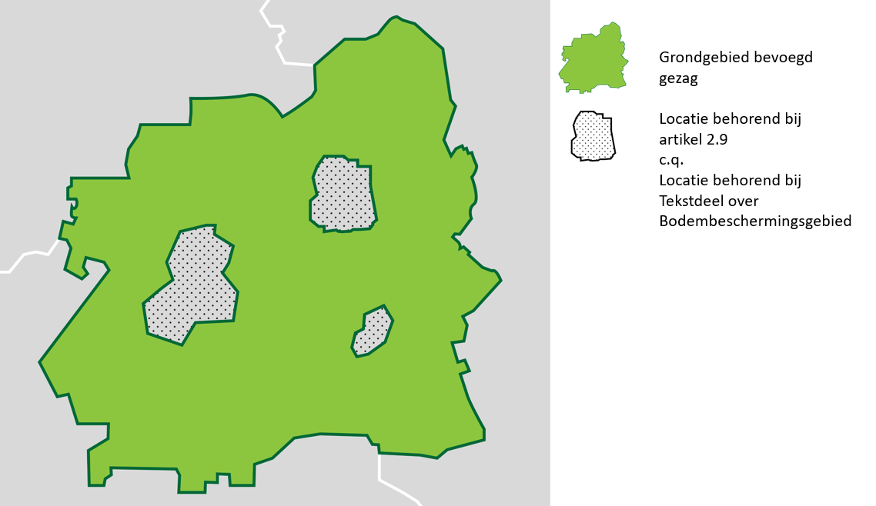

1. Drie Locaties die samen een werkingsgebied vormen

Ook uit de tekst van Juridische regel of Tekstdeel moet duidelijk blijken welke Locatie erbij hoort. Daarom wordt in de tekst een verwijzing opgenomen naar de Locatie. Dit is een mensleesbare term of frase waarmee de Locatie wordt aangeduid, waaruit een lezer kan begrijpen waar de Locatie betrekking op heeft. In het object Locatie wordt de tekstuele verwijzing in de vorm van het attribuut *noemer* vastgelegd. Voorbeelden van de tekstuele verwijzingen (cursief weergegeven) zijn: “Ter plaatse van het werkingsgebied ‘*Stiltegebied*’ is het verboden om een toestel te gebruiken dat het ervaren van de natuurlijke geluiden kan verstoren.” “Ter plaatse van het werkingsgebied van de omgevingswaarde ‘*Duurzame energie*’ wordt ernaar gestreefd om in 2025 18 hectare zonnepanelen gerealiseerd te hebben.”

Met het OW-objecttype Locatie wordt de begrenzing vastgelegd van het gebied waarover een Juridische regel of een Tekstdeel gaat. Het kan wenselijk zijn om in een Juridische regel of een Tekstdeel een onderdeel van zo’n gebied in woorden te beschrijven, bijvoorbeeld met een geografische of vergelijkbare term (in het Stadspark, op de Veluwe, in ieder hoekpand), zonder de begrenzing van zo’n gebied of gebieden vast te leggen. LVBB en DSO-LV kunnen de ligging van zo’n in woorden beschreven gebied niet afleiden en ook niet tonen. Zij weten immers niet waar het Stadspark is of waar de hoekpanden zijn. Bij zo’n Juridische regel of Tekstdeel worden in zo’n geval de Locaties getoond die het werkingsgebied vormen van de Regeltekst of de Divisie of Divisietekst waarin die Juridische regel of dat Tekstdeel voorkomt. Het wordt dan aan de lezer overgelaten om te interpreteren waar de regel wel en niet werking heeft.

In IMOW wordt Locatie niet alleen gekoppeld aan de Juridische regel of het Tekstdeel, maar ook aan de domeinspecifieke objecttypen Activiteit (via ActiviteitLocatieaanduiding), Omgevingswaarde, Omgevingsnorm en de verschillende typen Gebiedsaanwijzing. Met Locatie wordt vastgelegd waar de domeinspecifieke objecttypen van toepassing zijn. Locatie en de toepassing ervan worden in detail beschreven in paragraaf 7.4.

##### Vastleggen van Locatie met geografisch informatieobject

In regelingen kan informatie worden vastgelegd die niet op een begrijpelijke manier in tekst te beschrijven is. De geometrische begrenzing van Locatie is daar een voorbeeld van; gedacht kan ook worden aan een geluidsfragment. STOP gebruikt het informatieobject als bedoeld in Aanwijzing 3.50 van de Aanwijzingen voor de regelgeving (waarin de voorwaarden staan waar verwijzingen naar informatie op internet aan moeten voldoen) om dergelijke informatie op een juridisch juiste manier vast te leggen en er vanuit de tekst van een besluit naar te verwijzen. Een informatieobject dat de geometrische begrenzing van een of meer Locaties vastlegt wordt een geografisch informatieobject genoemd. (Zoals al eerder gemeld wordt de term geografisch informatieobject afgekort tot GIO.) Feitelijk is een GIO een GML-bestand met een of meer Locaties, voorzien van metadata conform de STOP-specificatie voor een GIO. Een informatieobject is een opzichzelfstaand object voor het opslaan en via internet ontsluiten van de niet op een begrijpelijke manier in tekst te beschrijven informatie.

In de tekst van de Regeling moet met een tekstuele aanduiding worden verwezen naar het GIO. Daardoor wordt de inhoud ervan onderdeel van besluit en regeling. Voor die tekstuele aanduiding wordt de naam van het GIO gebruikt, die hetzelfde zal zijn als de noemer van de Locatie. Met deze tekstuele aanduiding van GIO en Locatie kan een lezer begrijpen op welke locatie de tekst betrekking heeft. De systematiek waarmee informatieobjecten machineleesbaar worden vastgelegd en de manier waarop in de Regeling naar het informatieobject wordt verwezen zorgen ervoor dat:

* + de informatie permanent via de verwijzing is terug te vinden;
  + de informatie met algemeen beschikbare software op een voor de mens begrijpelijke manier gepresenteerd kan worden;
  + de onveranderlijkheid van het informatieobject voldoende is gewaarborgd.

STOP bevat de eisen waaraan een GIO moet voldoen. Deze eisen zorgen voor de borging van de juridische bestendigheid van de GIO’s.

Het informatieobject is geen onderdeel van of bijlage bij de tekst van de Regeling, maar is een zelfstandige entiteit. Het wordt tegelijk met het besluit in het publicatieblad van het betreffende bevoegd gezag op officielebekendmakingen.nl gepubliceerd. Door in de tekst van de Regeling naar het informatieobject te verwijzen krijgt het informatieobject juridische status.

Voor de bekendmaking van omgevingsdocumenten is het verplicht om de Locatie of Locaties die het werkingsgebied van Juridische regel of Tekstdeel vormen, vast te leggen in een GIO. Een uitzondering daarop is een regel die geldt voor het hele ambtsgebied van het bevoegd gezag: in dat geval wordt de Locatie, oftewel het ambtsgebied, niet vastgelegd met een GIO. Zie hiervoor verder paragraaf 7.4.5

Het in de tekst van omgevingsdocumenten juridisch juist verwijzen naar het GIO gebeurt als volgt:

* + In de tekst van het STOP-element (Artikel, Lid of Divisietekst) wordt de tekstuele aanduiding van Locatie en GIO opgenomen.
  + De Locatie wordt vastgelegd in een GIO.
  + In het OW-Locatie-object wordt de tekstuele aanduiding opgenomen in de vorm van de noemer.
  + In de bijlage Informatieobjecten wordt de tekstuele aanduiding oftewel de naam van het GIO opgenomen op een manier vergelijkbaar met een begrip en zijn definitie: bij wijze van definitie komt achter de tekstuele aanduiding de volledige identificatie van het GIO.

De constructie met een tekstuele aanduiding in de lopende tekst waarna in de bijlage de aanduiding wordt gekoppeld aan de volledige identificatie van het GIO zorgt ervoor dat de lopende tekst goed leesbaar blijft, maar dat tevens de unieke identificatie van het GIO, waarmee de inhoud van het GIO altijd te vinden is, leesbaar in het besluit en de regeling te vinden is.

Figuur 14 laat een voorbeeld van deze verwijzing zien in een Juridische regel; Figuur 15 laat een voorbeeld zien van deze verwijzing in een Tekstdeel:

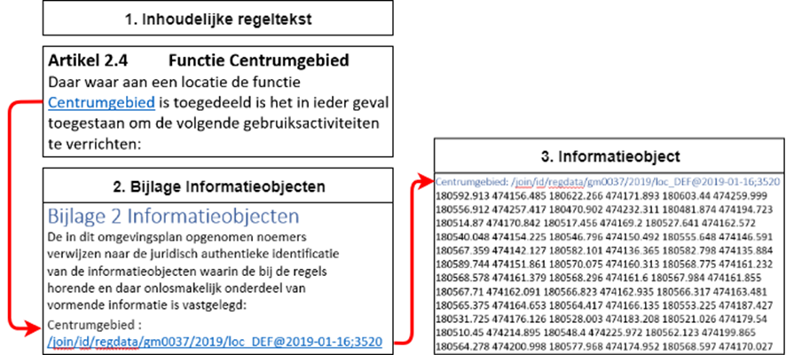

1. Tekstuele aanduiding en informatieobject in omgevingsdocument met Artikelstructuur

1. Tekstuele aanduiding en informatieobject in omgevingsdocument met Vrijetekststructuur

Het is mogelijk om een GIO in meerdere omgevingsdocumenten te gebruiken. In het omgevingsdocument wordt immers verwezen naar (de identificatie van) het GIO. Dat maakt het ook mogelijk om te verwijzen naar een GIO van het eigen bevoegd gezag dat voor een ander omgevingsdocument is gecreëerd of naar een GIO behorend bij een omgevingsdocument van een ander bevoegd gezag. Een eerste voorwaarde is uiteraard dat het GIO voldoet aan de in STOP vastgelegde eisen aan een GIO.

Er zitten juridische gevolgen en dus ook juridische risico’s aan het verwijzen naar een GIO in een ander omgevingsdocument. Wanneer het GIO in het andere omgevingsdocument wordt gewijzigd, wijzigt ook het werkingsgebied van de regel of de beleidstekst in het omgevingsdocument dat ernaar verwijst. Dat gebeurt dan zonder dat het betreffende bevoegd gezag een besluit heeft genomen over de wijziging in het verwijzende omgevingsdocument. Daarnaast zijn er veel andere onzekerheden over het verwijzen naar GIO’s die horen bij een ander omgevingsdocument: hoe houd je wijzigingen in de gaten, wat betekent dit voor de ‘informatiehuishouding’ binnen het eigen bevoegd gezag? Daarom wordt geadviseerd om vooralsnog geen gebruik te maken van deze verwijsmogelijkheid. In plaats van te verwijzen naar een GIO in een ander omgevingsdocument kan de betreffende geometrie worden overgenomen in een eigen GIO.

#### Annotatie

De STOP/TPOD-standaarden maken het voor bevoegde gezagen mogelijk om zich te beperken tot het verbinden van Juridische regels of Tekstdelen met Locaties. Een computer weet dan dat beide bij elkaar horen maar kan geen verdere betekenis aan die relatie geven en kan de Locaties ook niet op een voor de mens herkenbare manier op een kaart weergeven.

Dat kan wel met het in paragraaf 3.4 al kort beschreven mechanisme annoteren: het toevoegen van gegevens aan Regelingen of onderdelen daarvan die de Regelingen machineleesbaar maken. Annoteren zorgt ervoor dat de Regeling gestructureerd bevraagbaar is en dat Locaties en andere gegevens op een kaart weergegeven worden. Het annoteren kan ook helpen bij het verbinden van toepasbare regels, oftewel vragenbomen, aan regels en Locaties. In paragraaf 6.2 wordt de bedoeling van het annoteren van omgevingsdocumenten met OW-objecten toegelicht. In hoofdstuk 7 worden de OW-objecten in detail gespecificeerd en toegelicht.

### De bedoeling van het annoteren met OW-objecten

Zoals hiervoor al is beschreven maakt IMOW het mogelijk om vast te leggen op welke Locatie een bepaalde tekst geldig is en om daar nadere gegevens aan toe te voegen. Het doel daarvan is om die Locaties herkenbaar op een kaart weer te geven en om de informatie in het omgevingsdocument raadpleegbaar te maken: met behulp van die informatie kunnen bepaalde onderdelen geselecteerd worden. Een voorbeeld daarvan is het annoteren met de activiteit zwemmen. Door in een zoekscherm de activiteit zwemmen te selecteren, worden in DSO-LV alle artikelen getoond waarin Juridische regels zijn geannoteerd met die activiteit. Ook worden in het bijbehorende kaartbeeld alle Locaties getoond die bij die artikelen en die Activiteit-annotatie horen.

De bedoeling van het annoteren met IMOW is dat de Locaties en de nadere gegevens een letterlijke vertaling of vastlegging van de regels respectievelijk de beleidstekst zijn. IMOW is niet bedoeld voor interpretaties, nadere afleidingen of het toevoegen van niet door regels of beleidsteksten vastgelegde gebieden. Ook is IMOW niet bedoeld voor a contrario-redeneringen, bijvoorbeeld dat het gebruik van een annotatie op de ene plek een betekenis geeft aan het ontbreken van die annotatie (of juist zijn tegenhanger) op een andere plek.

Dit wordt toegelicht aan de hand van twee voorbeelden, het eerste voor een omgevingsdocument met Artikelstructuur en het tweede voor een omgevingsdocument met Vrijetekststructuur. De afbeeldingen in de voorbeelden zijn bedoeld om het principe uit te leggen, niet om de werking van een specifiek instrument te tonen. De weergave is willekeurig gekozen, het Presentatiemodel is niet toegepast.

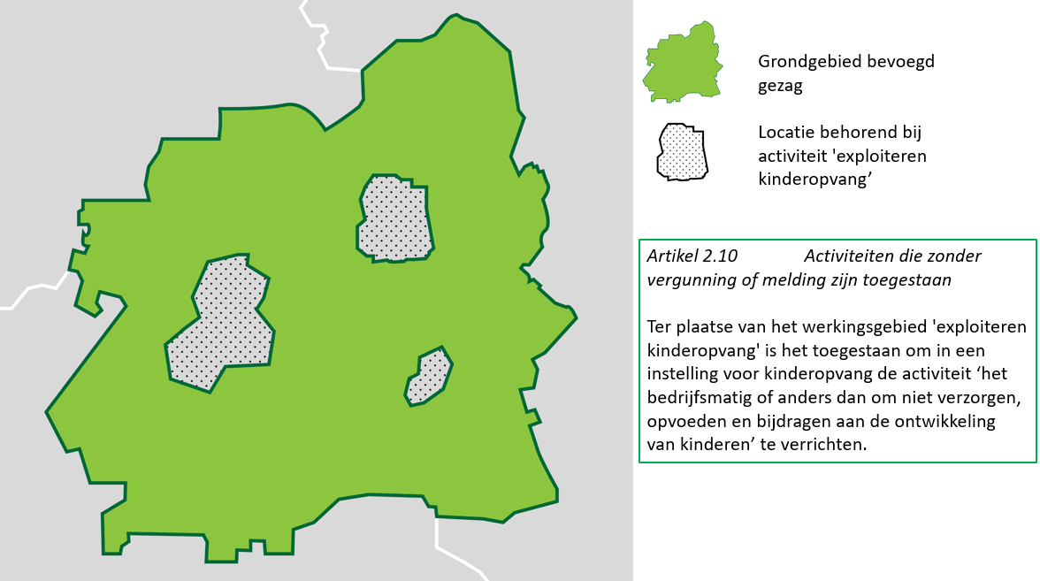

1. Voorbeeld bedoeling van IMOW, activiteit in omgevingsplan

Bovenstaande afbeelding toont het grondgebied van een gemeente en drie Locaties die horen bij de Juridische regel van artikel 2.10. Ter plaatse van deze Locaties is het -kort gezegd- toegestaan om zonder vergunning of melding een kinderopvanginstelling te exploiteren. De OW-objecten zijn niet bedoeld om vervolgens af te leiden dat in de rest van het grondgebied van deze gemeente het exploiteren van een kinderopvanginstelling verboden is, of dat daar voor die activiteit een vergunningplicht of meldingsplicht geldt. Dat is alleen zo wanneer het bevoegd gezag dat expliciet heeft bepaald, bijvoorbeeld door een Locatie voor de rest van het grondgebied op te nemen en daaraan een Juridische regel met een verbod, vergunningplicht of meldingsplicht te koppelen, met de bijbehorende annotatie.

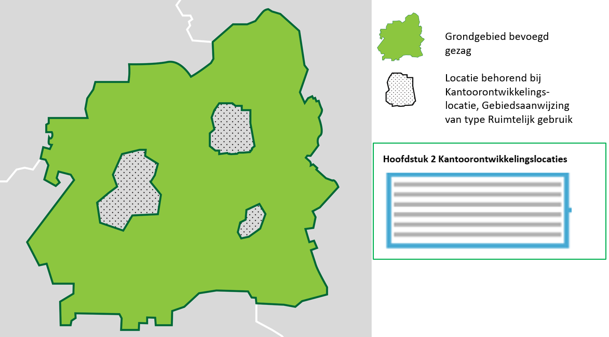

1. Voorbeeld bedoeling van IMOW, omgevingsvisie

Bovenstaande afbeelding toont het grondgebied van een provincie en drie Locaties die horen bij een hoofdstuk in de omgevingsvisie over kantoorontwikkelingslocaties. In haar omgevingsvisie legt de provincie vast dat zij de haar ter beschikking staande middelen wil inzetten om deze Locaties te ontwikkelen tot kantoorlocaties. De OW-objecten zijn niet bedoeld om vervolgens af te leiden dat er in de rest van het grondgebied van deze provincie geen kantoren aanwezig zijn of geen nieuwe kantoren kunnen komen. Dat is alleen zo wanneer het bevoegd gezag dat expliciet heeft bepaald, bijvoorbeeld door een Locatie voor de rest van het grondgebied op te nemen en daarvoor als beleidsvoornemen te formuleren dat bestaande leegstaande kantoorruimte wordt omgevormd tot woonruimte en dat geen nieuwe kantoorgebouwen worden toegestaan.

## Annoteren met OW-objecten: productmodel, objecten en attributen

Dit hoofdstuk beschrijft de toepassing van het annoteren met OW-objecten op de Natura 2000-besluiten. De objecten, de bijbehorende attributen en waardelijsten worden gedetailleerd toegelicht. Paragraaf 7.1 bevat het productmodel voor de Natura 2000-besluiten in de vorm van een IMOW-UML-klassediagram, met een korte toelichting op het diagram. In de paragrafen 7.2 tot en met 7.11 worden in detail de OW-objecten en hun attributen en de toepassing van die objecten op de Natura 2000-besluiten beschreven. Ieder onderdeel wordt volgens een vast stramien beschreven. Het begint met een toelichting op de toepassing: waarvoor en wanneer wordt het object of attribuut in de praktijk gebruikt. Daarna volgt een definitie van het object, om precies aan te geven waar het over gaat. In de volgende subparagraaf wordt aangegeven wat het doel van het objecttype is, met andere woorden: wat is het resultaat, wat levert de extra inspanning van het annoteren met dit object op? Vervolgens wordt de norm gesteld. Deze subparagraaf begint steeds met een uitsnede van het IMOW-diagram met daarin die objecten en relaties die relevant zijn. De norm somt de attributen op die horen bij dit OW-object, waarbij wordt aangegeven of het attribuut verplicht of optioneel is, hoe vaak het attribuut kan of moet voorkomen, of er een waardelijst voor het attribuut bestaat en of er constraints, oftewel voorwaarden voor de toepassing, gelden. De daaropvolgende subparagraaf geeft een toelichting op de attributen, de waardelijsten en de eventuele constraints die samen de norm vormen.

In de laatste twee paragrafen van dit hoofdstuk wordt beschreven op welk niveau annotaties worden geplaatst en wordt aangegeven hoe het annoteren wordt toegepast wanneer een deel van norm of beleid in een bijlage staat.

Daar waar in dit hoofdstuk de naam van een OW-object gebruikt wordt, wordt die naam met een hoofdletter geschreven. De namen van attributen van objecten worden cursief gedrukt.

### Productmodel: de IMOW-UML-diagrammen voor de Natura 2000-besluiten

Figuur 18 toont het volledige IMOW-diagram in UML voor het Lichaam van de Regeling van het aanwijzingsbesluit: het deel dat de artikelen met de inhoud bevat.

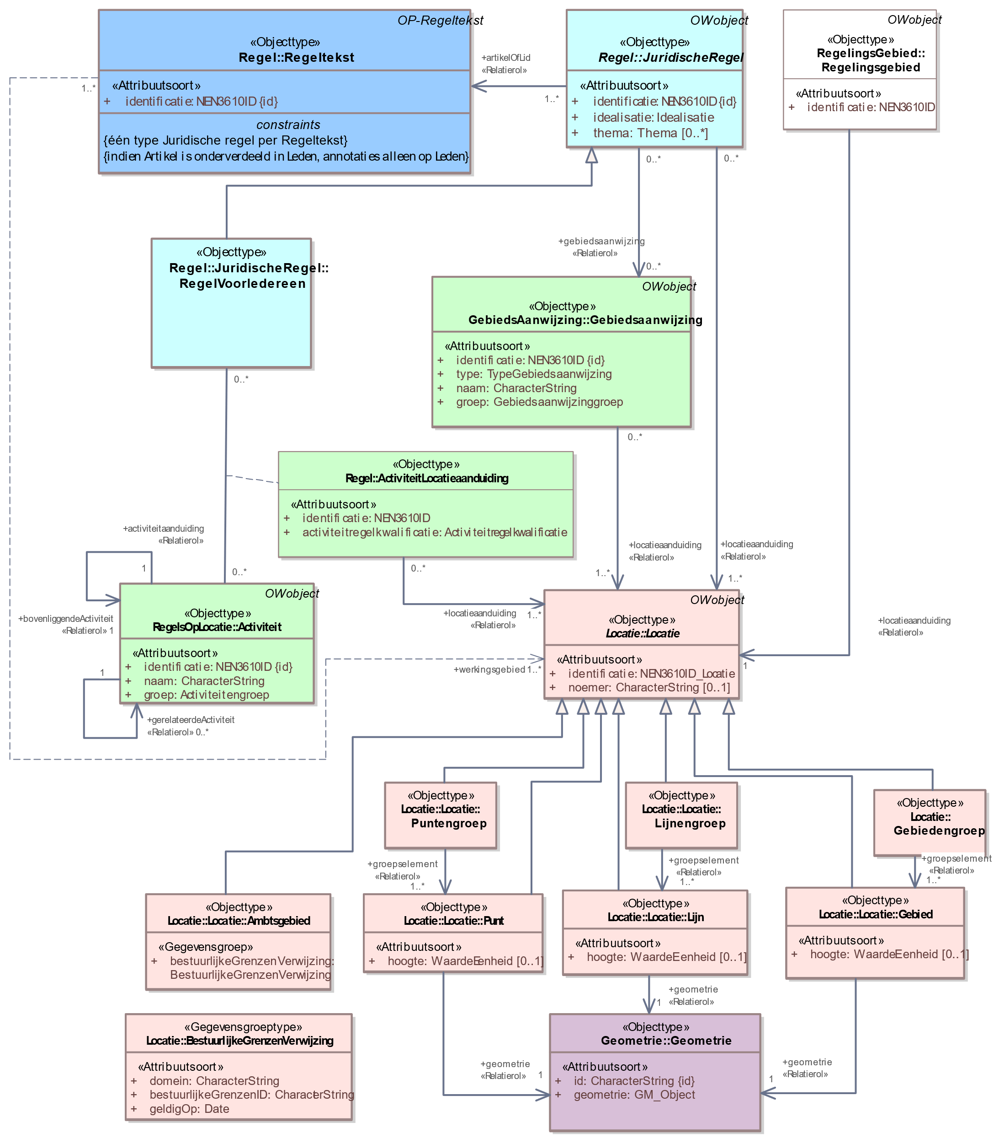

1. UML-klassediagram van IMOW toegepast op het inhoudelijke deel van het aanwijzingsbesluit

In het diagram zijn in blauw de tekstobjecten weergegeven: Regeltekst en Juridische regel staan daarin centraal. Regeltekst (in het donkerblauwe blokje) is het koppelobject naar STOP. In roze is Locatie met zijn verschijningsvormen weergegeven. Het groene blokje staat voor het domeinspecifieke annotatie-object Gebiedsaanwijzing. Tekst, Locatie en Annotatie zijn de hoofdcomponenten van IMOW die in paragraaf 6.1 al zijn beschreven. Het witte blokje is het Regelingsgebied. In het model is aangegeven welke waardelijsten van toepassing zijn. Het model bevat ook de attributen die nodig zijn om domeinspecifieke annotaties te kunnen presenteren op een kaart. In de navolgende paragrafen worden de objecten in detail beschreven.

De tekst van het aanwijzingsbesluit wordt ingedeeld met de IMOW-objecttypen Regeltekst (zie paragraaf 7.2) en Juridische regel (zie paragraaf 7.3). De Juridische regels van het aanwijzingsbesluit kunnen alleen worden geannoteerd met het IMOW-object Gebiedsaanwijzing (zie paragraaf 7.7) van het type Natuur (zie paragraaf 7.7.6.1). Daarbij kan gebruik gemaakt worden van de groepen ‘Natura 2000-gebied’, ‘habitatrichtlijngebied’ en ‘vogelrichtlijngebied’. Bij de Juridische regel moet worden aangegeven hoe nauwkeurig het bevoegd gezag de Locatie van die Juridische regel bedoeld heeft en hoe Locatie geïnterpreteerd moet worden. Een Locatie kan exact bedoeld zijn, maar ook indicatief. In het geval van het aanwijzingsbesluit zal naar verwachting altijd worden gekozen voor de waarde exact. Het volledige gebied waar het aanwijzingsbesluit over gaat moet worden vastgelegd met het objecttype Regelingsgebied dat in paragraaf 7.11 wordt beschreven.

Figuur 19 toont het volledige IMOW-diagram in UML voor het Lichaam van de Regeling van het toegangsbeperkingsbesluit: het deel dat de artikelen met de inhoud bevat.

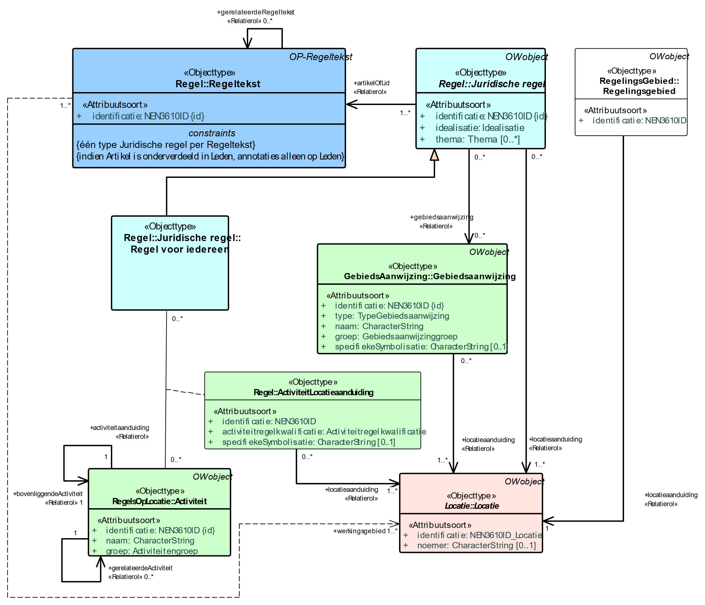

1. UML-klassediagram van IMOW toegepast op het inhoudelijke deel van het toegangsbeperkingsbesluit

In het diagram zijn in blauw de tekstobjecten weergegeven: Regeltekst en Juridische regel. In roze is Locatie weergegeven. De groene blokjes staan voor de domeinspecifieke annotatie-objecten Activiteit, ActiviteitLocatieaanduiding en Gebiedsaanwijzing. Tekst, Locatie en Annotatie zijn de hoofdcomponenten van IMOW die in paragraaf 6.1 al zijn beschreven. Het witte blokje is het Regelingsgebied. In het model is aangegeven welke waardelijsten van toepassing zijn. Het model bevat ook de attributen die nodig zijn om domeinspecifieke annotaties te kunnen presenteren op een kaart. In de navolgende paragrafen worden de objecten in detail beschreven.

De tekst van het toegangsbeperkingsbesluit wordt ingedeeld met de IMOW-objecttypen Regeltekst (zie paragraaf 7.2) en Juridische regel (zie paragraaf 7.3). De Juridische regels kunnen worden geannoteerd met het IMOW-object Gebiedsaanwijzing (zie paragraaf 7.7) van het type Natuur (zie paragraaf 7.7.6.1). Daarbij kan gebruik gemaakt worden van de groepen ‘Natura 2000-gebied’, ‘toegangsbeperkingsgebied’, ‘habitatrichtlijngebied’ en ‘vogelrichtlijngebied’. Het is ook mogelijk om de Juridische regels te annoteren met Activiteit en ActiviteitLocatieaanduiding (zie daarvoor paragraaf 7.6). Bij de Juridische regel moet worden aangegeven hoe nauwkeurig het bevoegd gezag de Locatie van die Juridische regel bedoeld heeft en hoe Locatie geïnterpreteerd moet worden. Een Locatie kan exact bedoeld zijn, maar ook indicatief. In paragraaf 2.3.1.2 is beschreven dat het in toegangsbeperkingsbesluiten gebruikelijk is om voor gebieden waar veel natuurlijke dynamiek wordt verwacht of waar niet precies duidelijk is waar een soort zich zal gaan ophouden, ‘zoekkaders’ voor een gebied vast te leggen, waarna vervolgens in de praktijk wordt bepaald waar de grenzen van het gesloten gebied precies komen te liggen. In dat geval wordt de waarde indicatief gebruikt voor de idealisatie van de Juridische regel. Het volledige gebied waar het toegangsbeperkingsbesluit over gaat moet worden vastgelegd met het objecttype Regelingsgebied dat in paragraaf 7.11 wordt beschreven.

### Objecttype Regeltekst

#### Toelichting op de toepassing

Regeltekst is de STOP/TPOD-term voor de kleinste *zelfstandige* eenheid van ordening en informatie in het Lichaam van een Regeling van een omgevingsdocument met Artikelstructuur: artikel of lid. Regeltekst bevat altijd ten minste één Juridische regel; wanneer dat nodig is kan Regeltekst meerdere Juridische regels bevatten. Iedere Regeltekst heeft een werkingsgebied-relatie met Locatie, waarmee wordt aangegeven waar een Regeltekst zijn werking heeft. Opgemerkt wordt dat het annoteren van Juridische regel met OW-objecten via het koppelobject Regeltekst wordt gekoppeld aan de STOP-elementen Artikel en Lid. Artikel en Lid zijn in STOP elementen die inhoud bevatten en geen structuurelementen. Omgevingsdocumenten met Artikelstructuur kunnen dus, anders dan omgevingsdocumenten met Vrijetekststructuur, niet geannoteerd worden op het niveau van structuurelementen zoals Hoofdstuk en Afdeling.

#### Definitie

Regeltekst is de kleinste zelfstandige eenheid van (een of meer) bij elkaar horende Juridische regels in het Lichaam van de Regeling van omgevingsdocumenten met Artikelstructuur, te weten een artikel of een lid.

#### Doel

Doel van het objecttype Regeltekst is het leggen van de verbinding tussen de Juridische regel uit het Omgevingswet-domein en het artikel of lid uit STOP.

#### Norm

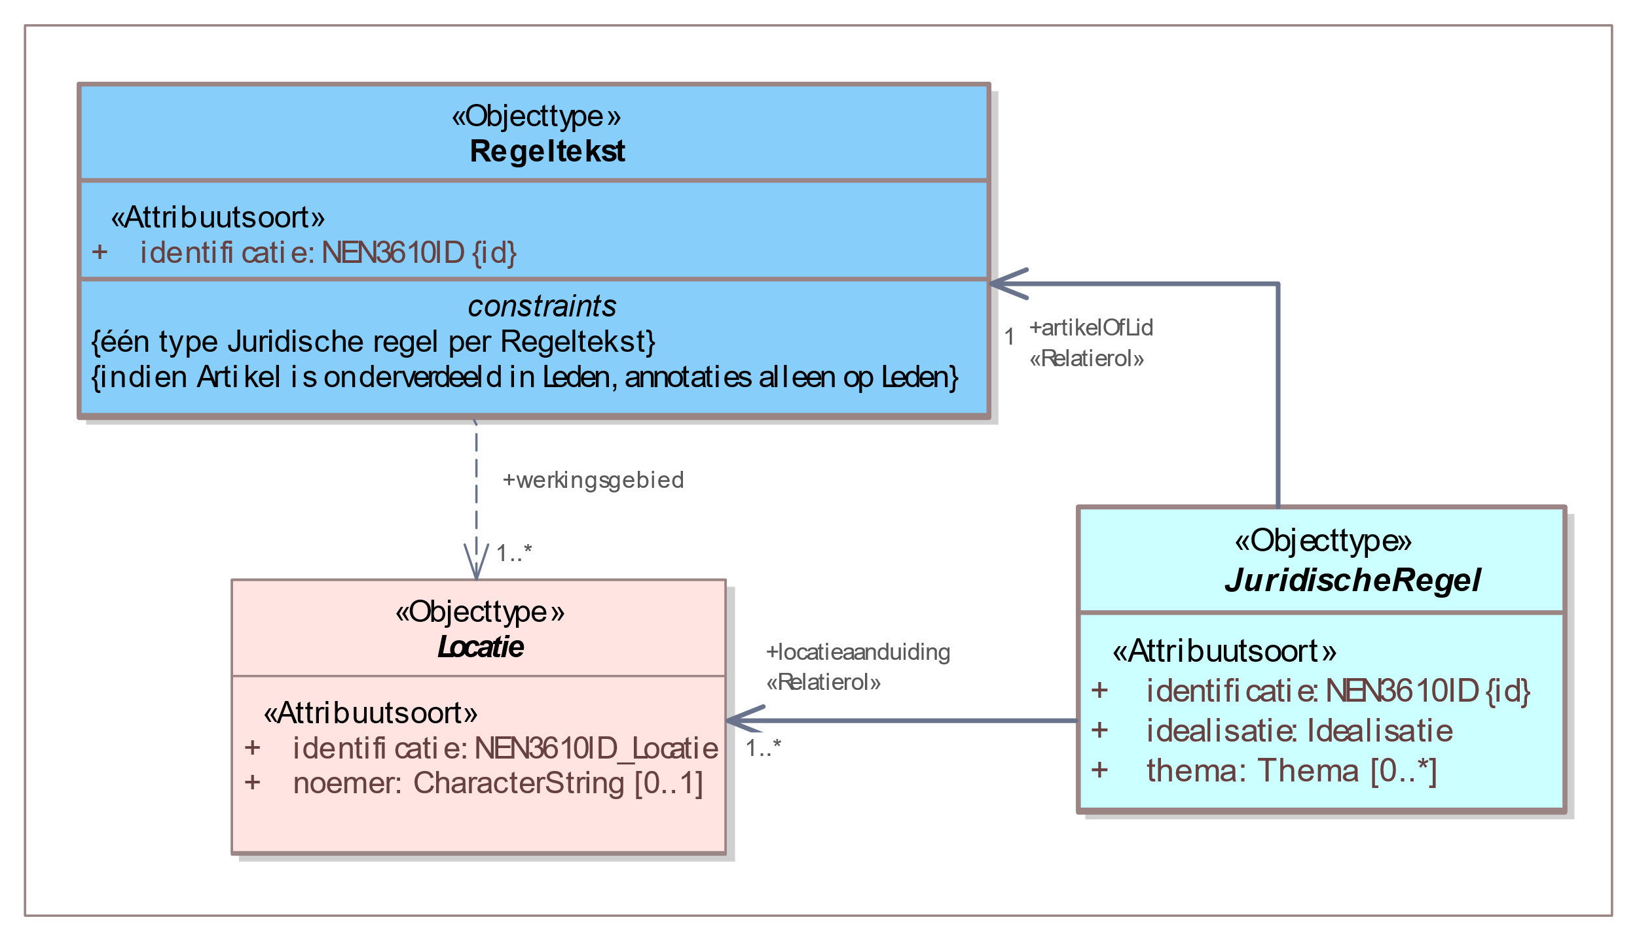

1. Uitsnede uit IMOW-diagram voor objecttype Regeltekst

Regeltekst kent de volgende attributen:

* + *identificatie*: de unieke identificatie waaronder elk object van dit type bekend is. Identificatie conform datatype NEN3610-ID. Verplicht attribuut. Komt 1 keer voor.

Regeltekst kent geen waardelijsten.

Regeltekst kent de volgende constraints:

* + één type Juridische regel per Regeltekst; constraint geldig op het niveau van Artikel: alle Juridische regels in een Artikel en alle Juridische regels in alle Leden van een Artikel moeten van hetzelfde type zijn;
  + indien Artikel is onderverdeeld in Leden, annotaties alleen op Leden.

#### Toelichting op de norm

*Attributen*

Het attribuut *identificatie* behoeft geen toelichting.

In de uitsnede van het diagram is ook de relatie werkingsgebied te zien. Deze relatie is de verwijzing van een specifieke Regeltekst naar (de identificatie van) de bijbehorende Locatie(s). De relatie is in een onderbroken lijn weergegeven omdat het een conceptuele relatie is. De relatie is impliciet inbegrepen in de relatie tussen Regeltekst, Juridische regel en Locatie en geeft aan wat het werkingsgebied van de Regeltekst is: het gebied waar het Artikel of Lid zijn werking heeft. De *relatie* wordt afgeleid in DSO-LV waarbij de som van de locaties van de onderliggende Juridische regels wordt gebruikt. Het is dus niet zo dat het bevoegd gezag ook nog een afzonderlijke geometrie voor het werkingsgebied moet aanleveren.

Regeltekst kent geen waardelijsten.

*Constraints*

* + ‘*één type Juridische regel per Regelteks*t: deze constraint betekent dat alle Juridische regels in een Regeltekst van hetzelfde type moeten zijn. Deze voorwaarde dient het doel van het onderscheid in de verschillende typen Juridische regel, namelijk het als uitgangssituatie alleen tonen van die regels die op de betreffende doelgroep gericht zijn. De typen Juridische regel en de achterliggende doelgroepbenadering worden toegelicht bij Juridische regel in paragraaf 7.3.5. Deze constraint geldt op het niveau van Artikel*:* alle Juridische regels in een Artikel en alle Juridische regels in alle Leden van een Artikel moeten van hetzelfde type zijn.
  + *indien Artikel is onderverdeeld in Leden, annotaties alleen op Leden*: deze constraint houdt in dat als een Artikel is onderverdeeld in Leden, de annotaties alleen mogen verwijzen naar de Leden en niet naar het Artikel, oftewel annotaties worden dan alleen op Lid-niveau toegepast. Deze constraint heeft ook tot gevolg dat als een Artikel is onderverdeeld in Leden, alleen de Leden kunnen worden geannoteerd als Regeltekst en Artikel niet.

### Objecttype Juridische regel

#### Toelichting op de toepassing

Juridische regel is een conceptuele constructie, die in IMOW wordt gebruikt om verschillende onderdelen van een Regeltekst, bijvoorbeeld de onderdelen van een Lijst of de verschillende activiteiten die in een Regeltekst worden genoemd, een eigen Locatie te kunnen geven. Ook maakt Juridische regel het mogelijk om verschillende onderdelen van een Regeltekst een eigen thema te geven en/of te annoteren met verschillende annotaties Activiteit, Omgevingsnorm, Omgevingswaarde en Gebiedsaanwijzing. Juridische regel is altijd onderdeel van een Regeltekst en, zoals we in de paragrafen 6.1.1 en 7.2 al hebben gezien, Regeltekst kan meerdere Juridische regels bevatten. In een Regeltekst met meerdere Juridische regels zijn de individuele Juridische regels niet als zelfstandige eenheid te identificeren.

Bij de Juridische regel moet worden aangegeven hoe nauwkeurig het bevoegd gezag de Locatie van die Juridische regel bedoeld heeft en hoe Locatie geïnterpreteerd moet worden. Een Locatie kan exact bedoeld zijn, maar ook indicatief. Een voorbeeld van dat laatste is als een grens met een formule berekend is; de grens houdt dan geen rekening met de situering van objecten als woningen e.d. terwijl dat in de interpretatie wel zou moeten. Ook kan een Locatie in een omgevingsdocument bedoeld zijn als indicatie of zoekzone voor de plek voor een toekomstige ontwikkeling: pas later wordt de daadwerkelijke plek bepaald.

Met het OW-object Juridische regel kan extra informatie aan de Juridische regel worden gekoppeld: tot welke regelsoort de Juridische regel behoort, wat het thema is waarover de Juridische regel gaat en met welk OW-object of met welke OW-objecten de Juridische regel geannoteerd is.

Juridische regel heeft drie typen: Regel voor iedereen, Instructieregel en Omgevingswaarderegel. Doel van deze typen is het eenvoudig kunnen selecteren van regeltekst voor een specifieke gebruikersgroep, waardoor iedere gebruikersgroep als uitgangssituatie alleen die regels krijgt voorgelegd die voor die groep van belang zijn. Daartoe wordt onderscheid gemaakt tussen instructieregels, die alleen voor andere overheden zijn bedoeld, omgevingswaarderegels, die op zichzelf alleen werking hebben voor de bestuursorganen van het bevoegd gezag dat de omgevingswaarde heeft vastgesteld, en regels die voor iedereen van belang zijn. Uiteraard wordt alleen dat type gekozen dat in het betreffende omgevingsdocument kan voorkomen. Instructieregels kunnen alleen voorkomen in AMvB, ministeriële regeling en omgevingsverordening. Omgevingswaarden kunnen alleen in AMvB, omgevingsverordening en omgevingsplan voorkomen. Regels voor iedereen tot slot kunnen voorkomen in alle omgevingsdocumenten met regels. Het type Juridische regel geeft dus aan tot welke soort een Juridische regel behoort en voor wie de Juridische regel bedoeld is.

Instructieregels kunnen worden gesteld over de uitoefening van een bevoegdheid of een taak. Ze richten zich dus tot een bepaald instrument of een taakuitoefening. Om met behulp van een computer snel te kunnen selecteren welke instructieregels relevant zijn, wordt aan Instructieregel extra informatie toegevoegd: richt de instructieregel zich tot een instrument, en zo ja tot welk instrument, of gaat het over de uitoefening van een taak en zo ja wie moet die taak uitoefenen.

Bij Regeltekst is de voorwaarde opgenomen dat alle Juridische regels binnen één Regeltekst van hetzelfde type moeten zijn, zie hiervoor ook paragraaf 7.2. Op deze manier wordt voorkomen dat Juridische regels die voor verschillende doelgroepen bedoeld zijn bij elkaar in één lid respectievelijk artikel worden geplaatst. Dit komt het tonen van regels per doelgroep ten goede.

#### Definitie

Juridische regel is het objecttype, te gebruiken in het Lichaam van de Regeling van omgevingsdocumenten met Artikelstructuur, dat een regel met juridische werkingskracht beschrijft.

#### Doel

Doel van het objecttype Juridische regel is:

* + het kunnen verbinden van verschillende onderdelen van een Regeltekst met eigen Locaties;
  + het kunnen annoteren van verschillende onderdelen van een Regeltekst met thema en de domeinspecifieke annotaties Activiteit, Omgevingsnorm, Omgevingswaarde en de verschillende typen Gebiedsaanwijzing;
  + het kunnen leggen van relaties tussen de domeinspecifieke annotaties, waardoor de Juridische regel als geheel machineleesbaar wordt;
  + het, door middel van het attribuut *thema*, in samenhang kunnen tonen van verschillende Juridische regels;
  + het kunnen leggen van verbindingen tussen onderdelen van verschillende omgevingsdocumenten, bijvoorbeeld een omgevingsvisie en een omgevingsverordening, die met hetzelfde thema zijn geannoteerd;
  + het kunnen selecteren van Regelteksten naar doelgroep door middel van de keuze voor het type Juridische regel.

#### Norm

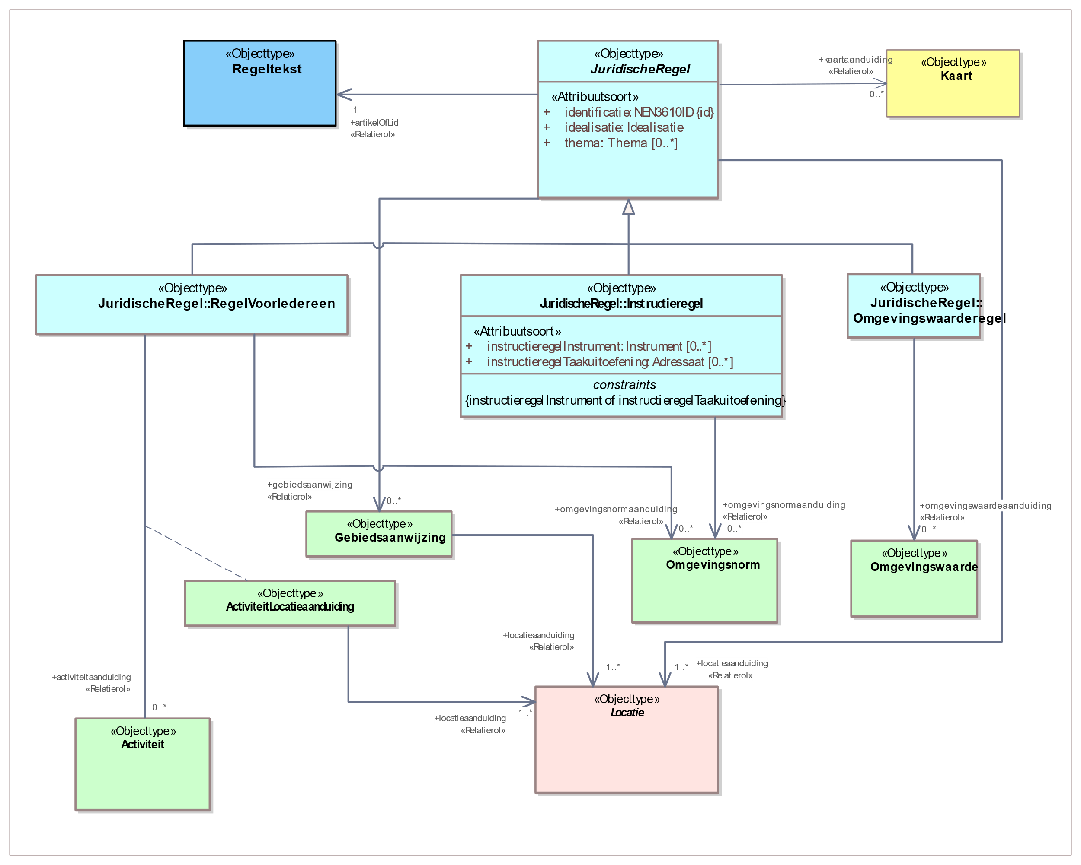

1. Uitsnede uit IMOW-diagram voor objecttype Juridische regel

Juridische regel kent de volgende attributen en waardelijsten:

* + *identificatie*: de unieke identificatie waaronder elk object van dit type bekend is. Identificatie conform datatype NEN3610-ID. Verplicht attribuut. Komt 1 keer voor.
  + *idealisatie*: attribuut dat vastlegt op welke manier de begrenzing van Locatie voor deze Juridische regel geïnterpreteerd moet worden en door het bevoegd gezag bedoeld is. Te kiezenuit de limitatieve waardelijst ‘Idealisatie’. Verplicht attribuut. Komt 1 keer voor.
  + *thema*: de naam van het thema van de Juridische regel, te kiezen uit de limitatieve waardelijst ‘Thema’. Optioneel attribuut. Komt zo vaak voor als gewenst.
  + *locatieaanduiding*: de verwijzing van een specifieke Juridische regel naar (de identificatie van) de bijbehorende Locatie(s); attribuut dat een of meer specifieke Locatie(s) aanduidt waar deze Juridische regel van toepassing is. Verplicht attribuut. Komt ten minste 1 keer voor.
  + *gebiedsaanwijzing*: de verwijzing van een specifieke Juridische regel naar (de identificatie van) een Gebiedsaanwijzing; attribuut dat vastlegt dat de Juridische regel met (één van de typen van) het object Gebiedsaanwijzing geannoteerd is. Optioneel attribuut. Komt zo vaak voor als gewenst.
  + *artikelOfLid*: de verwijzing van een specifieke Juridische regel naar de Regeltekst oftewel het artikel of lid waar de Juridische regel onderdeel van is. Verplicht attribuut. Komt 1 keer voor.
  + *kaartaanduiding*: de verwijzing van een specifieke Juridische regel naar (de identificatie van) de Kaart waarop de Locaties en OW-objecten worden weergegeven die horen bij de betreffende Juridische regel. Optioneel attribuut. Komt zo vaak voor als gewenst.

Juridische regel kent drie typen:

* + Regel voor iedereen: een Juridische regel die voor eenieder relevant is of relevant kan zijn; te gebruiken voor iedere Juridische regel die geen Instructieregel of Omgevingswaarderegel is. Regel voor iedereen heeft alle attributen van Juridische regel, aangevuld met:
    - * *activiteitaanduiding*: de verwijzing van een specifieke Juridische regel naar (de identificatie van) een Activiteit; attribuut dat vastlegt dat de Juridische regel met het object Activiteit geannoteerd is. Optioneel attribuut. Komt zo vaak voor als gewenst.
      * *omgevingsnormaanduiding*: de verwijzing van een specifieke Juridische regel van het type Regel voor iedereen naar (de identificatie van) een Omgevingsnorm; attribuut dat vastlegt dat de Juridische regel met het object Omgevingsnorm geannoteerd is. Optioneel attribuut. Komt zo vaak voor als gewenst.
  + Instructieregel: regel als bedoeld in paragraaf 2.5.1 Omgevingswet, gericht tot een ander bestuursorgaan of bestuurlijke organisatie. Instructieregel heeft alle attributen van Juridische regel, aangevuld met:
    - * een verplichte keuze uit de volgende attributen:

*instructieregelInstrument*: de naam van het instrument waartoe de instructieregel zich richt. Te kiezenuit de limitatieve waardelijst ‘Instrument’. Onder voorwaarde verplicht attribuut: alleen te gebruiken wanneer de instructieregel zich richt tot een instrument; dan verplicht. Komt zo vaak voor als gewenst.

*instructieregelTaakuitoefening*: geeft het type bestuurslaag of organisatie aan dat de taak waarover de instructieregel gaat, moet uitvoeren. Te kiezen uitde limitatieve waardelijst ‘Adressaat’. Onder voorwaarde verplicht attribuut: alleen te gebruiken wanneer de instructieregel gaat over de uitoefening van een taak; dan verplicht. Komt zo vaak voor als gewenst.

* + - * *omgevingsnormaanduiding*: de verwijzing van een specifieke Juridische regel van het type Instructieregel naar (de identificatie van) een Omgevingsnorm; attribuut dat vastlegt dat de Juridische regel met het object Omgevingsnorm geannoteerd is. Optioneel attribuut. Komt zo vaak voor als gewenst.
  + Omgevingswaarderegel: regel over een omgevingswaarde als bedoeld in afdeling 2.3 Omgevingswet, die op zichzelf alleen gericht is tot de bestuursorganen van het bevoegd gezag dat de omgevingswaarde heeft vastgesteld. Omgevingswaarderegel heeft alle attributen van Juridische regel, aangevuld met:
    - * *omgevingswaardeaanduiding*: de verwijzing van een specifieke Juridische regel van het type Omgevingswaarderegel naar (de identificatie van) een Omgevingswaarde; attribuut dat vastlegt dat de Juridische regel met het object Omgevingswaarde geannoteerd is. Optioneel attribuut. Komt zo vaak voor als gewenst.

Juridische regel kent de volgende constraint:

* + instructieregelInstrument of instructieregelTaakuitoefening.

Ook is voor Juridische regel relevant dat het objecttype Regeltekst de constraint heeft dat alle Juridische regels in een Regeltekst van hetzelfde type moeten zijn. Zie hiervoor paragraaf 7.2.4.

#### Toelichting op de norm

*Attributen en waardelijsten*

* + *idealisatie:* attribuut dat aangeeft op welke manier de begrenzing van Locatie voor een Juridische regel door het bevoegd gezag bedoeld is: is het een exacte of een indicatieve afbakening? De waardelijst‘Idealisatie’ kent twee waarden: exact en indicatief. Hiermee kan worden aangegeven of de begrenzing van Locatie voor deze Juridische regel exact of indicatief bedoeld is. Wanneer wordt gekozen voor de waarde indicatief geeft dat alleen aan dat de begrenzing indicatief bedoeld is. Met *idealisatie* wordt niet vastgelegd met welke marge de indicatieve begrenzing bedoeld is. Het attribuut *idealisatie* is in IMOW gepositioneerd als attribuut van Juridische regel. Dat lijkt misschien vreemd omdat het informatie geeft over de gewenste interpretatie van Locatie. Toch hoort *idealisatie* bij Juridische regel omdat het vertelt hoe de Locatie voor déze Juridische regel geïnterpreteerd moet worden. Op deze manier is het mogelijk om dezelfde Locatie ook voor een andere Juridische regel te (her)gebruiken en voor die Juridische regel een andere idealisatie te geven. Figuur 22 geeft hiervan een voorbeeld. De artikelen 3.28 en 5.7 van een omgevingsverordening gaan over dezelfde Locatie ‘provinciale wegen’. Artikel 3.28 bevat een Juridische regel van het type Regel voor iedereen; met de waarde exact voor idealisatie wordt aangegeven dat voor deze Juridische regel de begrenzing exact is bedoeld. Wanneer een omgevingsvergunning voor een uitweg wordt aangevraagd voor een plek die ligt binnen de begrenzing is deze (beoordelings)regel daarop van toepassing; ligt de plek net daarbuiten dan is de regel daar niet van toepassing. In artikel 5.7 staat een Juridische regel van het type Instructieregel. Met de waarde indicatief voor idealisatie heeft de provincie aangegeven dat voor deze Juridische regel de begrenzing indicatief is bedoeld.

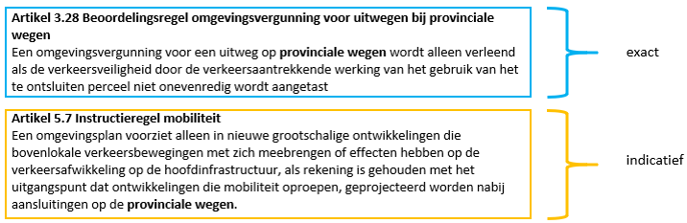

1. Gebruik van idealisatie bij twee Juridische regels over dezelfde Locatie
   * *thema:* attribuut dat kernachtig de grondgedachte van de Juridische regel weergeeft. Het thema is een aanduiding van het aspect van de fysieke leefomgeving waar de Juridische regel over gaat. Om harmonisatie tussen bevoegde gezagen en tussen instrumenten te bevorderen is er een waardelijst voor *thema*. Het overgrote deel van de waarden van deze waardelijst is rechtstreeks ontleend aan artikel 1.2 Ow, waarin is aangegeven welke aspecten de fysieke leefomgeving omvat. In Bijlage 2 wordt de relatie tussen artikel 1.2 Ow en de waarden van de waardelijst gelegd.   
     Per Juridische regel kunnen net zoveel thema’s worden toegevoegd als gewenst is. *thema* is een attribuut en geen object. Het kent daardoor geen eigen weergave.   
     Met het attribuut *thema* kan het thema van een Juridische regel worden aangegeven. *thema* kan bijvoorbeeld worden gebruikt om alle Juridische regels over een bepaald thema in eenzelfde omgevingsdocument te selecteren, of om van verschillende omgevingsdocumenten de Juridische regels en/of Tekstdelen met hetzelfde thema te selecteren. Afhankelijk van de functionaliteit die een viewer biedt is het vervolgens ook mogelijk om de Locaties van alle Juridische regels en/of Tekstdelen met hetzelfde thema op een kaartbeeld weer te geven.  
     Overwogen wordt om aan het objecttype Juridische regel een attribuut *subthema* toe te voegen waarmee het bevoegde gezag desgewenst binnen een thema een nadere specialisatie kan aanbrengen.
   * *locatieaanduiding:* attribuut dat de verwijzing bevat naar de identificatie van de Locatie(s) die bij de Juridische regel horen én aangeeft wat de betekenis van die Locatie(s) is voor het object waar het bij hoort; in dit geval voor Juridische regel. Dit attribuut legt dus vast dat deze Locatie(s) de locatie(s) is (zijn) waar deze Juridische regel van toepassing is.  
     Iedere Juridische regel heeft een verwijzing naar één of meer Locaties. Ook de objecten ActiviteitLocatieaanduiding, Omgevingsnorm, Omgevingswaarde en (de verschillende typen) Gebiedsaanwijzing hebben een verwijzing naar één of meer Locaties. Op deze manier is van iedere Juridische regel, ongeacht het object of de objecten waarmee het is geannoteerd, duidelijk voor welke Locatie(s) deze geldt. Doordat ieder specifiek voorkomen van de objecten ActiviteitLocatieaanduiding, Omgevingsnorm, Omgevingswaarde en (de verschillende typen) Gebiedsaanwijzing ook zelf een verwijzing naar één of meer Locaties heeft, kan van iedere Activiteit - ActiviteitLocatieaanduiding-combinatie, Omgevingsnorm, Omgevingswaarde en Gebiedsaanwijzing worden getoond voor welke Locatie(s) deze geldt, onafhankelijk van de Juridische regels waarin hij geldt.
   * *artikelOfLid*: attribuut voor de verwijzing van een Juridische regel naar de identificatie van de Regeltekst oftewel het artikel of lid waarin de Juridische regel voorkomt.
   * *activiteitaanduiding*, *gebiedsaanwijzing, omgevingswaardeaanduiding* en *omgevingsnormaanduiding:* de attributen die de verwijzing bevatten van de Juridische regel (of het type Juridische regel) naar de identificatie van de domeinspecifieke annotatie oftewel Activiteit, Gebiedsaanwijzing, Omgevingswaarde of Omgevingsnorm. Samen met die domeinspecifieke annotatie duidt dit attribuut aan waar de Juridische regel over gaat: over een activiteit, over een van de typen gebiedsaanwijzing, over een omgevingswaarde of een omgevingsnorm.
   * *kaartaanduiding*: attribuut dat de verwijzing bevat van de Juridische regel naar de identificatie van een specifiek Kaartobject. Met het objecttype Kaart kan bij een Juridische regel een specifieke kaart worden gegenereerd waarop alle bij die Juridische regel behorende Locaties en OW-objecten worden weergegeven*.* Het is ook mogelijk om vanuit meerdere Juridische regels te verwijzen naar dezelfde Kaart. Daardoor ontstaat een gecombineerd kaartbeeld met alle kaartgerelateerde informatie uit alle Juridische regels die naar dezelfde Kaart verwijzen. Zie voor het objecttype Kaart paragraaf 7.9.

De drie typen van Juridische regel geven aan tot welke soort een Juridische regel behoort en geven daarvan indien nodig een nadere specificatie. Zoals in paragraaf 7.3.1 al is uitgelegd is het doel daarvan het eenvoudig kunnen selecteren van regels voor een specifieke gebruikersgroep, waardoor een gebruiker in principe alleen die regels krijgt voorgelegd die voor hem of haar van belang zijn. Daartoe wordt onderscheid gemaakt tussen instructieregels, die alleen voor andere overheden zijn bedoeld, omgevingswaarderegels, die op zichzelf alleen werking hebben voor de bestuursorganen van het bevoegd gezag dat de omgevingswaarde heeft vastgesteld, en regels die voor iedereen van belang zijn.

Wanneer de Juridische regel een instructieregel is, wordt gekozen voor het type ‘Instructieregel’. Instructieregels zijn regels die door provincie of Rijk bij omgevingsverordening of AMvB worden gesteld over de uitoefening van taken of bevoegdheden door bestuursorganen om te voldoen aan in de omgevingsverordening of AMvB vastgestelde omgevingswaarden of voor het bereiken van andere doelstellingen voor de fysieke leefomgeving. Ze zijn dus in de basis alleen voor andere overheden bedoeld en niet, of veel minder, voor iedereen van belang. Opgemerkt wordt dat beoordelingsregels in strikt juridische zin gezien zouden kunnen worden als een bijzondere vorm van instructieregel omdat het een opdracht van het ene aan het andere bestuursorgaan is om bij het beoordelen van een aanvraag om omgevingsvergunning bepaalde criteria te betrekken. In het kader van de standaarden worden beoordelingsregels niet als instructieregels gezien, maar als Regel voor iedereen. Dat is omdat ze voor eenieder van belang zijn om te bezien of een aanvraag tot een vergunning kan leiden of dat een aanpassing van de aanvraag leidt tot een grotere kans op een vergunning.

Bij een instructieregel moet worden gekozen tussen de attributen *instructieregelInstrument* en *instructieregelTaakuitoefening*. Met het attribuut *instructieregelInstrument* wordt gespecificeerd in welk instrument (of welke instrumenten) de instructieregel moet worden uitgewerkt. Bij dit attribuut hoort de (limitatieve) waardelijst ‘Instrument’, waarop alle instrumenten voorkomen waarover instructieregels gesteld kunnen worden. Het attribuut *instructieregelTaakuitoefening* wordt gebruikt als de instructieregel gaat over de uitoefening van taken. Dit attribuut kent de limitatieve waardelijst ‘Adressaat’. Op deze waardelijst staan de bestuurslagen en organisaties aan wie de uitoefening van taken door middel van een instructieregel kan worden opgedragen.

Het type ‘Omgevingswaarderegel’ is voor de Juridische regels die gaan over een omgevingswaarde. Dit type wordt gekozen voor Juridische regels over omgevingswaarden die alleen werking hebben voor de bestuursorganen van het bevoegd gezag dat de omgevingswaarde heeft vastgesteld. Voor regels die omgevingswaarden concreet maken, bijvoorbeeld regels met een vergunningplicht die bijdraagt aan het bereiken van de omgevingswaarde, is dit type niet bedoeld; dan moet worden gekozen voor het type ‘Regel voor iedereen’. Het type ‘Omgevingswaarderegel’ kent geen nadere specificatie of waardelijst.

Wanneer de Juridische regel geen instructieregel is en ook geen omgevingswaarderegel, moet het type ‘Regel voor iedereen’ gekozen worden.

In het model is vastgelegd met welke domeinspecifieke OW-objecten een type Juridische regel geannoteerd kan worden. Het object Activiteit kan alleen gebruikt worden in een Regel voor iedereen. Het object Omgevingsnorm kan worden toegepast in een Regel voor iedereen en een Instructieregel. Het object Omgevingswaarde kan alleen worden gebruikt in een Omgevingswaarderegel. Het object Gebiedsaanwijzing kan worden toegepast in alle typen Juridische regel. In het IMOW-diagram is dat te zien doordat het attribuut *gebiedsaanwijzing* verwijst van Juridische regel naar het object Gebiedsaanwijzing en niet vanuit een van de typen Juridische regel.

In AMvB, MR en omgevingsverordening kunnen alle drie de typen Juridische regel voorkomen. Het omgevingsplan kan de typen ‘Regel voor iedereen’ en ‘Omgevingswaarderegel’ bevatten. In de waterschapsverordening ten slotte kan alleen het type ‘Regel voor iedereen’ voorkomen.

*Constraints*

*instructieregelInstrument of instructieregelTaakuitoefening*: deze constraint, die geldt voor de Juridische regel van het type Instructieregel, houdt in dat er bij een instructieregel altijd één van de genoemde attributen gekozen moet worden, met andere woorden: het is verplicht dat er precies één van de twee voorkomt, niet minder en niet meer.

Opgemerkt wordt dat voor Regeltekst de constraint geldt ‘één type Juridische regel per Regeltekst’. Dat betekent dat alle Juridische regels in een Regeltekst van hetzelfde type moeten zijn. Deze constraint is toegelicht in paragraaf 7.2.5.

Zoals gezegd kan een Regeltekst één of meer Juridische regels bevatten. Een Juridische regel kan een of meer Gebiedsaanwijzingen, Activiteiten, Omgevingsnormen en/of Omgevingswaarden bevatten. Dit samen betekent dat IMOW het mogelijk maakt om een Juridische regel te annoteren met:

* + één of meer voorkomens van één objecttype (bijvoorbeeld één Activiteit);
  + combinaties van één of meer verschillende objecttypen (bijvoorbeeld meerdere Activiteiten, een Gebiedsaanwijzing en meerdere Omgevingsnormen).

Een Regeltekst kan daardoor één Juridische regel bevatten die is geannoteerd met meerdere objecten. Een Regeltekst kan ook meerdere Juridische regels bevatten die ieder zijn geannoteerd met één of meer objecten. IMOW maakt het zelfs mogelijk om in de Regeltekst net zoveel Juridische regels te onderscheiden als er objecten zijn. Het is aan het bevoegd gezag om hierin een keuze te maken. Uitgangspunt van IMOW is echter dat er een logische groepering van Juridische regel(s) en objecten wordt gemaakt die samen de machineleesbare variant van de tekstregel vormen. Het doel van die logische groepering is dat de regel via systemen beter toegankelijk en bevraagbaar is. De indeling heeft geen juridische betekenis.

In onderstaande figuren worden de mogelijkheden met een voorbeeld met drie uitwerkingen toegelicht.

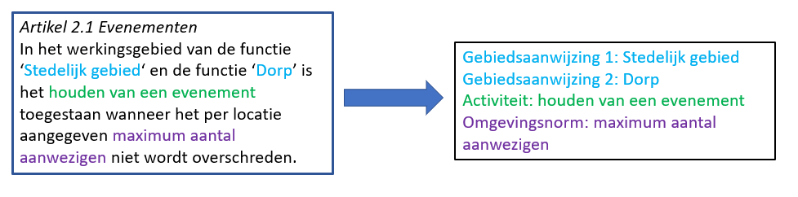

1. Voorbeeld Regeltekst en objecten

In artikel 2.1 van dit voorbeeld komen 4 OW-objecten voor: 2 Gebiedsaanwijzingen, 1 Activiteit en 1 Omgevingsnorm. Voor het opdelen van deze Regeltekst in Juridische regels zijn verschillende methoden denkbaar.

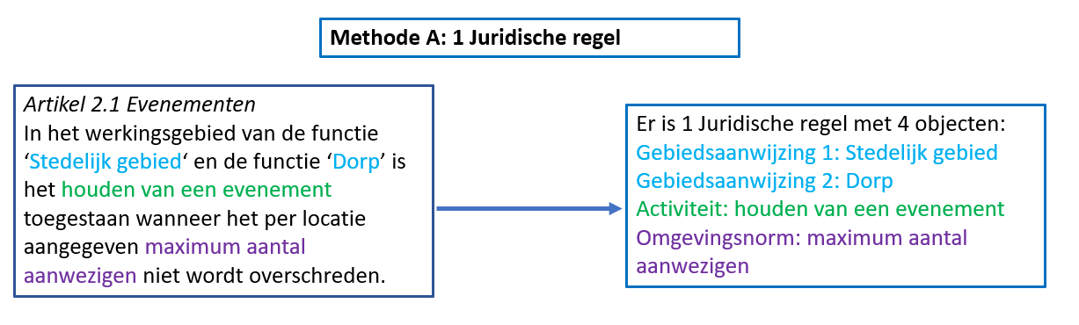

1. Voorbeeld uitgewerkt: 1 Juridische regel met 4 objecten

Bij methode A is het artikel zo geannoteerd dat het bestaat uit één Juridische regel die is geannoteerd met 2 Gebiedsaanwijzingen, 1 Activiteit en 1 Omgevingsnorm, dus met 4 OW-objecten.

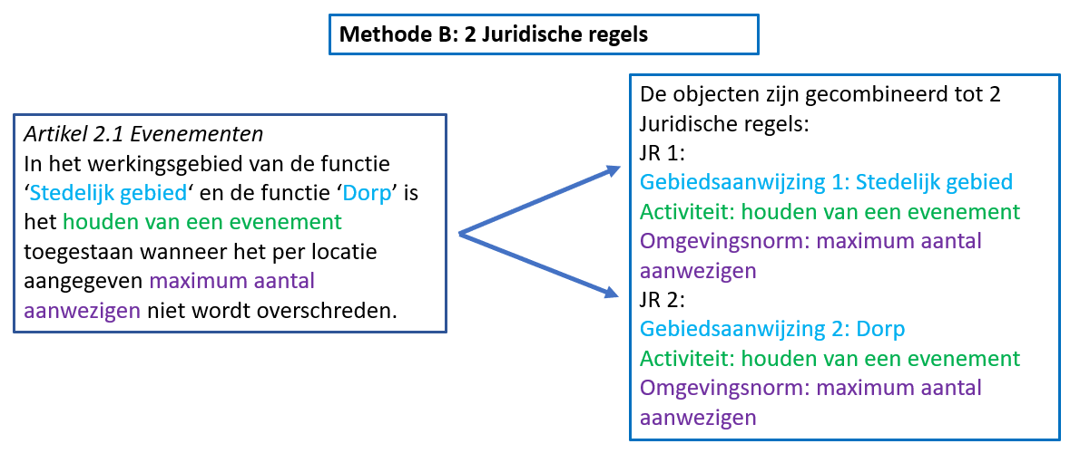

1. Voorbeeld uitgewerkt: 2 Juridische regels met ieder 3 objecten

Bij methode B is het artikel zo geannoteerd dat het bestaat uit twee Juridische regels, ieder geannoteerd met de combinatie van 1 van de Gebiedsaanwijzingen, de Activiteit en de Omgevingsnorm.

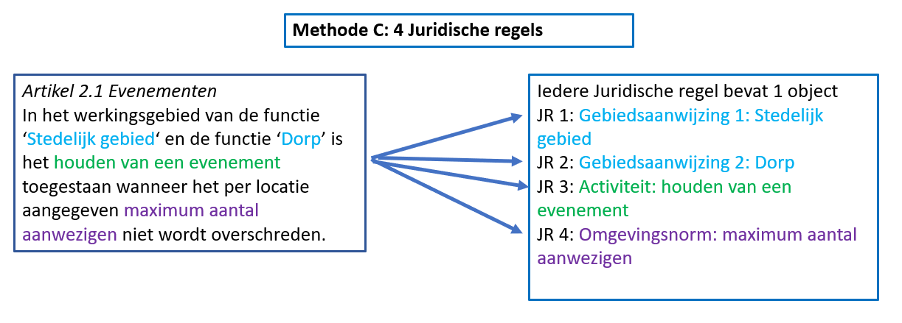

1. Voorbeeld uitgewerkt: 4 Juridische regels met ieder 1 object

Bij methode C is het artikel zo geannoteerd dat het bestaat uit vier verschillende Juridische regels, ieder met één OW-object.

De standaard maakt al deze en vergelijkbare methoden mogelijk. Met een groepering zoals die van methode C ontstaat echter geen logische groepering van Juridische regels en objecten. Daardoor zal de regel via systemen minder goed toegankelijk en bevraagbaar zijn.

### Objecttype Locatie

#### Toelichting op de toepassing

Het OW-object Locatie geeft aan waar een Juridische regel of Tekstdeel en de domeinspecifieke annotaties Activiteit, Omgevingswaarde, Omgevingsnorm, de verschillende typen Gebiedsaanwijzing en de bijbehorende waarden van toepassing zijn. De optelling van alle Locaties van alle Juridische regels in een Regeltekst vormt het werkingsgebied van de Regeltekst; de optelling van alle Locaties van alle Tekstdelen in een Divisie of Divisietekst vormt het werkingsgebied van de Divisie of Divisietekst. Locatie wordt altijd vastgelegd in een GIO.

Locatie heeft zes verschijningsvormen: Gebied, Gebiedengroep, Lijn, Lijnengroep, Punt en Puntengroep. Optioneel kan de hoogteligging van het Gebied, de Lijn of de Punt worden vastgelegd. Toegestane geometrieën bij een Gebied zijn Vlak en Multivlak. Bij Multivlak worden meerdere Vlakken samengevoegd tot één onlosmakelijk geheel. Wanneer slechts een onderdeel gewijzigd moet worden, leidt dat toch tot een wijziging van het hele Multivlak. Een andere manier van groepering is het samenvoegen van twee of meer Gebieden, Lijnen of Punten tot een Gebiedengroep, Lijnengroep respectievelijk Puntengroep. Op deze manier is het mogelijk om één van de Gebieden van een Gebiedengroep, één van de Lijnen van een Lijnengroep of één van de Punten van een Puntengroep te wijzigen. Punt is noodzakelijk voor het als omgevingswaarde vaststellen van geluidproductieplafonds; die hebben de vorm van een puntlocatie. Voor het overige is het aan te bevelen om Punt en Lijn als Geometrie zoveel mogelijk te vermijden omdat bij raadplegen in een viewer een punt en een lijn lastig te vinden zijn.

Locaties kunnen onbeperkt gestapeld worden, dat wil zeggen dat Locaties elkaar geheel of gedeeltelijk kunnen overlappen. Dat geldt zowel voor Locaties met eenzelfde annotatie oftewel OW-object als voor Locaties met verschillende annotaties c.q. OW-objecten. Het is dus mogelijk om op exact dezelfde plek bijvoorbeeld de Locaties van verschillende Juridische regels of Tekstdelen, van een aantal Activiteiten, van een Omgevingswaarde, van een aantal Omgevingsnormen en diverse typen Gebiedsaanwijzing neer te leggen. Ook kunnen die Locaties elkaar gedeeltelijk overlappen. De navolgende figuren laten daarvan voorbeelden zien. De figuren laten mogelijke toepassingen in het omgevingsplan zien, maar zijn bedoeld om generiek voor omgevingsdocumenten het principe te illustreren.

|  |  |
| --- | --- |
|  |  |
| Gedeeltelijke stapeling van Locaties van hetzelfde OW-object: de Locaties van 3 verschillende Gebiedsaanwijzingen van het type Functie die gedeeltelijk op dezelfde plek liggen | Volledige stapeling van locaties van hetzelfde OW-object: de Locaties van 3 verschillende Gebiedsaanwijzingen van het type Functie die op precies dezelfde plek liggen |
|  |  |
| Gedeeltelijke stapeling van Locaties van verschillende OW-objecten: de locaties van Omgevingswaarde, Functie en Activiteit die gedeeltelijk op dezelfde plek liggen | Volledige stapeling van Locaties van verschillende OW-objecten: de Locaties van Omgevingswaarde, Functie en Activiteit die precies op dezelfde plek liggen |

1. Voorbeelden van stapeling van Locaties

#### Definitie

Locatie is het objecttype dat machineleesbaar vastlegt waar een Juridische regel, Tekstdeel en/of de domeinspecifieke objecttypen van toepassing zijn.

#### Doel

Doel van het objecttype Locatie is het met coördinaten vastleggen waar een Juridische regel, Tekstdeel, Activiteit, Omgevingsnorm, Omgevingswaarde, type Gebiedsaanwijzing en bij Omgevingsnorm en Omgevingswaarde behorende waarden van toepassing zijn.

#### Norm

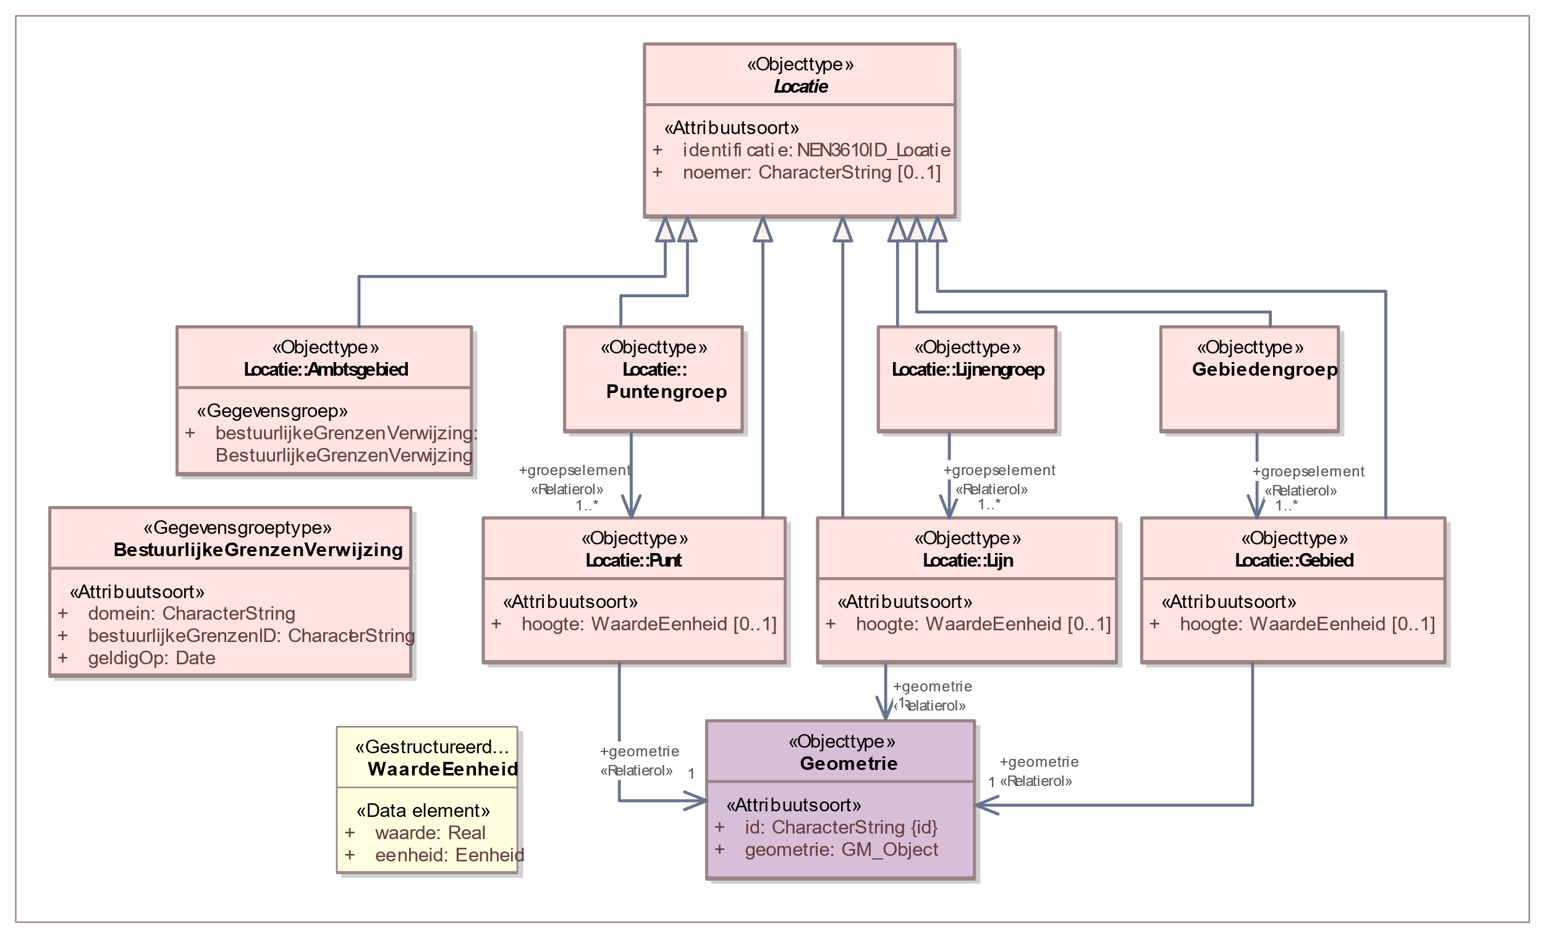

1. Uitsnede uit IMOW-diagram voor objecttype Locatie

Locatie kent de volgende attributen:

* + *identificatie*: de unieke identificatie waaronder elk object van dit type bekend is. Identificatie conform datatype NEN3610-ID. Verplicht attribuut. Komt 1 keer voor.
  + *noemer*: de mensleesbare term of frase waarmee een Locatie wordt aangeduid. Optioneel attribuut. Komt 0 of 1 keer voor.

Locatie kent zeven verschijningsvormen:

* + Gebied: op zichzelf staande geometrisch afgebakende ‘ruimte’ in een virtuele weergave van de fysieke leefomgeving. De geometrische afbakening is juridisch van aard. Voor de Geometrie van het Gebied moet een keuze gemaakt worden tussen Vlak en Multivlak. Gebied heeft alle attributen van Locatie, aangevuld met:
    - * *hoogte*: de hoogte waarop het Gebied ligt of de hoogte binnen het Gebied waarop de Juridische regel of het Tekstdeel van toepassing is. Optioneel attribuut. Komt 0 of 1 keer voor. Wordt vastgelegd met WaardeEenheid, dat bestaat uit de volgende elementen:

*waarde*: de numerieke waarde van de hoogte. Verplicht element indien het attribuut *hoogte* wordt gebruikt.

*eenheid*: de grootheid waarin de hoogte wordt uitgedrukt. Voor *eenheid* kan gebruik gemaakt worden van de uitbreidbare waardelijst 'Eenheid’. Verplicht element indien het attribuut *hoogte* wordt gebruikt.

* + - * *geometrie*: de verwijzing van een specifiek Gebied naar (de identificatie van) de bijbehorende Geometrie. Verplicht attribuut. Komt 1 keer voor.
  + Gebiedengroep: een groep of verzameling van bij elkaar behorende Gebieden, die samen de Locatie vormen. Gebiedengroep heeft alle attributen van Locatie, aangevuld met:
    - * *groepselement*: de verwijzing van een Gebiedengroep naar de Gebieden die samen de Gebiedengroep vormen. Verplicht attribuut. Komt ten minste 1 keer voor.
  + Lijn: op zichzelf staande geometrisch afgebakende lijnlocatie in een virtuele weergave van de fysieke leefomgeving. De geometrische afbakening is juridisch van aard. Lijn heeft alle attributen van Locatie, aangevuld met:
    - * *hoogte*: de hoogte waarop de Lijn ligt. Optioneel attribuut. Komt 0 of 1 keer voor. Wordt vastgelegd met WaardeEenheid, dat bestaat uit de volgende elementen:

*waarde*: de numerieke waarde van de hoogte. Verplicht element indien het attribuut *hoogte* wordt gebruikt.

*eenheid*: de grootheid waarin de hoogte wordt uitgedrukt. Voor *eenheid* kan gebruik gemaakt worden van de uitbreidbare waardelijst 'Eenheid’. Verplicht element indien het attribuut *hoogte* wordt gebruikt.

* + - * *geometrie*: de verwijzing van een specifieke Lijn naar (de identificatie van) de bijbehorende Geometrie. Verplicht attribuut. Komt 1 keer voor.
  + Lijnengroep: een groep of verzameling van bij elkaar behorende Lijnen, die samen de Locatie vormen. Lijnengroep heeft alle attributen van Locatie, aangevuld met:
    - * *groepselement*: de verwijzing van een Lijnengroep naar de Lijnen die samen de Lijnengroep vormen. Verplicht attribuut. Komt ten minste 1 keer voor.
  + Punt: op zichzelf staande geometrisch afgebakende puntlocatie in een virtuele weergave van de fysieke leefomgeving. De geometrische afbakening is juridisch van aard. Punt heeft alle attributen van Locatie, aangevuld met:
    - * *hoogte*: de hoogte waarop de Punt ligt. Optioneel attribuut. Komt 0 of 1 keer voor. Wordt vastgelegd met WaardeEenheid, dat bestaat uit de volgende elementen:

*waarde*: de numerieke waarde van de hoogte. Verplicht element indien het attribuut *hoogte* wordt gebruikt.

*eenheid*: de grootheid waarin de hoogte wordt uitgedrukt. Voor *eenheid* kan gebruik gemaakt worden van de uitbreidbare waardelijst 'Eenheid’. Verplicht element indien het attribuut *hoogte* wordt gebruikt.

* + - * *geometrie*: de verwijzing van een specifieke Punt naar (de identificatie van) de bijbehorende Geometrie. Verplicht attribuut. Komt 1 keer voor.
  + Puntengroep: een groep of verzameling van bij elkaar behorende Punten, die samen de Locatie vormen. Puntengroep heeft alle attributen van Locatie, aangevuld met:
    - * *groepselement*: de verwijzing van een Puntengroep naar de Punten die samen de Puntengroep vormen. Verplicht attribuut. Komt ten minste 1 keer voor.
  + Ambtsgebied: bijzondere vorm van Gebied, zijnde een op zichzelf staande geometrisch afgebakende ‘ruimte’ in een virtuele weergave van de fysieke leefomgeving, die samenvalt met het ambtsgebied van een bepaald bevoegd gezag: het gebied waarover dat bevoegd gezag de bevoegdheid tot regeling en bestuur heeft. Ambtsgebied heeft alle attributen van Locatie, aangevuld met:
    - * *bestuurlijkeGrenzenVerwijzing*: attribuut dat de gegevens voor het doen van een verwijzing naar de bestuurlijkeGrenzen-voorziening bevat.   
        *bestuurlijkeGrenzenVerwijzing* wordt ingevuld met de gegevensgroep BestuurlijkeGrenzenVerwijzing die de volgende attributen kent:

*bestuurlijkeGrenzenID*: de identificatie van het gebied in de bestuurlijkegrenzenvoorziening: de CBS-code respectievelijk de RVIG-code van het bevoegd gezag, inclusief de letteraanduiding in hoofdletters van de bestuurslaag;

*domein*: het onderdeel van de bestuurlijkeGrenzen-voorziening waarin de ambtsgebieden worden bijgehouden. Verplicht attribuut. Komt 1 keer voor. Wordt ingevuld met de verplichte waarde ‘NL.BI.BestuurlijkGebied’.

*geldigOp*: de datum waarop Ambtsgebied geldig is. Verplicht attribuut. Komt 1 keer voor. De verwijzing is altijd statisch: met de Locatie Ambtsgebied wordt bedoeld het ambtsgebied zoals dat gold op de ingevulde datum.

Locatie kent geen waardelijsten en geen constraints.

#### Toelichting op de norm

* + *noemer*: de mensleesbare term of frase waarmee de Locatie wordt aangeduid en beschreven, waardoor er naar de Locatie kan worden verwezen. De noemer verbindt de tekst met de Locatie, die is vastgelegd in een juridisch vastgesteld GIO. Uit de noemer kan de lezer begrijpen waar de Locatie betrekking op heeft. De noemer komt voor in de tekst van de Juridische regel of het Tekstdeel, bij de Locatie én in het GIO. Hierdoor is (zowel machine- als mensleesbaar) duidelijk dat Locatie en Juridische regel of Tekstdeel bij elkaar horen. Het gebruik van *noemer* is optioneel omdat er Locaties zijn die niet met een term of frase te benoemen zijn. Dat geldt voor de Locatie bij Pons (objecttype dat alleen voor het omgevingsplan beschikbaar is). Het geldt ook voor de Locaties bij specifieke normwaarden (voor omgevingsdocumenten met Artikelstructuur). Het is immers niet zinvol om bijvoorbeeld alle Locaties met de normwaarde 5 meter een noemer te geven en alle Locaties met de normwaarde 7 meter een andere noemer. Voorbeelden van noemer voor omgevingsplan respectievelijk omgevingsverordening, waarbij de noemer in cursieve tekst is weergegeven, zijn: Ter plaatse van de functie *Levendig stadscentrum* zijn de volgende activiteiten toegestaan. Nieuwe luidruchtige activiteiten en gedragingen zijn in een *stiltegebied* verboden.  
    Zie voor een beschrijving van noemer ook paragraaf 6.1.2.2.
  + *hoogte*: optioneel attribuut waarmee voor Gebied, Lijn en Punt de hoogteligging kan worden vastgelegd. *hoogte* wordt vastgelegd met WaardeEenheid, dat bestaat uit de elementen waarde en eenheid. waarde legt de hoogte in een getal vast, eenheid geeft aan in welke grootheid de hoogte moet worden gemeten. Voor *eenheid* kan gebruik gemaakt worden van de uitbreidbare waardelijst 'Eenheid’. Zie voor de -vooralsnog beperkte- betekenis van uitbreidbare waardelijsten paragraaf 3.5. Het gebruik van het attribuut *hoogte* maakt een (zeer beperkte) benadering van 3D mogelijk. *hoogte* kan bijvoorbeeld worden gebruikt om van (de omgevingswaarde) geluidproductieplafonds aan te geven op welke hoogte ze gelden; in dat geval wordt de eenheid meter gekozen.
  + *geometrie*: attribuut dat de verwijzing bevat van een specifiek Gebied, Lijn of Punt naar de identificatie van de bijbehorende Geometrie. Dit attribuut legt dus vast dat deze Geometrie bij het betreffende Gebied, Lijn of Punt hoort. Bij Ambtsgebied kan er geen geometrie worden meegeleverd.
  + *bestuurlijkeGrenzenVerwijzing*: attribuut waardoor DSO-LV weet dat de inhoud van dit object te vinden is in een andere voorziening, alleen te gebruiken bij Ambtsgebied. Het bijhouden van het Ambtsgebied gebeurt in de bestuurlijkeGrenzen-voorziening. Het attribuut *bestuurlijkeGrenzenVerwijzing* maakt gebruik van de gegevensgroep BestuurlijkeGrenzenVerwijzing. In het navolgende worden de attributen van BestuurlijkeGrenzenVerwijzing toegelicht.
    - * *bestuurlijkeGrenzenID*: de identificatie van het Ambtsgebied. Deze is gelijk aan de bevoegd-gezag-code. Voor gemeenten, provincies en waterschappen is dat de CBS-code, inclusief de letteraanduiding van de bestuurslaag. Een voorbeeld daarvan is GM0297 voor de gemeente Zaltbommel. Voor het Rijk wordt de RVIG-code gehanteerd. Aan de hand van deze code weet DSO-LV van welk bevoegd gezag het ambtsgebied uit de bestuurlijkeGrenzen-voorziening getoond moet worden
      * *domein*: attribuut dat aangeeft welke van de onderdelen van de bestuurlijkeGrenzen-voorziening moet worden bevraagd: het bestuurlijk gebied;
      * *geldigOp*: attribuut waardoor DSO-LV weet welke versie van het ambtsgebied getoond moet worden: het Ambtsgebied zoals dat geldig was op de ingevulde datum. Het Ambtsgebied-object wordt alleen aangeleverd als dat noodzakelijk is: de eerste keer dat in een Regeling het Ambtsgebied de Locatie is van een regel én wanneer naar aanleiding van een bestuurlijke herindeling of andere grenscorrectie in een wijzigingsbesluit het Ambtsgebied wordt gewijzigd naar een nieuwe versie van dat Ambtsgebied.

Met uitzondering van Locatie in de verschijningsvorm van Ambtsgebied wordt Locatie altijd vastgelegd in een GIO.

Uitgangspunt van regelgeving over de bekendmaking van besluiten is dat informatie die niet op een begrijpelijke manier in tekst te beschrijven is, wordt vastgelegd in een informatieobject. Daarom wordt de locatie waar een regel (of beleid) geldig is, vastgelegd met een GIO. Op deze manier is de locatie permanent terug te vinden en is de onveranderlijkheid van de locatie gewaarborgd (zie ook paragraaf 6.1.2.2). Door het nemen van het besluit stelt het bevoegd gezag het GIO vast en ‘ontstaat’ de locatie. Wanneer een regel geldt voor het hele ambtsgebied van het bevoegd gezag wordt het niet passend geacht als het bevoegd gezag dat ambtsgebied in de vorm van een GIO vast zou stellen. Ambtsgebieden worden immers door andere wetgeving (en in de meeste gevallen door een ander bevoegd gezag) vastgesteld. Daarom wordt Ambtsgebied als verschijningsvorm van Locatie niet vastgelegd met het object Geometrie en niet vastgesteld in de vorm van een GIO, maar neemt het bevoegd gezag een verwijzing op naar het eigen ambtsgebied in de bestuurlijkeGrenzen-voorziening. Dit is de voorziening waarin de door die andere wetgeving vastgestelde bestuurlijke grenzen worden vastgelegd en beheerd. Aangezien Ambtsgebied niet wordt vastgelegd met het object Geometrie en niet door het bevoegd gezag wordt vastgesteld, kent het niet de attributen *geometrie* en *hoogte*.

Bij het gebruik van Ambtsgebied als Locatie van een regel of beleid wordt altijd statisch verwezen naar het Ambtsgebied. Dat is nodig om bij een eventuele toekomstige bestuurlijke herindeling de overgang naar de nieuwe indeling te kunnen maken.

Aanbevolen wordt om, als het de bedoeling is dat een regel of (beleids)tekst geldt voor het hele ambtsgebied, vanuit de Juridische regel of het Tekstdeel te verwijzen naar (de identificatie van) het ambtsgebied in de bestuurlijkeGrenzen-voorziening. Het is echter mogelijk om in zo’n geval gebruik te maken van een zelf gecreëerde Locatie. Het is dan aan het bevoegd gezag om er voor te zorgen dat de geometrie van die zelf gecreëerde Locatie exact samenvalt met de geometrie van het ambtsgebied in de bestuurlijkeGrenzen-voorziening. Dat kan door een kopie te maken van de geometrie van het ambtsgebied in de bestuurlijkeGrenzen-voorziening. Het aanleveren van een onjuiste geometrie heeft gevolgen voor de vindbaarheid van regels op locatie in DSO-LV.

### Objecttype Geometrie

#### Toelichting op de toepassing

Met uitzondering van Ambtsgebied worden de in de vorige paragraaf besproken typen van Locatie vastgelegd met Geometrie. Het object Geometrie legt de positie en vorm van een Gebied, Lijn of Punt vast door middel van coördinaten om het te kunnen begrenzen en op een kaart op de juiste positie te kunnen weergeven. Geometrie wordt door zowel IMOW als IMOP gebruikt. Geometrie wordt vastgelegd in de vorm van een GML-bestand dat in het GIO wordt opgenomen.

#### Definitie

Geometrie is het object dat de geometrische bepaling van een Gebied, Lijn of Punt door middel van coördinaten bevat.

#### Doel

Doel van het objecttype Geometrie is:

* + het vastleggen en begrenzen van Locatie door middel van coördinaten ten behoeve van het publiceren van geo-informatieobjecten;
  + het op een kaart of in een viewer op de juiste positie weergeven van Locaties.

#### Norm

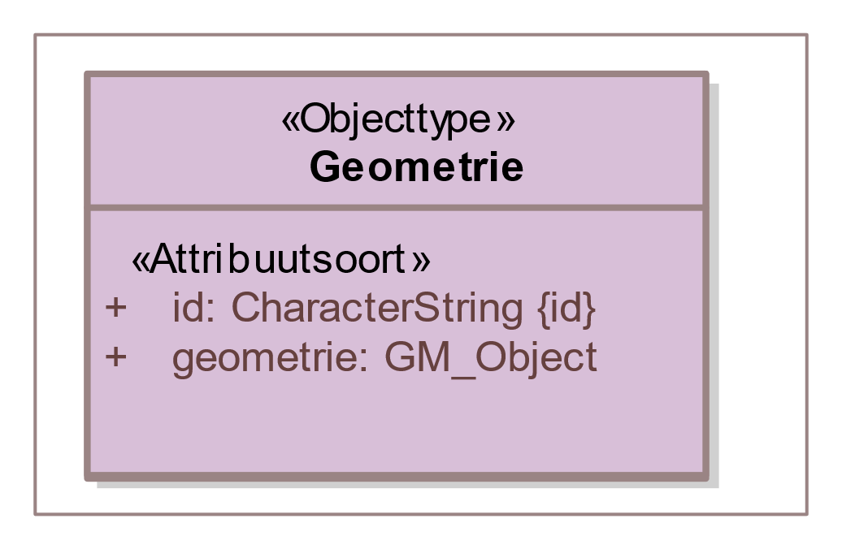

1. Uitsnede uit IMOW-diagram voor objecttype Geometrie

Geometrie kent de volgende attributen:

* + *id*: het identificerend attribuut dat gebruikt wordt om naar de Geometrie te verwijzen. Verplicht attribuut. Komt 1 keer voor.
  + *geometrie*: het attribuut dat de coördinaten van de Geometrie bevat. Verplicht attribuut. Komt 1 keer voor.

Geometrie kent geen waardelijsten en constraints.

#### Toelichting op de norm

*geometrie*: dit attribuut bevat de coördinaten van de Geometrie. De geometrische typen die gebruikt worden binnen dit attribuut dienen overeen te komen met de gekozen verschijningsvorm van Locatie. Bij Gebied dient dit polygon of multipolygon te zijn, bij Lijn curve en bij Punt point.

### Objecttype Activiteit – alleen voor toegangsbeperkingsbesluit

#### Toelichting op de toepassing

In het domein van de Omgevingswet is een activiteit ieder menselijk handelen waarbij, of ieder menselijk nalaten waardoor een verandering of effect in de fysieke leefomgeving wordt of kan worden bewerkstelligd. In de omgevingsdocumenten met regels zullen regels gesteld worden over veel verschillende activiteiten.

Regels over activiteiten zullen naar verwachting behoren tot de meest bevraagde regels in DSO-LV. De grootste groep gebruikers, die bestaat uit initiatiefnemers (zowel professionele als niet-professionele) en derde-belanghebbenden, wil weten welke regels over een bepaalde activiteit voor hem of haar gelden. Dat zijn alleen de rechtstreeks werkende regels over activiteiten: de regels die voor degene die een activiteit verricht én voor derde-belanghebbenden rechten en plichten vastleggen. Instructieregels over activiteiten zijn gericht tot een ander bevoegd gezag en zijn voor de genoemde groep gebruikers niet van rechtstreeks belang. Datzelfde geldt voor regels over activiteiten in het kader van omgevingswaarden, wanneer ze alleen werking hebben voor het bevoegde gezag zelf. Daarom maakt IMOW juist de rechtstreeks werkende regels over activiteiten extra machineleesbaar door middel van de annotatie Activiteit. Dat is ook de reden waarom de objecten Activiteit en Juridische regel in IMOW zo gemodelleerd zijn dat de annotatie met het OW-object Activiteit alleen kan worden toegepast in combinatie met een Juridische regel van het type Regel voor iedereen. De annotatie Activiteit kan dus niet worden gebruikt voor instructieregels die bepalen dat in een ander omgevingsdocument regels over een bepaalde activiteit moeten worden opgenomen en ook niet voor Juridische regels van het type Omgevingswaarderegel.

Bij het object Activiteit hoort het object ActiviteitLocatieaanduiding. Dit object vormt de verbinding tussen de Juridische regel (van het type Regel voor iedereen), Activiteit en Locatie. ActiviteitLocatieaanduiding heeft het attribuut *activiteitregelkwalificatie* waarmee een regel die met Activiteit is geannoteerd nader wordt gekwalificeerd, bijvoorbeeld dat de Juridische regel een vergunningplicht of een meldingsplicht instelt. ActiviteitLocatieaanduiding zorgt voor ‘instanties’ van Activiteit: voor Activiteit A bepaalt Juridische regel B dat op Locatie C een vergunningplicht geldt; voor diezelfde Activiteit A bepaalt Juridische regel D dat op Locatie E het verrichten van die activiteit zonder vergunning of melding is toegestaan.

Er zullen regels over heel veel verschillende activiteiten gesteld worden. Er is geen symbolisatie (kleur, arcering, lijnstijl) voorhanden die een grote hoeveelheid activiteiten kan weergeven op een manier waarbij voor het menselijk oog voldoende onderscheid is tussen de verschillende activiteiten. Daarom heeft niet iedere individuele activiteit een eigen symbolisatie, maar is er een (standaard)symbolisatie per groep bij elkaar horende activiteiten. Daarvoor heeft Activiteit het attribuut *groep* met een bijbehorende (limitatieve) waardelijst. Het bevoegd gezag kiest een eigen naam voor de individuele activiteit en kiest voor het attribuut groep uit de waardelijst de waarde die het meest overeenkomt met de bedoeling van die activiteit. Hierdoor kunnen de Locaties van iedere activiteit in een (interactieve) viewer met de standaardweergave worden weergegeven op een kaart. Het is dan mogelijk om een kaartbeeld weer te geven van de Locaties van alle activiteiten waarmee een artikel is geannoteerd, maar ook om de locaties van alle activiteiten van een bepaalde activiteitengroep weer te geven.

Juridische regels over activiteiten zullen in DSO-LV veel bevraagd worden. Daarvoor zal gebruik gemaakt worden van vragenbomen. De objecten Activiteit en ActiviteitLocatieaanduiding bevatten een aantal attributen die het opstellen van vragenbomen vergemakkelijken.

#### Definitie

Activiteit is het objecttype voor het Lichaam van de Regeling van omgevingsdocumenten met Artikelstructuur dat machineleesbaar maakt dat een rechtstreeks werkende regel en de bijbehorende Locatie(s) gaan over een activiteit als bedoeld in de Omgevingswet: menselijk handelen waarbij, of menselijk nalaten waardoor een verandering of effect in de fysieke leefomgeving wordt of kan worden bewerkstelligd.

#### Doel

Doel van het objecttype Activiteit is:

* + machineleesbaar vastleggen dat een Juridische regel en de bijbehorende Locatie(s) gaan over een activiteit;
  + inzicht geven in de kwalificatie van de Juridische regel op een bepaalde Locatie, waardoor een gebruiker weet of op die Locatie het verrichten van de activiteit is toegestaan of dat daarvoor eerst een vergunning moet worden aangevraagd, een melding gedaan et cetera;
  + verbinding leggen met de functionele structuur en toepasbare regels door middel van gerelateerde en bovenliggende activiteiten;
  + herkenbaar presenteren van de Locaties waar de regels over de activiteit gelden;
  + kunnen filteren in een viewer of op een kaart.

#### Norm

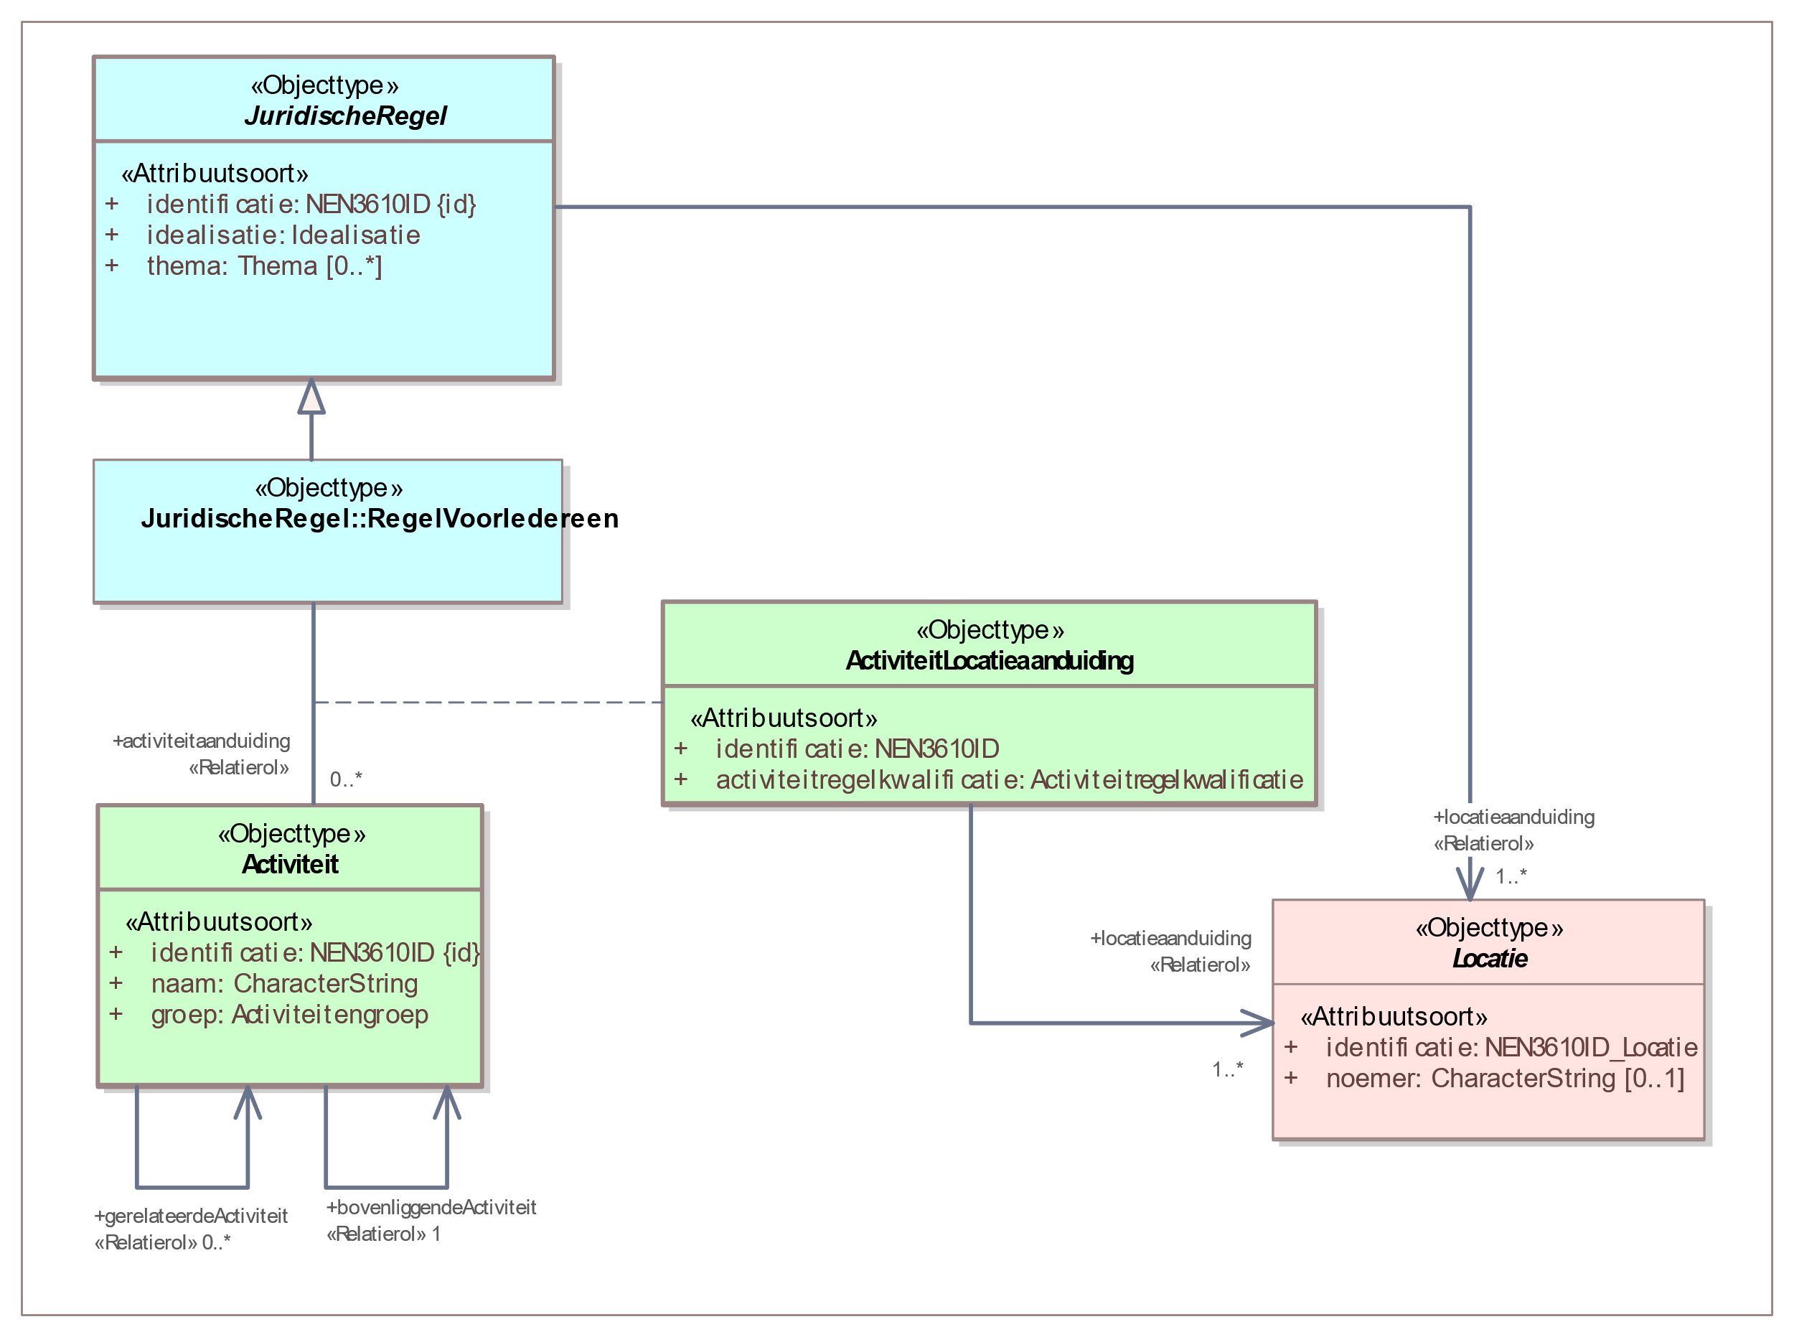

1. Uitsnede uit IMOW-diagram voor objecttype Activiteit

Activiteit kent de volgende attributen:

* + *identificatie*: de unieke identificatie waaronder elk object van het type Activiteit bekend is. Identificatie conform datatype NEN3610-ID. Verplicht attribuut. Komt 1 keer voor.
  + *naam*: de naam van de activiteit die wordt overgenomen uit of ontleend aan de naam of omschrijving van de betreffende activiteit in de Juridische regel. Het bevoegd gezag is vrij in de keuze van de naam van de activiteit. Verplicht attribuut. Komt 1 keer voor.
  + *groep*: de categorie waartoe de activiteit behoort. Attribuut dat zorgt voor symbolisatie conform de standaardweergave. Te kiezen uit de limitatieve waardelijst ‘Activiteitengroep’. Verplicht attribuut. Komt 1 keer voor.
  + *bovenliggendeActiviteit*: de verwijzing van een specifieke activiteit naar (de identificatie van) een andere activiteit, die inhoudelijk generieker is dan de activiteit die wordt geannoteerd. Attribuut dat wordt gebruikt voor de werking van toepasbare regels. Verplicht attribuut. Komt 1 keer voor.
  + *gerelateerdeActiviteit*: de verwijzing van een specifieke activiteit naar (de identificatie van) een andere activiteit in het geval de regels voor die andere activiteit contextueel relevant zijn voor de specifieke activiteit. Optioneel attribuut. Komt zo vaak voor als gewenst.

Het attribuut *activiteitaanduiding*, attribuut van Juridische regel van het type Regel voor iedereen dat de verwijzing is van een specifieke Regel voor iedereen naar (de identificatie van) een Activiteit, kent specifieke gegevens die met het object ActiviteitLocatieaanduiding worden vastgelegd. Het object ActiviteitLocatieaanduiding kent de volgende attributen:

* + *identificatie*: de unieke identificatie waaronder elk object van het type ActiviteitLocatieaanduiding bekend is. Identificatie conform datatype NEN3610-ID. Verplicht attribuut. Komt 1 keer voor.
  + *activiteitregelkwalificatie*: de naam van de kwalificatie van de Juridische regel over een activiteit. Te kiezen uit de limitatieve waardelijst ‘Activiteitregelkwalificatie’. Verplicht attribuut. Komt 1 keer voor.
  + *locatieaanduiding*: de verwijzing van een specifieke Activiteit-ActiviteitLocatieaanduiding-combinatie naar (de identificatie van) de bijbehorende Locatie(s); attribuut dat de specifieke Locatie(s) aanduidt waar deze annotatie Activiteit van toepassing is. Verplicht attribuut. Komt ten minste 1 keer voor.

Activiteit en ActiviteitLocatieaanduiding kennen geen constraints.

#### Toelichting op de norm

* + *naam*: de naam van de activiteit. Het aantal activiteiten waarover in omgevingsdocumenten regels gesteld zullen worden, zal nagenoeg onuitputtelijk zijn. Er geldt daarom geen waardelijst voor de naam van de activiteit; het bevoegd gezag kan zelf de naam van de activiteit bepalen. Uiteraard ligt het voor de hand om waar mogelijk aan te sluiten bij in de Omgevingswet (en bijbehorende regelgeving) en de bestaande praktijk gebruikte benamingen voor activiteiten. De naam kan worden overgenomen uit de Juridische regel. Wanneer de activiteit in de Juridische regel een lange naam of omschrijving heeft kan indien gewenst een verkorte versie daarvan in het attribuut naam worden opgenomen. De naam van de activiteit mag dezelfde zijn als de naam van de hierna genoemde activiteitengroep.  
    Elke activiteit die gecreëerd wordt dient primair het doel om te voldoen aan de wettelijke vereiste om regels te stellen over activiteiten in de fysieke leefomgeving én heeft mede het doel een activiteitgerichte bevraging in verschillende componenten van de DSO-LV mogelijk te maken.  
    Enerzijds wordt de activiteit gebruikt voor de oriëntatie-functie binnen DSO-LV. Anderzijds wordt de activiteit (en diens identificatie) opgeslagen in de functionele structuur, zijnde de taxonomie van activiteiten in het Register toepasbare regels. De functionele structuur voedt onder andere digitale voorzieningen voor het opstellen van vragenbomen.
  + *groep*: om een nagenoeg onuitputtelijk aantal activiteiten op een kaartbeeld te kunnen weergeven op een manier die voor het menselijk oog voldoende onderscheidend is, worden activiteiten gebundeld in groepen. De groep vormt het kenmerk waarop de symbolisatie (kleur, arcering, lijnstijl) van de standaardweergave wordt georganiseerd. De groepen die gebruikt kunnen worden zijn opgenomen in de limitatieve waardelijst ‘Activiteitengroep’. Om het mogelijk te maken ook activiteiten te annoteren die nu nog niet voorzien zijn, is de groep ‘overig’ aan de waardelijst toegevoegd. Zie hiervoor ook de uitgebreidere toelichting in paragraaf 7.6.1
  + *bovenliggendeActiviteit*: dit verplichte attribuut zorgt ervoor dat iedere nieuwe activiteit in de hiërarchie van de functionele structuur van de Registratie Toepasbare Regels wordt geplaatst onder de activiteit die de bovenliggende activiteit is van die nieuwe activiteit. Vragenbomen, oftewel toepasbare regels, maken gebruik van deze functionele structuur.   
    Met *bovenliggendeActiviteit* moet worden verwezen naar een activiteit die voorkomt in hetzelfde omgevingsdocument. De hoogste bovenliggende activiteit is de meest generieke activiteit die in het omgevingsdocument voorkomt, bijvoorbeeld: ‘Activiteit gereguleerd in het omgevingsplan gemeente Gemeentestad’.  
    De activiteit die in de hiërarchie van een regeling de hoogste is, moet verwijzen naar een bovenliggende activiteit die reeds bestaat in de functionele structuur. Met *bovenliggendeActiviteit* mag niet verwezen worden naar een activiteit die lager in de hiërarchie ligt.   
    Figuur 31 laat een voorbeeld zien van de functionele structuur met de bovenliggende-activiteit-relaties. De activiteit ‘aanbieden van short stay’ is de onderste activiteit in de structuur. De activiteit ‘Activiteit gereguleerd in het omgevingsplan gemeente Amsterdam’ is de activiteit die in de hiërarchie van de regeling ‘omgevingsplan Amsterdam’ de hoogste is. De bovenliggende activiteit daarvan is ‘Activiteit gereguleerd in het omgevingsplan’, die al aanwezig is in de functionele structuur. De activiteit van het allerhoogste niveau is ‘Activiteit met gevolgen voor de leefomgeving’, die voor alle regelingen de meest bovenliggende activiteit is.

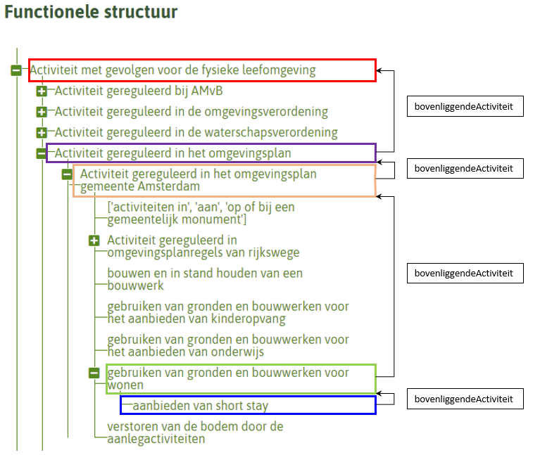

1. Functionele structuur met daarin gemarkeerd de bovenliggendeActiviteit-relatie; de pijl wijst van de activiteit naar de bovenliggende activiteit
   * *gerelateerdeActiviteit*: attribuut dat aangeeft dat een specifieke activiteit een sterke relatie heeft met een andere activiteit. Het attribuut speelt een rol bij de vergunningcheck in DSO-LV. Als een activiteit is gerelateerd aan een andere activiteit wordt bij een vergunningcheck op de activiteit automatisch ook een vergunningcheck op de gerelateerde activiteit uitgevoerd. Een voorbeeld waarin de activiteit ‘lassen van metalen’ is gerelateerd aan de activiteit ‘handeling in het kader van de metaalproductenindustrie’. Bij het uitvoeren van een vergunningcheck voor het ‘lassen van metalen’ wordt ook een vergunningcheck voor de ‘handeling in het kader van de metaalproductenindustrie’ uitgevoerd. Andersom is dat niet zo, bij het uitvoeren van een vergunningcheck voor de ‘handeling in het kader van de metaalproductenindustrie’ wordt niet automatisch een vergunningcheck gedaan voor het ‘lassen van metalen’. Het attribuut *gerelateerdeActiviteit* is optioneel, hoeft dus niet toegevoegd te worden. Dit attribuut speelt een rol bij de dienstverlening (vergunningcheck in DSO-LV), het heeft geen juridische betekenis voor de inhoud van de Natura 2000-besluiten. Met het attribuut *gerelateerdeActiviteit* kan van een specifieke activiteit die door een bevoegd gezag is gecreëerd, worden verwezen naar een gerelateerde activiteit van datzelfde bevoegd gezag die al bestaat in de functionele structuur die in de Stelselcatalogus aanwezig is en daar een identificatie heeft.

Met het object ActiviteitLocatieaanduiding worden extra gegevens toegevoegd aan de relatie van Regel voor iedereen, een van de typen Juridische regel, met Activiteit en indirect ook met Locatie. Omdat dit object zeer sterk aan Activiteit gelieerd is en zonder Activiteit geen betekenis heeft, wordt het hier samen met Activiteit besproken en niet in een afzonderlijke subparagraaf. Het object ActiviteitLocatieaanduiding maakt het mogelijk om ‘instanties’ te maken van een Activiteit gecombineerd met de kwalificatie én de Locatie van die Activiteit. Daardoor ontstaat de mogelijkheid om bijvoorbeeld alle Juridische regels en alle Locaties te tonen waar voor een bepaalde activiteit een vergunningplicht geldt, of waar die activiteit verboden is. In het navolgende worden de attributen van het object ActiviteitLocatieaanduiding toegelicht.

* + *identificatie*: iedere ActiviteitLocatieaanduiding heeft een identificatie. Let op: ook Activiteit zelf heeft een identificatie.
  + *activiteitregelkwalificatie*: als de Juridische regel over een activiteit gaat en met het OW-object Activiteit wordt geannoteerd, worden regel, activiteit en Locatie met dit attribuut nog verder gespecificeerd. Hiervoor wordt gebruik gemaakt van de waardelijst 'Activiteitregelkwalificatie'. Voorbeelden van waarden van deze waardelijst zijn verbod, gebod en vergunningplicht. Deze waardelijst kent een beperkt aantal waarden, die allen zijn gericht op een zinvolle, snelle selectie in het Omgevingsloket. Wanneer de andere waarden van die waardelijst niet van toepassing zijn, wordt de waarde ‘anders geduid’ gebruikt. Deze waarde kan ook worden gebruikt wanneer de kwalificatie meer genuanceerd is. Een voorbeeld daarvan is dat voor een activiteit afhankelijk van condities die in de Juridische regel zijn vermeld een meldingsplicht of juist een vergunningplicht geldt. In de waardelijst 'Activiteitregelkwalificatie' zijn alle waarden voorzien van een definitie die uitlegt wat er mee bedoeld wordt en voor welke gevallen zo’n waarde is bedoeld. Iedere Juridische regel van het type Regel voor iedereen die is geannoteerd met het OW-object Activiteit krijgt dus een kwalificatie. De waarde ‘anders geduid’ geeft geen aanvullende informatie maar zorgt er wel voor dat *activiteitregelkwalificatie* altijd toegepast kan worden.
  + *locatieaanduiding*: het attribuut dat de verwijzing bevat naar de identificatie van de specifieke Locatie(s) die bij deze ActiviteitLocatieaanduiding en dus bij deze Activiteit horen én aangeeft wat de betekenis van die Locatie(s) is voor het object waar het bij hoort; in dit geval voor Activiteit. Dit attribuut legt dus vast dat deze Locatie de locatie is waar de specifieke Activiteit-ActiviteitLocatieaanduiding-combinatie van toepassing is.

De eerste keer dat een specifieke activiteit (bij voorbeeld het exploiteren van een horeca-inrichting) in een omgevingsdocument in een Juridische regel voorkomt, wordt deze met de OW-objecten Activiteit en ActiviteitLocatieaanduiding geannoteerd, waardoor wordt verwezen naar de Locatie die bij dit voorkomen van de Activiteit hoort. In een volgende Juridische regel over diezelfde activiteit wordt verwezen naar het al bestaande Activiteit-object en naar een bij die Juridische regel horend ActiviteitLocatieaanduiding-object. Op deze manier is van iedere afzonderlijke Juridische regel over die activiteit te zien welke combinatie van Locatie en activiteitregelkwalificatie er bij de Juridische regel hoort. Een Activiteit heeft dus altijd met 1 of meer Juridische regels een relatie.

In paragraaf 6.2 is al toegelicht dat de bedoeling van IMOW is dat de locaties en de nadere gegevens een letterlijke vertaling of vastlegging van de regels zijn en dat IMOW niet bedoeld is om er interpretaties en a contrario-redeneringen uit af te leiden.

Wat dat betekent voor de annotatie met het OW-object Activiteit wordt aan de hand van het volgende voorbeeld nader uitgelegd. Het voorbeeld laat een activiteit in het omgevingsplan zien, maar is bedoeld om generiek het principe te illustreren.

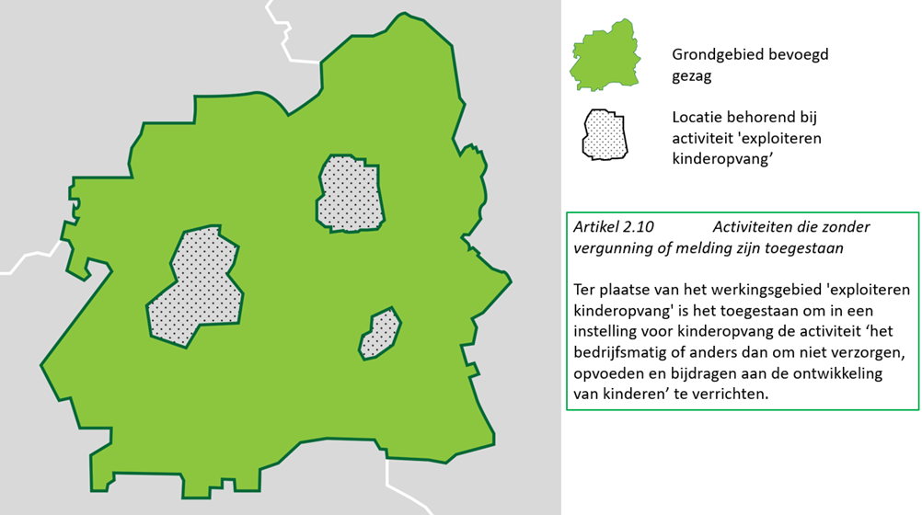

1. Voorbeeld bedoeling van IMOW voor Activiteit

Bovenstaande afbeelding toont het grondgebied van een gemeente en drie Locaties die horen bij de Juridische regel van artikel 2.10. Ter plaatse van deze Locaties is het -kort samengevat- toegestaan om zonder vergunning of melding een kinderopvanginstelling te exploiteren. Regel en Locaties zijn geannoteerd met Activiteit en ActiviteitLocatieaanduiding met als waarde voor activiteitregelkwalificatie ‘toegestaan’. Het is niet de bedoeling om uit deze annotaties af te leiden dat in de rest van het grondgebied van deze gemeente het exploiteren van een kinderopvanginstelling verboden is, of dat voor die activiteit een vergunningplicht of meldingsplicht geldt. Dat kan alleen gelden wanneer dat expliciet in een Juridische regel is bepaald.

IMOW is zo opgezet dat een Juridische regel over een activiteit wordt geannoteerd met een Activiteit, waaraan door middel van het object ActiviteitLocatieaanduiding een kwalificatie wordt gegeven en een Locatie wordt gekoppeld. Daarmee ontstaat een instantie van de Activiteit: op deze Locatie geldt voor die Activiteit dat deze zonder vergunning of melding is toegestaan. De juridische bedoeling wordt expliciet in de Juridische regel vastgelegd; de annotaties zijn daarvan een letterlijke vertaling.

Wanneer het bevoegd gezag in het voorbeeld van Figuur 32 wil bewerkstelligen dat het exploiteren van een kinderopvanginstelling alleen is toegestaan ter plaatse van de drie Locaties en niet is toegestaan in de rest van het grondgebied kan dat op verschillende manieren. We noemen er twee. Een eerste manier is dat er een algemene regel wordt opgenomen, voor het hele grondgebied geldend, met de strekking dat het verrichten van activiteiten alleen is toegestaan waar dat expliciet is bepaald. Voor het exploiteren van een kinderopvanginstelling heeft die algemene regel de werking dat het buiten de Locaties van het voorbeeld verboden is om die activiteit te verrichten. Een tweede manier is het toevoegen van een tweede Juridische regel die bepaalt dat het is verboden om een kinderopvanginstelling te exploiteren, met als Locatie de rest van het grondgebied en de annotaties Activiteit en ActiviteitLocatieaanduiding met als waarde voor activiteitregelkwalificatie ‘verbod’.

Voor interpretatiekwesties kunnen eventueel toepasbare regels worden benut.

### Objecttype Gebiedsaanwijzing

#### Toelichting op de toepassing

In omgevingsdocumenten worden gebieden benoemd waarover regels worden gesteld respectievelijk beleids- of uitvoeringsaspecten worden vastgelegd. Met het objecttype Gebiedsaanwijzing kunnen die gebieden op een kaart worden weergeven, op een zodanige manier dat duidelijk is waar de regel of het beleids- of uitvoeringsaspect over gaat. Ook maakt Gebiedsaanwijzing het mogelijk om in een viewer een selectie te maken van bepaalde gebieden.

Het objecttype Gebiedsaanwijzing is een generiek objecttype. Het is generiek gemodelleerd om voldoende flexibiliteit te bieden voor toekomstige ontwikkelingen. Het wordt specifiek gemaakt door het attribuut *type*, dat gekozen wordt uit een limitatieve waardelijst. Nieuwe typen gebieden kunnen worden aangewezen doordat (na een wijzigingsproces) nieuwe waarden aan de waardelijst voor *type* worden toegevoegd; het is dus niet nodig om extra objecttypen aan het informatiemodel toe te voegen.

De waardelijst voor de Gebiedsaanwijzingtypen bevat nu 18 waarden. Ze zijn onder te verdelen in sectorale en niet-sectorale typen, zoals is aangegeven in Tabel 5.

1. De Gebiedsaanwijzingtypen, onderverdeeld in sectoraal en niet-sectoraal

|  |  |  |
| --- | --- | --- |
| **Sectorale Gebiedsaanwijzingtypen** | | **Niet-sectorale Gebiedsaanwijzingtypen** |
| Bodem | Leiding | Beperkingengebied |
| Defensie | Lucht | Functie |
| Energievoorziening | Mijnbouw | Ruimtelijk gebruik |
| Erfgoed | Natuur |  |
| Externe veiligheid | Recreatie |  |
| Geluid | Verkeer |  |
| Geur | Water en watersysteem |  |
| Landschap |  |  |

##### Onderscheid tussen sectorale en niet-sectorale Gebiedsaanwijzingtypen

Met de sectorale Gebiedsaanwijzingtypen wordt aangegeven voor welk aspect van de fysieke leefomgeving een gebied wordt aangewezen. Ze zijn bedoeld om gebieden waarover regels respectievelijk beleidsuitspraken met een sterk sectoraal karakter worden gesteld c.q. gedaan, in een viewer op een kaartbeeld weer te kunnen geven en er zoek- en selecteeracties mee te kunnen doen.

De drie typen Functie, Beperkingengebied en Ruimtelijk gebruik zijn niet bedoeld om een gebied voor een aspect van de fysieke leefomgeving aan te wijzen, maar hebben een ander karakter. De Gebiedsaanwijzing van het type Functie is bedoeld voor de situatie waarin het bevoegd gezag ervoor kiest om de evenwichtige toedeling van functies aan locaties niet alleen als abstract criterium te hanteren maar om het resultaat daarvan ook (geheel of gedeeltelijk) op een kaart weer te geven, vergelijkbaar met het in het bestemmingsplan aanwijzen van de bestemming van gronden op grond van de Wet ruimtelijke ordening. Dit type kan alleen in het omgevingsplan en de omgevingsverordening toegepast worden. Het Gebiedsaanwijzingtype Beperkingengebied is specifiek bedoeld voor het aanwijzen van beperkingengebieden: gebieden waar regels gelden over activiteiten die gevolgen hebben of kunnen hebben voor een bepaald, in dat gebied aanwezig, werk of object. Dit type kan alleen toegepast worden in omgevingsdocumenten waarvan in de Omgevingswet is bepaald dat ze beperkingengebieden kunnen aanwijzen en/of regels over beperkingengebiedactiviteiten kunnen bevatten. Het Gebiedsaanwijzingtype Ruimtelijk gebruik is enerzijds bedoeld om provincies in staat te stellen om hun niet-sectorale regels in een viewer op een kaartbeeld weer te geven. Anderzijds sluit het aan bij de door de VNG ontwikkelde staalkaarten voor het omgevingsplan en stelt het gemeenten in staat om tot een ordening van (combinaties van) activiteiten te komen, als alternatief voor het werken met functies.

##### Gebruik van Gebiedsaanwijzingtypen per omgevingsdocument

Niet ieder type Gebiedsaanwijzing kan in ieder omgevingsdocument worden gebruikt, zie bijvoorbeeld wat hiervoor al is aangegeven over het type Beperkingengebied. Daarnaast zijn er Gebiedsaanwijzingtypen waarvan het gebruik in het ene omgevingsdocument meer voor de hand ligt dan in het andere. Provincies worden geacht terughoudend te zijn met het toedelen van functies. Wanneer Rijk en provincies zelf gebiedsgerichte regels stellen, gebruiken ze daarvoor primair de sectorale Gebiedsaanwijzingtypen. Dat geldt ook voor de waterschappen. Omgekeerd ligt het in de rede dat gemeenten in het omgevingsplan terughoudend zijn bij het gebruik van de sectorale Gebiedsaanwijzingtypen. Hen wordt aangeraden voor dat instrument primair gebruik te maken van de Gebiedsaanwijzingtypen Functie en Ruimtelijk gebruik. Tabel 6 geeft inzicht in het beoogde gebruik van de Gebiedsaanwijzingtypen.

1. Gebruik van de Gebiedsaanwijzingtypen in de verschillende omgevingsdocumenten

|  |  |  |  |  |  |  |  |  |  |  |  |
| --- | --- | --- | --- | --- | --- | --- | --- | --- | --- | --- | --- |
| **Omgevingsdocument**  **→** | AMvB/ MR | Omgevingsverordening | Waterschapsverordening | Omgevingsplan | Omgevingsvisie | Projectbesluit vrijetekstdeel | Projectbesluit deel dat omgevingsplan wijzigt | Voorbeschermingsregels omgevingsverordening | Voorbeschermingsregls omgevingsplan | Programma | Natura 2000-besluiten |
| **Gebiedsaanwijzingtype**  **↓** |
| Beperkingengebied | √ | √ | √ | √ | X | X | √ | √ | √ | X | X |
| Bodem | √ | √ | T | T | √ | √ | √ | √ | T | √ | X |
| Defensie | √ | √ | X | T | √ | √ | √ | √ | T | √ | X |
| Energievoorziening | √ | √ | T | T | √ | √ | √ | √ | T | √ | X |
| Erfgoed | √ | √ | T | T | √ | √ | √ | √ | T | √ | X |
| Externe veiligheid | √ | √ | X | √ | √ | √ | √ | √ | √ | √ | X |
| Functie | X | T | X | √ | X | X | √ | T | √ | X | X |
| Geluid | √ | √ | T | √ | √ | √ | √ | √ | √ | √ | X |
| Geur | √ | √ | X | √ | √ | √ | √ | √ | √ | √ | X |
| Landschap | √ | √ | T | T | √ | √ | √ | √ | T | √ | X |
| Leiding | √ | √ | T | T | √ | √ | √ | √ | T | √ | X |
| Lucht | √ | √ | X | T | √ | √ | √ | √ | T | √ | X |
| Mijnbouw | √ | √ | X | T | √ | √ | √ | √ | T | √ | X |
| Natuur | √ | √ | T | √ | √ | √ | √ | √ | T | √ | √ |
| Recreatie | √ | √ | X | T | √ | √ | √ | √ | T | √ | X |
| Ruimtelijk gebruik | √ | √ | X | √ | √ | √ | √ | √ | √ | √ | X |
| Verkeer | √ | √ | T | T | √ | √ | √ | √ | T | √ | X |
| Water en watersysteem | √ | √ | √ | T | √ | √ | √ | √ | T | √ | X |

|  |  |
| --- | --- |
| √ | Kan gebruikt worden in dit omgevingsdocument |
| T | Terughoudend gebruik |
| X | Kan niet gebruikt worden in dit omgevingsdocument |

##### Combinatie van Gebiedsaanwijzing met objecttypen voor tekst

Het objecttype Gebiedsaanwijzing wordt altijd toegepast in combinatie met een locatie en tekst. In het geval van omgevingsdocumenten met Vrijetekststructuur wordt de Gebiedsaanwijzing gecombineerd met het tekst-object Tekstdeel. In omgevingsdocumenten met Vrijetekststructuur kan geannoteerd worden op het niveau van het element dat inhoud bevat (Divisietekst) én op het niveau van het structuurelement (Divisie). Het annoteren met het objecttype Gebiedsaanwijzing ligt het meeste voor de hand op het niveau van het element dat inhoud bevat: Divisietekst. Bij omgevingsdocumenten met Artikelstructuur wordt de Gebiedsaanwijzing gecombineerd met het tekst-object Juridische regel. De Gebiedsaanwijzing kan gecombineerd worden met alle typen Juridische regel. Dat maakt het mogelijk om met een Gebiedsaanwijzing een gebied aan te wijzen waarvoor een rechtstreeks werkende regel (dus een Juridische regel van het type Regel voor iedereen) wordt gesteld. Ook kan Gebiedsaanwijzing worden gebruikt om duidelijk te maken dat een instructieregel over een bepaald type gebied gaat waarbij dat gebied ook in de Juridische regel van de instructieregel wordt benoemd. Tot slot is het ook mogelijk om een omgevingswaarderegel, naast de annotatie met Omgevingswaarde, ook te annoteren met een Gebiedsaanwijzing.

##### Presentatie

Op voorhand is niet te zeggen hoeveel en welke specifieke vormen van een bepaald Gebiedsaanwijzingtype in de verschillende omgevingsdocumenten begrensd zullen worden, het is mogelijk dat het er veel verschillende zullen zijn. Er is geen symbolisatie (kleur, arcering, lijnstijl) voorhanden die een grote hoeveelheid verschillende specifieke vormen van een type kan weergeven op een manier die voor het menselijk oog voldoende onderscheidend is. Daarom heeft niet iedere individuele Gebiedsaanwijzing een eigen symbolisatie, maar is er een (standaard)symbolisatie per groep bij elkaar horende Gebiedsaanwijzingen van een bepaald type. Daarvoor heeft Gebiedsaanwijzing het attribuut *groep* en is er voor ieder Gebiedsaanwijzingtype een (limitatieve) waardelijst voor de groep. Het bevoegd gezag kiest een eigen naam voor de individuele Gebiedsaanwijzing van een bepaald type en kiest voor het attribuut *groep* uit de waardelijst de waarde die het meest overeenkomt met de bedoeling van die Gebiedsaanwijzing. Hierdoor kunnen de Locaties van alle specifieke vormen van dat type Gebiedsaanwijzing in een (interactieve) viewer met de standaardweergave worden weergegeven op een kaart. Een voorbeeld van het Gebiedsaanwijzingtype Functie om het gebruik van Gebiedsaanwijzing te verduidelijken: De functie supermarkt (*naam*) hoort tot de functiegroep detailhandel (*groep*) van het Gebiedsaanwijzingtype Functie (*type*).

#### Definitie

Gebiedsaanwijzing is het objecttype het Lichaam van de Regeling van omgevingsdocumenten dat machineleesbaar maakt dat een Juridische regel of een Tekstdeel en de bijbehorende Locatie(s) een specifiek type gebied aanwijzen.

#### Doel

Doel van het generieke objecttype Gebiedsaanwijzing is het bieden van modelmatige flexibiliteit waardoor het toevoegen van nieuwe typen mogelijk is zonder modelwijziging.

Doel van de verschillende typen Gebiedsaanwijzing is:

* + machineleesbaar vastleggen dat een Juridische regel of Tekstdeel en de bijbehorende Locatie(s) gaan over een specifiek type gebied;
  + zodanig presenteren van de Locaties waar de regels of het beleid over dat type gebied gelden, dat herkenbaar is over welk aspect ze gaan en er een legenda gemaakt kan worden;
  + kunnen filteren in een viewer of op een kaart.

#### Norm

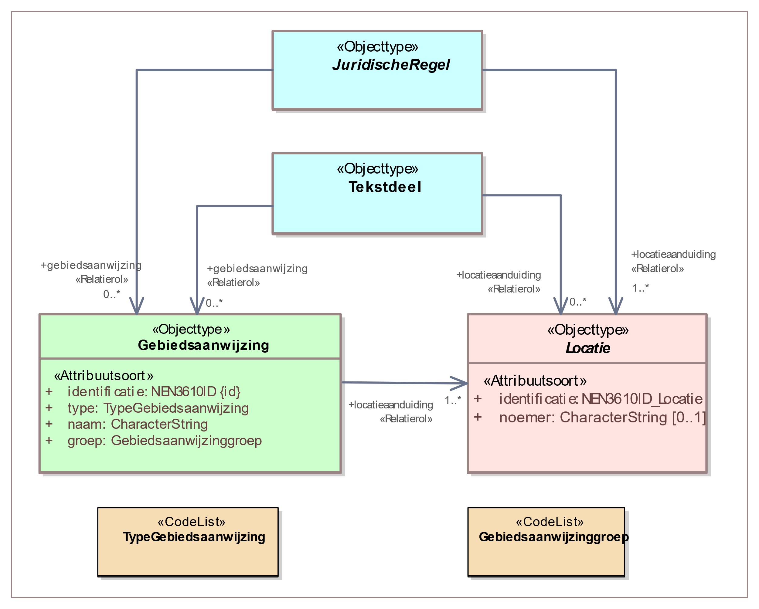

1. Uitsnede uit IMOW-diagram voor objecttype Gebiedsaanwijzing

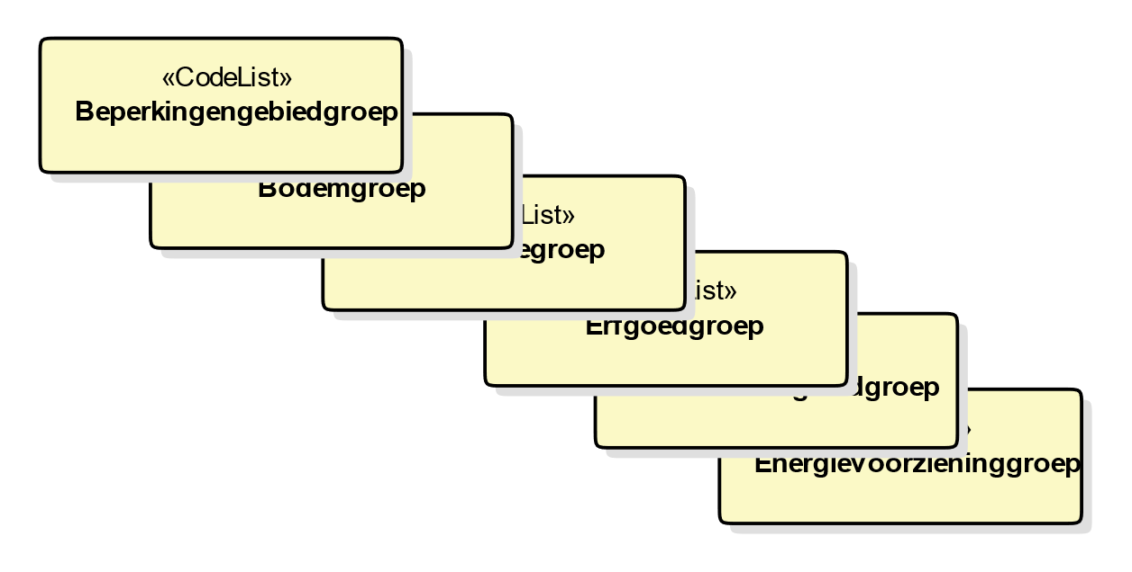

1. Groepen bij een aantal van de verschillende typen Gebiedsaanwijzing

Gebiedsaanwijzing kent de volgende attributen:

* + *identificatie*: de unieke identificatie waaronder elk object van dit type bekend is. Verplicht attribuut. Komt 1 keer voor.
  + *type*: het type Gebiedsaanwijzing. Te kiezen uit de limitatieve waardelijst ‘TypeGebiedsaanwijzing’. Verplicht attribuut. Komt 1 keer voor.
  + *naam*: de naam van de specifieke vorm van een bepaald type Gebiedsaanwijzing. Het bevoegd gezag is vrij in de keuze van de naam. Verplicht attribuut. Komt 1 keer voor.
  + *groep*: de categorie waartoe de specifieke vorm van een bepaald type Gebiedsaanwijzing behoort; attribuut dat de koppeling legt naar de standaardsymbolisatie van die categorie van de Gebiedsaanwijzing. Te kiezen uit de voor het betreffende type Gebiedsaanwijzing van toepassing zijnde limitatieve waardelijst ‘[TypeGebiedsaanwijzing]groep’ (waarbij op de plaats van [TypeGebiedsaanwijzing] het betreffende type Gebiedsaanwijzing wordt ingevuld). Verplicht attribuut. Komt 1 keer voor.
  + *locatieaanduiding*: de verwijzing van een specifieke vorm van een bepaald type Gebiedsaanwijzing naar de bijbehorende Locatie door middel van de identificatie van; attribuut waarmee de Locatie wordt aangeduid waar deze annotatie Gebiedsaanwijzing van toepassing is. Verplicht attribuut. Komt ten minste 1 keer voor. Gebiedsaanwijzing heeft één of meer Locaties en één of meer *locatieaanduiding*-relaties met Locatie. De locatieaanduiding van een Gebiedsaanwijzing mag alleen verwijzen naar gebieden of gebiedengroepen.

Gebiedsaanwijzing kent geen constraints.

#### Toelichting op de norm

* + *type*: Gebiedsaanwijzing is een generiek objecttype dat gespecificeerd wordt naar type. Het type wordt vastgelegd met het attribuut *type*. De typen die gebruikt kunnen worden zijn opgenomen in de limitatieve waardelijst ‘TypeGebiedsaanwijzing’. Voorbeelden zijn: Beperkingengebied, Externe veiligheid en Functie.
  + *naam:* door het bevoegd gezag zelf te kiezen, er is geen waardelijst voor de naam van de gebiedsaanwijzingen. Het gaat hier om de naam van een specifiek voorkomen van een bepaald type gebiedsaanwijzing, bijvoorbeeld ‘Centrumgebied’ als voorkomen van het Gebiedsaanwijzingtype Functie of ‘Kantoorlocatie’ als voorkomen van het Gebiedsaanwijzingtype Ruimtelijk gebruik.
  + *groep*: om een groot aantal verschillende gebiedsaanwijzingen van een bepaald type op een kaartbeeld te kunnen weergeven op een manier die voor het menselijk oog voldoende onderscheidend is, wordt ieder type Gebiedsaanwijzing gebundeld in groepen. De groep vormt het kenmerk waarop de symbolisatie (kleur, arcering, lijnstijl) van de standaardweergave wordt georganiseerd. Ieder type Gebiedsaanwijzing heeft een eigen, limitatieve, waardelijst voor de groepen. Afhankelijk van het type wordt de bijbehorende waardelijst gekozen. Zie hiervoor ook de uitgebreidere toelichting in paragraaf 7.7.1, onder het kopje Presentatie.
  + *locatieaanduiding*: attribuut dat vastlegt dat deze Locatie de locatie is waar deze specifieke vorm van een bepaald type Gebiedsaanwijzing van toepassing is. Bij een specifieke vorm van een bepaald Gebiedsaanwijzingtype horen één of meer Locaties; per Locatie is er een *locatieaanduiding*.

#### De typen Gebiedsaanwijzing

##### Natuur

###### Toelichting op de toepassing

De Gebiedsaanwijzing van het type Natuur wordt gebruikt voor gebieden waar specifieke regels respectievelijk beleid voor de bescherming van de natuur gelden. De Omgevingswet verplicht ertoe om bepaalde gebieden en landschappen aan te wijzen. Het gaat dan bijvoorbeeld om Natura 2000-gebieden, gebieden behorend tot het natuurnetwerk Nederland, nationale parken en bijzondere nationale en provinciale natuurgebieden. Doelen van die aanwijzingen zijn het behoud of herstel van dier- en plantensoorten, van hun biotopen en (natuurlijke) habitats en de preventie en beheersing van de introductie en verspreiding van invasieve uitheemse soorten. Deze gebieden zullen worden aangewezen bij specifieke aanwijzingsbesluiten respectievelijk bij omgevingsverordening. In de omgevingsvisies en programma’s van het Rijk en de provincies zullen de beleidsuitgangspunten en doelstellingen voor de aanwijzing van die gebieden beschreven worden. Ook voor andere gebieden zal, ter bescherming van de natuur, beleid geformuleerd worden en regels gesteld worden. Dat doen in ieder geval Rijk en provincie. Ook gemeenten zullen in omgevingsplan, omgevingsvisie en andere beleidsmatige instrumenten regels en beleid over natuur opnemen. Voor de beleidsmatige instrumenten kunnen zij gebruik maken van de Gebiedsaanwijzing van het type Natuur. Voor het omgevingsplan is het uitgangspunt dat zij bij voorkeur gebruik maken van de Gebiedsaanwijzing van het type Functie (en daarvan de relevante groep kiezen).

###### Definitie

De Gebiedsaanwijzing van het type Natuur is het objecttype dat machineleesbaar maakt dat een Juridische regel of een Tekstdeel en de bijbehorende Locatie(s) een gebied aanwijzen waar de regels of het beleid gericht zijn op de bescherming van natuur en landschap.

### Objecttype SymbolisatieItem

#### Toelichting op de toepassing

Zoals in paragraaf 3.6 is beschreven, heeft het bevoegd gezag twee methoden om zelf invloed uit te oefenen op de weergave van objecten, Locaties en waarden op een kaart. De eerste methode bestaat uit het kiezen van een eigen, specifieke symbolisatie voor een aantal objecttypen. Het bevoegd gezag kan de symbolisatie zelf kiezen uit de lijst van gestandaardiseerde symboolcodes, te vinden in de symbolenbibliotheek. Daarvoor wordt het objecttype SymbolisatieItem gebruikt.

Met SymbolisatieItem kan het bevoegd gezag een eigen, specifieke symbolisatie geven aan ActiviteitLocatieaanduiding, Normwaarde en (de verschillende typen) Gebiedsaanwijzing.

De tweede methode, het zelf samenstellen van kaarten en kaartlagen, is beschreven in de paragrafen 7.9 en 7.10.

#### Definitie

SymbolisatieItem is het objecttype waarmee een bevoegd gezag zelf de symbolisatie van domeinspecifieke objecten kan bepalen, die daarmee voorrang krijgt boven de standaardsymbolisatie.

#### Doel

Doel van het objecttype SymbolisatieItem is om het bevoegd gezag de mogelijkheid te bieden om zelf de symbolisatie van objecten te bepalen.

#### Norm

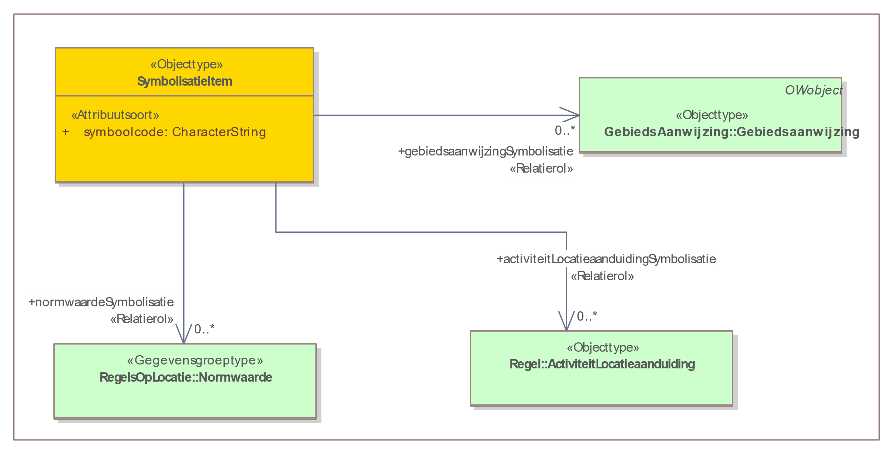

1. Uitsnede uit IMOW-diagram voor objecttype SymbolisatieItem

SymbolisatieItem kent de volgende attributen:

* + *symboolcode*: een waarde uit de lijst van gestandaardiseerde symboolcodes, te vinden in de symbolenbibliotheek. Verplicht attribuut. Komt 1 keer voor.
  + *activiteitLocatieaanduidingSymbolisatie*: de Activiteitlocatieaanduiding die weergegeven dient te worden met de symbolisatie die door het bevoegd gezag is bepaald en afwijkt van de standaardsymbolisatie. Optioneel attribuut. Komt zo vaak voor als gewenst.
  + *gebiedsaanwijzingSymbolisatie*: de Gebiedsaanwijzing die weergegeven dient te worden met de stijl behorende bij de symboolcode. Optioneel attribuut. Komt zo vaak voor als gewenst.
  + *normwaardeSymbolisatie*: de normwaarde die weergegeven dient te worden met de stijl behorende bij de symboolcode. Optioneel attribuut. Komt zo vaak voor als gewenst.

SymbolisatieItem kent geen constraints.

#### Toelichting op de norm

* + *symboolcode*: het attribuut waarmee de gekozen symboolcode wordt vastgelegd. Het bevoegd gezag kiest de symboolcode uit de symbolenbibliotheek die hoort bij de symbolisatie die overeenkomt met de wijze waarop het bevoegd gezag de objecten wil weergeven. Wanneer het object SymbolisatieItem wordt gebruikt, is dat het object dat voor de weergave zorgt. Het gaat dan dus boven de weergave-werking van het attribuut *groep*.
  + *activiteitLocatieaanduidingSymbolisatie*, *gebiedsaanwijzingSymbolisatie*, *normwaardeSymbolisatie*: de attributen die de verwijzing bevatten van het SymbolisatieItem naar de identificatie van een specifieke ActiviteitLocatieaanduiding, Gebiedsaanwijzing of Normwaarde. Dit attribuut geeft aan welke van die objecten weergegeven wordt met de symboolcode uit het SymbolisatieItem. Voor de volledigheid wordt opgemerkt dat de ActiviteitLocatieaanduidingen, Gebiedsaanwijzingen Normwaarden waarnaar niet verwezen wordt met SymbolisatieItem, worden weergegeven met de standaardweergave van de groep die bij die objecten hoort.   
    Met *activiteitLocatieaanduidingSymbolisatie* is het mogelijk om de activiteiten ‘het exploiteren van een discotheek’ en ‘het exploiteren van daghoreca’ ieder op een eigen manier weer te geven in plaats van met de standaardweergave die hoort bij de Activiteitengroep ‘exploitatieactiviteit horeca’. Ook is het hiermee mogelijk om de symbolisatie af te stemmen op de ‘instantie’ van de activiteit, oftewel de activiteitregelkwalificatie. De Locaties waar voor een bepaalde activiteit een vergunningplicht geldt worden dan bijvoorbeeld in een rode kleur weergegeven en de locaties waar die activiteit zonder vergunning of melding is toegestaan worden in een groene kleur weergegeven. Met *gebiedsaanwijzingSymbolisatie* kunnen specifieke voorkomens van een type Gebiedsaanwijzing die tot dezelfde groep behoren, ieder op een manier worden weergegeven in plaats van met de standaardweergave die hoort bij de betreffende groep.  
    Met *normwaardeSymbolisatie* is het bijvoorbeeld mogelijk om van een omgevingsnorm of omgevingswaarde alle waarden die liggen tussen 0 en 5 met een rode kleur weer te geven en alle waarden die liggen tussen 6 en 10 met een blauwe kleur.

### Objecttype Kaart

#### Toelichting op de toepassing

Zoals in paragraaf 3.6 is beschreven, heeft het bevoegd gezag twee methoden om zelf invloed uit te oefenen op de weergave van objecten, Locaties en waarden op een kaart. De eerste methode, die bestaat uit het kiezen van een eigen symbolisatie met behulp van het objecttype SymbolisatieItem, is beschreven in paragraaf 7.8.

De tweede methode die bevoegde gezagen ter beschikking staat, is het zelf samenstellen van kaarten en kaartlagen. Met deze methode kan het bevoegd gezag zelf aangeven dat bepaalde informatie, of een set van informatie, op een afzonderlijke kaart of kaartlaag moet worden weergegeven. Die tweede methode wordt beschreven in deze en in de volgende paragraaf.

Het objecttype Kaart kan gebruikt worden om vast te leggen dat een Juridische regel of een Tekstdeel wordt weergegeven op een specifieke kaart. Daarmee is het mogelijk om een kaart te genereren waarop alle Locaties en OW-objecten worden weergegeven die horen bij Juridische regels respectievelijk Tekstdelen die met het objecttype Kaart zijn geannoteerd.

Deze eigen weergavemogelijkheden gelden alleen voor DSO-LV en een eventuele eigen viewer van het bevoegd gezag, niet op overheid.nl.

#### Definitie

Het objecttype Kaart is het objecttype waarmee een bevoegd gezag aan kan geven dat de Locaties en OW-objecten behorend bij een specifieke Juridische regel respectievelijk een specifiek Tekstdeel moeten worden weergegeven op een specifieke kaart.

#### Doel

Doel van het objecttype Kaart is het kunnen genereren van een kaart waarop de Locaties en OW-objecten worden weergegeven die horen bij één of meer bepaalde Juridische regels of Tekstdelen zodat die in samenhang kunnen worden getoond.

#### Norm

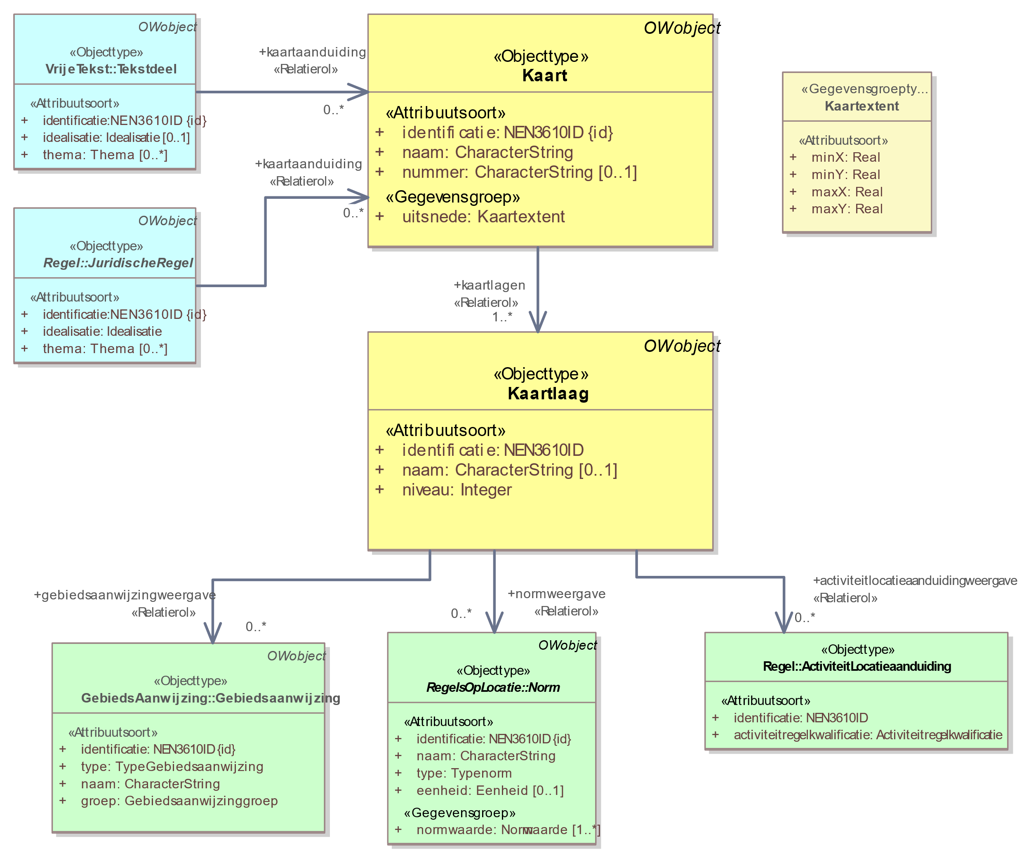

1. Uitsnede uit IMOW-diagram voor objecttype Kaart

Kaart kent de volgende attributen:

* + *identificatie*: de unieke identificatie waaronder elk object van dit type bekend is. Identificatie conform datatype NEN3610-ID. Verplicht attribuut. Komt 1 keer voor.
  + *naam*: de naam van de kaart. Het bevoegd gezag is vrij in de keuze van de naam. Verplicht attribuut. Komt 1 keer voor.
  + *nummer*: het nummer van de kaart. Door het bevoegd gezag te kiezen. Optioneel attribuut. Komt 0 of 1 keer voor.
  + *uitsnede:* de ligging van de kaart. Verplicht attribuut. Komt 1 keer voor. Het attribuut *uitsnede* wordt ingevuld met de gegevensgroep Kaartextent die de volgende attributen kent:
    - * minX: de laagste X-coördinaat, bepaalt de linkergrens van de kaart. Verplicht attribuut. Komt 1 keer voor.
      * minY: de laagste Y-coördinaat, bepaalt de ondergrens van de kaart. Verplicht attribuut. Komt 1 keer voor.
      * maxX: de hoogste X-coördinaat, bepaalt de rechtergrens van de kaart. Verplicht attribuut. Komt 1 keer voor.
      * maxY: de hoogste Y-coördinaat, bepaalt de bovengrens van de kaart. Verplicht attribuut. Komt 1 keer voor.
  + *kaartlagen*: de verwijzing van een specifieke Kaart naar (de identificatie van) de kaartlagen die deze kaart vormen. Verplicht attribuut. Komt 1 of meerdere keren voor.

Wanneer Kaart wordt gebruikt, moet aan de bijbehorende Juridische regel dan wel het bijbehorende Tekstdeel het attribuut *kaartaanduiding* worden toegevoegd, dat aangeeft op welke Kaart de Juridische regel dan wel het Tekstdeel wordt weergegeven.

Kaart kent geen waardelijsten en geen constraints.

#### Toelichting op de norm

*kaartuitsnede*: met het attribuut *kaartuitsnede* kan het bevoegd gezag de exacte grenzen van een specifieke kaart aangeven. DSO-LV kan dit gebruiken in de weergave.

*kaartlagen*: het attribuut dat de verwijzing bevat van een specifieke kaart naar de identificatie van de afzonderlijke kaartlagen die de kaart opbouwen. De volgorde waarmee verwezen wordt naar de afzonderlijke kaartlagen heeft geen invloed aangezien de opbouw van de kaart bepaald wordt door het attribuut *niveau* van het object Kaartlaag.

### Objecttype Kaartlaag

#### Toelichting op de toepassing

Op een kaart kan veel informatie voorkomen. Wanneer die informatie in verschillende kaartlagen wordt vastgelegd is het mogelijk om alle informatie van de kaart tegelijk weer te geven, om de informatie van één van de kaartlagen weer te geven en om de informatie van een deel van de kaartlagen in samenhang weer te geven.

#### Definitie

Kaartlaag is het objecttype waarmee de lagen worden gedefinieerd waaruit een kaart wordt opgebouwd.

#### Doel

Doel van het objecttype Kaartlaag is om het mogelijk te maken dat een kaart kan worden opgebouwd uit verschillende, door het bevoegd gezag te bepalen lagen en dat geselecteerd kan worden welke informatie van een kaart op die kaartlaag wordt weergegeven.

#### Norm



1. Uitsnede uit IMOW-diagram voor objecttype Kaartlaag

Kaartlaag kent de volgende attributen:

* + *identificatie*: de unieke identificatie waaronder elk object van dit type bekend is. Identificatie conform datatype NEN3610-ID. Verplicht attribuut. Komt 1 keer voor.
  + *naam*: de naam van de Kaartlaag. Het bevoegd gezag is vrij in de keuze van de naam. Optioneel attribuut. Komt 0 of 1 keer voor.
  + *niveau*: de plaats van een specifieke Kaartlaag in de volgorde van Kaartlagen waarmee een Kaart moet worden opgebouwd. Verplicht attribuut. Komt 1 keer voor. Wordt vastgelegd door middel van een positief geheel getal.
  + *gebiedsaanwijzingweergave*: de verwijzing van een specifieke Kaartlaag naar (de identificatie van) een Gebiedsaanwijzing die op de kaartlaag weergegeven dient te worden. Optioneel attribuut. Komt zo vaak voor als gewenst.
  + *normweergave*: de verwijzing van een specifieke Kaartlaag naar (de identificatie van) een Omgevingsnorm of Omgevingswaarde die op de kaartlaag weergegeven dient te worden. Optioneel attribuut. Komt zo vaak voor als gewenst.
  + *activiteitlocatieweergave*: de verwijzing van een specifieke Kaartlaag naar (de identificatie van) een ActiviteitLocatieaanduiding die op de kaartlaag weergegeven dient te worden. Optioneel attribuut. Komt zo vaak voor als gewenst.

Kaartlaag kent geen waardelijsten en geen constraints.

#### Toelichting op de norm

* + *niveau*: het niveau bepaalt de volgorde waarin de kaartlagen worden opgebouwd. Niveau 1 is de onderste Kaartlaag, de hier op volgende kaartlagen worden daarboven geprojecteerd.
  + *activiteitlocatieweergave*, *gebiedsaanwijzingweergave*, *normweergave*: de attributen die de verwijzing bevatten van de Kaartlaag naar de identificatie van een specifieke ActiviteitLocatieaanduiding, Gebiedsaanwijzing, Omgevingswaarde of Omgevingsnorm. Dit attribuut geeft aan welke van die objecten moet worden weergegeven op een bepaalde kaartlaag.   
    Wanneer aan de specifieke ActiviteitLocatieaanduiding, Gebiedsaanwijzing, Omgevingswaarde of Omgevingsnorm het object SymbolisatieItem is gekoppeld, wordt het object op de kaartlaag weergegeven met de door het bevoegd gezag gekozen symbolisatie. Wanneer er geen object SymbolisatieItem is gekoppeld, wordt het object op de kaartlaag weergegeven met de standaardweergave van de groep die bij het specifieke object is aangegeven.

### Objecttype Regelingsgebied

#### Toelichting op de toepassing

Het objecttype Regelingsgebied is bedoeld om het volledige gebied waar de Regeling over gaat aan te geven. Dat volledige gebied wordt gevormd door de optelling van alle Locaties van de Juridische regels of Tekstdelen die in de Regeling voorkomen. Het object Regelingsgebied bestaat uit één Locatie die de buitengrens of buitengrenzen van de optelling van alle Locaties vormt. Wanneer het Regelingsgebied niet één aaneengesloten geheel vormt, kan de Locatie uiteraard bestaan uit de samenvoeging van twee of meer Gebieden tot een Gebiedengroep. Aan de hand van dit object, samen met de STOP-metadata die over de Regeling aangeven van welk bevoegd gezag de Regeling is (STOP-metadata-element ‘Eindverantwoordelijke’) en het type omgevingsdocument (STOP-metadata-element ‘Soort regeling’) kan DSO-LV bepalen welke regelingen op welke gebieden van toepassing zijn. Het objecttype Regelingsgebied is noodzakelijk voor DSO-LV om het omgevingsdocument te kunnen tonen.

Het bevoegd gezag dient eenmalig per Regeling het Regelingsgebied aan te leveren. In veel gevallen zal het Regelingsgebied samenvallen met het grondgebied van het bevoegd gezag, bijvoorbeeld bij omgevingsverordening, waterschapsverordening, omgevingsplan en omgevingsvisie. Bij een projectbesluit en programma zal c.q. kan dat anders zijn. Voor omgevingsplan en waterschapsverordening zal het Regelingsgebied samen met de bruidsschat door het Rijk worden aangeleverd en hoeven gemeenten en waterschappen dat niet zelf te doen.

Regelingsgebied is een objecttype dat hoort bij de Regeling. Het wordt niet gekoppeld aan een Juridische regel of Tekstdeel. Het is dus niet nodig (en ook niet de bedoeling) om in het omgevingsdocument een artikel of stuk tekst op te nemen dat een Regelingsgebied instelt of beschrijft.

#### Definitie

Regelingsgebied is het objecttype dat machineleesbaar vastlegt waar de volledige Regeling van toepassing is.

#### Doel

Doel van het objecttype Regelingsgebied is het geheel van Locaties aan te geven waarover in een bepaalde Regeling regels dan wel beleid zijn vastgesteld.

#### Norm

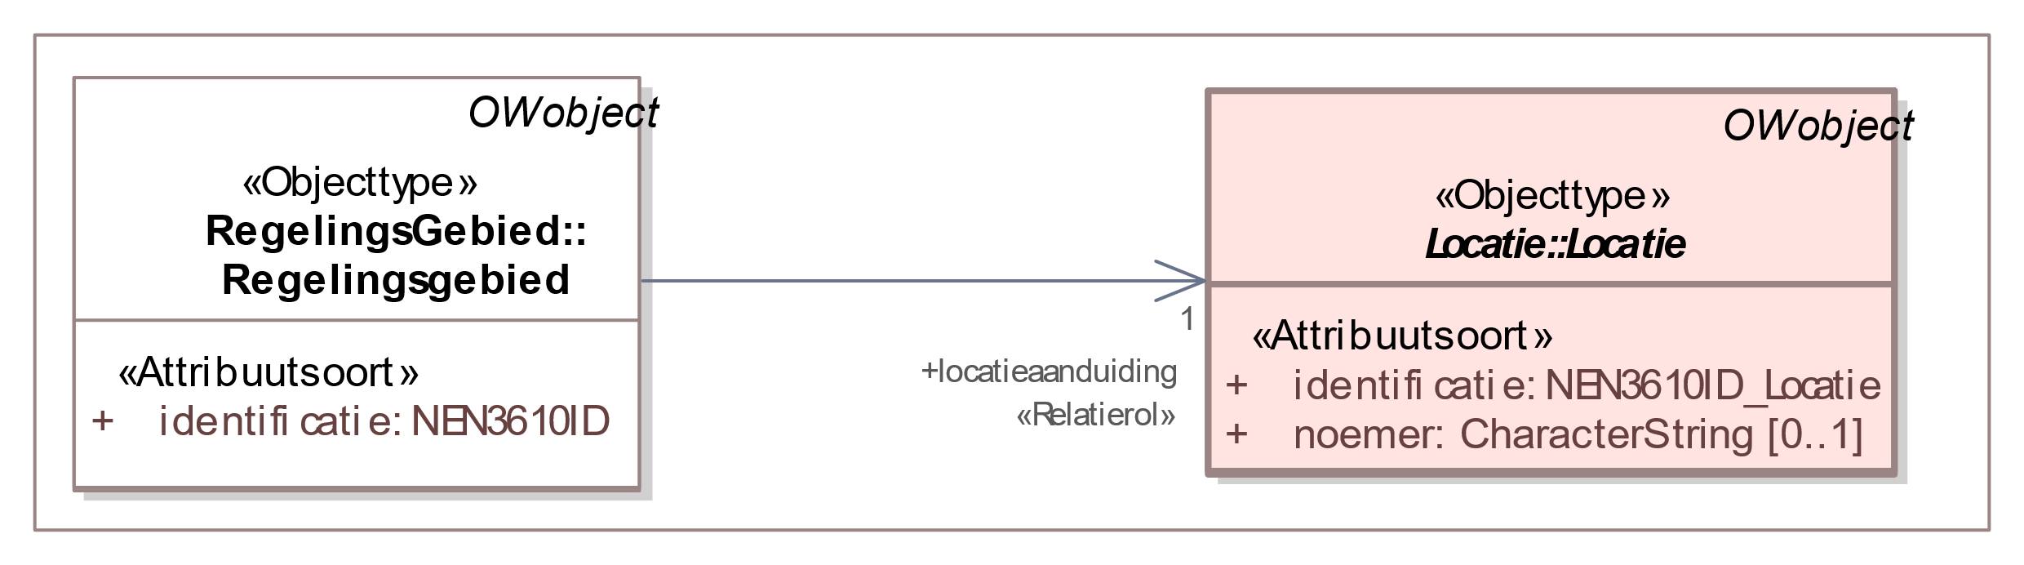

1. Uitsnede uit IMOW-diagram voor objecttype Regelingsgebied

Regelingsgebied kent de volgende attributen:

* + *identificatie*: de unieke identificatie waaronder elk object van dit type bekend is. Identificatie conform datatype NEN3610-ID. Verplicht attribuut. Komt 1 keer voor.
  + *locatieaanduiding*: de verwijzing van een Regelingsgebied naar (de identificatie van) de bijbehorende Locatie; attribuut dat de specifieke Locatie aanduidt waar dit Regelingsgebied van toepassing is. Verplicht attribuut. Komt 1 keer voor.

Regelingsgebied kent geen waardelijsten en geen constraints.

#### Toelichting op de norm

*locatieaanduiding*: het attribuut dat de verwijzing bevat naar de identificatie van de specifieke Locatie die bij het Regelingsgebied hoort. Voor Regelingsgebied bevat Locatie de geometrie(ën) die de buitengrens of buitengrenzen van de regeling vormen.

### Het niveau van annoteren

Een annotatie met een OW-object kan -in inhoudelijke zin- betrekking hebben op een hele Regeltekst respectievelijk een hele Divisie of Divisietekst, of alleen op een Juridische regel of een Tekstdeel, en indien gewenst zelfs op een onderdeel daarvan. In de technische uitwerking worden annotaties gepositioneerd op het niveau van Regeltekst respectievelijk Divisie of Divisietekst: iedere annotatie verwijst naar de identificatie van de Regeltekst dan wel de Divisie of Divisietekst. De annotatie die inhoudelijk gaat over een onderdeel van een Regeltekst, Divisie of Divisietekst verwijst dus niet exact naar het opsommingsonderdeel of het stukje tekst waarop de annotatie van toepassing is, maar naar (de identificatie van) de Regeltekst (oftewel het artikel of lid) of de Divisie of Divisietekst waarin de annotatie voorkomt. Gevolg daarvan is dat DSO-LV bij een bevraging het hele Artikel of het hele Lid c.q. de hele Divisie of Divisietekst toont en niet alleen de Juridische regel, Tekstdeel of het stukje tekst waar de annotatie inhoudelijk betrekking op heeft. Dat is ook wenselijk omdat op die manier de volledige context wordt getoond.

### Annoteren wanneer een deel van norm of beleid in een bijlage staat

Zoals hiervoor al een aantal keren is opgemerkt wordt het annoteren met OW-objecten alleen toegepast op het Lichaam van de Regeling van omgevingsdocumenten, oftewel het onderdeel dat de artikelen respectievelijk de inhoudelijke (beleids)teksten bevat. Bij dat inhoudelijke deel kunnen bijlagen worden gevoegd. Aan (onderdelen van) bijlagen kunnen geen annotaties worden toegevoegd. In omgevingsdocumenten met Artikelstructuur kunnen de domeinspecifieke annotaties (Activiteit, Omgevingsnorm, Omgevingswaarde en Gebiedsaanwijzing) immers alleen gekoppeld worden aan het OW-object Juridische regel. Het object Juridische regel kan alleen in een artikel of een lid voorkomen en niet in een bijlage. Datzelfde geldt voor omgevingsdocumenten met Vrijetekststructuur: daar kan de domeinspecifieke annotatie (i.c. Gebiedsaanwijzing) alleen gekoppeld worden aan het OW-object Tekstdeel. Het object Tekstdeel kan voorkomen in de (beleids)tekst van het omgevingsdocument en niet in de bijlagen.

Er zijn situaties waarin het, bijvoorbeeld om redenen van leesbaarheid of vormgeving (denk aan lange lijsten en complexe tabellen), wenselijk is om onderdelen van een norm niet in het artikel van de norm maar in een bijlage te plaatsen. Voorbeelden van die onderdelen zijn de waarden van een omgevingsnorm of omgevingswaarde en de locaties waar een norm geldt. Ook in zo’n geval wordt een bijlage niet geannoteerd, maar worden de annotaties aan het artikel (of lid) toegevoegd. De mensleesbare informatie staat dan in de bijlage; de machineleesbare informatie is gekoppeld aan het artikel of lid. Een gebruiker merkt dat niet.

Deze systematiek kan worden toegepast bij het annoteren met Activiteit. Een voorbeeld is een artikel in een omgevingsplan waarin staat dat het ter plaatse van de functie Bedrijventerrein toegestaan is om de activiteiten te verrichten die in de bijlage zijn opgesomd. Ook bij het annoteren met de OW-objecten Omgevingsnorm en Omgevingswaarde kan dit principe worden toegepast. Er moet dan echter wel rekening mee gehouden worden dat de STOP/TPOD-standaard niet toestaat dat kwantitatieve respectievelijk kwalitatieve waarden die bij een norm horen zowel in de tekst als in GIO’s en het normwaarde-attribuut van Omgevingsnorm of Omgevingswaarde voorkomen. Wanneer de waarden in de tekst van de bijlage zijn geplaatst moet bij het annoteren van het artikel met Omgevingsnorm of Omgevingswaarde gekozen worden voor het normwaarde-attribuut ‘*waardeInRegeltekst*’. Daarmee wordt een verwijzing gemaakt naar de tekst van het artikel dat de norm bevat; het artikel bevat dan weer de verwijzing naar de bijlage. Het GIO bevat in zo’n geval alleen de geometrie en geen waarden (en ook geen verwijzing naar de tekst, die kent alleen de TPOD-standaard). Dit geldt overigens ook wanneer kwantitatieve of kwalitatieve waarden in de tekst van het artikel staan; ook dan moet bij het annoteren met Omgevingsnorm of Omgevingswaarde gekozen worden voor het normwaarde-attribuut ‘*waardeInRegeltekst*’.

Hier kan nog worden opgemerkt dat het vanuit de standaard niet nodig is om te werken met waarden en locaties in een bijlage. De kenbaarheid is afdoende juridisch geborgd wanneer die informatie in het GIO is opgenomen. Vanuit dat principe volstaat het om de norm in het artikel op te nemen en de geometrie en de waarden in het GIO (en in het normwaarde-attribuut van Omgevingsnorm of Omgevingswaarde) vast te leggen.

## Overige modelleringsaspecten van de Natura 2000-besluiten

### Standaardindeling Natura 2000-besluiten

#### Toelichting

Om het bestuursorgaan de mogelijkheid te bieden Natura 2000-besluiten zoveel mogelijk naar eigen inzicht in te delen, stelt dit toepassingsprofiel slechts één indelingseis. Die betreft de bijlage met namen en identificatiecodes van de geografische informatieobjecten.

#### Norm

De Regeling van de Natura 2000-besluiten moet een bijlage met namen en identificatiecodes van de geografische informatieobjecten bevatten.

### Begripsbepalingen

#### Toelichting

Het doel van begripsbepalingen is om eenduidig vast te leggen wat wordt bedoeld met een term die in een regeling wordt gebruikt. Begripsbepalingen bestaan uit één of meer begrippen, die ieder bestaan uit een term en de definitie van die term.

In Natura 2000-besluiten kunnen begripsbepalingen worden opgenomen. Deze kunnen worden geplaatst in een specifiek daarvoor bestemd artikel of in een specifieke bijlage met begripsbepalingen. In dat geval moet er in een artikel naar deze bijlage worden verwezen.

Om het met wijzigingsbesluiten invoegen en verwijderen van begrippen eenvoudig te houden worden de begrippen in alfabetische volgorde geplaatst zonder gebruik te maken van opsommingstekens in de vorm van nummers of letters.Het is mogelijk om met de systematiek voor Verwijzingen die in paragraaf 8.4 is beschreven, een verwijzing te maken van een term die in de tekst van een regel voorkomt naar een begrip in de begripsbepalingen waar die term wordt gedefinieerd. Die verwijzing maakt het, bijvoorbeeld op overheid.nl en in DSO-LV, mogelijk dat de raadpleger de definitie van een term te zien krijgt als die term in de regel voorkomt. Het maken van zo’n verwijzing gebeurt in de software waarmee het omgevingsdocument wordt opgesteld en/of geannoteerd en vergt een menselijke handeling. Het gebeurt niet automatisch in bijvoorbeeld LVBB of DSO-LV en dus ook niet onbedoeld.

Begrippen die in een bijlage worden geplaatst maken onlosmakelijk deel uit van het juridische deel van de Natura 2000-besluiten. Om dat ook technisch te bewerkstelligen dienen dergelijke bijlagen onderdeel te zijn van de Regeling en niet van het Besluit. Alles wat deel uitmaakt van een Regeling wordt doorgeleverd aan DSO-LV en is daar te raadplegen. Begrippen die in een bijlage buiten de Regeling worden geplaatst, zijn in DSO-LV niet te raadplegen.

Opgemerkt wordt dat het niet de bedoeling is om de begrippen in een artikel of een bijlage Begripsbepalingen te annoteren met de domeinspecifieke OW-objecten Activiteit, Omgevingswaarde, Omgevingsnorm en Gebiedsaanwijzing.

#### Norm

Voor de begripsbepalingen gelden de volgende regels:

* + begripsbepalingen worden opgenomen in het artikel Begripsbepalingen in hoofdstuk 1 of in een specifieke bijlage met begripsbepalingen;
  + wanneer de begrippen in een bijlage worden geplaatst, wordt in het artikel Begripsbepalingen een tekstuele verwijzing naar de bijlage met begrippen opgenomen;
  + het artikel Begripsbepalingen dan wel de bijlage met begripsbepalingen begint met een introducerende zin;
  + ieder begrip bestaat uit een term en een definitie;
  + de begrippen worden in alfabetische volgorde opgenomen en krijgen geen opsommingstekens in de vorm van nummers of letters.

Om machineleesbaar te maken dat iets een begrip is wordt gebruik gemaakt van het STOP-Inhoud-element Begrippenlijst: een specifieke vorm van een Lijst die gericht is op het coderen van een lijst met termen en hun definities. Hiervoor wordt verwezen naar de betreffende STOP-documentatie.

### Meet- en rekenbepalingen

#### Toelichting

Het is mogelijk dat in Natura 2000-besluiten regels voorkomen waarvan duidelijk moet zijn hoe er bij de toepassing ervan gemeten en/of gerekend moet worden. Hoe gemeten en/of gerekend moet worden, kan worden vastgelegd in meet- en rekenbepalingen.

Deze kunnen worden geplaatst in een specifiek daarvoor bestemd artikel of in een specifieke bijlage met meet- en rekenbepalingen. In dat geval moet er in een artikel naar deze bijlage worden verwezen. Het kan echter ook voorkomen dat een meet- of rekenbepaling zo contextgebonden is dat deze slechts voor één of een beperkt aantal artikelen van toepassing is. In zo’n geval kan het bevoegd gezag het wenselijk vinden om de meet- of rekenbepaling niet in een specifiek daarvoor bestemd artikel of in een specifieke bijlage te plaatsen maar direct in of bij de artikelen waarop zij van toepassing is. Beide methoden zijn toegestaan.

Om het met wijzigingsbesluiten invoegen en verwijderen van meet- en rekenbepalingen eenvoudig te houden worden de meet- en rekenbepalingen die bij elkaar in het specifiek daarvoor bestemde artikel of in een specifieke bijlage met meet- en rekenbepalingen worden geplaatst, in alfabetische volgorde geplaatst zonder gebruik te maken van opsommingstekens in de vorm van nummers of letters.

Om het met wijzigingsbesluiten invoegen en verwijderen van meet- en rekenbepalingen eenvoudig te houden worden de meet- en rekenbepalingen die bij elkaar in het artikel Meet- en rekenbepalingen of in een specifieke bijlage met meet- en rekenbepalingen worden geplaatst, in alfabetische volgorde geplaatst zonder gebruik te maken van opsommingstekens in de vorm van nummers of letters.

Het is mogelijk om met de systematiek voor de Verwijzing die in paragraaf 8.4 is beschreven, aan te geven welke meet- en rekenbepalingen bij welke andere regels (zoals een omgevingswaarde en/of omgevingsnorm) horen. Die verwijzing maakt het, bijvoorbeeld op overheid.nl en in DSO-LV, mogelijk dat de raadpleger de meet- en rekenbepaling te zien krijgt waar deze in de regeltekst van toepassing is. De verwijzing geeft een generieke relatie; er wordt niet machineleesbaar gemaakt dat de verwijzing meet- en rekenbepalingen betreft. Het maken van zo’n verwijzing gebeurt in de software waarmee het omgevingsdocument wordt opgesteld en/of geannoteerd en vergt een menselijke handeling. Het gebeurt niet automatisch in bijvoorbeeld LVBB of DSO-LV en dus ook niet onbedoeld.

Meet- en rekenbepalingen die in een bijlage worden geplaatst maken onlosmakelijk deel uit van het juridische deel van de Natura 2000-besluiten. Om dat ook technisch te bewerkstelligen dienen dergelijke bijlagen onderdeel te zijn van de Regeling en niet van het Besluit. Alles wat deel uitmaakt van de Regeling wordt doorgeleverd aan DSO-LV en is daar te raadplegen. Meet- en rekenbepalingen die in een bijlage buiten de Regeling worden geplaatst, zijn in DSO-LV niet te raadplegen.

#### Norm

Wanneer er in de Natura 2000-besluiten meet- en rekenbepalingen voorkomen gelden daarvoor de volgende regels:

* + meet- en rekenbepalingen worden bij voorkeur opgenomen in het artikel Meet- en rekenbepalingen in hoofdstuk 1 of in een specifieke bijlage met meet- en rekenbepalingen; het is ook toegestaan ze direct in of bij de artikelen te plaatsen waarop zij van toepassing zijn;
  + wanneer de meet- en rekenbepalingen in een bijlage worden geplaatst, wordt in het artikel Meet- en rekenbepalingen een tekstuele verwijzing naar de bijlage met meet- en rekenbepalingen opgenomen;
  + het artikel Meet- en rekenbepalingen dan wel de specifieke bijlage met meet- en rekenbepalingen begint met een introducerende zin;
  + iedere meet- of rekenbepaling bestaat uit een term en een beschrijving van de te gebruiken meet- of rekenwijze;
  + wanneer de meet- en rekenbepalingen worden opgenomen in het artikel Meet- en rekenbepalingen in hoofdstuk 1 dan wel in de specifieke bijlage met meet- en rekenbepalingen worden ze in alfabetische volgorde opgenomen en krijgen ze geen opsommingstekens in de vorm van nummers of letters.

Om machineleesbaar te maken dat iets een meet- of rekenbepaling is, wordt gebruik gemaakt van het STOP-Inhoud-element Begrippenlijst: een specifieke vorm van een Lijst die gericht is op het coderen van een lijst met termen en hun definities. Hiervoor wordt verwezen naar de betreffende STOP-documentatie.

### Verwijzing

#### Toelichting

Een stuk tekst kan een verwijzing naar een ander tekstelement of ander document bevatten. Voorbeelden hiervan zijn:

* + de verwijzing vanuit een begrip in een regel naar de begripsbepaling waarin dat begrip wordt gedefinieerd;
  + de verwijzing vanuit een beleidsregel over de toepassing van een open norm naar de regel waarin de open norm is vastgelegd;
  + de verwijzing vanuit een artikel naar de artikelsgewijze toelichting op dat artikel (en vice versa);
  + de verwijzing vanuit een regel naar een wettelijke bepaling;
  + de verwijzing vanuit een tekstelement in een omgevingsdocument met Vrijetekststructuur naar een ander tekstelement in datzelfde of een ander omgevingsdocument of in een ander besluit of regeling.

Het gaat hier om een simpele verwijzing; de verhouding tussen het ene tekstelement en het andere tekstelement of document is niet gekwalificeerd. Met de hier beschreven verwijzing wordt ook uitdrukkelijk niet de verwijzing vanuit een Juridische regel, Divisie, Divisietekst of Tekstdeel naar een Locatie of een OW-object bedoeld.

Het model maakt het mogelijk de hier bedoelde verwijzing te maken. Hiervoor wordt gebruik gemaakt van de STOP-XML-elementen IntRef (voor verwijzingen tussen tekstelementen binnen een omgevingsdocument) en ExtRef (voor verwijzingen vanuit een omgevingsdocument naar tekstelementen in) andere documenten; dat kunnen omgevingsdocumenten maar ook andere typen documenten zijn). Een verwijzing kan gemaakt worden naar een tekstelement in de Natura 2000-besluiten zelf, maar ook naar (een tekstelement in) een ander document.

Bij een verwijzing naar een ander document is aandacht nodig voor de formulering van de verwijzing. Wanneer een algemene verwijzing naar het andere document wordt gemaakt, dus zonder te verwijzen naar een specifieke versie daarvan, zou een wijziging in het andere document onbedoeld kunnen leiden tot wijziging van de Natura 2000-besluiten zonder dat daar een besluit van het bevoegd gezag aan ten grondslag ligt. Zo’n algemene verwijzing zonder specifieke versie noemen we een dynamische verwijzing. Wanneer het ongewenst is dat een wijziging in het andere document doorwerkt in de Natura 2000-besluiten kan een statische verwijzing worden gemaakt. Er wordt dan expliciet verwezen naar een specifieke versie van dat andere document.

Ten behoeve van de goede raadpleegbaarheid van de Natura 2000-besluiten wordt sterk aanbevolen om in ieder geval gebruik te maken van de verwijzing vanuit een begrip in een regel naar de begripsbepaling waarin dat begrip wordt gedefinieerd.

#### Norm

Voor het maken van de verwijzing wordt gebruik gemaakt van de generieke XML-elementen IntRef (voor de verwijzing naar een ander tekstelement in hetzelfde document) en ExtRef (voor de verwijzing naar (tekstelementen in) een ander document).

### Onderdelen van de standaard die voor omgevingsdocumenten met Artikelstructuur verplicht of noodzakelijk zijn

Een besluit kan pas in werking treden als het is bekendgemaakt, aldus artikel 3:40 Awb. De Bekendmakingswet stelt algemene regels over de bekendmaking. Voor omgevingsdocumenten[21] gelden specifieke regels[22]. Omgevingsdocumenten, en ontwerpen daarvan, moeten door het betrokken bestuursorgaan elektronisch worden vormgegeven overeenkomstig STOP, IMOW en het betreffende toepassingsprofiel en moeten voor publicatie worden aangeleverd aan het bronhouderskoppelvlak van de LVBB. Daarnaast is in de Omgevingswet bepaald dat omgevingsdocumenten worden ontsloten via DSO-LV.

#### Juridische verplichtingen voor de bekendmaking

Door de hiervoor genoemde bepalingen geldt een aantal verplichtingen voor het publiceren van ontwerpen en het juridisch rechtsgeldig bekendmaken van besluiten. Een besluit tot vaststelling of wijziging van de Natura 2000-besluiten moet worden vormgegeven overeenkomstig de in paragraaf 4.3 voorgeschreven en op de Natura 2000-besluiten toegespitste STOP-modellen voor Besluit en Regeling. De regels in het Lichaam van de Regeling moeten worden gestructureerd overeenkomstig de in paragraaf 5.2 beschreven specificaties voor de Artikelstructuur. Van ieder artikel of lid moet, door er een of meer Locaties aan te koppelen, worden vastgelegd wat het werkingsgebied ervan is. Bij elkaar horende collecties van Locaties moeten worden vastgesteld in de vorm van een GIO, waarmee de identiteit en onveranderlijkheid van de geometrie wordt geborgd. De GIO’s moeten bij het besluit over de regeling worden gevoegd. In de tekst van het artikel of lid moet met een tekstuele aanduiding een verwijzing naar het GIO gemaakt worden. Door deze verwijzing in de tekst krijgt het GIO juridische status.

#### Annotaties voor de dienstverlening in DSO-LV

Belangrijke resultaten van het annoteren met OW-objecten zijn het herkenbaar op de kaart weergegeven van de werkingsgebieden van artikelen en leden en het mogelijk maken van selecteren en filteren. Annoteren met OW-objecten verhoogt het niveau van dienstverlening in het Omgevingsloket van DSO-LV. Er is niet wettelijk bepaald dat en in welke mate geannoteerd moet worden, wel dat daarbij IMOW en het betreffende toepassingsprofiel moeten worden toegepast. Om het afgesproken dienstverleningsniveau van DSO-LV te bereiken is het annoteren wel noodzakelijk.

Om het omgevingsdocument met alles wat daar bij hoort in DSO-LV te kunnen tonen, is het verplicht om, eenmalig per omgevingsdocument, het Regelingsgebied aan te leveren[23].

Het annoteren van een artikel of lid met de overige OW-objecten is alleen mogelijk als dat artikel of lid is geannoteerd met Regeltekst en Juridische regel. Om te voldoen aan de verplichting om aan te geven waar een artikel of lid geldt, moet het worden gekoppeld aan de juiste Locatie of Locaties.

Voor het toegangsbeperkingsbesluit geldt dat het annoteren met Activiteit er voor zorgt dat de Locaties waar de regel over een bepaalde activiteit geldt, herkenbaar op de kaart wordt weergegeven. Ook maakt het machineleesbaar hoe de regel op die Locaties wordt gekwalificeerd: voor de betreffende activiteit geldt op deze locatie een vergunningplicht en op die locatie een verbod. Daarnaast speelt het annoteren met Activiteit een belangrijke rol bij de toepasbare regels. Het is namelijk zo dat, wanneer een bevoegd gezag in een omgevingsdocument een vergunningplicht of meldingsplicht voor een activiteit instelt, het verplicht is om het elektronisch indienen van aanvragen en meldingen mogelijk te maken. Dat gebeurt door het aanleveren van een vragenboom met toepasbare regels over activiteiten. Toepasbare regels maken gebruik van de activiteiten die aanwezig zijn in de functionele structuur van de Registratie Toepasbare Regels. Wanneer een regelingversie met daarin een annotatie met een nieuwe Activiteit aan DSO-LV wordt aangeleverd, wordt deze automatisch toegevoegd aan de functionele structuur van het betreffende bevoegde gezag. Dit is de enige route om daaraan activiteiten toe te voegen. Ten behoeve van de werking van toepasbare regels is het dus noodzakelijk om te annoteren met Activiteit.

Regels die een specifiek gebied aanwijzen, kunnen worden geannoteerd met een van de typen Gebiedsaanwijzing. Dat zorgt er voor dat die gebieden herkenbaar op de kaart worden weergegeven en dat er kan worden gefilterd op alle regels die over een bepaald type gebied gaan. De annotatie met Gebiedsaanwijzing kan tevens worden gebruikt om de relatie met een ander omgevingsdocument te versterken, wanneer daarin dezelfde Gebiedsaanwijzing-annotatie voor dezelfde Locatie is toegepast.

Met het attribuut thema kan tenslotte worden aangegeven over welk aspect van de fysieke leefomgeving de regel gaat. Ook met thema kan de relatie met een ander omgevingsdocument worden versterkt, als daarin hetzelfde thema is geannoteerd.

# Aspecten van de aanlevering

In dit deel worden vier aanleveringsaspecten beschreven: de identificatie van Regelingversies van omgevingsdocumenten door middel van Doel (paragraaf 9.1) het aangeven van de procedurestatus van een besluit tot vaststelling of wijziging van omgevingsdocumenten en de doorwerking daarvan in de geconsolideerde Regeling (paragraaf 9.2), de kennisgeving van de terinzagelegging van ontwerpbesluiten en van genomen besluiten (paragraaf 9.3) en tot slot het muteren van OW-objecten (paragraaf 9.4).

## Aanlevering van omgevingsdocumenten

### Identificatie van een Regelingversie met Doel

#### Algemeen

Voor het bereiken van bepaalde doelen of voldoen aan bepaalde verplichtingen met betrekking tot de fysieke leefomgeving is het nodig om een van de juridische instrumenten van de Omgevingswet in te zetten. Wanneer zo’n doel of verplichting voldoende concreet is, start het bevoegd gezag met het opstellen van een bij het betreffende instrument behorend omgevingsdocument. Voorbeelden zijn het vaststellen of wijzigen van een omgevingsvisie, een projectbesluit of een waterschapsverordening. Het bevoegd gezag zorgt er voor dat de bij dat instrument behorende procedure wordt doorlopen. In de loop van die procedure worden een of meer versies van het besluit (inclusief de initiële regeling of de wijzigingsinstructies voor de geconsolideerde regeling) aan de LVBB aangeleverd. Nadat het bevoegd gezag het besluit heeft genomen en het bekend is gemaakt en in werking is getreden, is voor een aantal instrumenten de procedure afgelopen. In het geval van een besluit waartegen beroep kan worden ingesteld volgt nog een proceduregedeelte dat kan leiden tot wijzigingen in de geldigheid en zelfs tot wijzigingen in de inhoud van het besluit. Een wijziging in de geldigheid kan zich bijvoorbeeld voordoen wanneer een besluit naar aanleiding van een verzoek om voorlopige voorziening door de rechter wordt geschorst. Een wijziging in de inhoud is mogelijk wanneer de rechter een besluit geheel of gedeeltelijk vernietigt, dan wel zelf in de zaak voorziend het besluit wijzigt. Het uiteindelijke resultaat van het hele proces is dat er een nieuwe Regeling ontstaat, of een nieuwe versie van een bestaande Regeling.

Om van een omgevingsdocument vast te leggen dat tekst, informatieobjecten en IMOW-informatie bij elkaar horen, gedurende alle stadia van het proces van concipiëren, voorbereidingsprocedure, besluitvorming, bekendmaken en consolideren, is een unieke identificatie nodig. De STOP/TPOD-standaard noemt die identificatie Doel. De term Doel is afgeleid van het doel dat het bevoegd gezag voor ogen heeft als aanleiding voor de introductie van een specifiek nieuw omgevingsdocument of wijziging daarvan op één moment in de tijd. Voor degenen die met de RO-Standaarden en IMRO bekend zijn is Doel enigszins vergelijkbaar met het dossiernummer oftewel de IMRO-code van een plan of besluit op grond van de Wet ruimtelijke ordening.

Doel wordt in STOP gedefinieerd als de identificatie van een nieuw omgevingsdocument of de wijziging daarvan met één moment van inwerkingtreding en één (beoogd) moment waarop de regelgeving geldig wordt. De LVBB gebruikt het Doel om de consolidatie van omgevingsdocumenten te sturen.

Wanneer het bevoegd gezag constateert dat er een nieuw omgevingsdocument nodig is, of dat een bestaand omgevingsdocument gewijzigd moet worden, en de ideeën daarover zodanig concreet zijn dat gestart kan worden met het opstellen ervan, maakt het een nieuwe Regelingversie met een nieuw Doel oftewel identificatie aan. Afhankelijk van de gebruikte software kan het bevoegd gezag het aanmaken van de identificatie aan de software overlaten. Alles wat nodig is om de versie van de Regeling van het omgevingsdocument vast te leggen en te beschrijven wordt aan een Doel gekoppeld:

* + één versie van de tekst (inclusief afbeeldingen en dergelijke) voor het omgevingsdocument dat moet ontstaan of wordt gewijzigd (of eventueel één versie van de tekst voor elk omgevingsdocument dat moet ontstaan of gewijzigd wordt in het geval het besluit meerdere omgevingsdocumenten wijzigt);
  + één versie van elk informatieobject dat onderdeel is van het nieuwe of gewijzigde omgevingsdocument;
  + één versie van de OW-informatie die hoort bij het nieuwe of gewijzigde omgevingsdocument.

Ten behoeve van de publicatie of bekendmaking genereert de software van het bevoegd gezag een besluitversie die wordt aangeleverd aan de LVBB. Bij een Doel oftewel identificatie van een versie van regelgeving kunnen dus in de loop van de procedure meerdere besluitversies worden aangeleverd.

Zoals gezegd is Doel de identificatie van een nieuw omgevingsdocument of de wijziging daarvan met één moment van inwerkingtreding. De LVBB gebruikt Doel om de consolidatie van omgevingsdocumenten te sturen: per inwerkingtredingsdatum (of geldigheidsdatum in geval van terugwerkende kracht) kan op deze manier een Toestand van de Regeling gemaakt worden. Wanneer met één besluit verschillende onderdelen van een Regeling worden vastgesteld die op verschillende momenten in werking treden, krijgt iedere inwerkingtredingsmoment-onderdelencombinatie een eigen Doel. Ieder Doel hoort bij een instrumentversie van regeling en de bijbehorende GIO’s. Een voorbeeld: Provinciale staten stellen bij besluit van 28 januari 2024 een wijziging van de omgevingsverordening vast. Hiervan treden 10 onderdelen op 12 februari in werking, de resterende onderdelen treden op 24 maart in werking. De onderdelen die op 12 februari in werking treden, worden in één RegelingVersie ondergebracht en krijgen Doel X, de onderdelen die op 24 maart in werking treden worden in een andere RegelingVersie ondergebracht en krijgen Doel Y. Een besluit met verschillende inwerkingtredingsmomenten voor verschillende onderdelen zou zich bijvoorbeeld kunnen voordoen wanneer het dagelijks bestuur een besluit heeft voorbereid en vervolgens aan het algemeen bestuur voorlegt, waarna dat algemeen bestuur besluit niet alle onderdelen tegelijkertijd in werking te laten treden. Zoals hiervoor beschreven noodzaakt dat er toe om verschillende RegelingVersies te maken. Uiteraard kunnen zich dit soort uitzonderingen voordoen, maar in zijn algemeenheid wordt aanbevolen (en soms is dat noodzakelijk) om in één besluit alleen onderdelen met eenzelfde inwerkingtredingsdatum op te nemen. Om diezelfde reden wordt ook aanbevolen om bijtijds na te denken over welke wijzigingen gecombineerd worden, zodat ze direct in één RegelingVersie met één Doel samengebracht kunnen worden.

De mogelijkheid bestaat dat er twee besluiten zijn voorbereid met ieder een eigen Doel omdat de verwachting was dat ze niet gelijktijdig in werking zouden treden, waarover toch gelijktijdig besluitvorming plaatsvindt waarna ze tegelijkertijd in werking kunnen treden. Het is dan niet nodig om de Doelen samen te voegen tot één Doel.

De identificatie van Doel wordt door het bevoegd gezag bepaald en dient te voldoen aan de eisen die STOP daaraan stelt. De volledige eisen zijn te vinden in de STOP-documentatie.

STOP stelt aan de identificatie de volgende eisen:

* + de identificatie moet het volgende patroon volgen: /join/id/proces/" <overheid> "/" <datum> "/" <overig>
  + overheid: code van het bevoegde gezag volgens één van de waardelijsten voor Overheid
  + datum: datum van het ontstaan van het doel; dit mag een jaartal of een volledige datum zijn
  + overig: door het bevoegd gezag te bepalen; dit kan een betekenisloze code zijn of een betekenisvolle tekstuele beschrijving van (het resultaat van) het doel. Hiervoor gelden de volgende eisen:
    - * alleen toegestaan: boven- en onderkast letters, cijfers en underscore;
      * te beginnen met een cijfer of letter;
      * maximale lengte:128 karakters.

Twee voorbeelden:

* + het Doel van de Instelling van de Omgevingsregeling door het Ministerie van BZK: /join/id/proces/mnre1034/2019/InstellingOmgevingsregeling
  + het Doel van een wijziging van de waterschapsverordening van het Waterschap Vallei en Veluwe:  
    /join/id/proces/ws0662/2023/waterschapsverordening_w48

#### De toepassing van Doel bij Natura 2000-besluiten

Bij het ter bekendmaking aanleveren van een Natura 2000-besluit moet het bevoegd gezag het Doel met bijbehorende consolidatie-informatie aanleveren. Een voorbeeld van hoe dat er uit zou kunnen zien bij een aanwijzingsbesluit:

* + Doel van de beoogde Regeling: /join/id/proces/ instelling aanwijzingsbesluit N2000 Veluwe
  + Soort tijdstempel: juridischWerkendVanaf
  + Datum tijdstempel: <datum inwerkingtreding aanwijzingsbesluit>
  + Verwijzingen naar:
    - * de identificatie van het WijzigArtikel in het besluit dat de verwijzing naar de WijzigBijlage bevat;
      * de identificatie van het artikel in het besluit waarin de inwerkingtreding van het aanwijzingsbesluit is geregeld;
      * de AKN (identificatie) van (de regelingversie van) aanwijzingsbesluit N2000 Veluwe.

### Procedure-informatie en consolidatie

#### Algemeen

Nadat een bevoegd gezag is gestart met het opstellen van een bij het betreffende instrument behorend omgevingsdocument, of wijziging daarvan, doorloopt het de bij dat instrument behorende procedure. In de loop van die procedure worden een of meer versies van het besluit (inclusief de initiële regeling of de wijzigingsinstructies voor de geconsolideerde regeling) aan de LVBB aangeleverd. Nadat het bevoegd gezag het besluit heeft genomen en het bekend is gemaakt en in werking is getreden, is voor een aantal instrumenten de procedure afgelopen. In het geval van een besluit waartegen beroep kan worden ingesteld, volgt nog een proceduregedeelte dat kan leiden tot wijzigingen in de geldigheid en zelfs tot wijzigingen in de inhoud van het besluit. Een wijziging in de geldigheid kan zich bijvoorbeeld voordoen wanneer een besluit naar aanleiding van een verzoek om voorlopige voorziening door de rechter wordt geschorst. Een wijziging in de inhoud is mogelijk wanneer de rechter een besluit geheel of gedeeltelijk vernietigt, dan wel zelf in de zaak voorziend het besluit wijzigt. Deze wijzigingen moeten worden doorvertaald naar de geconsolideerde Regeling van het omgevingsdocument. Om dit hele proces te kunnen verwerken en het resultaat en bijbehorende informatie correct aan DSO-LV door te kunnen leveren, heeft de LVBB informatie nodig over de procedure en informatie voor de consolidatie. Het bevoegd gezag levert die informatie deels aan samen met de aanlevering van de besluitversie; deels moet het die informatie in een later stadium aanleveren. Een volledig overzicht van de aan te leveren gegevens is te vinden in de STOP-documentatie.

Bij de aanlevering van een besluitversie levert het bevoegd gezag de benodigde informatie aan in de vorm van besluitmetadata, regelingmetadata en consolidatie-informatie. Daarbij moeten voor de hand liggende gegevens worden aangeleverd zoals van welk bevoegd gezag het besluit afkomstig is (eindverantwoordelijke) en het soort Regeling (oftewel om welk type omgevingsdocument gaat het).

Vervolgens moet de soort procedure worden gekozen: aangegeven moet worden of een ontwerpbesluit of een definitief besluit wordt aangeleverd. De procedure-informatie wordt verder ingevuld met het element Procedurestappen. Dit is de verzameling van stappen in de procedure die het bevoegd gezag doorloopt in het opstellen van een BesluitVersie teneinde een bepaalde mijlpaal (eind van een Procedure) te bereiken. Het element Procedurestappen kan dus meerdere stappen bevatten, en ook in de loop van de tijd aan de hand van het verloop van de procedure worden aangevuld. Bij iedere stap wordt de bijbehorende datum ingevuld. De procedurestappen die als metadata kunnen worden aangeleverd betreffen alleen het formele deel van de procedure, dus vanaf de terinzagelegging van een ontwerpbesluit. Daaraan voorafgaande stappen, zoals participatie, conceptversies voor overleg en voorbereiding van de besluitvorming door het bestuursorgaan, worden niet door de LVBB verwerkt maar kunnen uiteraard wel door het bevoegd gezag in de eigen software worden bijgehouden.

Aan de hand van de soort procedure bepaalt de LVBB welke consolidatiemethode op het besluit wordt toegepast. De LVBB stelt de proefconsolidatie van het ontwerpbesluit respectievelijk de geconsolideerde Regeling (bij een definitief besluit) beschikbaar voor DSO-LV en levert de OW-objecten door aan DSO-LV. Uiteraard moet DSO-LV weten of de aangeleverde OW-objecten horen bij een ontwerpbesluit of een definitief besluit. Daarvoor kent ook IMOW proceduregegevens.

#### Ontwerpbesluit

Indien sprake is van een ontwerpbesluit levert het bevoegd gezag het ontwerpbesluit aan bij de LVBB met als soortProcedure ‘ontwerpbesluit’. Bij de procedurestappen voegt het bevoegd gezag in ieder geval de procedurestap ‘einde inzagetermijn’ met de bijbehorende datum toe. De LVBB voegt daar zelf nog gegevens aan toe zoals de datum van publicatie.

Van de terinzagelegging van een ontwerpbesluit moet op grond van de Awb een voorafgaande kennisgeving in het officiële publicatieblad van het bevoegd gezag gedaan worden. Het bevoegd gezag moet die kennisgeving aan de LVBB aanleveren. Zie daarvoor paragraaf 9.3.

Na ontvangst van een ontwerpbesluit voert de LVBB een proefconsolidatie uit met als resultaat een proefversie: de consolidatie van het ontwerpbesluit in de op dat moment bestaande regeling, alsof het ontwerpbesluit al in werking was getreden. De LVBB stelt de proefversie beschikbaar voor DSO-LV en levert de OW-objecten door aan DSO-LV. DSO-LV weet dat het gaat om OW-objecten behorend bij een ontwerpbesluit omdat in dat geval bij de OW-objecten als procedurestatus ‘ontwerp’ is aangegeven.

#### Definitief besluit

Nadat het bestuursorgaan een besluit over een omgevingsdocument heeft genomen, levert het dat besluit aan bij de LVBB met als soortProcedure ‘definitief besluit’. Bij de procedurestappen voegt het bevoegd gezag in ieder geval de procedurestappen ‘vaststelling’ en ‘ondertekening’ met de bijhorende datum toe. De LVBB voegt daar zelf nog gegevens aan toe zoals de datum van publicatie. Uit de meegeleverde consolidatie-informatie haalt de LVBB de datum van inwerkingtreden van het besluit en de nieuwe RegelingVersie op. In de loop van de procedure worden, in ieder geval bij besluiten waartegen beroep kan worden ingesteld, nieuwe procedurestappen toegevoegd. In de STOP-documentatie zijn daarvoor alvast procedurestappen opgenomen. In een volgende versie van de toepassingsprofielen zal dat per omgevingsdocument gedetailleerd worden beschreven.

Wanneer tegen het besluit bezwaar kan worden gemaakt of beroep open staat, moet het bestuursorgaan kennis geven van de terinzagelegging van de op de zaak betrekking hebbende stukken in het officiële publicatieblad van dat bestuursorgaan op overheid.nl. Zie voor deze kennisgeving paragraaf 9.3.

**Toekomstige functionaliteit**

In een volgende versie van STOP worden de waardelijsten voor de procedurestappen gecompleteerd. In dit toepassingsprofiel wordt dan beschreven hoe die procedurestappen moeten worden toegepast.

**Toekomstige functionaliteit**

In de STOP/TPOD-standaard en de LVBB moet worden uitgewerkt hoe uitspraken van de rechter moeten worden verwerkt. Hiervoor moeten zowel mutatiescenario’s als procedure(status)informatie worden onderzocht en gespecificeerd. De wijze van verwerking, wie dit moet doen en het aanleveren van informatie over de procedurestatus wordt dan in dit toepassingsprofiel beschreven.

#### Procedurestatus van onderdelen van de Regeling

Wanneer van een (wijzigings)besluit de inwerkingtredingsdatum bekend is, consolideert de LVBB het besluit in de Regeling en geeft de LVBB de nieuwe toestand van de geconsolideerde regeling door aan de regelingenbank op overheid.nl en aan DSO-LV. Diverse omgevingsdocumenten treden direct na het nemen van het besluit in werking en zijn dan ook direct onherroepelijk. Wijzigingsbesluiten waartegen beroep kan worden ingesteld worden geconsolideerd terwijl nog niet zeker is of ze (geheel of gedeeltelijk) blijvend onderdeel van het omgevingsdocument uitmaken. Voor een raadpleger van de geconsolideerde regeling is het van belang om van ieder onderdeel van de regeling te weten wat de status daarvan is om te kunnen bepalen welke rechten en verplichtingen zij/hij daaraan kan ontlenen. Dat geldt voor alle tekstonderdelen, GIO’s en OW-objecten. De (procedure)status moet dan in de regelingenbank en DSO-LV ook raadpleegbaar zijn. In een aantal gevallen dient het bevoegd gezag wijzigingen in de procedurestatus door te geven.

**Toekomstige functionaliteit**

Uitgewerkt wordt welke procedurestatussen nodig zijn, wanneer en op welke manier een bevoegd gezag gegevens over de procedurestatus moet doorgeven, in welke onderdelen en op welke manier de procedurestatus in de onderdelen van de regeling wordt verwerkt en op welke manier de procedurestatus van die onderdelen in DSO-LVB te raadplegen is.

### Kennisgeving

Op grond van de Awb zoals deze zal luiden na inwerkingtreden van de Wet elektronische publicaties, moet het bestuursorgaan bij toepassing van de uniforme openbare voorbereidingsprocedure van afdeling 3.4 het ontwerp van het besluit ter inzage leggen. Voorafgaand aan de terinzagelegging moet het bestuursorgaan kennis geven van het ontwerpbesluit in het officiële publicatieblad van dat bestuursorgaan op overheid.nl. De kennisgeving bestaat uit een zakelijke weergave van de inhoud van het (ontwerp-)besluit en vermeldt in ieder geval:

* + de wijze waarop en de periode waarin de stukken waar de kennisgeving betrekking op heeft voor eenieder ter inzage liggen;
  + wie in de gelegenheid worden gesteld om zienswijzen naar voren te brengen en op welke wijze dit kan geschieden.

Wanneer bij de voorbereiding van het besluit de uniforme openbare voorbereidingsprocedure van afdeling 3.4 is toegepast en tegen het besluit bezwaar kan worden gemaakt of beroep open staat, zoals het (besluit tot vaststelling of wijziging van) het omgevingsplan, de reactieve interventie en het projectbesluit, moet het bestuursorgaan tegelijk met de bekendmaking van het besluit kennis geven van de terinzagelegging van de op de zaak betrekking hebbende stukken in het officiële publicatieblad van dat bestuursorgaan op overheid.nl. De kennisgeving bestaat uit een zakelijke weergave van de inhoud van het besluit en vermeldt in ieder geval:

* + de wijze waarop en de periode waarin de stukken waar de kennisgeving betrekking op heeft voor eenieder ter inzage liggen;
  + dat tegen het besluit bezwaar kan worden gemaakt of beroep kan worden ingesteld, door wie, binnen welke termijn en bij welk orgaan.

De bekendmaking van het besluit zelf gebeurt door plaatsing van de volledige inhoud van het besluit in het officiële publicatieblad van dat bestuursorgaan op overheid.nl.

NB: voor overige besluiten en rechtsfiguren, zoals omgevingsverordening, waterschapsverordening en omgevingsvisie, volstaat het om ze bekend te maken door plaatsing van de volledige inhoud van het besluit in het officiële publicatieblad van dat bestuursorgaan op overheid.nl, daarvan wordt geen kennisgeving gedaan.

De kennisgeving is in STOP gemodelleerd. Daarin is de kennisgeving een apart 'work' (een eigenstandig deel). De kennisgeving zit niet in hetzelfde aanleverpakketje als het besluit waar het bij hoort, maar moet apart worden aangeleverd nadat het besluit-pakketje is aangeleverd. De tekst van de kennisgeving bevat een zakelijke mededeling over een ander work, meestal een Besluit. Met behulp van metadata wordt informatie die in de tekst van een kennisgeving staat, in een machineleesbare vorm opgenomen bij de kennisgeving.

De kennisgeving heeft de Vrijetekststructuur. De vormgeving en elementen van de kennisgeving zijn als volgt:

* + **RegelingOpschrift**: verplicht element, komt 1 keer voor.
  + **Lichaam**: verplicht element, komt 1 keer voor.
    - * *DivisieTekst*: verplicht element, komt zo vaak voor als gewenst. Bevat de volgende elementen:

Kop: STOP-element dat de Kop bevat. Optioneel element. Komt 0 of 1 keer voor. Indien Kop voorkomt bevat het ten minste één van de Kopelementen Label, Nummer en Opschrift; ieder van deze onderdelen komt 0 of 1 keer voor. Optioneel kan het element Subtitel worden toegevoegd.

Inhoud: STOP-element dat de inhoud van de kennisgeving bevat. Verplicht element. Komt (per DivisieTekst) 1 keer voor. Het element Inhoud bevat ten minste één van de tekstelementen die STOP daarvoor kent; alle tekstelementen voor Inhoud zijn toegestaan.

De specificatie van de metadata staat in STOP. De belangrijkste metadata zijn:

* + Mededeling over: De verwijzing vanuit een kennisgeving naar het instrument of de instrumentversie (vaak een besluit) waarover de kennisgeving zakelijke mededelingen bevat.
  + Begin inzagetermijn op: De datum waarop de inzagetermijn van een ontwerpbesluit start.
  + Einde inzagetermijn op: De datum waarop de inzagetermijn van een ontwerpbesluit eindigt. Dit is de eerste dag waarop géén zienswijzen op het ontwerpbesluit meer kunnen worden ingediend.
  + Einde bezwaartermijn op: De datum van de eerste dag waarop géén bezwaren tegen het besluit meer kunnen worden ingediend.
  + Einde beroeptermijn op: De datum van de eerste dag waarop géén beroep tegen het besluit meer kan worden ingesteld.

### Muteren van OW-objecten

Een wijzigingsbesluit kan ook gevolgen hebben voor de OW-objecten in de geconsolideerde regeling. Het bevoegd gezag kan het omgevingsdocument zo wijzigen dat de OW-objecten wijzigen of dat er andere OW-objecten nodig zijn. Ook is het mogelijk dat een bevoegd gezag overgaat op een rijkere vorm van annoteren dan het in een eerder stadium heeft gedaan. Voor het wijzigen van OW-objecten zijn er in grove lijnen drie scenario’s: het wijzigen van een bestaand OW-object, het laten vervallen van een bestaand OW-object en het toevoegen van een nieuw OW-object.

Wanneer door of samen met het wijzigingsbesluit een bestaand OW-object wijzigt, voegt het bevoegd gezag bij de aanlevering van het bekend te maken besluit de gewijzigde attributen met de bestaande identificatie van een al bestaand OW-object toe. DSO-LV herkent het OW-object op basis van de identificatie en verwerkt de attributen.

In het geval dat door of samen met het wijzigingsbesluit een bestaand OW-object moet vervallen (in mutatietermen: het object wordt beëindigd), voegt het bevoegd gezag bij de aanlevering van het bekend te maken besluit het OW-object met een bestaande identificatie toe met de status ‘beëindigen’. DSO-LV herkent de identificatie van het OW-object en verwerkt het op basis van de status ‘beëindigen’: (het effect van) het OW-object wordt niet meer getoond.

Wanneer door of samen met het wijzigingsbesluit een nieuw OW-object ontstaat, levert het bevoegd gezag bij de aanlevering van het bekend te maken besluit het nieuwe OW-object aan. Er wordt dan een OW-object meegeleverd met een identificatie die in DSO-LV nog niet bekend is. DSO-LV beschouwt het als een nieuw OW-object en voegt het toe op dezelfde manier als bij de aanlevering van een initieel besluit.

# Bijlagen

Ontwerpkeuzen

Voor de Natura 2000-besluiten zijn geen ‘van de standaard’ afwijkende ontwerpkeuzen van toepassing.

De relatie tussen artikel 1.2 Omgevingswet en de waardelijst voor thema

Zoals in paragraaf 7.3 is aangegeven is er een waardelijst voor het attribuut *thema*. Het grootste deel van de waarden van die waardelijst is rechtstreeks ontleend aan artikel 1.2 Omgevingswet. In onderstaande tabel is aangegeven hoe de relatie is tussen dat artikel en de waarden van de waardelijst.

|  |  |  |
| --- | --- | --- |
|  | **Onderdelen van artikel 1.2 Ow** | **Waarden uit de waardelijst Thema** |
| Aanhef | Deze wet gaat over: |  |
| Lid 1 | a. de fysieke leefomgeving, en  b. activiteiten die gevolgen hebben of kunnen hebben voor de fysieke leefomgeving. |  |
| Lid 2 | De fysieke leefomgeving omvat in ieder geval: |  |
|  | a. bouwwerken, | Bouwwerken |
|  | b. infrastructuur, | Infrastructuur |
|  | c. watersystemen, | Water en watersystemen |
|  | d. water, | Water en watersystemen |
|  | e. bodem, | Bodem |
|  | f. lucht, | Lucht |
|  | g. landschappen, | Landschap |
|  | h. natuur, | Natuur |
|  | i. cultureel erfgoed,  j. werelderfgoed. | Cultureel erfgoed |
| Lid 3 | Als gevolgen voor de fysieke leefomgeving worden in ieder geval aangemerkt gevolgen die kunnen voortvloeien uit: |  |
|  | a. het wijzigen van onderdelen van de fysieke leefomgeving of het *gebruik* daarvan, | Landgebruik[24] |
|  | b. het gebruik van natuurlijke *hulpbronnen*, | Energie en natuurlijke hulpbronnen |
|  | c. activiteiten waardoor *emissies*, *hinder of risico’s* worden veroorzaakt, | Gezondheid  Milieu algemeen  Externe veiligheid  Geluid |
|  | d. het nalaten van activiteiten. |  |
| Lid 4 | Als gevolgen voor de fysieke leefomgeving worden ook aangemerkt gevolgen voor de mens, voor zover deze wordt of kan worden beïnvloed door of via onderdelen van de fysieke leefomgeving. |  |

1. De Omgevingsregeling is de ministeriële regeling bij de Omgevingswet
2. De Regeling standaarden publicaties Omgevingswet is een ministeriële regeling bij de Bekendmakingswet
3. De aangehaalde bepalingen zijn van toepassing op besluiten die op grond van de Omgevingswet genomen worden. De gegevens in deze en volgende tabellen zijn niet van toepassing op reeds onder oud recht genomen besluiten. Er is dan ook niet bedoeld dat de genoemde procedures opnieuw moeten worden doorlopen voor de nieuwe ‘STOP/TPOD-versies’ van de reeds genomen besluiten.
4. Het Nederlandse deel van de Noordzee is ingedeeld in de territoriale zee (de 12-mijlszone vanuit de kust), waar Nederland volledige rechtsmacht heeft, en de exclusieve economische zone, waar Nederland beperkte rechtsmacht heeft
5. Deze aanmeldingsprocedure is buiten scope van dit TPOD omdat deze verplichting niet gebaseerd is op nationale wetgeving
6. Bezwaar alleen wanneer afdeling 3.4 Awb niet is toegepast, dus alleen in het geval van een wijziging van ondergeschikte aard
7. Bezwaar alleen wanneer afdeling 3.4 Awb niet is toegepast
8. Het bevoegd gezag dat aanwijzingsbesluiten neemt, gebruikt daarvoor de artikelvorm. Daarom is in dit toepassingsprofiel de artikelstructuur voorgeschreven voor het aanwijzingsbesluit. Het aanwijzingsbesluit zelf wijst alleen het gebied aan en bevat geen voor eenieder bindende regels; de bindende werking ontstaat door de vergunningplicht van artikel 5.1 Ow voor de Natura 2000-activiteit.
9. De Omgevingswet voorziet in (juridisch) meervoudig bronhouderschap. Bij inwerkingtreden van de Omgevingswet is meervoudig bronhouderschap in technische zin voor voorbereidingsbesluit en reactieve interventie nog niet mogelijk. Vooralsnog wordt daarvoor een andere technische oplossing geboden, die is beschreven in de toepassingsprofielen voor die instrumenten
10. Zie noot 9
11. Dit is een voorlopige nummering. De artikelen in hoofdstuk 3 Bkl worden nog vernummerd na definitieve opname in het Bkl van de artikelen uit de Aanvullingsbesluiten geluid en natuur.
12. De aanwijzingsbesluiten worden aan de LVBB aangeleverd en vervolgens doorgeleverd waardoor de aangewezen Natura 2000-gebieden in DSO-LV beschikbaar zijn. Voor een gebied op de Communautaire lijst is nog geen besluit genomen. Die gebieden worden niet bekend gemaakt en worden dus niet door de LVBB aan DSO-LV doorgeleverd. Onderzocht wordt nog op welke manier die gebieden in DSO-LV beschikbaar gesteld kunnen worden.
13. In het geval van een wijziging van ondergeschikte aard waarbij afdeling 3.4 Awb buiten toepassing is gelaten moet eerst bezwaar gemaakt worden, alvorens de mogelijkheden van beroep en hoger beroep openstaan.
14. Lichaam van de regeling als bedoeld in Aanwijzing 3.53 van de Aanwijzingen voor de regelgeving en in STOP
15. Het Lichaam is het belangrijkste onderdeel van de Regeling. Zie daarvoor de toelichting in de volgende paragraaf en vooral de beschrijving van de Artikelstructuur in paragraaf 5.2. Dit is het deel dat wordt geannoteerd met OW-objecten, zie daarvoor hoofdstuk 7
16. Het Lichaam is het belangrijkste onderdeel van de Regeling. Zie daarvoor de toelichting in de volgende paragraaf en vooral de beschrijving van de Artikelstructuur in paragraaf 5.2. Dit is het deel dat wordt geannoteerd met OW-objecten, zie daarvoor hoofdstuk 7
17. Zie voor de begrippen Lichaam en Regeling ook hoofdstuk 4
18. Behoudens in bijlagen en toepassingsteksten, waar voet- en eindnoten wel zijn toegestaan
19. Ontleend aan Aanwijzing 3.57 van de Aanwijzingen voor de regelgeving
20. Zie voor uitleg en toepassing van de elementen Lichaam, Regeling, Bijlage, Toelichting, ArtikelgewijzeToelichting en Motivering hoofdstuk 4
21. Omgevingsdocumenten zijn besluiten en andere rechtsfiguren die in de Omgevingsregeling (de ministeriële regeling bij de Omgevingswet) als zodanig zijn aangewezen
22. Deze regels zijn vastgelegd in de Regeling standaarden publicaties Omgevingswet, een ministeriële regeling bij de Bekendmakingswet
23. Zie voor de uitzondering op de aanleveringsplicht paragraaf 7.11
24. Wanneer zoals wordt overwogen aan de objecttypen Juridische regel en Tekstdeel een attribuut subthema wordt toegevoegd kan de (Thema-)waarde Landgebruik nader worden gespecialiseerd met subthema’s als landbouw, recreatie, wonen, verkeer etc.